UNIVERSIDAD MEXIQUENSE DEL BICENTENARIO

Unidad de Estudios Superiores
SAN JOSÉ DEL RINCÓN
“SISTEMA DE INVENTARIO Y MAPEO LÓGICO DE REDES GPON / FTTx”

Proyecto de Residencia

Carrera:
Ingeniería en Sistemas Computacionales

Presenta:
Mauricio Nolazco Lonjino

Asesor:
I.S.C. Leonardo Becerril Sánchez

Septiembre de 2026.

UNIVERSIDAD MEXIQUENSE DEL BICENTENARIO

Unidad de Estudios Superiores
SAN JOSÉ DEL RINCÓN
“SISTEMA DE INVENTARIO Y MAPEO LÓGICO DE REDES GPON / FTTx”
Proyecto de Residencia

Carrera:
Ingeniería en Sistemas Computacionales

Presenta:
Mauricio Nolazco Lonjino

Asesor:
I.S.C. Leonardo Becerril Sánchez

Septiembre de 2026.

Índice de contenido

Resumen vi
Índice de figuras vii
Índice de tablas x
Introducción 1
Planteamiento del problema 2
Justificación 3
Objetivos 4
Objetivo general 4
Objetivos específicos 4
CAPÍTULO I. ANTECEDENTES 5
1.1. Contexto de la organización 6
1.2. Situación operativa previa y problemática de gestión 6
1.3. Roles operativos y actores identificados en campo 6
1.4 Misión, Visiones y Valores 7
1.4.1 Misión 7
1.4.2 Visión 7
1.4.3 Valores 7
1.5 Ubicación 7
1.6 Generalidades de GPON TELECOM 8
1.7 Organigrama de la institución 9
CAPITULO II. MARCO TEORICO 10
2.1 fundamentos de redes de computadoras y telecomunicaciones 11
2.1.1 Definición, Concepto y Propósito de una Red de Datos 11
2.1.2 Clasificación de las Redes por su Cobertura Geográfica 11
2.1.3 Topologías de Red Físicas y Lógicas 12
2.1.4 Modelos de Referencia: Modelo OSI y Arquitectura TCP/IP 13
2.1.5 Medios Físicos de Transmisión: Medios Guiados frente a No Guiados 14
2.1.6 Física de la Transmisión Óptica: Ley de Snell, Ángulo Crítico y Reflexión Interna Total 14
2.1.7 Tipos de Fibra Óptica, Ventanas de Transmisión y Estándares ITU-T 15
2.1.8 Direccionamiento IP y Protocolos de la Capa de Transporte (TCP y UDP) 16
2.1.9 Calidad de Servicio (QoS) y Métricas de Desempeño de Red 17
2.2 redes ópticas pasivas (pon) y arquitecturas fttx 19
2.2.1 Paradigma FTTx: Concepto y Variantes Topológicas 19
2.2.2 Redes Ópticas Pasivas (PON) frente a Redes Ópticas Activas (AON) 20
2.2.3 El Estándar GPON (ITU-T G.984): Tasas, Longitudes de Onda y Encapsulamiento 20
2.2.4 Componentes de la Red de Distribución Óptica (ODN) 21
2.2.5 Presupuesto Óptico de Potencia (Optical Power Budget) 23
2.2.6 Evolución de las Tecnologías PON: EPON, XG-PON, XGS-PON y NG-PON2 23
2.2.7 Empalmes, Conectorización e Instrumentos de Medición en Planta Externa 25
2.2.8 Gestión de las ONT mediante OMCI y Alcance del Inventario Pasivo 26
2.3 sistemas de información geográfica (gis) y cartografía digital 26
2.3.1 Fundamentos de los Sistemas de Información Geográfica (GIS) 26
2.3.2 Modelos de Datos Espaciales: Vectorial frente a Ráster 27
2.3.3 Sistemas Geodésicos de Referencia: WGS84 y Web Mercator 27
2.3.4 Cartografía Colaborativa: OpenStreetMap (OSM) 27
2.3.5 Librerías Cartográficas Web: Leaflet y React-Leaflet 27
2.3.6 El Formato GeoJSON y las Geometrías Simples 28
2.3.7 Bases de Datos Espaciales y la Extensión PostGIS 29
2.3.8 Teselas Cartográficas y Posicionamiento GNSS 29
2.4 sistemas gestores de bases de datos relacionales y concurrencia 30
2.4.1 Concepto de Base de Datos y Sistemas RDBMS 30
2.4.2 El Motor Relacional PostgreSQL y Tipos de Datos Avanzados 30
2.4.3 Propiedades ACID en Transacciones de Datos 31
2.4.4 Concurrencia de Datos y Anomalías Transaccionales 31
2.4.5 Mecanismos de Control de Concurrencia: Bloqueo Optimista vs. Bloqueo Pesimista 31
2.4.6 Mapeo Objeto-Relacional (ORM) y la Biblioteca Sequelize 32
2.4.7 Diseño de Bases de Datos: Modelo Entidad-Relación y Niveles de Abstracción 33
2.4.8 Normalización y Formas Normales 34
2.4.9 Identificadores Universales Únicos (UUID) y su Aplicación en Sistemas Offline-First 34
2.4.10 Indexación y Optimización de Consultas 35
2.4.11 Niveles de Aislamiento Transaccional y MVCC en PostgreSQL 35
2.4.12 Bloqueos Explícitos de Fila e Interbloqueos (Deadlocks) 36
2.5 tecnologías y arquitectura para el desarrollo web moderno 37
2.5.1 El Modelo Cliente-Servidor y Servicios Web RESTful 37
2.5.2 Entorno de Ejecución en Servidor: Node.js y el Bucle de Eventos (Event Loop) 38
2.5.3 Framework de Backend: Express.js y Arquitectura de Middlewares 38
2.5.4 Lenguaje y Sistema de Tipado Estático: TypeScript 38
2.5.5 Biblioteca de Interfaz de Usuario: React.js, Virtual DOM y Hooks 39
2.5.6 Framework de Estilos: Tailwind CSS y Paradigma Utility-First 39
2.5.7 Herramienta de Compilación y Empaquetado: Vite 39
2.5.8 Generación Dinámica de Reportes en el Servidor: PDFKit y Streaming 40
2.5.9 El Protocolo HTTP: Métodos, Semántica y Códigos de Estado 40
2.5.10 JSON como Formato de Intercambio de Datos 41
2.5.11 Política del Mismo Origen y Intercambio de Recursos de Origen Cruzado (CORS) 42
2.6 aplicaciones web progresivas (pwa) y arquitectura sin conexión (offline-first) 42
2.6.1 Concepto de Progressive Web App (PWA) 42
2.6.2 Service Workers: Ciclo de Vida e Intercepción de Red 42
2.6.3 Manifiesto de la Aplicación Web (Web App Manifest) 43
2.6.4 Almacenamiento Local Estructurado en el Navegador: IndexedDB y Dexie.js 43
2.6.5 Patrón de Sincronización en Diferido (Queue-Based Synchronization) 43
2.6.6 Estrategias de Caché con Service Workers 43
2.6.7 Consistencia Eventual y Resolución de Conflictos en la Sincronización 44
2.7 seguridad informática, autenticación y autorización 45
2.7.1 Principios Fundamentales: Confidencialidad, Integridad y Disponibilidad (Tríada CIA) 45
2.7.2 Funciones Criptográficas de Dispersión Unidireccional: Algoritmo bcrypt 46
2.7.3 Autenticación sin Estado mediante JSON Web Tokens (JWT) 46
2.7.4 Control de Acceso Basado en Roles (Role-Based Access Control - RBAC) 47
2.7.5 Validación y Sanitización Estricta de Datos con Zod 47
2.7.6 Vulnerabilidades Web más Comunes: OWASP Top 10 47
2.7.7 Seguridad en la Capa de Transporte: HTTPS y TLS 1.3 49
2.7.8 Protección de Datos Personales y Marco Normativo en México 49
2.7.9 Trazabilidad y Bitácoras de Auditoría 50
2.8 contenedores de software y entornos de despliegue en la nube 50
2.8.1 Virtualización Ligera mediante Contenedores: Docker 50
2.8.2 Orquestación Multicontenedor: Docker Compose 50
2.8.3 Modelos de Infraestructura en la Nube: DBaaS y PaaS 51
2.8.4 Arquitectura de Base de Datos Serverless en la Nube: Neon Database 52
2.8.5 Imágenes, Capas y Construcción Multietapa en Docker 53
2.8.6 Configuración por Entorno y Metodología de Aplicaciones de Doce Factores 53
2.8.7 Control de Versiones Distribuido con Git y Gestión de Dependencias con npm 54
2.8.8 Integración y Entrega Continuas (CI/CD) 54
2.9 Ingeniería de software y metodologías de desarrollo 55
2.9.1 Ciclo de Vida del Desarrollo de Software (SDLC) 55
2.9.2 El Modelo en Cascada y sus variantes 56
2.9.3 Metodologías Tradicionales frente a Metodologías Ágiles 57
2.9.4 Especificación de Requerimientos de Software (SRS) 57
2.9.5 Modelado con UML y Casos de Uso 58
2.9.6 Calidad del Software: Modelo ISO/IEC 25010 59
2.9.7 Arquitectura de Software: Capas, MVC y Separación de Responsabilidades 60
2.10 Diseño de interfaces, usabilidad y accesibilidad 61
2.10.1 Experiencia de Usuario y Diseño Centrado en el Usuario 61
2.10.2 Heurísticas de Usabilidad de Nielsen 62
2.10.3 Diseño Web Responsivo y Enfoque Mobile First 63
2.10.4 Ley de Fitts y Tamaño de los Objetivos Táctiles 64
2.10.5 Accesibilidad Web: Pautas WCAG 65
2.10.6 Percepción del Color y Semaforización 65
2.11 Pruebas de software y aseguramiento de la calidad 66
2.11.1 Verificación y Validación 66
2.11.2 Niveles de Prueba 67
2.11.3 Técnicas de Caja Negra y Caja Blanca 67
2.11.4 Pruebas de API REST 68
2.11.5 Pruebas de Concurrencia, Carga y Estrés 69
2.11.6 Pruebas de Usabilidad y Aceptación del Usuario 70
2.12 Sistemas de soporte a operaciones y gestión de inventario de red 71
2.12.1 Sistemas OSS y BSS en Proveedores de Servicios 71
2.12.2 Inventario Físico y Lógico de la Red 71
CAPITULO III. Diseño y maquetado 73
3.1 recolección y levantamiento de información de planta externa 74
3.1.1 Contexto Geográfico, Orografía y Diagnóstico Operativo en San José del Rincón 74
3.1.2 Protocolo Metodológico y Técnicas de Levantamiento de Campo 75
3.1.3 Formulación de la Estrategia de Solución de Ingeniería 76
3.2 Especificación formal de requerimientos de software (srs) 77
3.2.1 Modelado de Actores y Control de Acceso Basado en Roles (RBAC) 77
3.2.2 Diagrama General de Casos de Uso del Sistema (UML) 78
3.2.3 Requerimientos Funcionales 81
3.2.4 Requerimientos No Funcionales 84
3.2.5 Matriz de Trazabilidad de Permisos por Rol y Códigos HTTP 85
3.3 Arquitectura topológica de la red óptica y plan de atenuación 87
3.3.1 Estructura Jerárquica de Planta Externa Desplegada en San José del Rincón 87
3.3.2 Cálculo Matemático Formal del Presupuesto Óptico de Potencia (Optical Power Budget) 88
3.4 Modelado conceptual, lógico y físico de la base de datos relacional 90
3.4.1 Justificación del Motor PostgreSQL y Proceso de Normalización en 3FN 90
3.4.2 Diagrama Entidad-Relación (DER) del Sistema 91
3.5 Ingeniería de concurrencia transaccional acid y bloqueo pesimista 107
3.5.1 Análisis de la Problemática de Asignación Concurrente en Planta Externa 107
3.5.2 Selección de la Estrategia de Bloqueo Pesimista (SELECT ... FOR UPDATE) 108
3.6 Diseño y maquetado de la interfaz de usuario 109
3.6.1 Diseño Centrado en el Usuario (UCD), Arquitectura de Información y Maquetado de Interfaces (Wireframing) 109
3.6.2 Definición de la Paleta Cromática Institucional y Pruebas de Accesibilidad con Adobe Color 111
CAPITULO IV. Desarrollo (codificación) 118
4.1 Construcción del backend y capa de servicios restful 119
4.1.1 Arquitectura de Software Modular y Patrón por Capas 119
4.1.2 Módulo de Autenticación Criptográfica, Hashing y Emisión de Tokens JWT 122
4.1.3 Validación Declarativa y Sanitización de Entrada con Zod 123
4.2 Construcción de la interfaz de usuario y visor cartográfico 124
4.2.1 Paradigma Reactivo Basado en Componentes y Compilación Vite 124
4.2.2 Visor Cartográfico Geoespacial (‘GponMap.tsx’) y Semaforización Cromática 124
4.2.3 Matriz Física de Chasis de 16 Puertos (‘NapPortMatrix.tsx’) y Asistente Virtual 127
4.3 Implementación de la capacidad móvil offline-first con dexie.js y service worker 130
4.3.1 Arquitectura Sin Conexión y Retos Operativos en Zonas Rurales 130
4.3.2 Estrategias de Caché y Almacenamiento en IndexedDB con Dexie.js 130
4.3.3 Ciclo de Vida del Encolamiento de Mutaciones y Sincronización en Ráfaga 131
4.4 Automatización de reportes técnicos ejecutivos en pdf 132
4.4.1 Requerimientos de Dictamen y Auditoría Técnica de Planta Externa 132
4.4.2 Arquitectura de Flujos en Memoria (Streaming) con PDFKit 133
4.4.3 Estructura Visual y Datos Formales del Reporte Generado 133
4.5 Contenerización con docker y despliegue en la nube 135
4.5.1 Estrategia de Construcción Multietapa (Multi-Stage Builds) 135
4.5.2 Orquestación Multicontenedor con Docker Compose 136
4.5.3 Estrategia de Despliegue en Plataformas Cloud de Alta Disponibilidad 136
5.1. Pruebas 139
Conclusiones vi
Glosario vii
Referencias ix
Referencias bibliográficas ix
Anexos xviii
Anexo A. Cronograma de actividades de residencia profesional xviii

Índice de figuras
Figura 1. Ubicación de la empresa GPON TELECOM S.A de C.V 8
Figura 2. Organigrama de la empresa GPON TELECOM S.A de C.V. 8
Figura 3. Modelo de referencia OSI de 7 capas frente a la arquitectura TCP/IP. 11
Figura 4. Principio físico de propagación: Refracción, ángulo crítico y reflexión interna total (TIR). 12
Figura 5. Protocolo UDP. 13
Figura 6. Paradigma de FTT existente actualmente. 14
Figura 7. Espectro y plan de longitudes de onda en GPON (ITU-T G.984.2 WDM). 15
Figura 8. Arquitectura de superposición de capas en un Sistema de Información Geográfica (GIS). 16
Figura 9. Librería Leaflet para mapas en react. 17
Figura 10. Base de datos PostgreSQL. 18
Figura 11. ¿Qué es un ORM? 19
Figura 12. Logo de Sequelize.js 20
Figura 13. Arquitectura Cliente-Servidor. 21
Figura 14. Integraciones y entregas continuas. 22
Figura 15. Metodología de cascada. 23
Figura 16. Ejemplo de diagrama de casos de uso. 24
Figura 17. Arquitectura Modelo-Vista-Controlador. 25
Figura 18. Ejemplo de Responsive Web Design y Mobile-First Web Design. 26
Figura 19. Interfaz de Adobe Color. 27
Figura 20. Tipos de modelos de caja (Caja negra y Caja blanca). 28
Figura 21. Pruebas de API REST. 29
Figura 22. Pasos para realizar un test de usabilidad (ejemplo). 30
Figura 23. Diferencia en BSS y OSS. 31
Figura 24. Ejemplo de sistema de inventario de redes de telecomunicaciones. 32
Figura 25. Cuestionario en Google Forms sobre redes GPON/FTTx para el levantamiento de requerimientos. 37
Figura 26. Modelado de actores y sus funciones. 39
Figura 27. Diagrama de casos de uso - Módulo 1: Seguridad, autenticación y control de acceso (RBAC). 41
Figura 28. Diagrama de casos de uso - Módulo 2: Cartografía GIS, trazado troncal y cajas terminales NAP. 43
Figura 29. Diagrama de casos de uso - Módulo 3: Operación de puertos físicos, concurrencia ACID y abonados. 45
Figura 30. Diagrama de casos de uso - Módulo 4: Operación móvil Offline-First y generación de reportes ejecutivos PDF. 47
Figura 31. Diagrama de robustez (V-O-C de Jacobson) para la asignación concurrente de puertos y control transaccional. 49
Figura 32. Diagrama de flujo general de operación y procesos del sistema GPON. 51
Figura 33. Diagrama de actividades UML (Swimlanes) para el proceso de asignación y provisión concurrente de puertos. 53
Figura 34. Cadena de distribución de la red GPON desde la cabecera central (NOC) hasta la acometida domiciliaria (ONT). 55
Figura 35. Topología jerárquica de la red óptica GPON/FTTx y matriz de presupuesto óptico de potencia (ITU-T G.984.2). 57
Figura 36. Diagrama de clases del dominio y entidades del sistema bajo estándar UML 2.5. 59
Figura 37. Diagrama Entidad-Relación (DER) conceptual con notación Chen del sistema de inventario GPON. 61
Figura 38. Diagrama de secuencia transaccional de concurrencia con SELECT ... FOR UPDATE. 63
Figura 39. Diagrama de máquina de estados finitos (FSM) del ciclo de vida del puerto óptico SC-APC. 65
Figura 40. Diagrama de secuencia UML para sincronización diferida y arquitectura móvil Offline-First. 67
Figura 41. Maquetado de interfaces (Wireframes) y arquitectura visual del sistema en Figma. 72
Figura 42. Maquetado de interfaz — Visor cartográfico GIS interactivo y modal transaccional de inspección de puertos NAP. 74
Figura 43. Maquetado de interfaz — Visor cartográfico GIS en capa satelital con telemetría de ruta troncal y semaforización de cajas NAP. 76
Figura 44. Maquetado de interfaz — Padrón consolidado de abonados FTTx y gestión de expedientes técnicos. 78
Figura 45. Maquetado de interfaz — Consola analítica de reportes ejecutivos e indicadores de saturación de red GPON. 80
Figura 46. Maquetado de interfaz — Módulo de gestión centralizada de personal operativo y control de acceso (RBAC). 82
Figura 47. Maquetado de interfaz - Modal de inspección de caja NAP, matriz física de puertos (1:16) y ficha técnica de abonado. 85
Figura 48. Maquetado de interfaz - Modal transaccional de conexión y asignación de abonado a puerto con verificación de potencia óptica Rx. 87
Figura 49. Maquetado de interfaz - Modal de registro y georreferenciación de nueva caja terminal óptica (NAP) con captura GPS. 89
Figura 50. Maquetado de interfaz - Modal de registro y categorización de postes de soporte e infraestructura aérea (CFE y Propuestos). 91
Figura 51. Maquetado de interfaz - Modal de alta de cierre de empalme / mufa de fibra óptica y especificación de fusiones. 93
Figura 52. Maquetado de interfaz - Modal de configuración, trazado geodésico y metraje de tendido de fibra óptica troncal y distribución. 95
Figura 53. Maquetado de interfaz - Modal de simbología normativa de red, métricas globales de tendido y estándares de empalme óptico. 97
Figura 54. Diagrama de navegación del sistema y flujo heurístico de interfaces de usuario. 99
Figura 55. Diagrama jerárquico de arquitectura de información (IA) del sistema web y móvil FTTx. 101
Figura 56. Diagrama de paquetes y componentes de software bajo estándar UML. 103
Figura 57. Prueba de colores #FFFFFF y #4F46ES 105
Figura 58. Prueba de colores para Botones Soporte / Técnico 107
Figura 59. Pruebas de color para Badge "Datos de Prueba" 109
Figura 60. Contraste para Pestaña "Mapa de Red" (Activa) 111
Figura 61. Contraste de pestañas "Abonados" / "Reportes" 113
Figura 62. Contraste de Botón "APK" 115
Figura 63. Contraste de color Tag Rol "ADMIN" 117
Figura 64. Contraste de Botón "+ Troncal / Ramal" 119
Figura 65. Contraste de Botón "+ Mufa" (Empalme) 121
Figura 66. Aprovisionamiento del repositorio remoto en GitHub para control de versiones del proyecto (mauricionlz2018-tech / Redes-GPON-FTTx). 142
Figura 67. Clonado del repositorio remoto mediante la interfaz de comandos Git (CLI) en el entorno de desarrollo local. 142
Figura 68. Estructuración del directorio raíz del proyecto y creación del submódulo backend en el sistema de archivos. 142
Figura 69. Inicialización del proyecto con el gestor PNPM (pnpm init) y estructura del archivo de manifiesto package.json generado. 142
Figura 70. Ejecución de comando e instalación exitosa de dependencias de producción del backend en PNPM. 142
Figura 71. Ejecución de comando e instalación de dependencias de desarrollo y soporte de tipado estático TypeScript en PNPM. 142
Figura 72. Configuración de la conexión a PostgreSQL con Sequelize (database.ts). 145
Figura 73. Modelo Client.ts y estructura de la capa de modelos (backend/src/models/). 147
Figura 74. Middleware de autenticación con verificación de token JWT (auth.ts). 149
Figura 75. Controlador de asignación concurrente de puertos con transacción pesimista ACID (portController.ts). 151
Figura 76. Definición de rutas y endpoints de la API REST con middlewares de seguridad y RBAC (api.ts). 153
Figura 77. Interceptor de Axios para la inyección del token JWT en el frontend (client.ts). 155
Figura 78. Inicialización del servidor Express, configuración CORS y conexión Sequelize (index.ts). 157
Figura 79. Cliente HTTP Axios con interceptor de autorización Bearer JWT y manejo de sesión (client.ts). 159
Figura 80. Marcador de caja NAP con ocupación inferior al 80% (NAP-SJR-26, 0/8). 161
Figura 81. Marcador de caja NAP en umbral preventivo, con ocupación entre 80% y 99% (NAP-SJR-01, 14/16). 163
Figura 82. Marcador de caja NAP saturada, con ocupación del 100% (NAP-SJR-02, 16/16). 165
Figura 83. Ventana emergente con el detalle de un cable troncal trazado como polilínea en el mapa. 167
Figura 84. Modal de captura de coordenadas GPS en campo (GpsCaptureModal.tsx). 169
Figura 85. Puertos de la matriz NAP en estado Libre. 171
Figura 86. Puertos de la matriz NAP en estado Ocupado. 173
Figura 87. Puerto de la matriz NAP en estado Dañado. 175
Figura 88. Puerto de la matriz NAP en estado Reservado. 177
Figura 89. Puertos libres y ocupados. 179
Figura 90. Arquitectura de componentes frontend React y visor cartográfico. 181
Figura 91. Flujo de decisión y sincronización diferida de la arquitectura móvil Offline-First. 183
Figura 92. Esquema de persistencia local IndexedDB con Dexie.js para trabajo sin conexión (offlineDb.ts). 185
Figura 93. Encabezado institucional y resumen del reporte ejecutivo de auditoría de red en PDF. 187
Figura 94. Inventario y nivel de saturación por caja NAP en el reporte ejecutivo en PDF. 189
Figura 95. Flujo de generación de reportes técnicos ejecutivos en PDF mediante streaming en memoria. 191
Figura 96. Arquitectura de contenerización multicontenedor con Docker Compose y red aislada. 193
Índice de tablas

Tabla 1. Clasificación taxonómica de las redes según su cobertura geográfica. 12
Tabla 2. Principales métricas de calidad de servicio (QoS) en redes de acceso. 18
Tabla 3. Parámetros operativos del estándar GPON según ITU-T G.984. 20
Tabla 4. Pérdidas de inserción típicas introducidas por divisores ópticos pasivos (Splitters PLC). 22
Tabla 5. Comparativa de las principales generaciones de redes ópticas pasivas. 24
Tabla 6. Anomalías de concurrencia según el nivel de aislamiento en PostgreSQL. 35
Tabla 7. Códigos de estado HTTP de uso frecuente en una API REST de inventario. 40
Tabla 8. Estrategias de caché para Service Workers y su aplicación típica. 44
Tabla 9. Riesgos del OWASP Top 10 (2021) y medidas de mitigación aplicables. 48
Tabla 10. Comparativa entre enfoques tradicionales y ágiles de desarrollo de software. 57
Tabla 11. Heurísticas de usabilidad de Nielsen y ejemplos de aplicación en un inventario de fibra óptica. 62
Tabla 12. Matriz de trazabilidad de permisos por rol y respuestas HTTP 89
Tabla 13. Matriz de cardinalidades y restricciones de integridad referencial del modelo relacional GPON. 104
Tabla 14. Diccionario de datos: Entidad Users (Usuarios). 106
Tabla 15. Diccionario de datos: Entidad OdfPanels (Paneles ODF). 107
Tabla 16. Diccionario de datos: Entidad PonPorts (Puertos PON OLT). 108
Tabla 17. Diccionario de datos: Entidad FiberThreads (Hilos Troncales de Fibra). 110
Tabla 18. Diccionario de datos: Entidad NapBoxes (Cajas Terminales NAP). 111
Tabla 19. Diccionario de datos: Entidad NapPorts (Puertos de Acceso SC-APC). 112
Tabla 20. Diccionario de datos: Entidad Clients (Abonados FTTx). 113
Tabla 21. Diccionario de datos de mileage_logs 114
Tabla 22. Diccionario de infrastructure_oostes 117
Tabla 23. Infraestructure_mufas 118
Tabla 24. Infraestructure_routes 119
Tabla 25. Tabla de colores para contrastes en Adobe Color. 127
Tabla 26. Esquema de la base local. 154

Introducción

Las redes ópticas pasivas con capacidad de gigabit (GPON, por sus siglas en inglés: Gigabit-capable Passive Optical Network) constituyen el estándar primordial en el despliegue de infraestructuras de telecomunicaciones de alta velocidad. Al tratarse de redes punto-multipunto asimétricas que carecen de elementos activos entre la central de distribución y el suscriptor final, el seguimiento operativo de cada hilo, divisor y puerto de conexión representa un factor determinante en la calidad y continuidad del servicio.
En los escenarios de operación cotidiana de las empresas de telecomunicaciones, la falta de convergencia entre las modificaciones ejecutadas físicamente por los técnicos instaladores en campo y las bases de datos centralizadas administradas por las áreas de soporte genera discrepancias severas de inventario. La manipulación manual de registros y la ausencia de herramientas móviles optimizadas provocan asignaciones duplicadas de puertos ópticos, retrasos en la atención de fallas e inconsistencias en la trazabilidad física de los clientes.
A fin de subsanar esta problemática en la organización GPON TELECOM S.A. de C.V., el presente documento consolida la fase de inmersión técnica, modelado de sistemas y diseño arquitectónico del proyecto denominado “Sistema de Inventario y Mapeo Lógico de Redes GPON / FTTx”. A lo largo de esta memoria se detallan los fundamentos de transmisión sobre fibra monomodo, los estándares de la Unión Internacional de Telecomunicaciones (ITU-T), el modelado entidad-relación y el desarrollo de una arquitectura web desacoplada capaz de operar sin conexión continua a internet.

Planteamiento del problema

En la administración operativa de redes de telecomunicaciones FTTx (Fiber to the x), la problemática crítica radica en el desfase temporal y la inconsistencia de datos existente entre la infraestructura física desplegada en la vía pública y los registros lógicos custodiados por el área de soporte técnico. En la actualidad, el seguimiento de la ocupación de puertos en Cajas Terminales Ópticas (NAP) y Distribuidores Ópticos (ODF) se apoya en anotaciones manuales, hojas de cálculo estáticas o referencias textuales imprecisas.
Esta carencia de sincronización inmediata genera múltiples impactos negativos en la cadena de valor operativa:
Saturación y cruces de puertos: los técnicos asignan servicios a puertos que figuran como “libres” en la documentación, pero que se encuentran físicamente conectados en campo, o viceversa, derivando en suspensiones accidentales de enlaces a clientes activos.
Operación en zonas sin cobertura celular: durante las intervenciones en postes o áreas periféricas denominadas “zonas muertas”, el personal técnico no dispone de acceso a la red móvil para consultar la disponibilidad de puertos, viéndose obligado a postergar la actualización del inventario.
Ausencia de trazabilidad visual: el personal de soporte técnico carece de una representación gráfica que vincule los hilos troncales, las mufas de empalme, las cajas terminales y los domicilios de los abonados, requiriendo diagnósticos en sitio que elevan los costos operativos.
Permisos y control de modificaciones deficientes: al no contar con un esquema riguroso de control de acceso basado en roles (RBAC), se suscitan alteraciones no autorizadas en el estado de los puertos y borrados accidentales de información histórica.
Por consiguiente, se identificó la imperiosa necesidad de diseñar un sistema web centralizado y responsivo que unifique el registro físico y lógico de los activos de fibra óptica en tiempo real.

Justificación

La importancia de este proyecto reside en dotar al personal de campo y a los ingenieros de soporte de una plataforma informática especializada que elimine las asimetrías de información sobre la red pasiva. Desde el punto de vista operativo, proveer una herramienta móvil orientada al técnico instalador permite certificar la asignación de puertos en el instante exacto de la conexión física, minimizando drásticamente los tiempos de resolución de averías y suprimiendo traslados innecesarios para validar disponibilidad.
Desde la perspectiva tecnológica y académica, el proyecto es viable puesto que se fundamenta en herramientas de software de código abierto y estándares web industriales consolidados, tales como React, Node.js, Express.js y PostgreSQL. La integración de tecnologías como las Aplicaciones Web Progresivas (PWA) con almacenamiento local en IndexedDB resuelve el desafío de operar en zonas sin señal de red móvil.
El alcance del proyecto se encuentra rigurosamente acotado al periodo cuatrimestral de residencia profesional, concentrándose en el análisis de requerimientos, diseño arquitectónico, modelado de bases de datos, desarrollo del software y pruebas en entorno controlado, excluyendo expresamente fases de despliegue en infraestructura de producción comercial.

Objetivos

Objetivo general
Desarrollar una aplicación web para el inventario y mapeo lógico de redes GPON/FTTx, mediante el diseño de vistas tabulares y diagramas lógicos simples, para optimizar el control de la infraestructura por parte del equipo técnico y de soporte.

Objetivos específicos
1. Analizar los requerimientos operativos de la red de fibra óptica mediante el levantamiento de información sobre el hardware (NAP/ODF), para diseñar la arquitectura del sistema y el modelo de la base de datos.
2. Construir una interfaz web responsiva a través del uso de tecnologías de desarrollo frontend, para que los técnicos de campo actualicen desde su celular el estado de los puertos (libres, ocupados, dañados).
3. Programar el backend del sistema mediante la creación de una API centralizada, para gestionar la información de los activos y vincular los puertos de red correspondientes a los datos de los clientes.

CAPÍTULO I. ANTECEDENTES

En el presente capítulo se detallan las actividades de ingeniería, análisis y diseño ejecutadas durante la residencia profesional en la empresa GPON TELECOM S.A. de C.V.

1.1. Contexto de la organización
La residencia profesional se desarrolla en la empresa GPON TELECOM S.A. de C.V., ubicada en Ejido San José del Rincón, Estado de México. La organización se dedica a la provisión de servicios de telecomunicaciones e internet de banda ancha mediante infraestructura de fibra óptica.

1.2. Situación operativa previa y problemática de gestión
Previo a la concepción del sistema web, los flujos de trabajo de GPON TELECOM presentaban deficiencias estructurales derivadas del crecimiento de la planta externa:
Bitácoras desarticuladas: la asignación de cajas de distribución se gestionaba mediante listas dispersas y reportes verbales vía mensajería instantánea, sin validación en tiempo real.
Imprecisión en la geolocalización de cajas NAP: las cajas terminales se identificaban mediante referencias textuales (por ejemplo, cruces de calles o nombres de parajes), lo cual complicaba la localización expedita de infraestructura en zonas rurales o semiurbanas.
Conflictos de concurrencia: la ausencia de mecanismos de bloqueo a nivel transaccional permitía que dos técnicos en campo seleccionaran simultáneamente el mismo puerto de una caja NAP para dos contratos distintos, derivando en discordancias que requerían rectificaciones físicas posteriores.

1.3. Roles operativos y actores identificados en campo
Como parte del levantamiento inicial de información con el departamento de Soporte Técnico, se identificaron tres perfiles de usuario claramente diferenciados por su nivel de responsabilidad operativa y su grado de exposición al riesgo de manipular incorrectamente la infraestructura física de la red.
Administrador: personal directivo de GPON TELECOM con visibilidad total sobre la plataforma. Es responsable de la administración de cuentas de usuario, la autorización de altas de infraestructura y la supervisión ejecutiva mediante reportes de saturación de red.
Soporte técnico: ingenieros de oficina y campo encargados de la resolución de incidencias, la reasignación de puertos y el mantenimiento correctivo de las cajas NAP. Cuentan con privilegios de modificación sobre el estado técnico de los puertos y sobre el padrón de abonados.
Técnico de campo: cuadrillas operativas en calle equipadas con dispositivos móviles, responsables de instalar acometidas y capturar coordenadas GPS de las cajas terminales. Por política de seguridad de la organización, este perfil tiene estrictamente prohibido liberar o eliminar puertos ya ocupados, restricción que el sistema aplica automáticamente devolviendo un código de error HTTP 403 Forbidden ante cualquier intento no autorizado.

1.4 Misión, Visiones y Valores

1.4.1 Misión
Brindar acceso a nuestros clientes con telecomunicaciones innovadoras a fin de impactar positivamente a comunidades rezagadas en comunicación para así contribuir a cerrar la brecha digital.

1.4.2 Visión
Posicionarnos como una empresa Carrier de calidad sobresaliente en telecomunicaciones a nivel nacional, con el mejor sentido de filantropía por las comunidades donde desplegamos nuestra infraestructura.

1.4.3 Valores

Respeto: Hacia nuestro trabajo, nuestro entorno y principalmente dar un trato amable a nuestros clientes.
Responsabilidad: Social contribuimos a mejorar el lugar donde trabajamos, realizando acciones positivas. Brindamos servicio de Internet gratuito a escuelas y centros de salud.
Innovación: En la adopción constante de nuevas tecnologías para ofrecer soluciones que se adapten a cada una de las necesidades de nuestros clientes.
Inclusión: Dentro de esta organización no haremos discriminación alguna, desde la contratación de capital humano hasta la atención a nuestros clientes, sin importar su origen étnico, cultural, social.

1.5 Ubicación
La empresa se ubica en Ejido San José del Rincón, Estado de México, C.P 50558
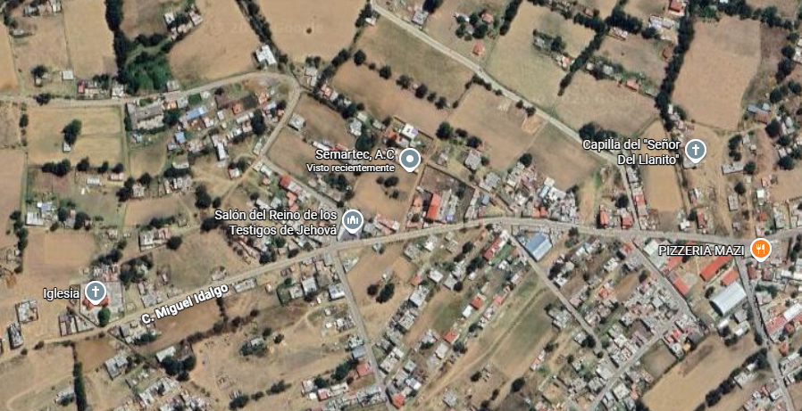

Figura 1. Ubicación de la empresa GPON TELECOM S.A de C.V
Recuperado de: Google Maps

1.6 Generalidades de GPON TELECOM
GPON Telecom S.A de C.V es una empresa mexicana especializada en servicios de telecomunicaciones y conectividad, enfocada principalmente en la prestación de servicios de Internet y soluciones de comunicación mediante infraestructura de fibra óptica y tecnologías de última generación.
La empresa cuenta con experiencia en el desarrollo, operación y mantenimiento de redes de telecomunicaciones, brindando atención a hogares, empresas, instituciones educativas, organizaciones y otros sectores que requieren servicios de conectividad confiables.
Entre sus principales actividades se encuentran:
- Provisión de servicios de Internet y conectividad.
- Diseño, instalación y mantenimiento de redes de fibra óptica.
- Implementación de infraestructura de telecomunicaciones.
- Soporte técnico y atención a usuarios.
- Mantenimiento preventivo y correctivo de redes.
- Instalación y configuración de equipos de telecomunicaciones.
- Desarrollo de soluciones de conectividad para instituciones y empresas.
- Administración y supervisión de infraestructura de red.

1.7 Organigrama de la institución
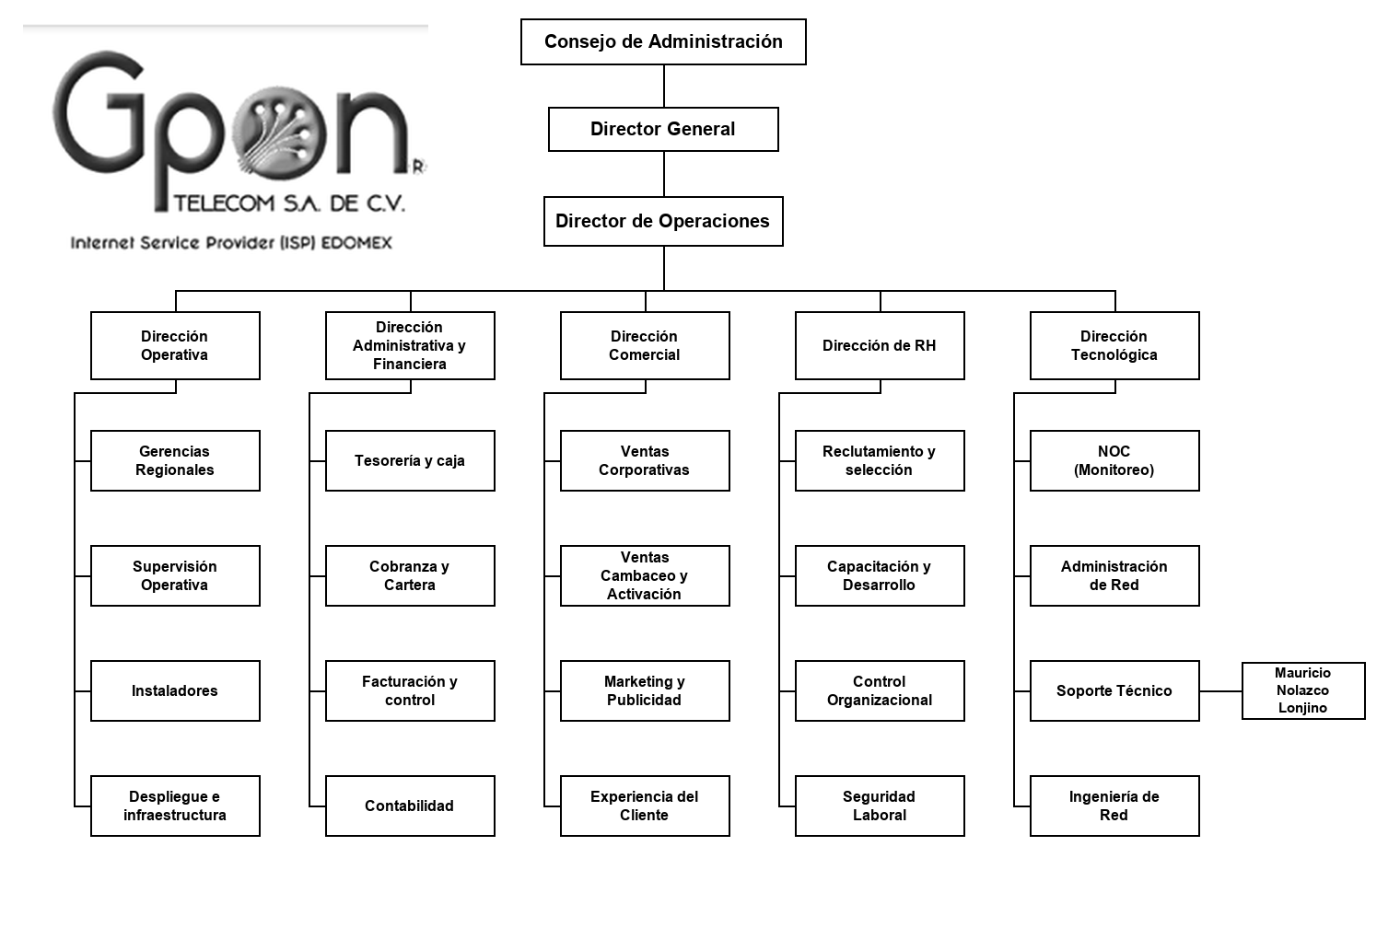
Figura 2. Organigrama de la empresa GPON TELECOM S.A de C.V.
Recuperado de: GPON TELECOM S.A de C.V

CAPÍTULO II. MARCO TEÓRICO

En este capítulo se establece el sustento técnico y teórico necesario para la comprensión e implementación del sistema. Se examina la topología física y lógica de las redes de fibra óptica GPON/FTTx, las tecnologías empleadas para la georreferenciación y renderizado de mapas, el diseño transaccional de datos en PostgreSQL, y los principios de almacenamiento local con Dexie.js orientados a la continuidad operativa en zonas sin conectividad.

2.1 fundamentos de redes de computadoras y telecomunicaciones

2.1.1 Definición, Concepto y Propósito de una Red de Datos
Una red de computadoras se define como un sistema interconectado de entidades de cómputo autónomas tales como servidores centrales, estaciones de trabajo, conmutadores, enrutadores y dispositivos terminales que comparten un medio de transmisión común y se comunican bajo un marco formal de protocolos y convenciones estandarizadas (Tanenbaum y Wetherall, 2013). La misión cardinal de una red de telecomunicaciones radica en posibilitar la transferencia rápida, íntegra y segura de datos entre agentes distribuidos geográficamente, optimizando a su vez la utilización sinérgica de recursos físicos y lógicos (Stallings, 2017).
En el contexto de los operadores y proveedores de servicios de internet (Internet Service Providers - ISP), las redes de acceso constituyen el segmento de infraestructura con mayor impacto sobre la calidad del servicio (Quality of Service - QoS) percibida por el usuario final. Dicha infraestructura exige disponibilidad continua, aislamiento seguro de abonados, bajas tasas de retardo y mecanismos de trazabilidad en tiempo real sobre cada elemento de la planta externa e interna.

2.1.2 Clasificación de las Redes por su Cobertura Geográfica
Atendiendo a su cobertura territorial y dispersión física, las redes de telecomunicaciones se categorizan formalmente en cuatro clases fundamentales (Kurose y Ross, 2017):
a) Red de Área Personal (Personal Area Network - PAN): Abarca el entorno cercano de un usuario en un radio generalmente inferior a 10 metros, empleada para interconectar sensores y periféricos mediante tecnologías como Bluetooth, Zigbee o NFC.
b) Red de Área Local (Local Area Network - LAN): Confinada a un área física controlada, tal como una residencia, oficina o edificio corporativo. Provee anchos de banda elevados (100 Mbps a 10 Gbps) y tasas de error sumamente reducidas.
c) Red de Área Metropolitana (Metropolitan Area Network - MAN): Comprende una demarcación geográfica intermedia de entre 1 y 50 kilómetros, como una ciudad o municipio. Es en este nivel donde operan las redes ópticas de acceso pasivo GPON/FTTx, interconectando cabeceras centrales de conmutación con millares de clientes residenciales y comerciales distribuidos territorialmente.
d) Red de Área Amplia (Wide Area Network - WAN): Interconecta países y continentes enteros a través de enlaces satelitales y extensas dorsales submarinas transoceánicas de fibra óptica.
Tabla 1. Clasificación taxonómica de las redes según su cobertura geográfica.
Elaboración propia
Tipo de Red | Acrónimo | Cobertura Geográfica | Tasa de Datos Típica | Tecnología Representativa
Red de Área Personal | PAN | 1 a 10 m | 1 a 24 Mbps | Bluetooth, Zigbee, NFC
Red de Área Local | LAN | 10 m a 1 km | 100 Mbps a 10 Gbps | Ethernet (IEEE 802.3), Wi-Fi (802.11)
Red de Área Metropolitana | MAN | 1 a 50 km | 1 Gbps a 100 Gbps | GPON, FTTx, Metro-Ethernet, DWDM
Red de Área Amplia | WAN | > 50 km (Global) | 10 Gbps a Terabits | SDH/SONET, Cables Submarinos, Satélite

2.1.3 Topologías de Red Físicas y Lógicas
La topología de una red describe la ordenación geométrica de sus enlaces (topología física) o el patrón funcional de tránsito de la información entre nodos (topología lógica) (Forouzan, 2013).
Entre las topologías convencionales se distinguen el Bus (enlace único compartido susceptible a colisiones), el Anillo (circuito cerrado unidireccional o bidireccional), la Estrella (nodos conectados a un conmutador central activo) y la Malla (enlaces redundantes con alta tolerancia a fallos, pero elevado costo de inversión).
En las redes de distribución óptica de acceso predomina la topología de Árbol o Punto a Multipunto (Point-to-Multipoint - P2MP). En este esquema, un único emisor óptico central alimenta un filamento troncal de fibra que se subdivide pasivamente hacia múltiples receptores finales mediante divisores ópticos (splitters), eliminando el requerimiento de energización eléctrica intermedia en las calles y postes.

2.1.4 Modelos de Referencia: Modelo OSI y Arquitectura TCP/IP
El diseño modular de redes descansa sobre arquitecturas jerárquicas en capas (Kurose y Ross, 2017).
El Modelo de Referencia OSI (ISO/IEC 7498-1) organiza la comunicación en siete niveles independientes: Física (1, transmisión de bits por el medio), Enlace de Datos (2, direccionamiento físico MAC y tramas), Red (3, enrutamiento lógico y conmutación IP), Transporte (4, fiabilidad y control de flujo TCP/UDP), Sesión (5, control del diálogo interactivo), Presentación (6, sintaxis, compresión y cifrado) y Aplicación (7, servicios de usuario).
Por su parte, la Arquitectura TCP/IP consolida las funciones en cuatro capas: Acceso a la Red, Internet, Transporte y Aplicación. El presente proyecto incide transversalmente sobre esta jerarquía: desde el control estricto de parámetros de la Capa Física (atenuación óptica en dBm, empalmes y conectividad de puertos SC-APC) hasta la Capa de Aplicación (APIs RESTful, tokens de sesión y protocolos de transporte web seguro HTTPS/TLS).
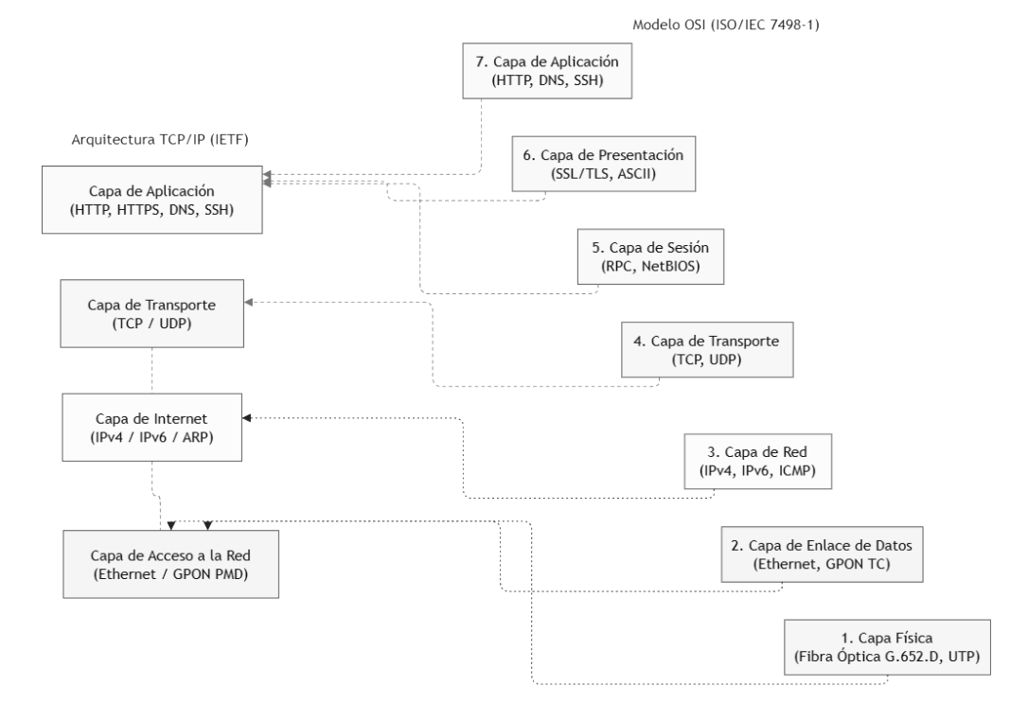
Figura 3. Modelo de referencia OSI de 7 capas frente a la arquitectura TCP/IP.
Elaboración propia

2.1.5 Medios Físicos de Transmisión: Medios Guiados frente a No Guiados
Los medios de transmisión representan la vía material o inmaterial a través de la cual se canalizan las señales electromagnéticas (Stallings, 2017). Se dividen en:
Medios No Guiados: Emplean el espacio aéreo libre como medio de dispersión electromagnética (radioenlaces, satélites y telefonía celular). Aunque confieren movilidad, presentan limitaciones severas para accesos de alto rendimiento: espectro finito, interferencias por radiofrecuencia (RFI) y atenuación meteorológica provocada por precipitaciones pluviales y niebla.
Medios Guiados: Confinan la propagación de la señal al interior de un conductor físico continuo. El cable de cobre trenzado (Twisted Pair) y el coaxial sufren de limitaciones infranqueables para anchos de banda gigabit: alta resistencia óhmica, diafonía (crosstalk), pérdidas dieléctricas crecientes y vulnerabilidad total a inducciones por descargas atmosféricas.
Frente a dichas restricciones, la fibra óptica se consolida como el medio guiado superior por excelencia. Al estar construida de sílice ultrapura, conduce impulsos fotónicos inmunes al ruido electromagnético, proporciona aislamiento galvánico absoluto y ofrece una atenuación kilométrica insignificante frente al cobre.

2.1.6 Física de la Transmisión Óptica: Ley de Snell, Ángulo Crítico y Reflexión Interna Total
El fenómeno físico fundamental que permite el confinamiento de la luz en el interior de un filamento de vidrio se explica mediante las leyes de la óptica ondulatoria, específicamente la Reflexión Interna Total (Total Internal Reflection - TIR) (Senior y Jamro, 2009).
Un hilo de fibra óptica está compuesto por dos cilindros dieléctricos concéntricos de dióxido de silicio (SiO2): un núcleo central (core) con índice de refracción n1, y un revestimiento perimetral (cladding) con índice de refracción n2. Para hacer posible el guiado fotónico, es requisito matemático indispensable que el índice del núcleo supere al del revestimiento (n1 > n2).
Al incidir un haz de luz sobre la frontera núcleo-cubierta con un ángulo de incidencia θ1 respecto a la normal, la Ley de Snell de la refracción describe el rayo transmitido con ángulo θ2:
$$n1 · sin(θ1) = n2 · sin(θ2)$$
Al aumentar θ1, el ángulo de refracción θ2 alcanza el límite de 90 grados rasante a la superficie de contacto. Dicho ángulo de incidencia límite se denomina Ángulo Crítico (θc), formulado analíticamente como:
$$θc =\arcsin\left(\frac{n2}{n1}\right)$$
Si el haz lumínico arriba a la pared del núcleo con un ángulo mayor al ángulo crítico (θ1 > θc), se produce la reflexión interna total: el cien por ciento de la energía electromagnética lumínica se refleja hacia el interior del núcleo. Mediante reflexiones continuas, los pulsos de luz se propagan a lo largo de distancias kilométricas a una velocidad cercana a los 200,000 km/s ($\text{v = c / n1}$).
A pesar de este confinamiento, la señal luminosa experimenta atenuación (expresada en dB/km), atribuible a dispersión de Rayleigh por fluctuaciones moleculares de densidad del vidrio, absorción debida a impurezas de iones hidroxilo (OH-) y pérdidas mecánicas por curvatura forzada (macrobending y microbending).
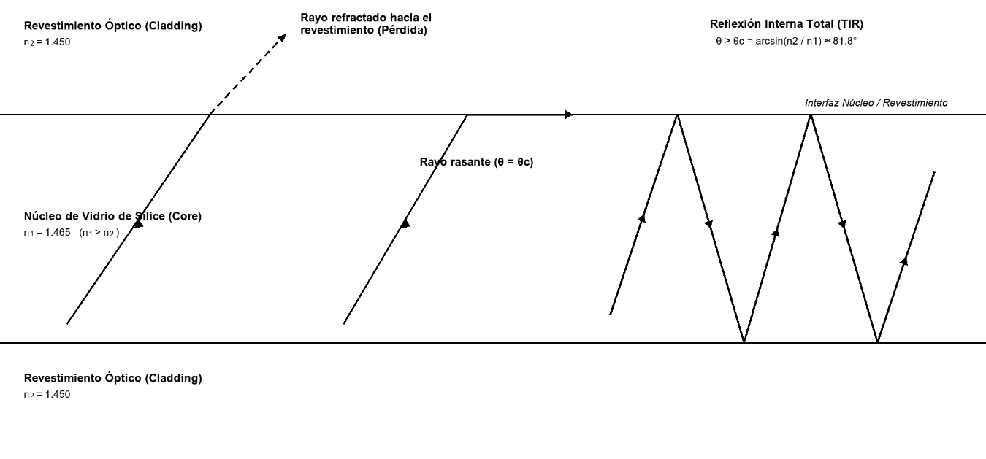
Figura 4. Principio físico de propagación: Refracción, ángulo crítico y reflexión interna total (TIR).
Elaboración propia

2.1.7 Tipos de Fibra Óptica, Ventanas de Transmisión y Estándares ITU-T
Según la cantidad de modos electromagnéticos que se propagan en su interior, las fibras ópticas se catalogan en dos grandes familias (Keiser, 2011):
1. Fibra Óptica Multimodo (Multi-Mode Fiber - MMF): Con un núcleo ancho (50 µm o 62.5 µm) y cubierta de 125 µm, permite el viaje de múltiples rayos concurrentes. Las diferencias de longitud en sus trayectorias causan dispersión modal (ensanchamiento temporal del pulso), limitando su alcance a menos de 500 metros.
2. Fibra Óptica Monomodo (Single-Mode Fiber - SMF): Posee un núcleo extremadamente estrecho (8 a 10 µm) con cubierta de 125 µm. Dado que su diámetro es comparable a la longitud de onda de la radiación, únicamente se propaga el modo electromagnético fundamental (LP01). Al suprimirse la dispersión modal, ofrece alcances de decenas de kilómetros sin repetidores, constituyendo el estándar universal para redes FTTx/GPON.
La Unión Internacional de Telecomunicaciones (ITU-T) normaliza dos especificaciones principales de fibra monomodo empleadas en planta externa:
1.- ITU-T G.652 (especialmente G.652.D): Fibra monomodo estándar con dispersión no desplazada y bajo pico de agua (Low Water Peak), utilizada en las líneas troncales y cables de alimentación.
2.- ITU-T G.657 (familias A1, A2, B2 y B3): Fibra monomodo insensible a curvaturas (Bend-Insensitive). Admite radios de curvatura tan cerrados como 7.5 mm sin incremento notable de atenuación, haciéndola indispensable para cables de acometida (drop) y conectorización en cajas NAP.
Por otra parte, la propagación se efectúa en Ventanas de Transmisión infrarrojas seleccionadas por su baja atenuación:
1.- 850 nm (Primera Ventana): Usada en enlaces locales multimodo.
2.- 1310 nm (Segunda Ventana): Punto de dispersión cromática cero: empleada en GPON para el canal de subida (Upstream).
3.- 1490 nm (Banda GPON de Bajada): Asignada por la norma ITU-T G.984 para el canal descendente de voz y datos (Downstream).
4.- 1550 nm (Tercera Ventana): Punto de mínima atenuación física del sílice (alrededor de 0.2 dB/km), utilizada en enlaces troncales y para televisión por cable (CATV/RF Overlay).

2.1.8 Direccionamiento IP y Protocolos de la Capa de Transporte (TCP y UDP)
En la capa de Internet de la arquitectura TCP/IP, cada interfaz de red se identifica mediante una dirección del Protocolo de Internet (IP). IPv4 emplea direcciones de 32 bits expresadas en notación decimal punteada (por ejemplo, 192.168.1.10), lo que limita el espacio a unos 4,300 millones de direcciones y ha motivado el uso de traducción de direcciones (NAT) y la adopción progresiva de IPv6, que utiliza direcciones de 128 bits (Kurose y Ross, 2017). En una red de acceso GPON, la OLT y las ONT operan en las capas física y de enlace, mientras que la asignación de direcciones IP a los abonados suele delegarse a equipos de enrutamiento y a servidores de configuración dinámica (DHCP) ubicados en la cabecera del proveedor.
En la capa de transporte coexisten dos protocolos fundamentales. El Protocolo de Control de Transmisión (TCP) provee un servicio orientado a conexión, confiable y con control de flujo y de congestión, mediante confirmaciones de recepción (ACK), retransmisiones y un intercambio inicial de tres pasos (three-way handshake). El Protocolo de Datagramas de Usuario (UDP), en cambio, ofrece un servicio sin conexión y de menor sobrecarga, apropiado para tráfico sensible al retardo como la voz o el video (Tanenbaum y Wetherall, 2013).
Cada servicio en un equipo se identifica además por un número de puerto de 16 bits (por ejemplo, 80 para HTTP, 443 para HTTPS y 5432 para PostgreSQL). La combinación de una dirección IP y un número de puerto conforma un socket, que constituye el punto final de comunicación entre el cliente (navegador o aplicación móvil) y el servidor de aplicaciones (Stallings, 2017).
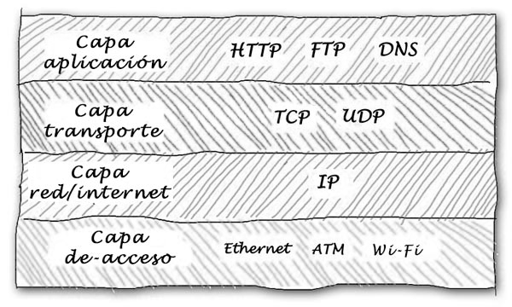
Figura 5. Protocolo UDP.
Recuperado de: https://oidc.ic-mn.de/protocolo-udp-que-es-y-como-funciona/

2.1.9 Calidad de Servicio (QoS) y Métricas de Desempeño de Red
La calidad de servicio (Quality of Service, QoS) agrupa el conjunto de parámetros medibles que describen el desempeño de una red desde la perspectiva del usuario. Las métricas más utilizadas son el ancho de banda o tasa de transferencia (throughput), la latencia (retardo de extremo a extremo), la fluctuación del retardo (jitter), la tasa de pérdida de paquetes y la disponibilidad del servicio (Stallings, 2017, Kurose y Ross, 2017). La Tabla 2 resume su definición y el efecto que produce su degradación.
Tabla 2. Principales métricas de calidad de servicio (QoS) en redes de acceso.
Elaboración propia.
Métrica | Definición | Unidad | Efecto de su degradación
Ancho de banda (throughput) | Cantidad de datos transferidos por unidad de tiempo | Mbps, Gbps | Lentitud en las transferencias y saturación del enlace
Latencia | Tiempo de tránsito de un paquete entre el origen y el destino | ms | Respuesta lenta en aplicaciones interactivas
Jitter | Variación de la latencia entre paquetes sucesivos | ms | Distorsión en voz y video en tiempo real
Pérdida de paquetes | Proporción de paquetes que no llegan a su destino | % | Retransmisiones y cortes intermitentes
Disponibilidad | Porcentaje de tiempo en que el servicio permanece operativo | % | Interrupción del servicio al abonado
La disponibilidad se expresa como el porcentaje de tiempo en que el servicio permanece operativo. Un objetivo de 99.9 % (tres nueves) equivale a un máximo aproximado de 8.76 horas de indisponibilidad al año, mientras que 99.99 % (cuatro nueves) reduce ese margen a cerca de 52.6 minutos.
En redes de fibra óptica, la QoS percibida depende directamente del estado de la planta física: una atenuación superior al presupuesto de enlace, un conector contaminado o una asignación errónea de puertos se traducen en pérdida de paquetes, reconexiones del enlace o suspensión total del servicio. Por ello, contar con un inventario confiable de la infraestructura contribuye, de manera indirecta pero determinante, a sostener los indicadores de calidad comprometidos con el abonado.

2.2 redes ópticas pasivas (pon) y arquitecturas fttx

2.2.1 Paradigma FTTx: Concepto y Variantes Topológicas
El término FTTx (Fiber to the x) describe el conjunto de arquitecturas de acceso de banda ancha basadas en el despliegue masivo de fibra óptica hacia diversos puntos de entrega cercanos o ubicados directamente en la propiedad del usuario (Kramer, 2005).
Las variantes más representativas son:
1.- FTTH (Fiber to the Home - Fibra hasta el Hogar): El hilo óptico penetra hasta el interior de la vivienda u oficina del suscriptor, terminando en una Terminal de Red Óptica (Optical Network Terminal - ONT). Ofrece máxima estabilidad y anchos de banda simétricos de alta velocidad.
2.- FTTB (Fiber to the Building - Fibra hasta el Edificio): La fibra arriba al sótano o sala técnica de un edificio, desde donde se distribuye internamente mediante cable coaxial o par trenzado Cat6.
3.- FTTC (Fiber to the Curb o Cabinet - Fibra hasta la Acera o Armario): La fibra concluye en un gabinete callejero a menos de 300 metros del abonado.
4.- FTTN (Fiber to the Node - Fibra hasta el Nodo): La fibra atiende a un nodo centralizado en un radio de hasta 1.5 km.
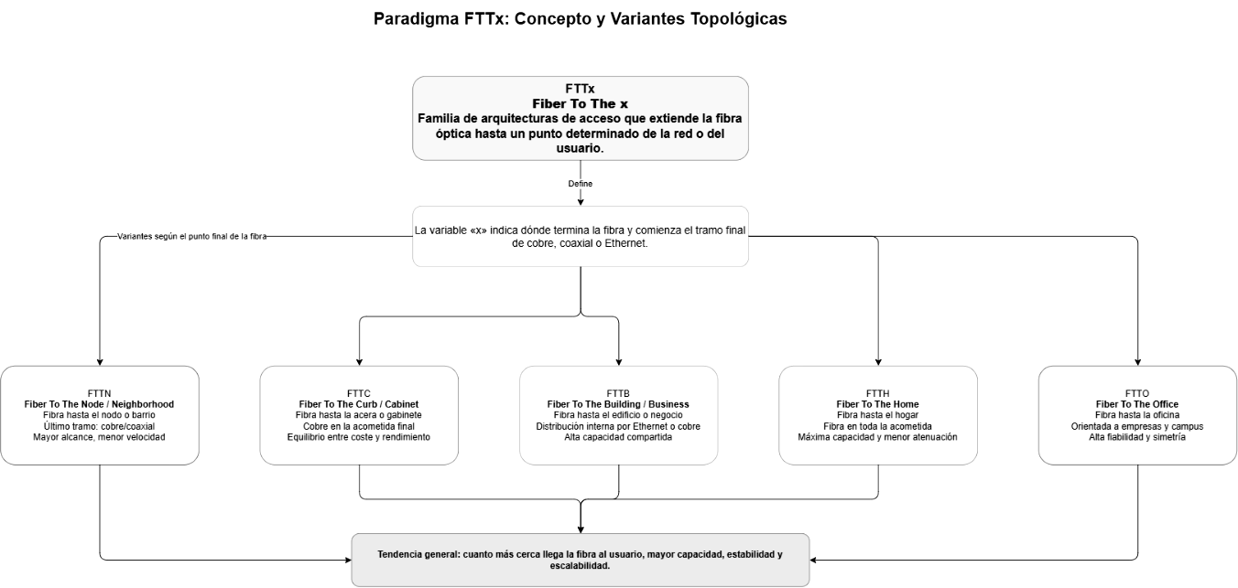
Figura 6. Paradigma de FTT existente actualmente.
Elaboración propia

2.2.2 Redes Ópticas Pasivas (PON) frente a Redes Ópticas Activas (AON)
En la concepción de redes punto a multipunto, se contraponen las Redes Ópticas Activas (Active Optical Networks - AON) y las Redes Ópticas Pasivas (Passive Optical Networks - PON) (ITU-T G.984.1, 2008).
Una red AON requiere conmutadores intermedios alimentados eléctricamente en campo, gabinetes climatizados y baterías de respaldo, elevando el riesgo de fallas por vandalismo o descargas.
En contraste, una red PON elimina por completo los dispositivos electrónicos activos entre la central y los domicilios. La división de la luz se efectúa mediante divisores ópticos pasivos (splitters) que no consumen energía eléctrica, presentan una vida útil superior a 30 años y reducen drásticamente los gastos operativos (OPEX) y de capital (CAPEX) de la operadora.

2.2.3 El Estándar GPON (ITU-T G.984): Tasas, Longitudes de Onda y Encapsulamiento
El estándar GPON (Gigabit-capable Passive Optical Network), especificado por la recomendación ITU-T G.984, define una red de acceso de alta capacidad gigabit sobre fibra monomodo (ITU-T, 2008).
Sus parámetros operativos fundamentales incluyen:
1.- Tasas de Transmisión Asimétricas: 2.488 Gbps en el canal descendente (Downstream) y 1.244 Gbps en el canal ascendente (Upstream).
2.- Plan de Multiplexación WDM: Un único hilo de fibra transporta dos longitudes de onda en sentidos opuestos: 1490 nm para la radiodifusión continua de bajada desde la OLT hacia las ONTs, y 1310 nm para la subida mediante ráfagas temporizadas con acceso múltiple por división de tiempo (Time Division Multiple Access - TDMA).
3.- Método de Encapsulamiento GEM (GPON Encapsulation Method): Permite encapsular eficientemente tramas Ethernet e IP con una sobrecarga mínima, logrando una eficiencia de transmisión superior al 93%.
4.- Asignación Dinámica de Ancho de Banda (DBA): La OLT redistribuye los intervalos de transmisión de subida en tiempo real conforme a la demanda de cada ONT.
Tabla 3. Parámetros operativos del estándar GPON según ITU-T G.984.
Elaboración propia
Parámetro Técnico | Canal Descendente (Downstream) | Canal Ascendente (Upstream)
Tasa de Transmisión Nominal | 2.488 Gbps | 1.244 Gbps
Longitud de Onda Central | 1490 nm (± 10 nm) | 1310 nm (± 50 nm)
Método de Acceso al Medio | Radiodifusión TDM / GEM | Acceso Múltiple TDMA
Alcance Lógico Máximo | 60 km | 60 km
Alcance Físico Máximo | 20 km (Split 1:64) | 20 km (Split 1:64)
Relación de División Típica | 1:32 a 1:64 (Hasta 1:128) | 1:32 a 1:64 (Hasta 1:128)
Formato de Codificación | NRZ | NRZ

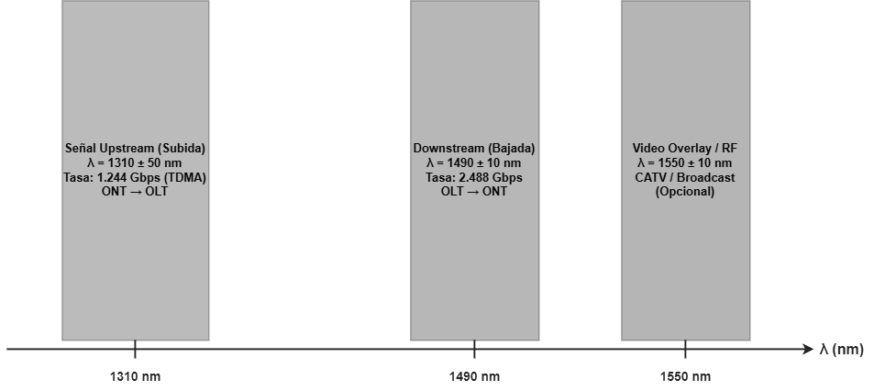
Figura 7. Espectro y plan de longitudes de onda en GPON (ITU-T G.984.2 WDM).
Elaboración propia

2.2.4 Componentes de la Red de Distribución Óptica (ODN)
La Red de Distribución Óptica (Optical Distribution Network - ODN) engloba los medios pasivos que unen la central con los usuarios (ITU-T G.984.1, 2008):
1. Terminal de Línea Óptica (Optical Line Terminal - OLT): Equipo activo instalado en la cabecera o NOC que modula la señal óptica y administra la sincronización de toda la red PON.
2. Distribuidor Óptico Central (Optical Distribution Frame - ODF): Bastidor modular que permite organizar, conmutar y fusionar los puertos PON emisores con los cables troncales de salida.
3. Fibra Troncal o Alimentador (Feeder Cable): Cable multifibra aéreo o subterráneo que conecta la central con los puntos de división primaria.
4. Divisores Ópticos Pasivos (Splitters): Dispositivos pasivos basados en tecnología PLC (Planar Lightwave Circuit) que dividen un haz luminoso de entrada en múltiples salidas equilibradas (1:2, 1:4, 1:8, 1:16, 1:32, 1:64). La pérdida teórica de inserción se rige por:
Perdida_Splitter (dB) = 10 · log10(N)
donde N indica el número de puertos de salida.
5. Cajas Terminales de Distribución NAP (Network Access Point): Envolventes herméticas (IP65 o IP68) montadas en postes de luz, que alojan un divisor pasivo (habitualmente 1:16) y acopladores para interconectar los cables de acometida domiciliaria.
6. Cable de Acometida o Bajada (Drop Cable): Cable autosoportado con hilos de fibra G.657 y elementos de tracción dieléctricos que arriba hasta el hogar.
7. Conectores Ópticos y Tipos de Pulido (SC-PC vs. SC-APC): En GPON es mandatario el uso de conectores SC con pulido angular SC-APC (Angled Physical Contact, de color verde). Su férula cuenta con un bisel de 8 grados que desvía la luz reflejada hacia el revestimiento, garantizando una pérdida de retorno óptico (Optical Return Loss - ORL) superior a -65 dB, a diferencia del pulido plano UPC (azul) cuya reflectancia de -50 dB desestabiliza los transmisores láser.
8. Terminal de Red Óptica (Optical Network Terminal - ONT): Dispositivo receptor activo en el predio del cliente que convierte los impulsos luminosos en puertos de red Ethernet y Wi-Fi.
Tabla 4. Pérdidas de inserción típicas introducidas por divisores ópticos pasivos (Splitters PLC).
Elaboración propia
Relación de División | Pérdida Teórica (dB) | Pérdida de Exceso Típica (dB) | Atenuación Total Práctica (dB)
Splitter 1:2 | 3.01 dB | 0.40 dB | 3.50 dB
Splitter 1:4 | 6.02 dB | 0.70 dB | 6.80 dB
Splitter 1:8 | 9.03 dB | 1.00 dB | 10.30 dB
Splitter 1:16 | 12.04 dB | 1.40 dB | 13.70 dB
Splitter 1:32 | 15.05 dB | 1.80 dB | 17.10 dB
Splitter 1:64 | 18.06 dB | 2.20 dB | 20.50 dB

2.2.5 Presupuesto Óptico de Potencia (Optical Power Budget)
El Presupuesto Óptico de Potencia es el cálculo analítico que comprueba que la energía emitida por la OLT llegará a la ONT con un nivel comprendido dentro de su ventana de sensibilidad operativa (Keiser, 2011).
La potencia se expresa en decibelios-milivatio (dBm):
$$P\left(dBm\right)=10*log10\left(P\left(mW\right)/1mW\right)$$
La potencia estimada en el receptor (Prx) se formula restando a la potencia emitida (Ptx) las pérdidas acumuladas en el trayecto:
$$Prx = Ptx - [ (Longitud_Fibra · Atenuacion_km) + Perdida_Splitters + (N_Empalmes · 0.1 dB) + (N_Conectores · 0.3 dB) + Margen_Seguridad ]$$
Para módulos transceptores GPON Clase B+, la potencia de transmisión en cabecera ronda entre +1.5 dBm y +5.0 dBm, mientras que la sensibilidad admisible en la ONT oscila entre -8.0 dBm (umbral de saturación óptica) y -27.0 dBm (límite de sensibilidad). Un nivel inferior a -27.0 dBm provoca degradación por errores de trama y desconexión recurrente del abonado.

2.2.6 Evolución de las Tecnologías PON: EPON, XG-PON, XGS-PON y NG-PON2
Además de GPON, la familia de redes ópticas pasivas incluye otras generaciones normalizadas por la ITU-T y por el IEEE. Las redes EPON (Ethernet PON), definidas en la enmienda IEEE 802.3ah, transportan tramas Ethernet nativas con una tasa simétrica de 1 Gbps (Kramer, 2005), y su evolución, 10G-EPON (IEEE 802.3av), eleva la capacidad hasta 10 Gbps (IEEE, 2009).
Dentro de la familia de la ITU-T, la recomendación G.987 define XG-PON, con 10 Gbps descendentes y 2.5 Gbps ascendentes sobre las longitudes de onda de 1577 nm (bajada) y 1270 nm (subida), que permiten su coexistencia con GPON en una misma red de distribución (ITU-T G.987, 2012). XGS-PON (ITU-T G.9807.1, 2016) ofrece 10 Gbps simétricos, y NG-PON2 (ITU-T G.989, 2015) introduce la multiplexación por división de tiempo y de longitud de onda (TWDM-PON) para alcanzar una capacidad agregada de 40 Gbps mediante cuatro pares de longitudes de onda de 10 Gbps. La Tabla 5 compara estas tecnologías.
Tabla 5. Comparativa de las principales generaciones de redes ópticas pasivas.
Elaboración propia con base en las recomendaciones ITU-T G.984, G.987, G.9807.1 y G.989 y en las normas IEEE 802.3ah y 802.3av.
Tecnología | Norma | Capacidad nominal (bajada / subida) | Longitudes de onda (bajada / subida)
GPON | ITU-T G.984 | 2.5 / 1.25 Gbps | 1490 nm / 1310 nm
EPON | IEEE 802.3ah | 1 / 1 Gbps | 1490 nm / 1310 nm
10G-EPON | IEEE 802.3av | 10 / 10 Gbps (o 10 / 1 Gbps) | 1577 nm / 1270 nm
XG-PON | ITU-T G.987 | 10 / 2.5 Gbps | 1577 nm / 1270 nm
XGS-PON | ITU-T G.9807.1 | 10 / 10 Gbps | 1577 nm / 1270 nm
NG-PON2 | ITU-T G.989 | Hasta 40 Gbps agregados (TWDM, 4 × 10 Gbps) | 1596–1603 nm / 1524–1544 nm

2.2.7 Empalmes, Conectorización e Instrumentos de Medición en Planta Externa
La continuidad de la fibra en planta externa se logra mediante empalmes, que pueden ser por fusión o mecánicos. En el empalme por fusión, un equipo alinea los núcleos de ambas fibras y funde el vidrio mediante un arco eléctrico, produciendo una unión permanente con pérdidas típicamente inferiores a 0.1 dB y una reflectancia muy baja. El empalme mecánico alinea las fibras dentro de un alojamiento con gel de igualación de índice y presenta pérdidas de entre 0.1 y 0.5 dB, por lo que se emplea sobre todo en reparaciones provisionales o instalaciones de baja densidad (Keiser, 2006, Senior y Jamro, 2009). Los empalmes se protegen con manguitos termocontraíbles y se alojan en bandejas dentro de mufas o cierres de empalme, que garantizan hermeticidad y orden en las reservas de fibra.
Los conectores ópticos, en cambio, permiten uniones desmontables, pero introducen pérdidas mayores (alrededor de 0.3 dB por par acoplado, valor adoptado en el presupuesto óptico de este proyecto) y son sensibles a la contaminación: una partícula de polvo sobre la férula puede degradar la atenuación y aumentar la reflectancia, por lo que las buenas prácticas exigen inspeccionar y limpiar cada conector antes de acoplarlo (Keiser, 2011).
Para verificar la calidad de un enlace se emplean principalmente tres instrumentos:
1.- Medidor de potencia óptica (Optical Power Meter) y fuente de luz estabilizada: permiten medir la atenuación de extremo a extremo comparando la potencia inyectada con la recibida en las ventanas de 1310 nm, 1490 nm y 1550 nm.
2.- Localizador visual de fallas (Visual Fault Locator, VFL): emite luz roja visible que revela macrocurvaturas, fracturas o conectores defectuosos en tramos cortos.
3.- Reflectómetro óptico en el dominio del tiempo (Optical Time-Domain Reflectometer, OTDR): inyecta pulsos de luz y analiza la retrodispersión de Rayleigh y las reflexiones de Fresnel para representar la traza del enlace, ubicando con precisión métrica la distancia de empalmes, conectores, curvaturas y cortes (Senior y Jamro, 2009).
Los resultados de estas mediciones constituyen datos técnicos que el sistema de inventario debe poder asociar a cada hilo, caja NAP y puerto, de modo que la documentación lógica refleje el estado real de la planta.

2.2.8 Gestión de las ONT mediante OMCI y Alcance del Inventario Pasivo
En GPON, la OLT configura y supervisa las ONT mediante el canal de gestión OMCI (ONU Management and Control Interface), un protocolo normalizado que permite aprovisionar servicios, leer alarmas y obtener parámetros de desempeño de manera independiente del fabricante (ITU-T G.988, 2017). A través de OMCI, la OLT puede reportar, entre otros datos, los niveles de potencia óptica recibida por cada ONT, información clave para diagnosticar degradaciones en el enlace.
Este plano de gestión de la electrónica activa es distinto del inventario de la infraestructura pasiva (fibras, divisores y puertos NAP), ámbito en el que se sitúa el sistema desarrollado en la presente residencia. Los elementos pasivos carecen de inteligencia y no pueden ser interrogados por la OLT, por lo que su registro depende de la captura deliberada y mantenida por el personal técnico.

2.3 sistemas de información geográfica (gis) y cartografía digital

2.3.1 Fundamentos de los Sistemas de Información Geográfica (GIS)
Un Sistema de Información Geográfica (Geographic Information System - GIS) es un entorno computacional para la captura, almacenamiento, análisis, modelado y representación de datos vinculados espacialmente a coordenadas terrestres (Longley et al., 2015). En telecomunicaciones, la conjunción de GIS y bases de datos relacionales viabiliza la administración georreferenciada de postes, trazos de fibra y zonas de cobertura.
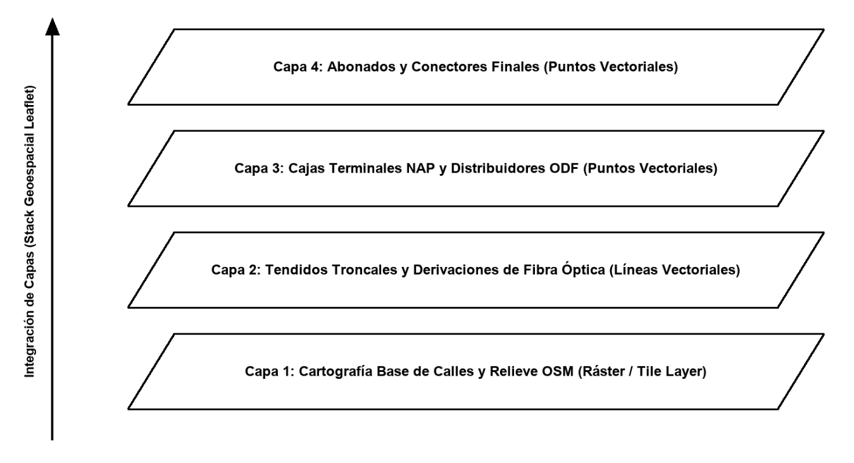
Figura 8. Arquitectura de superposición de capas en un Sistema de Información Geográfica (GIS).
Elaboración propia

2.3.2 Modelos de Datos Espaciales: Vectorial frente a Ráster
Los datos geoespaciales se dividen en dos modelos fundamentales (Longley et al., 2015):
1.- Modelo Vectorial: Representa entidades geográficas discretas mediante geometrías exactas: Puntos (postes, cajas NAP, domicilios de clientes), Líneas o Polilíneas (cables troncales y acometidas de fibra) y Polígonos (áreas territoriales o demarcaciones de colonia). Cada entidad asocia atributos alfanuméricos almacenados en tablas relacionales.
2.- Modelo Ráster: Modela el espacio en una matriz uniforme de celdas o píxeles, propio de ortofotografías satelitales y capas base de mapas.
El sistema de gestión desarrollado sustenta la planta óptica en geometrías vectoriales proyectadas sobre teselas ráster de alta velocidad.

2.3.3 Sistemas Geodésicos de Referencia: WGS84 y Web Mercator
Para ubicar objetos sobre el geoide terrestre se requieren sistemas de referencia formalizados (Bernhardsen, 2002):
1.- WGS84 (EPSG:4326): Datum elipsoidal universal empleado por el sistema de posicionamiento satelital (GPS), expresado en grados de Latitud y Longitud.
2.- Web Mercator (EPSG:3857): Proyección cilíndrica conforme empleada por los navegadores web para componer mosaicos cartográficos planos (slippy maps), transformando las coordenadas elipsoidales a un plano bidimensional euclidiano.

2.3.4 Cartografía Colaborativa: OpenStreetMap (OSM)
OpenStreetMap (OSM) es un proyecto colaborativo de datos geoespaciales de libre acceso y código abierto (Haklay y Weber, 2008). Permite la integración directa de servidores de teselas cartográficas en plataformas de software sin costos de licenciamiento por volumen de peticiones, garantizando la independencia tecnológica del sistema.

2.3.5 Librerías Cartográficas Web: Leaflet y React-Leaflet
Leaflet es una biblioteca JavaScript moderna y liviana para el renderizado de mapas interactivos en aplicaciones web (Agafonkin, 2023). Posee un alto desempeño en dispositivos móviles y soporte nativo para eventos táctiles.
React-Leaflet provee enlaces declarativos que sincronizan el visor Leaflet con el estado y ciclo de vida de React.js, permitiendo renderizar marcadores de cajas NAP con colores dinámicos de saturación, polilíneas de fibra y modales de telemetría de forma reactiva y fluida.

Figura 9. Librería Leaflet para mapas en react.
Recuperado de: Interactive Maps in React with Leaflet

2.3.6 El Formato GeoJSON y las Geometrías Simples
GeoJSON es un formato de intercambio de datos geoespaciales basado en JSON, normalizado por el IETF en la RFC 7946 (Butler et al., 2016). Permite codificar geometrías (Point, LineString, Polygon y sus variantes múltiples), objetos Feature que asocian una geometría con un conjunto de propiedades (atributos) y colecciones FeatureCollection. El estándar establece que el sistema de referencia es WGS84 y que las coordenadas se expresan en el orden longitud, latitud, inverso al que se acostumbra al hablar de coordenadas geográficas, esta diferencia constituye una fuente frecuente de errores al integrar bibliotecas cartográficas como Leaflet, cuyos objetos de posición reciben pares en el orden latitud, longitud.
Una caja NAP puede representarse como un Feature de tipo Point y el tendido de un cable troncal como un Feature de tipo LineString, cuya lista de vértices reproduce su trayectoria sobre postes y calles, de modo que una misma estructura de datos sirva tanto para el almacenamiento como para el dibujo del mapa.

2.3.7 Bases de Datos Espaciales y la Extensión PostGIS
Un sistema gestor de bases de datos espacial extiende el modelo relacional con tipos de datos geométricos, funciones de análisis e índices especializados. PostGIS es la extensión que incorpora estas capacidades a PostgreSQL e implementa la especificación Simple Features del Open Geospatial Consortium (OGC), con los tipos ‘geometry’ (cálculos sobre un plano cartesiano) y ‘geography’ (cálculos sobre el esferoide terrestre, con distancias en metros) (Herring, 2011: PostGIS Project Steering Committee, 2023).
Cada geometría almacena un identificador de sistema de referencia espacial (SRID), por ejemplo 4326 para WGS84. Funciones como ‘ST_MakePoint’, ‘ST_DWithin’ y ‘ST_Distance’ posibilitan consultas del tipo "¿qué cajas NAP se ubican a menos de 500 metros de esta coordenada?", resueltas de manera eficiente mediante índices GiST (Generalized Search Tree), que organizan los objetos según su caja envolvente (PostGIS Project Steering Committee, 2023). En el contexto del proyecto, la disponibilidad de PostGIS en el gestor permite resolver consultas de proximidad y análisis de cobertura sobre las coordenadas de las cajas NAP sin necesidad de exportar los datos a herramientas externas.

2.3.8 Teselas Cartográficas y Posicionamiento GNSS
Los mapas web interactivos (slippy maps) no descargan una imagen única del territorio, sino un mosaico de teselas cuadradas de 256 × 256 píxeles organizadas en una pirámide de niveles de zoom. En el esquema XYZ empleado por OpenStreetMap, cada tesela se identifica por su nivel de zoom z, su columna x y su fila y: en el nivel 0 el planeta completo cabe en una sola tesela y cada nivel adicional cuadruplica el número de teselas (OpenStreetMap Foundation, 2023).
El posicionamiento del dispositivo del técnico se obtiene de los sistemas globales de navegación por satélite (GNSS, como GPS, Galileo o GLONASS), que calculan la posición por trilateración a partir de las señales de al menos cuatro satélites. En condiciones favorables, un receptor de teléfono inteligente alcanza precisiones de pocos metros, aunque esta se degrada por edificios altos, follaje o cielo parcialmente obstruido (Kaplan y Hegarty, 2017).
Las aplicaciones web acceden a la ubicación mediante la API de Geolocalización del navegador (‘navigator.geolocation’), que exige el consentimiento explícito del usuario, opera únicamente en contextos seguros (HTTPS) y entrega, junto con la latitud y la longitud, una estimación de exactitud expresada en metros (W3C, 2022). Este valor permite a una aplicación de campo advertir o rechazar capturas poco confiables antes de registrar la coordenada de una caja NAP.

2.4 sistemas gestores de bases de datos relacionales y concurrencia

2.4.1 Concepto de Base de Datos y Sistemas RDBMS
Una base de datos es una colección persistente y estructurada de información interrelacionada, administrada sistemáticamente para optimizar su consulta, inserción y mantenimiento (Silberschatz, Korth y Sudarshan, 2020). Un Sistema Gestor de Bases de Datos Relacionales (Relational Database Management System - RDBMS) implementa el modelo relacional de Edgar F. Codd, organizando los registros en tablas con claves primarias y foráneas que imponen integridad referencial matemática estricta.

2.4.2 El Motor Relacional PostgreSQL y Tipos de Datos Avanzados
PostgreSQL es un gestor objeto-relacional de alto rendimiento reconocido por su estricto cumplimiento de los estándares SQL y su robusto motor de Control de Concurrencia Multiversión (Multi-Version Concurrency Control - MVCC) (PostgreSQL Global Development Group, 2023).
Soporta tipos de datos avanzados como identificadores universales únicos (UUID v4) para evitar colisiones en ambientes distribuidos, y estructuras binarias JSONB, que posibilitan almacenar y consultar atributos geoespaciales ({lat, lng}) con indexación B-Tree de alta velocidad.

Figura 10. Base de datos PostgreSQL.
Recuperado de: PostgreSQL logo, blue elephant icon, open-source database system, relational database management, database software branding, PostgreSQL community resources, database technology illustration, PNG | UIDownload

2.4.3 Propiedades ACID en Transacciones de Datos
Para asegurar la validez de las operaciones críticas en la red de fibra óptica, las transacciones deben garantizar las propiedades ACID (Silberschatz et al., 2020):
1.- Atomicidad (Atomicity): Todas las operaciones de una transacción se ejecutan con éxito o se revierten por completo (ROLLBACK).
2.- Consistencia (Consistency): Cada transacción transforma la base de datos de un estado válido a otro igualmente válido conforme a las reglas del dominio.
3.- Aislamiento (Isolation): Las modificaciones en curso permanecen invisibles para otras transacciones simultáneas hasta su confirmación formal.
4.- Durabilidad (Durability): Una vez efectuada la confirmación (COMMIT), los cambios persisten de manera irreversible en el almacenamiento persistente.

2.4.4 Concurrencia de Datos y Anomalías Transaccionales
Cuando varios técnicos u operadores interactúan con los mismos registros simultáneamente, pueden originarse anomalías graves:
1.- Actualizaciones Perdidas (Lost Updates): Dos transacciones leen el mismo estado y ambas intentan escribir: la última sobrescribe destructivamente la modificación de la primera.
2.- Condiciones de Carrera (Race Conditions): El resultado de la operación queda supeditado al orden impredecible de llegada de paquetes de red. En una red GPON, dos cuadrillas asignando un cliente al mismo puerto simultáneamente provocarían la asignación de dos abonados a un único puerto físico.
3.- Lecturas Sucias (Dirty Reads): Una transacción consulta modificaciones preliminares de otra transacción que más tarde resulta abortada.

2.4.5 Mecanismos de Control de Concurrencia: Bloqueo Optimista vs. Bloqueo Pesimista
Para mitigar los conflictos de concurrencia se distinguen dos aproximaciones (Silberschatz et al., 2020):
1.- Bloqueo Optimista (Optimistic Locking): Permite transacciones libres de bloqueos y verifica al confirmar (mediante una columna de versión) si el registro cambió. Si fue alterado, la transacción se anula.
2.- Bloqueo Pesimista a Nivel de Fila (Pessimistic Row-Level Locking): Asume que el conflicto es factible y de consecuencias graves. Al leer el registro del puerto, el motor ejecuta un bloqueo exclusivo de fila mediante la sentencia SQL ‘SELECT ... FOR UPDATE’. Si otra transacción intenta acceder a la misma fila, queda retenida en espera hasta que la primera confirma (COMMIT) o revierte (ROLLBACK). Este mecanismo pesimista es el implementado en el sistema para garantizar la asignación unívoca e indivisible de puertos de fibra.

2.4.6 Mapeo Objeto-Relacional (ORM) y la Biblioteca Sequelize
El Mapeo Objeto-Relacional (Object-Relational Mapping - ORM) solventa el desfase de impedancia entre la programación orientada a objetos y el modelo de datos relacional (Fowler, 2002).
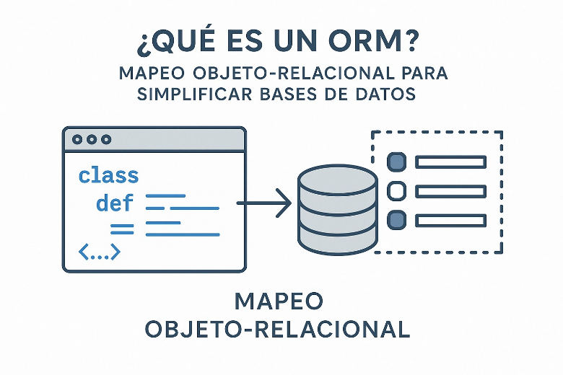
Figura 11. ¿Qué es un ORM?
Recuperado de: ¿Qué es un ORM? Mapeo Objeto-Relacional para simplificar bas
Sequelize es un ORM consolidado para Node.js y TypeScript que mapea tablas como clases y filas como instancias de datos. Provee validaciones automáticas, previene ataques de inyección SQL mediante consultas parametrizadas y ofrece soporte nativo para transacciones atómicas y bloqueos pesimistas (‘Transaction.LOCK.UPDATE’).
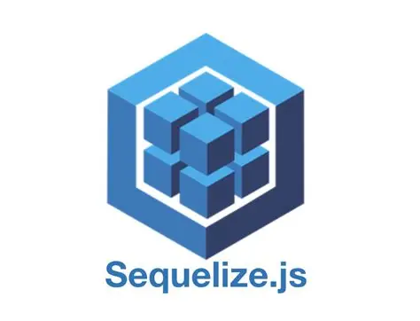
Figura 12. Logo de Sequelize.js
Recuperado de: sqlcommenter

2.4.7 Diseño de Bases de Datos: Modelo Entidad-Relación y Niveles de Abstracción
El diseño de una base de datos se desarrolla en tres niveles de abstracción sucesivos. El diseño conceptual describe las entidades del dominio, sus atributos y sus relaciones, independientemente de cualquier tecnología: el diseño lógico traduce ese modelo a un esquema relacional (tablas, claves y restricciones): y el diseño físico define aspectos de implementación como tipos de datos, índices y particionamiento en un gestor determinado (Elmasri y Navathe, 2016).
El modelo entidad-relación (E-R), propuesto por Chen (1976), representa la realidad mediante entidades (objetos distinguibles, como una caja NAP o un cliente), atributos (propiedades de las entidades) y relaciones entre ellas, caracterizadas por su cardinalidad: uno a uno (1:1), uno a muchos (1:N) y muchos a muchos (N:M). Las relaciones N:M se resuelven en el esquema relacional mediante una tabla intermedia que contiene las claves de ambas entidades.
Una clave primaria identifica de forma única cada fila de una tabla, mientras que una clave foránea referencia la clave primaria de otra tabla y materializa la relación entre ambas. La integridad referencial garantiza que toda clave foránea apunte a un registro existente, evitando registros huérfanos, las acciones referenciales (‘ON DELETE CASCADE’, ‘RESTRICT’ o ‘SET NULL’) definen el comportamiento del gestor al eliminar o modificar el registro padre (Silberschatz et al., 2020).

2.4.8 Normalización y Formas Normales
La normalización es el proceso de organizar los atributos y las tablas de un esquema relacional para reducir la redundancia y prevenir anomalías de inserción, actualización y eliminación. Se apoya en el concepto de dependencia funcional, según el cual un atributo B depende funcionalmente de un atributo A cuando cada valor de A determina un único valor de B (Codd, 1970, Elmasri y Navathe, 2016). Las formas normales más empleadas son:
1.- Primera Forma Normal (1FN): cada atributo contiene valores atómicos e indivisibles y no existen grupos repetitivos.
2.- Segunda Forma Normal (2FN): cumple 1FN y todo atributo no clave depende de la totalidad de la clave primaria, y no solo de una parte de ella.
3.- Tercera Forma Normal (3FN): cumple 2FN y no existen dependencias transitivas, es decir, ningún atributo no clave depende de otro atributo no clave.
4.- Forma Normal de Boyce-Codd (BCNF): refuerza la 3FN al exigir que todo determinante sea una superclave.
En sistemas transaccionales de inventario, como el desarrollado, se busca alcanzar al menos la 3FN, de forma que cada dato (por ejemplo, el nombre de un cliente o la capacidad de una caja) se almacene en un solo lugar. Es lícito desnormalizar deliberadamente ciertas estructuras cuando el rendimiento de lectura lo justifica, siempre que se documente la decisión y se preserve la consistencia (Silberschatz et al., 2020).

2.4.9 Identificadores Universales Únicos (UUID) y su Aplicación en Sistemas Offline-First
Un UUID (Universally Unique Identifier) es un identificador de 128 bits que se representa como 32 dígitos hexadecimales agrupados en cinco bloques separados por guiones (por ejemplo, 550e8400-e29b-41d4-a716-446655440000). Su finalidad es generar claves únicas sin necesidad de coordinación central, a diferencia de los enteros autoincrementales, que dependen de un contador único mantenido por el servidor de base de datos (Leach, Mealling y Salz, 2005, Davis et al., 2024).
La versión 4 construye el identificador a partir de 122 bits pseudoaleatorios (los seis bits restantes codifican la versión y la variante), lo que produce un espacio de aproximadamente 5.3 × 10³⁶ valores y hace despreciable, en la práctica, la probabilidad de colisión. Ello resulta especialmente conveniente en aplicaciones offline-first: un dispositivo móvil sin conexión puede generar localmente el identificador de un nuevo registro y sincronizarlo después, sin riesgo de conflicto con los identificadores creados por otros técnicos en campo. PostgreSQL dispone del tipo nativo ‘uuid’ y, desde su versión 13, de la función ‘gen_random_uuid()’ (PostgreSQL Global Development Group, 2023).
Como contrapartida, los UUID v4 ocupan 16 bytes y su distribución aleatoria reduce la localidad de los índices B-Tree. Por ello, la RFC 9562 introdujo la versión 7, que incorpora una marca de tiempo en los bits más significativos y produce identificadores ordenables cronológicamente (Davis et al., 2024).

2.4.10 Indexación y Optimización de Consultas
Un índice es una estructura auxiliar que acelera la localización de filas sin recorrer toda la tabla. PostgreSQL emplea por defecto índices B-Tree, adecuados para comparaciones de igualdad y de rango, y ofrece además índices GiST y SP-GiST (datos geométricos), GIN (documentos JSONB y búsqueda de texto completo), BRIN (tablas muy grandes con orden natural) y Hash (PostgreSQL Global Development Group, 2023). Todo índice acelera las lecturas pero encarece las escrituras y ocupa espacio, por lo que conviene crearlos sobre las columnas que participan con frecuencia en filtros, uniones y ordenamientos.
El planificador de consultas estima el costo de varios planes de ejecución y elige el más económico, la sentencia ‘EXPLAIN ANALYZE’ permite inspeccionar el plan real y detectar recorridos secuenciales (Seq Scan) costosos. Las claves primarias y las restricciones ‘UNIQUE’ crean índices de manera automática, lo que garantiza búsquedas rápidas por identificador de puerto o por código de caja NAP (Silberschatz et al., 2020).

2.4.11 Niveles de Aislamiento Transaccional y MVCC en PostgreSQL
El estándar SQL define cuatro niveles de aislamiento transaccional (Read Uncommitted, Read Committed, Repeatable Read y Serializable), que se distinguen por las anomalías de lectura que toleran: lectura sucia (dirty read), lectura no repetible (nonrepeatable read), lectura fantasma (phantom read) y anomalías de serialización (Berenson et al., 1995).
PostgreSQL implementa el aislamiento mediante Control de Concurrencia Multiversión (MVCC): cada sentencia o transacción opera sobre una instantánea (snapshot) coherente de los datos, de modo que los lectores no bloquean a los escritores ni viceversa. En este gestor, Read Uncommitted se comporta como Read Committed, Read Committed es el nivel por defecto y en él cada sentencia ve los datos confirmados hasta el instante en que inicia, Repeatable Read ofrece aislamiento por instantánea durante toda la transacción, y Serializable emplea la técnica Serializable Snapshot Isolation (SSI) para detectar dependencias peligrosas y abortar las transacciones que romperían la serialización (Ports y Grittner, 2012, PostgreSQL Global Development Group, 2023). La Tabla 6 resume las anomalías posibles en cada nivel.
Tabla 6. Anomalías de concurrencia según el nivel de aislamiento en PostgreSQL.
Elaboración propia.
Nivel de aislamiento | Lectura sucia | Lectura no repetible | Lectura fantasma | Anomalía de serialización
Read Committed | No posible | Posible | Posible | Posible
Repeatable Read | No posible | No posible | No posible | Posible
Serializable | No posible | No posible | No posible | No posible
El nivel Read Committed no evita por sí solo el problema de la actualización perdida en el patrón "leer y luego escribir": dos transacciones pueden leer el mismo puerto como libre y luego ambas actualizarlo. La solución habitual consiste en tomar un bloqueo explícito de fila, tema que se desarrolla en la siguiente sección.

2.4.12 Bloqueos Explícitos de Fila e Interbloqueos (Deadlocks)
PostgreSQL ofrece cláusulas de bloqueo de fila que se anexan a la sentencia ‘SELECT’. La cláusula ‘FOR UPDATE’ obtiene un bloqueo exclusivo sobre las filas seleccionadas, de modo que otras transacciones que intenten modificarlas o bloquearlas deben esperar hasta que la transacción propietaria confirme (‘COMMIT’) o revierta (‘ROLLBACK’). ‘FOR SHARE’ permite lecturas concurrentes pero impide modificaciones. Adicionalmente, las opciones ‘NOWAIT’ y ‘SKIP LOCKED’ evitan la espera, devolviendo un error inmediato o ignorando las filas bloqueadas, respectivamente (PostgreSQL Global Development Group, 2023).
Un interbloqueo (deadlock) ocurre cuando dos transacciones se esperan mutuamente: la primera retiene un bloqueo requerido por la segunda y viceversa. PostgreSQL detecta automáticamente esta situación tras un intervalo configurable (‘deadlock_timeout’, por defecto un segundo) y aborta una de las transacciones. La práctica recomendada para prevenirlos consiste en mantener las transacciones tan breves como sea posible y en adquirir los bloqueos sobre varios recursos siempre en el mismo orden (Silberschatz et al., 2020).
Aplicado al inventario de puertos ópticos, el bloqueo pesimista mediante ‘SELECT ... FOR UPDATE’ serializa las asignaciones concurrentes sobre un mismo puerto: la segunda transacción espera, comprueba que el estado ya no es "libre" y responde con un conflicto (HTTP 409), sin generar duplicidad.

2.5 tecnologías y arquitectura para el desarrollo web moderno

2.5.1 El Modelo Cliente-Servidor y Servicios Web RESTful
La arquitectura Cliente-Servidor es un modelo de diseño de software distribuido en el cual las tareas se reparten entre los proveedores de recursos o servicios, llamados servidores, y los demandantes de dichos servicios, denominados clientes (Fielding, 2000).
La Transferencia de Estado Representacional (Representational State Transfer - REST) es un estilo arquitectónico para sistemas hipermedia distribuidos que se apoya en los verbos estándar del protocolo HTTP (GET, POST, PUT, DELETE, PATCH). Se fundamenta en principios cardinales: comunicación sin estado (stateless), interfaz uniforme basada en recursos identificados por URI, representación de entidades mediante formatos estándar (JSON) y códigos de estado semánticos (200 OK, 201 Created, 400 Bad Request, 401 Unauthorized, 403 Forbidden, 409 Conflict y 500 Internal Server Error). Dicha separación desacopla la persistencia de datos en el backend de la experiencia de usuario en el frontend.
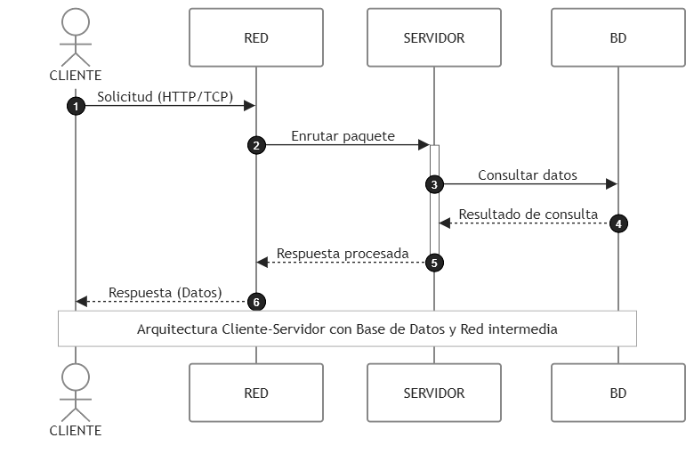
Figura 13. Arquitectura Cliente-Servidor.
Elaboración propia

2.5.2 Entorno de Ejecución en Servidor: Node.js y el Bucle de Eventos (Event Loop)
Node.js es un entorno de ejecución para JavaScript multiplataforma y de código abierto construido sobre el motor V8 de Google Chrome (Tilkov y Vinoski, 2010). Opera bajo un modelo de entrada/salida no bloqueante y dirigido por eventos (Event-Driven Non-Blocking I/O).
A diferencia de los servidores web tradicionales multihilo que asignan un hilo de sistema operativo por cada conexión entrante (lo cual satura la memoria RAM ante miles de usuarios simultáneos), Node.js gestiona miles de conexiones concurrentes en un único hilo principal mediante el mecanismo del Bucle de Eventos (Event Loop). Las operaciones costosas de entrada/salida como consultas a bases de datos o lecturas de disco se delegan de manera asíncrona al grupo de hilos interno de libuv, permitiendo que el servidor continúe atendiendo nuevas peticiones con alta eficiencia de procesamiento.

2.5.3 Framework de Backend: Express.js y Arquitectura de Middlewares
Express.js es un marco de trabajo minimalista y flexible para Node.js que proporciona un conjunto robusto de utilidades para el desarrollo de servidores web y APIs REST (Haverbeke, 2018).
Su arquitectura se basa en el patrón de cadena de responsabilidades o middlewares: funciones que tienen acceso al objeto de solicitud (‘req’), al objeto de respuesta (‘res’) y a la siguiente función middleware en el ciclo de solicitud-respuesta (‘next’). Este patrón posibilita encadenar de forma modular validaciones de seguridad, decodificación de tokens de autenticación, control de acceso basado en roles y captura unificada de errores antes de alcanzar los controladores del negocio.

2.5.4 Lenguaje y Sistema de Tipado Estático: TypeScript
TypeScript es un superconjunto tipado de JavaScript desarrollado por Microsoft que compila a código JavaScript estándar (Bierman, Abadi y Torgersen, 2014).
Al incorporar tipado estático opcional, interfaces formales, tipos genéricos y detección de errores en tiempo de compilación, TypeScript previene de raíz errores comunes en tiempo de ejecución (como excepciones de tipo ‘undefined is not a function’). En sistemas de infraestructura crítica como el mapeo GPON, TypeScript garantiza que los modelos de datos (puertos, atenuaciones, coordenadas y contratos) mantengan una estructura contractual uniforme tanto en el backend como en el frontend.

2.5.5 Biblioteca de Interfaz de Usuario: React.js, Virtual DOM y Hooks
React.js es una biblioteca de JavaScript de código abierto desarrollada por Meta orientada a la creación de interfaces de usuario declarativas y reactivas basadas en componentes autónomos y reutilizables (Banks y Porcello, 2020).
React implementa el concepto de DOM Virtual (Virtual DOM), una representación ligera en memoria del árbol de elementos del navegador. Cuando el estado de la aplicación se modifica, React calcula la diferencia mínima necesaria mediante un algoritmo de reconciliación (diffing algorithm) y actualiza únicamente los nodos específicos del DOM real, evitando repintados computacionalmente costosos.
Mediante los Hooks de React (‘useState’, ‘useEffect’, ‘useContext’, ‘useCallback’), los componentes funcionales administran su ciclo de vida y estado interno de forma predecible, facilitando la construcción de matrices interactivas complejas como el chasis de puertos de una caja NAP.

2.5.6 Framework de Estilos: Tailwind CSS y Paradigma Utility-First
Tailwind CSS es un marco de trabajo de diseño web que promueve el enfoque Utility-First (Wathan et al., 2020). En lugar de proveer componentes visuales preconcebidos y rígidos (como botones o tarjetas tradicionales), Tailwind suministra clases de utilidad atómicas de bajo nivel (como ‘flex’, ‘pt-4’, ‘text-center’, ‘bg-slate-900’) que se componen directamente en el marcado HTML.
Cuenta con un compilador en tiempo de ejecución Just-In-Time (JIT) que escanea el código fuente y genera un archivo CSS optimizado que contiene exclusivamente las clases utilizadas, reduciendo el tamaño del archivo final a unos pocos kilobytes. Asimismo, simplifica la implementación de interfaces responsivas y temas oscuros (Dark Mode), esenciales para centros de control NOC y para cuadrillas técnicas que operan en exteriores bajo luz solar intensa.

2.5.7 Herramienta de Compilación y Empaquetado: Vite
Vite es una herramienta de construcción frontend de nueva generación que transforma sustancialmente la experiencia de desarrollo (You, 2021). Aprovecha los módulos ES nativos (Native ES Modules - ESM) en los navegadores modernos para servir el código fuente instantáneamente sin empaquetado previo durante el desarrollo, ofreciendo reemplazo de módulos en caliente (Hot Module Replacement - HMR) en milisegundos. Para el entorno de producción, Vite utiliza Rollup para generar paquetes altamente optimizados con división de código (code-splitting) y sacudida de árbol (tree-shaking).

2.5.8 Generación Dinámica de Reportes en el Servidor: PDFKit y Streaming
PDFKit es una biblioteca para Node.js que posibilita la generación programática de documentos PDF complejos mediante código declarativo (PDFKit Team, 2023). Permite el control vectorial exacto de tipografías, tablas, diagramas de cuadrícula y encabezados institucionales.
Su ventaja técnica radica en la canalización por flujos (Streams con ‘doc.pipe(res)’): el documento PDF se transmite en tiempo real hacia el cliente a medida que sus páginas se construyen en memoria, evitando almacenar archivos temporales en el disco duro del servidor y garantizando un consumo mínimo de memoria RAM ante múltiples descargas simultáneas.

2.5.9 El Protocolo HTTP: Métodos, Semántica y Códigos de Estado
El Protocolo de Transferencia de Hipertexto (HTTP) es un protocolo de capa de aplicación sin estado, basado en el intercambio de mensajes de solicitud y respuesta entre un cliente y un servidor, cuya semántica se encuentra especificada en la RFC 9110 (Fielding, Nottingham y Reschke, 2022). Una solicitud comprende una línea inicial con el método y el recurso (URI), un conjunto de cabeceras y, opcionalmente, un cuerpo, la respuesta incluye un código de estado, cabeceras y un cuerpo.
Los métodos se clasifican según sus propiedades. Son seguros (safe) aquellos que no modifican el estado del servidor (GET, HEAD y OPTIONS), e idempotentes aquellos cuyo efecto es el mismo aunque se repitan (además de los anteriores, PUT y DELETE). POST, empleado para crear recursos o ejecutar acciones, no es idempotente: repetirlo puede duplicar su efecto. Esta distinción es crítica en escenarios offline-first, donde los reintentos automáticos tras un fallo de red podrían duplicar operaciones si la API no se diseña con este criterio (Fielding et al., 2022).
Los códigos de estado se agrupan en cinco clases: 1xx informativos, 2xx de éxito, 3xx de redirección, 4xx de error del cliente y 5xx de error del servidor.
Tabla 7. Códigos de estado HTTP de uso frecuente en una API REST de inventario.
Elaboración propia.
Código | Nombre | Ejemplo de uso en un sistema de inventario
200 | OK | Consulta exitosa de cajas NAP, puertos o clientes.
201 | Created | Alta exitosa de un recurso, por ejemplo, un nuevo cliente asignado a un puerto.
204 | No Content | Operación completada sin cuerpo de respuesta, como una eliminación.
400 | Bad Request | Solicitud malformada o con datos que no superan la validación.
401 | Unauthorized | Token de autenticación ausente, inválido o expirado.
403 | Forbidden | Usuario autenticado cuyo rol no posee permiso para la acción.
404 | Not Found | Recurso inexistente, como un identificador de puerto desconocido.
409 | Conflict | Conflicto con el estado actual del recurso, por ejemplo, un puerto ya ocupado.
500 | Internal Server Error | Fallo no controlado en el servidor.

2.5.10 JSON como Formato de Intercambio de Datos
JSON (JavaScript Object Notation) es un formato de texto ligero para la representación de datos estructurados, normalizado en la RFC 8259 (Bray, 2017). Se construye con dos estructuras, los objetos (colecciones de pares clave-valor delimitadas por llaves) y los arreglos (listas ordenadas de valores), y admite los tipos cadena, número, booleano y nulo. Su independencia del lenguaje de programación, su legibilidad y su tamaño reducido frente a formatos como XML lo han convertido en el estándar de facto para las API REST y para el almacenamiento local en navegadores.
El intercambio en JSON exige serializar y deserializar la información en cada extremo. En TypeScript, la validación de la estructura recibida mediante bibliotecas como Zod resulta indispensable, pues el tipado estático desaparece en tiempo de ejecución al cruzar la frontera de red.

2.5.11 Política del Mismo Origen y Intercambio de Recursos de Origen Cruzado (CORS)
Los navegadores aplican la política del mismo origen (Same-Origin Policy), que restringe el acceso de un documento a los recursos de otro origen, entendido como la combinación de esquema, dominio y puerto. Cuando el frontend y el backend se despliegan en dominios distintos, como ocurre en arquitecturas desacopladas alojadas en plataformas diferentes, el servidor debe habilitar explícitamente el intercambio de recursos de origen cruzado (Cross-Origin Resource Sharing, CORS) mediante cabeceras como ‘Access-Control-Allow-Origin’, que enumeran los orígenes, métodos y cabeceras permitidos (WHATWG, 2023).
En Express.js, esta configuración se realiza habitualmente con el middleware ‘cors’, restringiendo la lista de orígenes autorizados a los dominios legítimos de la aplicación para evitar exponer la API a sitios no confiables.

2.6 aplicaciones web progresivas (pwa) y arquitectura sin conexión (offline-first)

2.6.1 Concepto de Progressive Web App (PWA)
Una Aplicación Web Progresiva (Progressive Web App - PWA) es una aplicación construida con tecnologías web estándar (HTML, CSS, JavaScript) que incorpora capacidades avanzadas de experiencia nativa móvil (Russell, 2015, LePage, 2020). Las PWAs combinan el alcance universal de la web con atributos propios de aplicaciones móviles instalables: acceso sin conexión a internet, notificaciones push, ejecución a pantalla completa sin la barra del navegador e instalación directa desde el propio navegador sin intermediación de tiendas comerciales.

2.6.2 Service Workers: Ciclo de Vida e Intercepción de Red
Un Service Worker es un script que el navegador ejecuta en segundo plano en un hilo separado de la interfaz de usuario, actuando como un proxy programable entre la aplicación web, el navegador y la red de internet (Gaunt, 2019).
Su ciclo de vida comprende tres fases: Registro, Instalación (donde precarga en la memoria caché del navegador los archivos críticos de la interfaz: HTML, CSS, JS e iconos) y Activación. Al escuchar el evento ‘fetch’, el Service Worker intercepta todas las peticiones salientes, si el dispositivo no posee conectividad celular, sirve los recursos directamente desde el almacenamiento en caché local (Cache Storage), asegurando que la interfaz cargue de manera instantánea aun en modo avión.

2.6.3 Manifiesto de la Aplicación Web (Web App Manifest)
El Manifiesto de la Aplicación Web (‘manifest.json’) es un archivo JSON formal estandarizado por el W3C que proporciona metadatos sobre cómo debe comportarse la aplicación al ser instalada en un dispositivo móvil o de escritorio (W3C, 2021). Define el nombre de la aplicación, colores temáticos de la barra de estado (‘theme_color’), color de fondo (‘background_color’), modo de despliegue (‘display: standalone’) y un catálogo de iconos adaptativos en diversas resoluciones (192x192 y 512x512 píxeles).

2.6.4 Almacenamiento Local Estructurado en el Navegador: IndexedDB y Dexie.js
A diferencia de ‘localStorage’ cuyo almacenamiento está limitado a cadenas de texto plano de 5 MB y cuya ejecución es síncrona y bloqueante para la interfaz, la API IndexedDB es una base de datos NoSQL transaccional, indexada y asíncrona integrada en todos los navegadores modernos, con capacidad para almacenar cientos de megabytes de objetos estructurados binarios y JSON (W3C, 2020).
Dexie.js es una biblioteca de abstracción elegante sobre IndexedDB que simplifica la creación de esquemas, consultas tipadas con promesas y transacciones seguras (Fahlander, 2023).

2.6.5 Patrón de Sincronización en Diferido (Queue-Based Synchronization)
El paradigma Offline-First establece que la aplicación debe asumir como condición normal la ausencia de red, operando localmente y posponiendo el intercambio de datos con el servidor (Grigorik, 2013).
Bajo este patrón, cuando un técnico en campo realiza una asignación de cliente o captura de GPS en una zona sin cobertura celular, la aplicación aplica la mutación localmente en IndexedDB y añade un registro de operación a la cola ‘pending_mutations’. La aplicación escucha de forma continua los eventos de conectividad (‘window.addEventListener("online")’): en cuanto la señal se restablece, un proceso de sincronización en segundo plano envía secuencialmente las mutaciones pendientes hacia el backend REST y elimina de la cola las operaciones confirmadas exitosamente.

2.6.6 Estrategias de Caché con Service Workers
Una estrategia de caché define cómo un Service Worker responde a un evento ‘fetch’ combinando la memoria caché y la red. Las estrategias más difundidas, implementadas por bibliotecas como Workbox, se resumen en la Tabla 8 (Google Chrome Developers, 2023).
Tabla 8. Estrategias de caché para Service Workers y su aplicación típica.
Elaboración propia.
Estrategia | Funcionamiento | Recursos típicos
Cache First | Responde desde la caché, si el recurso no existe, consulta la red y guarda la respuesta. | Archivos estáticos versionados: scripts, hojas de estilo e íconos.
Network First | Intenta primero la red, si falla, recurre a la copia almacenada en caché. | Datos que cambian con frecuencia: estado de puertos y listado de cajas NAP.
Stale-While-Revalidate | Responde de inmediato con la caché y actualiza la copia en segundo plano. | Recursos no críticos que toleran cierto desfase, como imágenes o teselas de mapa.
Network Only | Consulta siempre la red, sin usar la caché. | Operaciones que no deben almacenarse, como el inicio de sesión.
Cache Only | Responde exclusivamente desde la caché. | Recursos precargados durante la instalación (app shell).
La selección de la estrategia debe atender la naturaleza de cada recurso: los archivos de la interfaz (app shell) toleran versiones anteriores y priorizan la velocidad, mientras que el estado de ocupación de los puertos exige la información más reciente posible y, cuando no hay red, una copia local claramente identificada como potencialmente desactualizada.
Por seguridad, los Service Workers solo se registran en contextos seguros (HTTPS, o ‘localhost’ durante el desarrollo), dado que su capacidad de interceptar solicitudes los convertiría en un vector de ataque de intermediario si se sirvieran por HTTP (Gaunt, 2019).

2.6.7 Consistencia Eventual y Resolución de Conflictos en la Sincronización
Cuando varios dispositivos modifican datos sin conexión y los sincronizan posteriormente, el sistema deja de ofrecer consistencia inmediata y adopta un modelo de consistencia eventual, en el cual las réplicas convergen al mismo estado después de un lapso, siempre que dejen de producirse nuevas escrituras (Vogels, 2009). El teorema CAP, formulado por Brewer y demostrado formalmente por Gilbert y Lynch (2002), establece que un sistema distribuido no puede garantizar simultáneamente consistencia, disponibilidad y tolerancia a particiones, ante una partición de red, como la de un técnico sin cobertura, debe elegir entre consistencia y disponibilidad (Brewer, 2012).
Una aplicación offline-first prioriza la disponibilidad local y difiere la consistencia, lo que obliga a definir una política de resolución de conflictos para el momento de la sincronización. Entre las políticas más utilizadas se encuentran:
1.- Última escritura gana (Last-Write-Wins): prevalece la modificación con la marca de tiempo más reciente, es simple, pero puede descartar cambios legítimos.
2.- Validación autoritativa en el servidor: el servidor es la fuente de verdad y rechaza, por ejemplo con un código 409 Conflict, las mutaciones que contradicen su estado actual, informando al cliente para que el usuario resuelva la discrepancia.
3.- Tipos de datos replicados sin conflicto (CRDT): estructuras matemáticamente diseñadas para converger sin coordinación, cuya complejidad de implementación las reserva a escenarios de edición colaborativa intensiva (Kleppmann, 2017).
Para inventarios de recursos físicos exclusivos, como un puerto óptico que solo puede asignarse a un abonado, la validación autoritativa en el servidor es la política más adecuada: la operación registrada sin conexión se considera una intención pendiente que el servidor confirma o rechaza al sincronizar, y no un hecho consumado.
Para que los reintentos de sincronización no dupliquen operaciones, cada mutación encolada se identifica con un valor único (por ejemplo, un UUID generado en el dispositivo), de manera que el servidor pueda reconocer y descartar solicitudes repetidas, esta propiedad se conoce como idempotencia (Kleppmann, 2017).

2.7 seguridad informática, autenticación y autorización

2.7.1 Principios Fundamentales: Confidencialidad, Integridad y Disponibilidad (Tríada CIA)
La seguridad de la información descansa sobre tres principios esenciales conocidos como la Tríada CIA (Bishop, 2018):
- Confidencialidad: Garantiza que la información técnica de la red, credenciales de acceso y datos personales de los suscriptores solo sean accesibles por usuarios expresamente autorizados.
- Integridad: Asegura que los datos no sufran alteraciones no autorizadas, corrupciones o modificaciones accidentales durante su transmisión o almacenamiento.
- Disponibilidad: Garantiza que los sistemas de inventario, cartografía y servicios de consulta permanezcan accesibles para los operadores en cualquier instante requerido.

2.7.2 Funciones Criptográficas de Dispersión Unidireccional: Algoritmo bcrypt
Las contraseñas de los usuarios jamás deben almacenarse en texto plano en una base de datos. Para protegerlas, se utilizan algoritmos de dispersión criptográfica unidireccional (Hashing) (NIST SP 800-132, 2010).
bcrypt es un algoritmo de derivación de claves basado en el cifrado Blowfish diseñado por Niels Provos y David Mazières (1999). Incorpora dos mecanismos vitales: la generación aleatoria de una sal (salt) única de 16 bytes que neutraliza ataques basados en tablas precalculadas de arcoíris (rainbow tables), y un factor de costo computacional ajustable (salt rounds).

2.7.3 Autenticación sin Estado mediante JSON Web Tokens (JWT)
El estándar JSON Web Token (JWT), normalizado por el IETF bajo la RFC 7519, es un formato compacto y seguro para transmitir aseveraciones (claims) firmadas digitalmente entre dos partes (Jones, Bradley y Sakimura, 2015).
Un token JWT está conformado por tres secciones codificadas en Base64URL separadas por puntos:
1. Encabezado (Header): Especifica el tipo de token (JWT) y el algoritmo criptográfico de firma empleado (ej. HMAC SHA-256 / HS256).
2. Carga Útil (Payload): Contiene los datos de identidad y autorización (‘id_usuario’, ‘nombre’, ‘rol’, ‘exp’ de caducidad temporal).
3. Firma (Signature): Se genera calculando el resumen criptográfico del encabezado y la carga útil mediante una clave secreta privada que solo conoce el servidor (‘JWT_SECRET’).
Al recibir una petición con la cabecera ‘Authorization: Bearer <TOKEN>’, el backend valida la firma sin necesidad de consultar la base de datos en cada llamada, facilitando la escalabilidad horizontal y el desacoplamiento.

2.7.4 Control de Acceso Basado en Roles (Role-Based Access Control - RBAC)
El Control de Acceso Basado en Roles (RBAC) es un modelo formal de autorización estandarizado por el ANSI/INCITS 359-2004 en el cual los permisos se asignan a roles organizacionales en lugar de a usuarios individuales (Ferraiolo, Sandhu, Gavrila, Kuhn y Chandramouli, 2001).
Bajo el principio de mínimo privilegio (Principle of Least Privilege), cada usuario recibe únicamente los privilegios indispensables para el desempeño de su labor. En el sistema se definen tres niveles jerárquicos:
- Administrador: Privilegios globales de configuración, alta de infraestructura, gestión de usuarios y generación de reportes.
- Soporte Técnico: Privilegios para registrar cajas NAP, alterar estados técnicos de puertos (Dañado/Mantenimiento) y desvincular clientes.
- Técnico de Campo: Privilegios acotados a lectura cartográfica, calibración GPS y asignación inicial en puertos libres. Toda acción de edición o desvinculación es bloqueada con el código de estado HTTP 403 Forbidden.

2.7.5 Validación y Sanitización Estricta de Datos con Zod
Zod es una biblioteca de declaración y validación de esquemas tipados para TypeScript (Coles, 2023). Permite validar la estructura, tipos de datos y formatos específicos de todas las entradas provenientes de peticiones HTTP en el backend antes de que alcancen los controladores o la capa de base de datos.
Permite imponer reglas de negocio estrictas mediante expresiones regulares como el formato canónico de direcciones MAC ópticas, identificadores UUID v4 y rangos válidos de latitud (-90 a +90) y longitud (-180 a +180), garantizando la sanitización total contra inyecciones y cargas maliciosas.

2.7.6 Vulnerabilidades Web más Comunes: OWASP Top 10
El Open Worldwide Application Security Project (OWASP) publica periódicamente el listado OWASP Top 10, que sintetiza los riesgos de seguridad más críticos en aplicaciones web con base en datos de vulnerabilidades reales (OWASP Foundation, 2021). La edición 2021 incluye, entre otras categorías, el control de acceso roto (A01), los fallos criptográficos (A02), la inyección (A03), el diseño inseguro (A04), la configuración de seguridad incorrecta (A05), los componentes vulnerables y desactualizados (A06), los fallos de identificación y autenticación (A07) y los fallos de registro y monitoreo (A09).
Tabla 9. Riesgos del OWASP Top 10 (2021) y medidas de mitigación aplicables.
Elaboración propia.
Categoría OWASP 2021 | Descripción | Medida de mitigación
A01. Control de acceso roto | Usuarios que actúan fuera de los permisos previstos. | RBAC verificado en middleware y respuesta 403 Forbidden.
A02. Fallos criptográficos | Exposición de datos sensibles por cifrado ausente o débil. | bcrypt para las contraseñas y TLS 1.3 para el tráfico.
A03. Inyección | Datos no confiables interpretados como comandos o consultas. | Validación de entrada con Zod y consultas parametrizadas del ORM.
A05. Configuración de seguridad incorrecta | Valores por defecto inseguros o secretos expuestos. | Variables de entorno y contenedores con configuración mínima.
A06. Componentes vulnerables y desactualizados | Dependencias con vulnerabilidades conocidas. | Auditoría periódica de dependencias (‘npm audit’) y actualización de versiones.
A07. Fallos de identificación y autenticación | Contraseñas débiles o sesiones mal gestionadas. | Hashing con bcrypt y sal, tokens JWT con caducidad.
A09. Fallos de registro y monitoreo | Incidentes que pasan inadvertidos por falta de bitácoras. | Bitácoras de auditoría sin datos sensibles y revisión periódica.
Para las API, OWASP mantiene un listado específico, el OWASP API Security Top 10 (2023), que destaca la autorización rota a nivel de objeto (BOLA), es decir, la posibilidad de que un usuario autenticado acceda a recursos ajenos con solo modificar un identificador en la solicitud (OWASP Foundation, 2023). El uso de identificadores UUID no predecibles dificulta la enumeración de recursos, pero no sustituye la verificación de permisos en cada petición.

2.7.7 Seguridad en la Capa de Transporte: HTTPS y TLS 1.3
El protocolo Transport Layer Security (TLS) proporciona confidencialidad, integridad y autenticación del servidor sobre canales TCP, y HTTPS es el resultado de ejecutar HTTP sobre TLS. La versión 1.3, especificada en la RFC 8446, simplifica el protocolo respecto de versiones anteriores: elimina algoritmos obsoletos, privilegia los intercambios de claves efímeros que proporcionan secreto perfecto hacia adelante (forward secrecy) y reduce el establecimiento de la sesión a un solo viaje de ida y vuelta (Rescorla, 2018).
La autenticidad del servidor se verifica mediante certificados digitales X.509 emitidos por una autoridad certificadora de confianza. Una conexión con validación estricta rechaza certificados vencidos, autofirmados o que no correspondan al dominio, lo que protege contra ataques de intermediario (man-in-the-middle). Esta protección es especialmente importante cuando el técnico de campo se conecta desde redes móviles o Wi-Fi públicas.

2.7.8 Protección de Datos Personales y Marco Normativo en México
El registro de abonados incluye datos personales, es decir, información que permite identificar directa o indirectamente a una persona, como su nombre, su domicilio o su número de contrato. En México, el tratamiento de estos datos por parte de particulares, como una empresa proveedora de internet, se rige por la Ley Federal de Protección de Datos Personales en Posesión de los Particulares (LFPDPPP), cuya versión vigente fue publicada en el Diario Oficial de la Federación (DOF) el 20 de marzo de 2025 y abrogó la ley expedida en 2010 (Diario Oficial de la Federación [DOF], 2025).
La ley establece que el responsable del tratamiento debe observar los principios de licitud, finalidad, lealtad, consentimiento, calidad, proporcionalidad, información y responsabilidad, y le exige establecer medidas de seguridad administrativas, técnicas y físicas que protejan los datos contra daño, pérdida, alteración o acceso no autorizado, así como controles que garanticen la confidencialidad de quienes intervienen en el tratamiento (DOF, 2025). En términos de diseño de software, esto se traduce en recopilar únicamente los datos estrictamente necesarios, restringir su consulta mediante control de acceso por roles, protegerlos en tránsito y en reposo, y mantener bitácoras que permitan rastrear quién accedió o modificó cada registro.
El aviso de privacidad y el ejercicio de los derechos de acceso, rectificación, cancelación y oposición (derechos ARCO) son obligaciones organizacionales que trascienden el software, pero condicionan su diseño: el sistema debe permitir localizar, corregir y eliminar o bloquear los datos de un abonado cuando este lo solicite y la ley lo permita (DOF, 2025). De forma complementaria, la norma ISO/IEC 27001:2022 describe los requisitos para establecer un Sistema de Gestión de Seguridad de la Información (SGSI) basado en la gestión de riesgos y la mejora continua, y constituye un marco de referencia internacional para organizar los controles técnicos y administrativos (ISO/IEC, 2022).

2.7.9 Trazabilidad y Bitácoras de Auditoría
Una bitácora de auditoría (audit log) es un registro cronológico de los eventos relevantes de un sistema: quién realizó una acción, sobre qué recurso, en qué momento y con qué resultado. En un inventario de infraestructura permite reconstruir la historia de un puerto (quién lo asignó, quién lo liberó y cuándo), atribuir responsabilidades ante discrepancias y sustentar el principio de no repudio, es decir, la imposibilidad de que un usuario niegue haber ejecutado una operación (Bishop, 2018).
OWASP incluye entre los riesgos de su listado la insuficiencia de registro y monitoreo (A09), pues sin bitácoras adecuadas un incidente puede pasar inadvertido durante largos periodos (OWASP Foundation, 2021). Como buena práctica, las bitácoras no deben almacenar contraseñas, tokens completos ni datos personales innecesarios.

2.8 contenedores de software y entornos de despliegue en la nube

2.8.1 Virtualización Ligera mediante Contenedores: Docker
Docker es una plataforma de virtualización a nivel de sistema operativo que permite empaquetar una aplicación con todas sus bibliotecas y dependencias en unidades portables y estandarizadas llamadas contenedores (Merkel, 2014).
A diferencia de las máquinas virtuales basadas en hipervisores (que emulan hardware completo y requieren un sistema operativo invitado por instancia), los contenedores comparten el núcleo (kernel) del sistema operativo anfitrión, aislándose en espacios de nombres (namespaces) y grupos de control (cgroups). Esto se traduce en arranques casi instantáneos (fracciones de segundo) y un consumo mínimo de recursos de CPU y memoria RAM, garantizando que la aplicación se ejecute de manera idéntica en entornos de desarrollo, pruebas y producción.

2.8.2 Orquestación Multicontenedor: Docker Compose
Docker Compose es una herramienta para definir y ejecutar aplicaciones Docker multiservicio mediante archivos de configuración YAML (`docker-compose.yml`) (Turnbull, 2014). Permite especificar de manera declarativa redes virtuales aisladas, volúmenes de persistencia para la base de datos PostgreSQL, variables de entorno y dependencias de arranque (‘depends_on’), permitiendo levantar todo el ecosistema (PostgreSQL, backend Express y frontend Nginx) con una única instrucción de consola.

2.8.3 Modelos de Infraestructura en la Nube: DBaaS y PaaS
La computación en la nube ofrece modelos de entrega de servicios escalables sin la necesidad de administrar hardware físico (Mell y Grance, 2011):
- Base de Datos como Servicio (Database as a Service - DBaaS): Servicios como Neon y Supabase proporcionan instancias gestionadas de PostgreSQL en la nube con escalabilidad automática, copias de seguridad continuas y alta disponibilidad geográfica.
- Plataforma como Servicio (Platform as a Service - PaaS): Plataformas como Render, Railway y Vercel permiten el despliegue automatizado continuo (Continuous Deployment) desde repositorios de control de versiones Git, encargándose de la construcción de contenedores, la provisión de certificados criptográficos SSL/TLS gratuitos mediante Let's Encrypt y la distribución de contenido estático a través de redes de distribución global (Content Delivery Networks - CDN).

2.8.4 Arquitectura de Base de Datos Serverless en la Nube: Neon Database
La evolución contemporánea de los motores relacionales hacia la computación en la nube ha propiciado la aparición de plataformas Serverless nativas, entre las cuales Neon destaca como una de las implementaciones de código abierto más robustas y avanzadas sobre el motor PostgreSQL estándar (Neon Inc., 2023). A diferencia de los despliegues tradicionales autogestionados o las instancias gestionadas monolíticas donde una máquina virtual asigna de forma acoplada núcleos de CPU, memoria RAM y capacidad de almacenamiento en disco local, Neon rompe de raíz esta arquitectura mediante el desacoplamiento estricto e integral entre la capa de cómputo (Compute Layer) y la capa de almacenamiento distribuido (Storage Layer).
En esta arquitectura desacoplada, la capa de cómputo opera mediante contenedores efímeros y ligeros (Stateless Postgres Nodes) encargados de parsear las sentencias SQL, compilar planes de ejecución, mantener las memorias intermedias (Buffer Cache) y gestionar las conexiones entrantes. Al carecer por completo de almacenamiento de persistencia en su sistema de archivos local, los nodos de procesamiento pueden aprovisionarse, redimensionarse verticalmente o destruirse de forma elástica en milisegundos sin comprometer jamás la persistencia de los datos almacenados.
Por su parte, la capa de almacenamiento distribuido se articula en dos subsistemas coordinados: los Pageservers y los Safekeepers. Los Safekeepers forman un conjunto distribuido de consenso tolerante a fallos (implementando una variante optimizada del algoritmo Paxos/Raft): su cometido fundamental es recibir secuencialmente los registros del log de escritura anticipada (Write-Ahead Log - WAL) generados por el nodo de cómputo, replicarlos de forma síncrona a través de múltiples zonas de disponibilidad geográficas (Multi-AZ) y confirmar la transacción a la aplicación cliente únicamente cuando la mayoría absoluta de los nodos Safekeeper ha asegurado el registro en unidades de estado sólido NVMe. Posteriormente, los Pageservers ingieren y procesan este flujo WAL para reconstruir dinámicamente bloques de datos de 8 KB que son suministrados en memoria bajo demanda al nodo de cómputo, descargando de forma continua las versiones históricas inmutables hacia almacenamiento de objetos de ultra alta durabilidad (Amazon Simple Storage Service - S3).
Una de las propiedades más distintivas y disruptivas de Neon es la capacidad de ramificación instantánea de la base de datos (Database Branching), cuyo funcionamiento es conceptual y prácticamente análogo al sistema de ramas de Git. Mediante la técnica de Copy-on-Write (CoW) sobre los bloques de almacenamiento persistidos, Neon permite bifurcar una base de datos completa de producción con cientos de miles de registros en una fracción de segundo, requiriendo inicialmente cero almacenamiento físico adicional. La nueva rama generada comparte las mismas páginas inmutables de solo lectura con su rama de origen: únicamente cuando se suscitan mutaciones (INSERT, UPDATE o DELETE) en el nuevo entorno, se escriben bloques diferenciales aislados.

2.8.5 Imágenes, Capas y Construcción Multietapa en Docker
Una imagen Docker es una plantilla inmutable, de solo lectura, compuesta por una pila de capas: cada instrucción de un archivo ‘Dockerfile’ (‘FROM’, ‘COPY’, ‘RUN’, entre otras) genera una capa nueva que se almacena en caché y se reutiliza mientras sus insumos no cambien. Un contenedor es la instancia en ejecución de una imagen, a la que el motor agrega una capa de escritura efímera (Merkel, 2014, Turnbull, 2014).
La construcción multietapa (multi-stage build) permite emplear varias instrucciones ‘FROM’ en un mismo ‘Dockerfile’: una primera etapa contiene el entorno completo de compilación (compiladores y dependencias de desarrollo) y produce los artefactos finales, mientras que la etapa final parte de una imagen base mínima y copia únicamente dichos artefactos mediante ‘COPY --from’. El resultado es una imagen de producción más pequeña, con menor superficie de ataque y tiempos de despliegue reducidos (Docker Inc., 2023).
Otras prácticas recomendadas incluyen el uso de un archivo ‘.dockerignore’ para excluir archivos innecesarios del contexto de construcción, la ejecución del proceso con un usuario sin privilegios de administrador y la fijación de versiones explícitas de las imágenes base para asegurar la reproducibilidad (Docker Inc., 2023).

2.8.6 Configuración por Entorno y Metodología de Aplicaciones de Doce Factores
La metodología de las Doce Factores (Twelve-Factor App) sintetiza buenas prácticas para construir aplicaciones de software como servicio que sean portables, escalables y sencillas de desplegar en plataformas en la nube (Wiggins, 2017). Entre sus principios más relevantes para este proyecto se encuentran: mantener una única base de código en control de versiones, declarar explícitamente las dependencias, almacenar la configuración en variables de entorno y no en el código, tratar los servicios de respaldo (como la base de datos) como recursos enlazables mediante una URL, separar estrictamente las etapas de construcción, publicación y ejecución, y enviar los registros al flujo estándar de salida como un flujo de eventos.
El principio de configuración por variables de entorno explica que credenciales como ‘DATABASE_URL’ o ‘JWT_SECRET’ no se incluyan en el repositorio: se inyectan en el momento del despliegue, lo que permite ejecutar el mismo artefacto en desarrollo, pruebas y producción con distintos valores y evita filtraciones accidentales de secretos, un riesgo asociado a la configuración de seguridad incorrecta (OWASP Foundation, 2021).

2.8.7 Control de Versiones Distribuido con Git y Gestión de Dependencias con npm
Git es un sistema de control de versiones distribuido en el que cada copia de trabajo contiene el historial completo del proyecto, lo que permite trabajar sin conexión, crear ramas (branches) de bajo costo y fusionarlas (merge) posteriormente (Chacon y Straub, 2014). Los cambios se agrupan en confirmaciones (commits) identificadas mediante una función hash criptográfica, que garantiza la integridad del historial. Plataformas como GitHub añaden un flujo colaborativo basado en solicitudes de integración (pull requests), revisión de código y automatización de flujos de trabajo.
El versionado semántico (Semantic Versioning) propone numerar las versiones con el formato MAYOR.MENOR.PARCHE: se incrementa MAYOR ante cambios incompatibles de la API, MENOR al añadir funcionalidad compatible y PARCHE al corregir errores (Preston-Werner, 2013). El gestor de paquetes pnpm, que administra las dependencias del backend y del frontend declaradas en el archivo ‘package.json’, se apoya en este esquema para expresar rangos de versiones compatibles y genera un archivo de bloqueo (‘package-lock.json’) que fija las versiones exactas instaladas, garantizando compilaciones reproducibles (GitHub, Inc., 2023).

2.8.8 Integración y Entrega Continuas (CI/CD)
La integración continua (Continuous Integration, CI) consiste en fusionar los cambios de los desarrolladores al repositorio principal con alta frecuencia y verificar cada integración mediante una construcción automatizada y un conjunto de pruebas. La entrega continua (Continuous Delivery) extiende esta práctica manteniendo el software siempre en condición de ser liberado, mientras que el despliegue continuo (Continuous Deployment) publica automáticamente en producción cada cambio que supera las pruebas (Humble y Farley, 2010).
Las plataformas PaaS descritas anteriormente implementan una forma sencilla de despliegue continuo: al detectar una confirmación en la rama principal del repositorio enlazado, ejecutan la construcción, aplican las variables de entorno configuradas y reemplazan la versión en ejecución con una interrupción mínima o nula para el usuario.
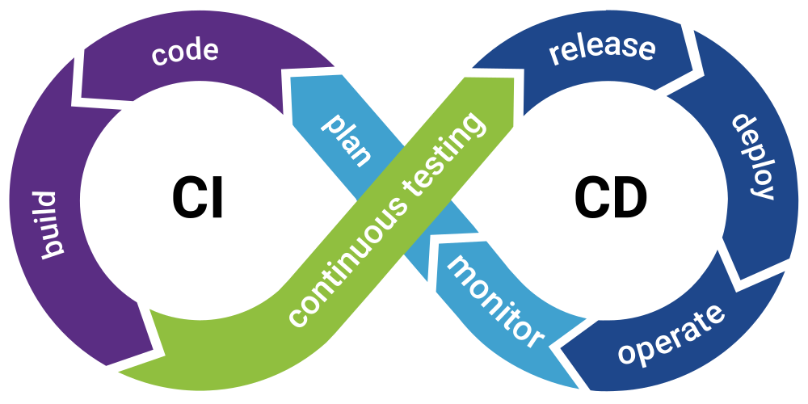
Figura 14. Integraciones y entregas continuas.
Recuperado de: LinkedIn

2.9 Ingeniería de software y metodologías de desarrollo

2.9.1 Ciclo de Vida del Desarrollo de Software (SDLC)
El ciclo de vida del desarrollo de software (Software Development Life Cycle, SDLC) es el conjunto ordenado de actividades mediante las cuales un producto de software se concibe, se construye, se pone en operación y se mantiene. La norma ISO/IEC/IEEE 12207 establece un marco común de procesos del ciclo de vida del software, que abarca procesos de acuerdo, de habilitación organizacional, de gestión técnica y técnicos (ISO/IEC/IEEE, 2017). Independientemente del modelo elegido, las actividades fundamentales son las siguientes (Pressman y Maxim, 2021, Sommerville, 2016):
1.- Análisis y especificación de requerimientos: identificación de lo que el sistema debe hacer y de las restricciones bajo las cuales debe operar.
2.- Diseño: definición de la arquitectura, los datos, las interfaces y los componentes que satisfarán los requerimientos.
3.- Implementación o codificación: construcción del software en un lenguaje de programación conforme al diseño.
4.- Pruebas: verificación y validación del producto frente a los requerimientos.
5.- Despliegue y mantenimiento: puesta en operación y evolución posterior del sistema (correctiva, adaptativa y perfectiva).

2.9.2 El Modelo en Cascada y sus variantes
El modelo en cascada (Waterfall) organiza el desarrollo como una secuencia lineal de fases (requerimientos, diseño, implementación, pruebas y mantenimiento) en la que cada etapa concluye y se documenta antes de iniciar la siguiente. Se asocia comúnmente con el artículo de Royce (1970), quien describió el esquema secuencial y advirtió que, en su forma más simple, resulta riesgoso para proyectos grandes, por lo que recomendó la retroalimentación entre fases y la construcción de prototipos.
Su principal fortaleza es la claridad: hitos definidos, documentación abundante y facilidad de control cuando los requerimientos son estables y bien comprendidos. Su debilidad, la rigidez ante cambios tardíos, se atenúa en la denominada cascada adaptada o con retroalimentación, donde se permite regresar a la fase anterior para corregir hallazgos y se incorporan revisiones al cierre de cada fase (Sommerville, 2016). Esta variante resulta apropiada para proyectos académicos y de residencia profesional, con alcance acotado, plazos definidos y entregables documentales exigidos por la institución.
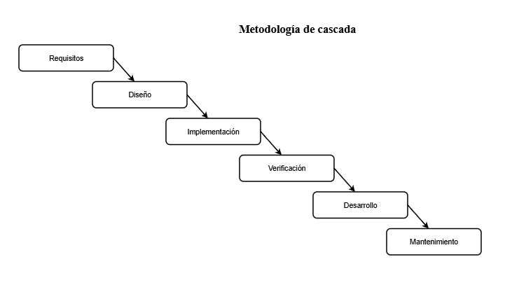
Figura 15. Metodología de cascada.
Elaboración propia

2.9.3 Metodologías Tradicionales frente a Metodologías Ágiles
Las metodologías ágiles surgen como respuesta a la rigidez de los procesos dirigidos por planes. El Manifiesto para el Desarrollo Ágil de Software (Beck et al., 2001) prioriza a los individuos y su interacción sobre los procesos y las herramientas, el software funcionando sobre la documentación exhaustiva, la colaboración con el cliente sobre la negociación contractual y la respuesta al cambio sobre el seguimiento de un plan. Marcos como Scrum organizan el trabajo en iteraciones breves (sprints) con entregas incrementales, mientras que Kanban visualiza el flujo de trabajo y limita el trabajo en curso.
Tabla 10. Comparativa entre enfoques tradicionales y ágiles de desarrollo de software.
Elaboración propia.
Aspecto | Enfoque tradicional (cascada) | Enfoque ágil (Scrum / Kanban)
Requerimientos | Definidos al inicio y considerados estables. | Evolucionan en cada iteración.
Planificación | Detallada y de largo plazo. | Adaptativa, por iteración.
Entregas | Una entrega principal al final del proyecto. | Incrementales y frecuentes.
Documentación | Extensa y formal. | Ligera y suficiente.
Participación del cliente | En hitos de revisión. | Continua durante el desarrollo.
Gestión del cambio | Costosa y controlada formalmente. | Esperada y bienvenida.
Escenario ideal | Alcance fijo, plazos definidos o normativas estrictas. | Productos con requerimientos inciertos o cambiantes.

2.9.4 Especificación de Requerimientos de Software (SRS)
Un requerimiento es una condición o capacidad que debe cumplir un sistema para satisfacer una necesidad de los usuarios o una restricción impuesta. La Especificación de Requerimientos de Software (Software Requirements Specification, SRS) es el documento que los recoge de manera completa, precisa y verificable. La práctica recomendada IEEE 830-1998 fue durante años la referencia para su elaboración y ha sido sustituida por la norma ISO/IEC/IEEE 29148:2018, que integra los procesos y productos de la ingeniería de requerimientos (IEEE, 1998: ISO/IEC/IEEE, 2018).
IEEE 830 establece que una buena SRS debe ser correcta, no ambigua, completa, consistente, clasificada por importancia o estabilidad, verificable, modificable y trazable (IEEE, 1998). Los requerimientos se dividen en dos grandes categorías:
1.- Requerimientos funcionales (RF): describen los servicios o comportamientos que el sistema debe proporcionar, por ejemplo, "el sistema debe permitir asignar un cliente a un puerto libre de una caja NAP".
2.- Requerimientos no funcionales (RNF): establecen atributos de calidad y restricciones, como rendimiento, seguridad, usabilidad, disponibilidad o portabilidad, y suelen expresarse con criterios medibles (Wiegers y Beatty, 2013).
Cada requerimiento debe poseer un identificador único (por ejemplo, RF-01), una redacción atómica y un criterio de aceptación verificable. La matriz de trazabilidad relaciona cada requerimiento con su origen (la necesidad del usuario), su diseño, su implementación y sus casos de prueba, lo que permite comprobar que todo lo especificado fue construido y probado, y analizar el impacto de un cambio (Pressman y Maxim, 2021).

2.9.5 Modelado con UML y Casos de Uso
El Lenguaje Unificado de Modelado (Unified Modeling Language, UML) es un lenguaje gráfico estándar para especificar, visualizar y documentar los artefactos de un sistema de software, mantenido por el Object Management Group (Booch et al., 2005, OMG, 2017). Sus diagramas se clasifican en estructurales (clases, componentes y despliegue) y de comportamiento (casos de uso, secuencia, actividades y estados).
El diagrama de casos de uso describe las interacciones entre los actores (personas o sistemas externos que interactúan con el sistema) y los casos de uso (funcionalidades que aportan un resultado de valor observable para un actor), delimitadas por la frontera del sistema. Entre casos de uso pueden existir relaciones de inclusión (‘include’, comportamiento obligatorio reutilizado) y de extensión (‘extend’, comportamiento opcional o condicional), y entre actores, relaciones de generalización (Booch et al., 2005).
Cada caso de uso se detalla mediante una especificación textual que incluye precondiciones, flujo principal de eventos, flujos alternativos y postcondiciones (Cockburn, 2001). El diagrama de secuencia, por su parte, muestra el intercambio ordenado de mensajes entre objetos o componentes a lo largo del tiempo, y resulta particularmente útil para documentar interacciones críticas, como la resolución de solicitudes concurrentes sobre un mismo recurso.
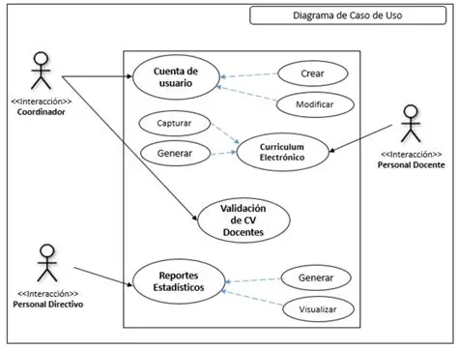
Figura 16. Ejemplo de diagrama de casos de uso.
Recuperado de: Diagrama de casos de uso diseñado con los principios de UML. | Download Scientific Diagram

2.9.6 Calidad del Software: Modelo ISO/IEC 25010
La norma ISO/IEC 25010, integrante de la familia SQuaRE (Systems and software Quality Requirements and Evaluation), define un modelo de calidad del producto de software compuesto por ocho características (ISO/IEC, 2011):
1.- Adecuación funcional: grado en que el sistema proporciona las funciones que satisfacen las necesidades declaradas.
2.- Eficiencia de desempeño: comportamiento temporal, uso de recursos y capacidad bajo condiciones establecidas.
3.- Compatibilidad: capacidad de coexistir e intercambiar información con otros sistemas.
4.- Usabilidad: facilidad de aprendizaje y operación, protección contra errores del usuario y accesibilidad.
5.- Fiabilidad: madurez, disponibilidad, tolerancia a fallos y capacidad de recuperación.
6.- Seguridad: confidencialidad, integridad, no repudio, responsabilidad y autenticidad.
7.- Mantenibilidad: modularidad, reutilización, analizabilidad, modificabilidad y capacidad de ser probado.
8.- Portabilidad: adaptabilidad, facilidad de instalación y capacidad de reemplazo.
Este modelo constituye la base para formular los requerimientos no funcionales de un sistema y definir métricas objetivas de aceptación, por ejemplo, un tiempo de respuesta máximo (eficiencia de desempeño) o el bloqueo de accesos no autorizados (seguridad).

2.9.7 Arquitectura de Software: Capas, MVC y Separación de Responsabilidades
La arquitectura de software es la estructura fundamental de un sistema: sus componentes, las relaciones entre ellos y los principios que gobiernan su diseño y evolución (Bass et al., 2012). Una decisión arquitectónica central es la separación de responsabilidades (Separation of Concerns), que consiste en dividir el sistema en módulos con una función bien delimitada, lo que reduce el acoplamiento y facilita el mantenimiento y las pruebas.
El patrón de arquitectura en capas (Layered Architecture) organiza el sistema en niveles jerárquicos en los que cada capa depende únicamente de la inmediatamente inferior (Buschmann et al., 1996, Fowler, 2002). En aplicaciones empresariales, las capas típicas son la presentación, la lógica de negocio (dominio) y el acceso a datos. En el backend del sistema desarrollado se distinguen las capas de configuración, modelos, middlewares, controladores y rutas, que cooperan para procesar cada solicitud HTTP.
El patrón Modelo-Vista-Controlador (MVC) separa los datos y las reglas de negocio (Modelo), su representación (Vista) y la lógica que atiende las entradas del usuario y coordina ambos (Controlador). En una arquitectura desacoplada, la Vista se materializa como una aplicación cliente independiente (SPA) que consume la API REST del servidor, mientras que este conserva los modelos y los controladores (Fowler, 2002). Físicamente, la arquitectura se despliega como un modelo cliente-servidor de tres niveles: el cliente (navegador o PWA), el servidor de aplicaciones (Node.js) y el servidor de datos (PostgreSQL), lo que permite escalar y asegurar cada nivel de manera independiente (Bass et al., 2012).
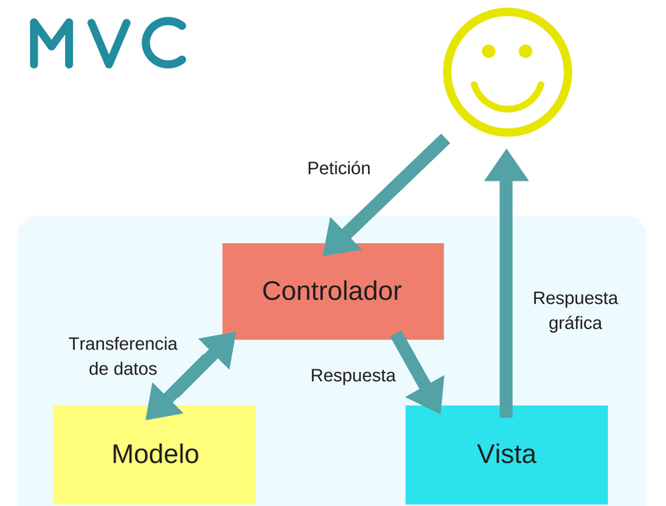
Figura 17. Arquitectura Modelo-Vista-Controlador.
Recuperado de: MVC (Modelo-Vista-Controlador): ¿qué es y para qué sirve?

2.10 Diseño de interfaces, usabilidad y accesibilidad

2.10.1 Experiencia de Usuario y Diseño Centrado en el Usuario
La experiencia de usuario (User Experience, UX) abarca las percepciones y respuestas de una persona que resultan del uso, real o anticipado, de un producto, sistema o servicio (ISO, 2019). Se distingue de la interfaz de usuario (UI), que es el conjunto de elementos visuales e interactivos mediante los cuales se establece la interacción. El diseño centrado en el usuario (User-Centered Design, UCD), descrito en la norma ISO 9241-210:2019, es un enfoque que coloca a las personas que usarán el sistema en el centro del proceso de diseño.
La norma propone un proceso iterativo de cuatro actividades: comprender y especificar el contexto de uso, especificar los requisitos del usuario, producir soluciones de diseño y evaluarlas frente a los requisitos, repitiendo el ciclo hasta alcanzar un resultado satisfactorio (ISO, 2019). Norman (2013) complementa este enfoque con principios como la visibilidad, la retroalimentación, las restricciones, el mapeo natural y las affordances (indicios perceptibles de las acciones posibles), que orientan el diseño de interfaces comprensibles.
En el caso de las cuadrillas de campo, el contexto de uso implica pantallas pequeñas, luz solar directa, manejo con una sola mano, escaleras y conectividad intermitente: estos factores condicionan decisiones de diseño como el tamaño de los controles táctiles, el contraste de los colores y la persistencia local de los datos.

2.10.2 Heurísticas de Usabilidad de Nielsen
La usabilidad se define como el grado en que un producto puede ser utilizado por usuarios específicos para lograr objetivos con eficacia, eficiencia y satisfacción en un contexto de uso determinado (ISO, 2019). Nielsen (1994) propuso diez heurísticas generales que se emplean como criterios de inspección y de diseño de interfaces.
Tabla 11. Heurísticas de usabilidad de Nielsen y ejemplos de aplicación en un inventario de fibra óptica.
Elaboración propia.
Heurística | Descripción | Ejemplo de aplicación
1. Visibilidad del estado del sistema | El sistema informa lo que ocurre mediante retroalimentación oportuna. | Indicador de conexión y estado de las operaciones pendientes de sincronizar.
2. Correspondencia con el mundo real | Usa el lenguaje y los conceptos familiares al usuario. | Términos del oficio (NAP, puerto, hilo) y matriz que reproduce el chasis físico.
3. Control y libertad del usuario | Ofrece salidas claras y permite deshacer acciones. | Cancelar una asignación antes de confirmarla.
4. Consistencia y estándares | Los mismos elementos representan las mismas acciones. | Semáforo de colores uniforme en el mapa y en la matriz de puertos.
5. Prevención de errores | Evita las condiciones propensas a error. | Validación de formularios y confirmación antes de acciones irreversibles.
6. Reconocimiento | Minimiza la carga de memoria del usuario. | Etiquetas y numeración visibles en cada puerto.
7. Flexibilidad y eficiencia de uso | Ofrece atajos para usuarios expertos. | Filtros y búsqueda por código de caja.
8. Diseño estético y minimalista | Evita información irrelevante. | Pantallas que priorizan la información operativa.
9. Ayuda para reconocer y recuperarse de errores | Mensajes claros que sugieren una solución. | Mensaje explícito cuando un puerto ya fue ocupado por otra cuadrilla.
10. Ayuda y documentación | Ayuda breve y contextual. | Asistente virtual integrado a la interfaz.

2.10.3 Diseño Web Responsivo y Enfoque Mobile First
El diseño web responsivo (Responsive Web Design) es un enfoque que permite que una misma aplicación se adapte a distintos tamaños de pantalla mediante tres técnicas: rejillas fluidas basadas en unidades relativas, imágenes flexibles y consultas de medios (media queries) de CSS que aplican estilos según las características del dispositivo (Marcotte, 2011). La estrategia Mobile First propone diseñar primero para la pantalla más pequeña y enriquecer progresivamente la experiencia en pantallas mayores, lo que obliga a priorizar el contenido y las funciones esenciales (Wroblewski, 2011).
Tailwind CSS materializa este enfoque mediante prefijos de punto de ruptura (‘sm:’, ‘md:’, ‘lg:’) que se aplican de menor a mayor tamaño de pantalla, alineándose de manera natural con la filosofía Mobile First (Wathan et al., 2020).
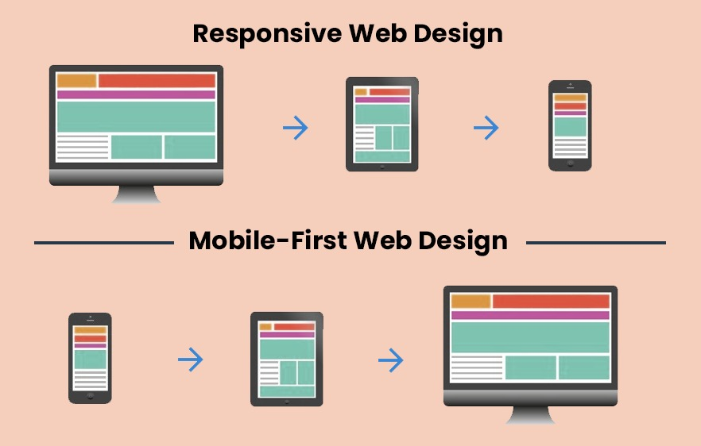
Figura 18. Ejemplo de Responsive Web Design y Mobile-First Web Design.
Recuperado de: https://itechindia.co/blog/mobile-first-vs-responsive-web-design/

2.10.4 Ley de Fitts y Tamaño de los Objetivos Táctiles
La ley de Fitts (1954) modela el tiempo necesario para alcanzar un objetivo mediante un movimiento: aumenta con la distancia al objetivo y disminuye con su tamaño. En interfaces táctiles esto implica que los controles pequeños o muy próximos entre sí generan errores de pulsación, especialmente en usuarios que operan con una sola mano, en movimiento o con guantes. Las pautas de accesibilidad recomiendan áreas táctiles de al menos 44 × 44 píxeles CSS (W3C, 2018).

2.10.5 Accesibilidad Web: Pautas WCAG
Las Pautas de Accesibilidad para el Contenido Web (Web Content Accessibility Guidelines, WCAG) del W3C establecen criterios verificables para que el contenido sea utilizable por personas con diversas capacidades y en condiciones de uso adversas. La versión 2.1 se organiza en cuatro principios, conocidos por el acrónimo POUR: el contenido debe ser Perceptible, Operable, Comprensible y Robusto. Cada criterio de éxito se clasifica en los niveles de conformidad A, AA y AAA (W3C, 2018). La versión 2.2 añade criterios adicionales, entre ellos un tamaño mínimo de objetivo de 24 × 24 píxeles CSS (W3C, 2023). Los criterios más pertinentes para una aplicación de campo son los siguientes:
1.- Criterio 1.4.3, Contraste (mínimo), nivel AA: relación de contraste de al menos 4.5:1 para texto normal y 3:1 para texto grande.
2.- Criterio 1.4.6, Contraste (mejorado), nivel AAA: relación de al menos 7:1 para texto normal y 4.5:1 para texto grande.
3.- Criterio 1.4.11, Contraste de elementos no textuales, nivel AA: relación de al menos 3:1 para los componentes de interfaz y los objetos gráficos necesarios para comprender el contenido.
4.- Criterio 1.4.1, Uso del color, nivel A: el color no debe ser el único medio visual para transmitir información, indicar una acción o distinguir un elemento.
5.- Criterio 2.5.5, Tamaño del objetivo, nivel AAA: los objetivos de puntero deben medir al menos 44 × 44 píxeles CSS.
La relación de contraste se calcula a partir de la luminancia relativa de los colores de primer plano y de fondo mediante la fórmula (L1 + 0.05) / (L2 + 0.05), donde L1 es la luminancia del color más claro y L2 la del más oscuro (W3C, 2018).

2.10.6 Percepción del Color y Semaforización
El color es un canal potente de codificación visual, pero su interpretación depende de factores culturales, del contexto y de la fisiología del observador. La convención del semáforo (verde para disponible, ámbar para advertencia y rojo para crítico) es ampliamente comprendida en entornos operativos y permite reconocer casi de inmediato el estado de un elemento (Ware, 2013). Sin embargo, una parte de la población presenta deficiencias en la percepción del color, por lo que este nunca debe ser el único canal de información: el principio de codificación redundante recomienda combinarlo con formas, iconos, texto o posición (W3C, 2018, Ware, 2013).
Herramientas como Adobe Color permiten evaluar paletas frente a los criterios de contraste y simular distintos tipos de daltonismo, verificando que los estados críticos del sistema (por ejemplo, puerto libre, ocupado o dañado) sigan siendo distinguibles.
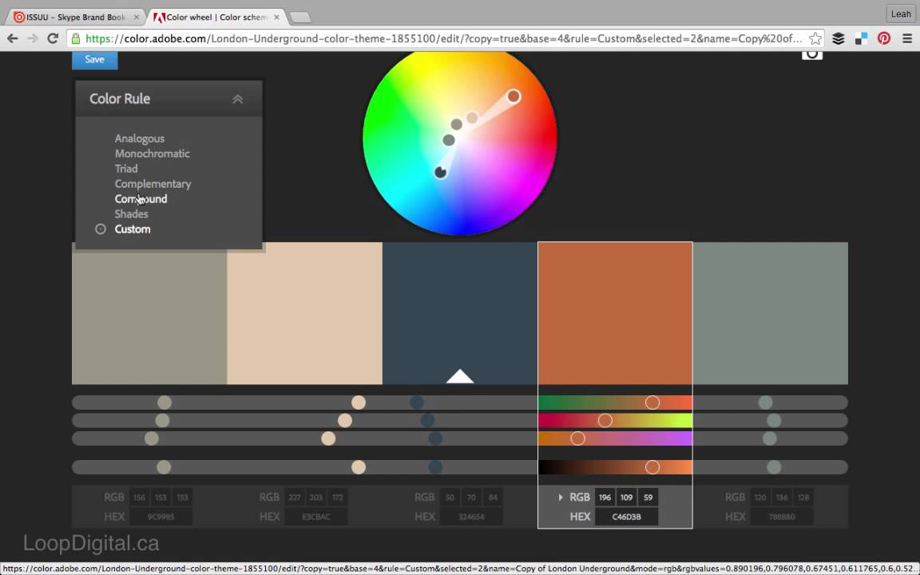
Figura 19. Interfaz de Adobe Color.
Recuperado de: https://fity.club/lists/suggestions/adobe-color/

2.11 Pruebas de software y aseguramiento de la calidad

2.11.1 Verificación y Validación
Las pruebas de software son el conjunto de actividades destinadas a evaluar un sistema con el propósito de detectar defectos y comprobar que satisface los requerimientos. Suelen distinguirse dos conceptos complementarios: la verificación, que responde a la pregunta "¿estamos construyendo el producto correctamente?" (conformidad con la especificación), y la validación, que responde a "¿estamos construyendo el producto correcto?" (satisfacción de las necesidades reales del usuario) (Boehm, 1981: Pressman y Maxim, 2021).
Myers et al. (2011) subrayan que el objetivo esencial de una prueba es encontrar errores, por lo que un caso de prueba exitoso es aquel que revela un defecto no descubierto previamente. Asimismo, ninguna cantidad de pruebas puede demostrar la ausencia total de defectos, motivo por el cual se diseñan con base en el riesgo y la criticidad de cada función. La serie de normas ISO/IEC/IEEE 29119 establece conceptos, procesos y técnicas comunes para las pruebas de software (ISO/IEC/IEEE, 2022).

2.11.2 Niveles de Prueba
1.- Pruebas unitarias: verifican de forma aislada la unidad de código más pequeña (una función, un método o un componente), generalmente con marcos como Jest o Vitest y con dobles de prueba (mocks) para simular las dependencias.
2.- Pruebas de integración: comprueban la interacción entre módulos o servicios, por ejemplo, entre los controladores de la API y la base de datos.
3.- Pruebas de sistema: evalúan el sistema completo frente a los requerimientos funcionales y no funcionales en un entorno representativo.
4.- Pruebas de aceptación: son realizadas por los usuarios o clientes para decidir si el sistema es apto para su uso (Myers et al., 2011: Pressman y Maxim, 2021).

2.11.3 Técnicas de Caja Negra y Caja Blanca
Las pruebas de caja negra derivan los casos de prueba de la especificación, sin considerar la estructura interna del código. Entre sus técnicas se encuentran la partición de equivalencia, que agrupa las entradas en clases que se espera que el sistema trate de manera similar y prueba un representante de cada una, y el análisis de valores límite, que examina los extremos de cada clase, donde con mayor frecuencia se concentran los defectos (Myers et al., 2011). Por ejemplo, para la latitud, cuyo rango válido es de -90 a +90 grados, se prueban valores como -90, 90, -90.0001 y 90.0001, estos dos últimos con resultado esperado de rechazo.
Las pruebas de caja blanca, en cambio, se apoyan en la estructura interna del código y buscan alcanzar criterios de cobertura: de sentencias (cada instrucción se ejecuta al menos una vez), de decisiones o ramas (cada condición toma los valores verdadero y falso) y de condiciones (Myers et al., 2011).
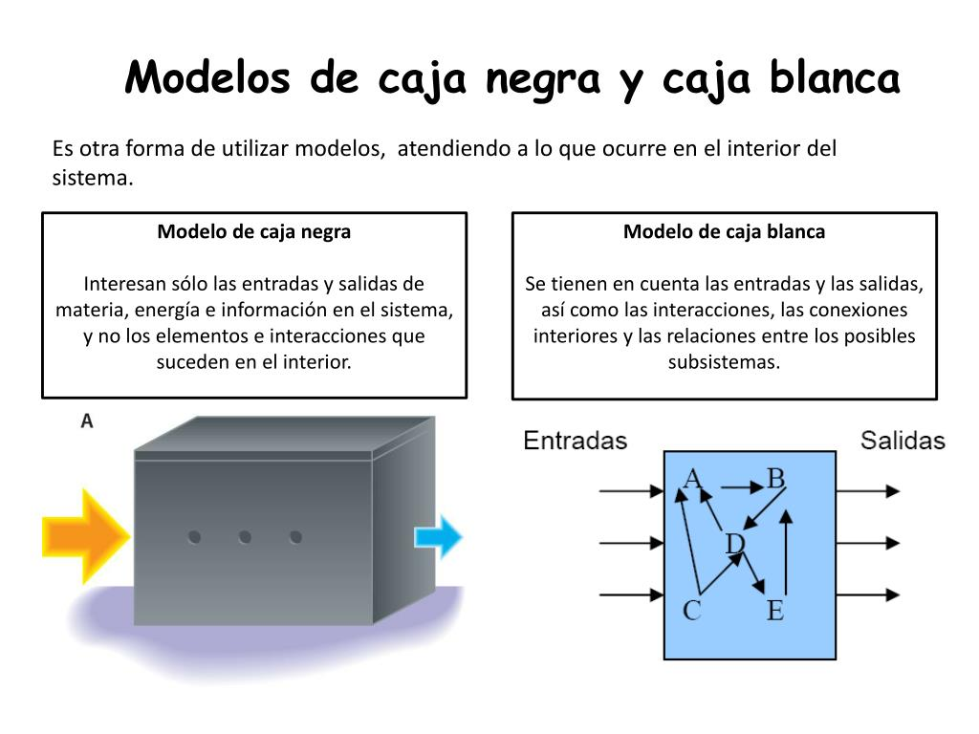
Figura 20. Tipos de modelos de caja (Caja negra y Caja blanca).
Recuperado de: PPT - 2. EL MEDIO AMBIENTE PowerPoint Presentation, free download - ID:4839140

2.11.4 Pruebas de API REST
La validación de una API REST consiste en enviar solicitudes HTTP a sus puntos de enlace y comprobar el código de estado, las cabeceras y el cuerpo de la respuesta. Un conjunto de casos completo cubre tanto el camino feliz (solicitudes válidas y usuarios autorizados) como los caminos de error: datos inválidos (400), ausencia o expiración del token (401), rol sin permisos (403), recursos inexistentes (404) y conflictos de estado (409). Herramientas como Postman permiten organizar colecciones de solicitudes, parametrizar entornos y automatizar aserciones (Postman Inc., 2023).
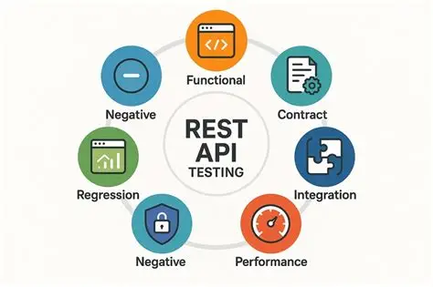
Figura 21. Pruebas de API REST.
Recuperado de: REST API Testing Explained: Tools, Strategy, and Best Practices - DEV Community

2.11.5 Pruebas de Concurrencia, Carga y Estrés
Las pruebas de rendimiento evalúan el comportamiento del sistema bajo distintos volúmenes de trabajo. Se distinguen las pruebas de carga (comportamiento bajo la demanda esperada), de estrés (más allá de la capacidad prevista, para identificar el punto de quiebre y la forma de degradación), de picos (aumentos repentinos de demanda) y de resistencia o soak (carga sostenida durante periodos prolongados, para detectar fugas de memoria) (Molyneaux, 2014).
Sus métricas principales son el tiempo de respuesta (a menudo expresado en percentiles, como p95 o p99), el rendimiento o throughput (solicitudes atendidas por segundo), la tasa de errores y el consumo de recursos. Herramientas como Apache JMeter y k6 permiten definir escenarios con múltiples usuarios virtuales concurrentes (Apache Software Foundation, 2023: Grafana Labs, 2023).
Las pruebas de concurrencia transaccional constituyen un caso particular y crítico para este proyecto: consisten en lanzar simultáneamente N solicitudes que compiten por el mismo recurso, por ejemplo, la asignación de un mismo puerto óptico libre, y verificar que exactamente una se complete con éxito (201) y las restantes sean rechazadas de forma controlada (409), sin registros duplicados en la base de datos. Este tipo de prueba demuestra empíricamente la eficacia del mecanismo de bloqueo pesimista descrito anteriormente.

2.11.6 Pruebas de Usabilidad y Aceptación del Usuario
Las pruebas de usabilidad observan a usuarios representativos realizando tareas reales con el sistema para identificar problemas de comprensión y de operación. De manera complementaria, el cuestionario SUS (System Usability Scale), desarrollado por Brooke (1996), es un instrumento de diez enunciados con una escala de acuerdo de cinco puntos que produce una puntuación global entre 0 y 100. En estudios empíricos, el promedio observado ronda los 70 puntos, por lo que valores superiores se consideran indicativos de una buena usabilidad percibida (Bangor et al., 2008).
La prueba de aceptación de usuario (User Acceptance Testing, UAT) constituye la etapa final de validación, en la que los usuarios finales (técnicos de campo, personal de soporte y administradores) ejecutan escenarios representativos de su trabajo cotidiano y confirman formalmente si el sistema cumple sus expectativas (Pressman y Maxim, 2021). En aplicaciones offline-first, las pruebas de campo deben incluir escenarios de pérdida y recuperación de conectividad: registrar operaciones sin conexión, cerrar y reabrir la aplicación, y verificar que la cola de mutaciones se sincroniza correctamente al restablecerse la red, incluidos los casos en que el servidor rechaza alguna operación.
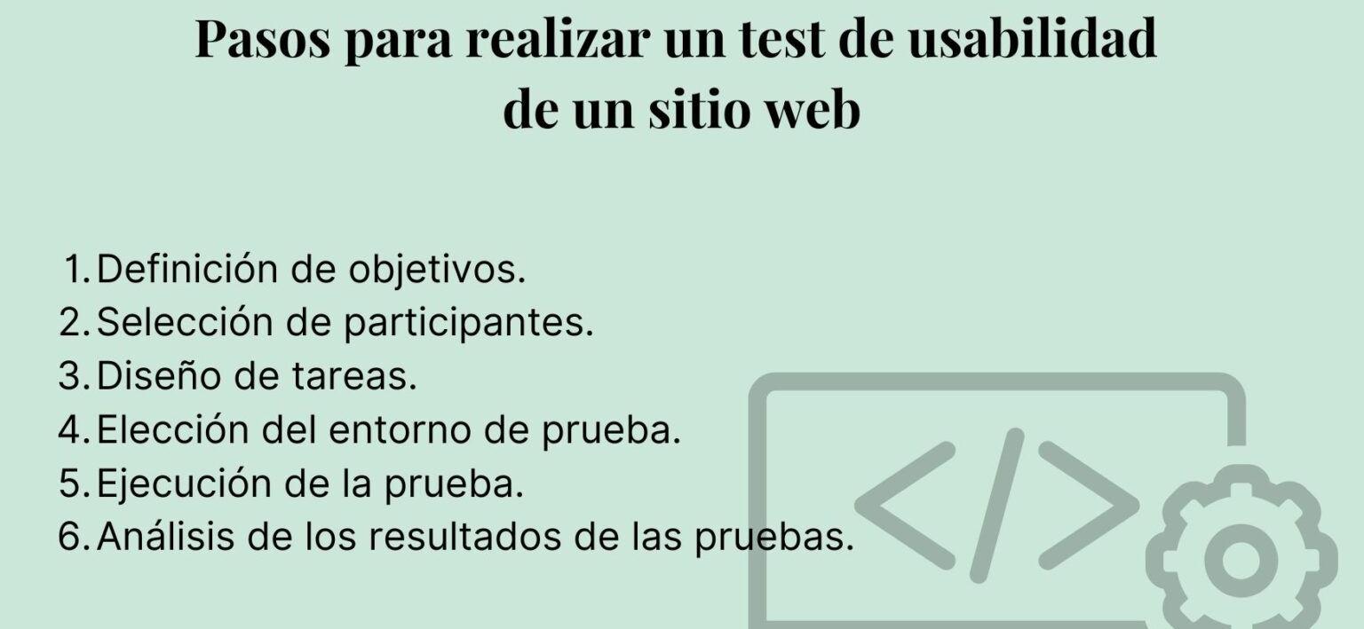
Figura 22. Pasos para realizar un test de usabilidad (ejemplo).
Recuperado de: https://cdn.blog.production.sortlist.cloud/wp-content/uploads/sites/6/2025/05/pasos-para-realizar-un-test-de-usabilidad-de-un-sitio-web-1536x1090.jpg

2.12 Sistemas de soporte a operaciones y gestión de inventario de red

2.12.1 Sistemas OSS y BSS en Proveedores de Servicios
Los sistemas de soporte a las operaciones (Operations Support Systems, OSS) agrupan las aplicaciones que un operador de telecomunicaciones utiliza para administrar su red: inventario, aprovisionamiento, monitoreo de fallas y gestión del desempeño. Los sistemas de soporte al negocio (Business Support Systems, BSS) se ocupan, en cambio, de los procesos orientados al cliente, como la facturación, el catálogo de productos, la atención comercial y la gestión de pedidos (Clemm, 2006).
El modelo de gestión de red de telecomunicaciones (Telecommunications Management Network, TMN) de la ITU-T organiza la gestión en capas jerárquicas: gestión de negocio, de servicio, de red, de elementos y elementos de red (ITU-T M.3010, 2000). Por su parte, el marco FCAPS clasifica las funciones de gestión en cinco áreas: fallas (Fault), configuración (Configuration), contabilidad (Accounting), desempeño (Performance) y seguridad (Security) (Clemm, 2006).
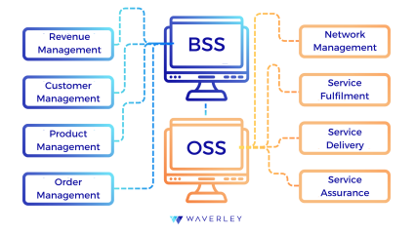
Figura 23. Diferencia en BSS y OSS.
Recuperado de: https://waverleysoftware.com/app/cache/images/425x-_d26cee3ac1399e2d1bb3784885ed723443f3501e.png

2.12.2 Inventario Físico y Lógico de la Red
El inventario de red es el registro estructurado de los recursos que componen la infraestructura y de sus relaciones. Se distinguen dos vistas complementarias: el inventario físico, que describe los elementos tangibles (equipos, tarjetas, puertos, cables, hilos de fibra, cajas y empalmes) y su ubicación geográfica, y el inventario lógico, que describe los recursos abstractos y sus asignaciones (circuitos, servicios, direcciones y el vínculo entre un abonado y el puerto que lo atiende) (Clemm, 2006).
La calidad del inventario condiciona la eficacia de procesos como la activación de nuevos servicios, el diagnóstico de fallas y la planeación de la capacidad. Cuando el inventario diverge de la realidad de campo, los operadores enfrentan asignaciones duplicadas, tiempos de diagnóstico prolongados y decisiones de inversión basadas en datos erróneos. Por ello, el concepto de fuente única de verdad (single source of truth) y los procesos de conciliación periódica entre el inventario y la red real son prácticas centrales de la gestión de red.
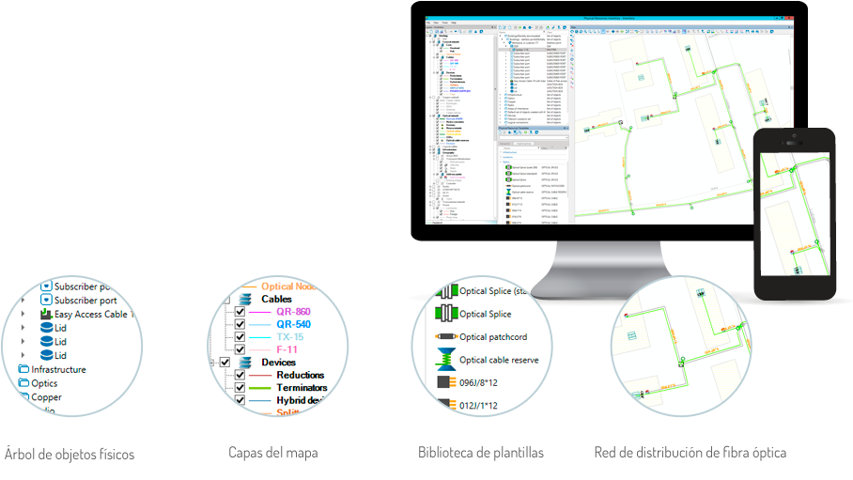
Figura 24. Ejemplo de sistema de inventario de redes de telecomunicaciones.
Recuperado de: https://sunvizion.co/images/Products/network_inventory/phisical/data.png

CAPÍTULO III. DISEÑO Y MAQUETADO

En el presente capítulo se detallan las actividades de ingeniería, análisis y diseño ejecutadas durante la estancia de residencia profesional en la empresa GPON TELECOM S.A. de C.V. Se describe la metodología de trabajo adoptada desde la recolección inicial de información en San José del Rincón, el levantamiento exhaustivo de requerimientos técnicos, el modelado y blindaje transaccional de la base de datos relacional PostgreSQL, y el diseño y maquetado de las interfaces de usuario del sistema.

3.1 recolección y levantamiento de información de planta externa

3.1.1 Contexto Geográfico, Orografía y Diagnóstico Operativo en San José del Rincón
El municipio de San José del Rincón se localiza en la zona noroeste del Estado de México, en una región montañosa perteneciente a la provincia fisiográfica del Eje Neovolcánico, con altitudes que oscilan entre los 2,600 y los 3,020 metros sobre el nivel del mar. La cabecera municipal y sus localidades circundantes presentan una topografía accidentada, caracterizada por lomas pronunciadas, cañadas y densas masas boscosas de coníferas, así como un clima templado subhúmedo con temperaturas que descienden con frecuencia por debajo de los 0 °C durante el periodo invernal y un régimen pluvial severo durante los meses de junio a septiembre.
Esta configuración orográfica y climatológica impone restricciones severas al despliegue y mantenimiento de infraestructuras de telecomunicaciones. En primer término, las redes de telefonía celular comercial (tecnologías 3G, 4G LTE y 4.5G) presentan extensas 'zonas de sombra' o valles de cobertura nula, particularmente en las colonias periféricas y comunidades. En segundo término, el tendido aéreo de cables de fibra óptica sobre la postería compartida con la Comisión Federal de Electricidad (CFE) y empresas de telefonía tradicional queda expuesto a esfuerzos mecánicos por vientos declarados, ramas de árboles y variaciones térmicas que demandan un riguroso control técnico de los radios de curvatura y la atenuación de empalmes.
Este esquema artesanal generaba fricciones críticas: las cuadrillas de instalación en campo debían comunicarse por llamada telefónica o radiofrecuencia con el personal de oficina para consultar si una caja NAP disponía de puertos libres antes de tender la acometida drop hacia la vivienda del suscriptor. En múltiples ocasiones, debido a la falta de cobertura celular en el poste, el técnico no lograba comunicarse y procedía a conectar físicamente la fibra en un conector aparentemente desocupado, descubriendo posteriormente que dicho puerto ya pertenecía a un cliente previo o que se encontraba dañado por atenuación excesiva. Las consecuencias inmediatas eran la saturación descontrolada de cajas, duplicidad de asignaciones, quejas masivas por cortes involuntarios de servicio y traslados infructuosos con pérdidas sustanciales de combustible y horas-hombre.

3.1.2 Protocolo Metodológico y Técnicas de Levantamiento de Campo
Para transformar este entorno empírico en un sistema de ingeniería formal, se estructuró un protocolo metodológico de investigación aplicada y desarrollo tecnológico, dividido en cuatro técnicas instrumentales de recolección:
1. Entrevistas Semiestructuradas con Personal Estratégico y Operativo: Se diseñaron y aplicaron guías de entrevista a profundidad con el Coordinador del Centro de Operaciones de Red (NOC) y con cuatro técnicos líderes de cuadrillas de instalación y mantenimiento domiciliario. Se recopilaron datos cuantitativos alarmantes: el 70% de las órdenes de servicio de nuevas altas experimentaba demoras superiores a 35 minutos únicamente en la verificación de factibilidad de puerto: el 35% de los registros en libretas manuales presentaba tachaduras o incongruencias de numeración: y se computaba un promedio de 8 visitas fallidas por semana a cajas que resultaban estar 100% saturadas.
2. Observación Directa Participante en Rutas de Cuadrilla: El residente acompañó a las cuadrillas de campo durante 12 jornadas de trabajo en terreno a bordo de las unidades vehiculares de servicio en los sectores Centro, Barrio San Pedro y Colonia Guadalupe. Se documentaron los pasos físicos reales que ejecuta un instalador: ascenso en escalera telescópica con arnés de seguridad, apertura de la caja NAP con llave maestra triangular, identificación visual de adaptadores SC-APC verdes, medición de potencia con medidor óptico portátil (Power Meter PON) y reporte manuscrito en libreta de campo con lápiz debido a la lluvia frecuente.
3. Auditoría Física y Catastro de Cabecera (NOC): Se procedió a la inspección directa del rack de 19 pulgadas en la oficina central, registrando el número de serie, versión de firmware y capacidad de tarjetas de servicio GPON (tarjeta GPBD de 8 puertos con módulos SFP Clase B+ de potencia nominal +4.5 dBm en 1490 nm). Se catalogaron los 48 adaptadores del bastidor ODF central, mapeando los tubos holgados y colores de hilos de fibra troncal según la norma internacional TIA/EIA-598-A hacia los cables dieléctricos de salida a la vía pública.
4. Análisis Documental Forense de Libretas y Hojas de Cálculo: Se recopilaron y cotejaron las 3 libretas de notas manuscritas empleadas por los técnicos y los 2 libros de cálculo Excel desfasados de la administración. Se identificaron 18 casos documentados de doble asignación sobre el mismo conector físico, 14 cajas NAP cuyas coordenadas geográficas no correspondían con su ubicación real en el poste (con errores superiores a 400 metros) y más de 30 clientes dados de alta en el padrón, pero sin trazabilidad sobre la caja y el puerto que les suministraba el servicio.
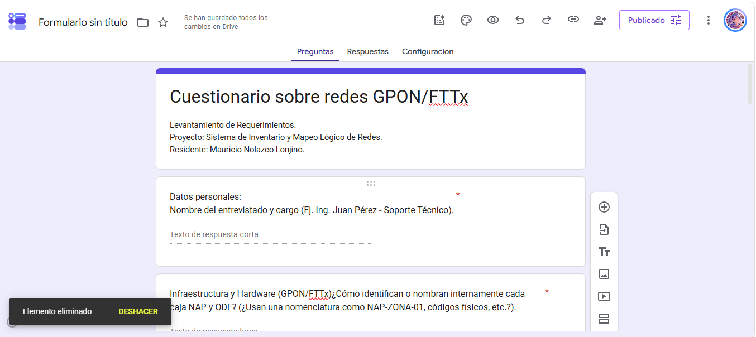
Figura 25. Cuestionario en Google Forms sobre redes GPON/FTTx para el levantamiento de requerimientos.
Elaboración propia

3.1.3 Formulación de la Estrategia de Solución de Ingeniería
El diagnóstico situacional evidenció que cualquier solución que dependiera exclusivamente de conectividad a internet en tiempo real fracasaría inevitablemente en San José del Rincón debido a la orografía del municipio. Por consiguiente, se determinó que la solución de software debía concebirse bajo cinco pilares arquitectónicos innegociables:
a) Cartografía Digital Georreferenciada: Mapeo visual interactivo sobre OpenStreetMap (OSM) y Leaflet, proyectando cada caja NAP y cada tramo de fibra en coordenadas geodésicas WGS84, con semaforización cromática automática según el nivel de saturación de puertos.
b) Blindaje Transaccional contra Condiciones de Carrera: Implementación en la base de datos de transacciones con bloqueo pesimista a nivel de fila (‘SELECT ... FOR UPDATE’), garantizando que dos técnicos intentando asignar el mismo puerto libre simultáneamente sean aislados de forma serializada bajo las propiedades ACID.
c) Arquitectura Móvil Sin Conexión (Offline-First): Integración de una Progressive Web App (PWA) gobernada por Service Workers y una base de datos local transaccional IndexedDB (mediante la biblioteca Dexie.js), permitiendo a los técnicos consultar el inventario y encolar mutaciones de asignación en parajes sin señal celular, con sincronización atómica automática al recuperar conectividad.
d) Auditoría y Automatización de Reportes Técnicos: Motor de renderizado en streaming en el backend (PDFKit) para generar dictámenes ejecutivos en PDF de ocupación de cajas NAP en menos de 500 milisegundos sin almacenamiento temporal en disco.
e) Infraestructura Contenerizada y Modular: Desacoplamiento de componentes mediante Docker y Docker Compose para asegurar la reproducibilidad, escalabilidad y portabilidad de la solución en la nube.

3.2 Especificación formal de requerimientos de software (srs)

3.2.1 Modelado de Actores y Control de Acceso Basado en Roles (RBAC)
A partir de la dinámica operativa observada, se definieron tres perfiles de usuario formalizados mediante el modelo RBAC (Role-Based Access Control):
1.- ACT-01 Administrador NOC: Ingeniero de cabecera con autoridad integral. Cuenta con facultades irrestrictas para crear y dar de baja usuarios, autorizar nuevas cajas NAP en cartografía, modificar y reasignar puertos, consultar auditorías completas, descargar reportes ejecutivos en PDF y modificar configuraciones de red.
2.- ACT-02 Soporte Técnico: Personal encargado del monitoreo y resolución de incidencias en segundo nivel. Autorizado para consultar el inventario global, marcar puertos en estado 'Dañado' o 'En Mantenimiento', desvincular abonados morosos o cancelados y generar dictámenes técnicos.
3.- ACT-03 Técnico de Campo: Personal operativo que labora a la intemperie equipado con teléfonos celulares inteligentes. Autorizado para navegar el visor cartográfico, calibrar las coordenadas GPS de las cajas NAP mediante el sensor satelital del móvil y efectuar la asignación inicial de nuevos suscriptores únicamente en puertos en estado 'Libre'. Posee una restricción estricta de seguridad: tiene prohibido modificar, liberar o dar de baja puertos ya ocupados o editar infraestructura, retornando el backend de forma tajante el código de error HTTP 403 Forbidden ante cualquier intento de vulneración.
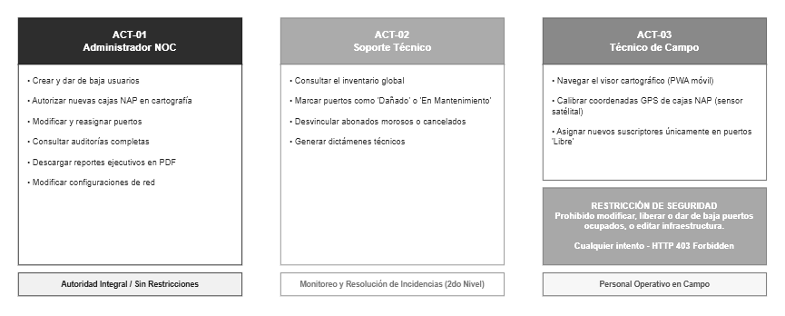
Figura 26. Modelado de actores y sus funciones.
Elaboración propia

3.2.2 Diagramas Modulares de Casos de Uso del Sistema (UML)
Para modelar de forma precisa el comportamiento funcional del sistema y estandarizar las interacciones entre los diferentes actores de la organización y los módulos de software, se elaboraron los Diagramas de Casos de Uso bajo el estándar internacional de la Object Management Group (OMG / UML 2.5). A fin de garantizar máxima claridad arquitectónica y responder a las mejores prácticas de ingeniería de software, la especificación se descompone de manera modular e individual en cuatro diagramas independientes delimitados por sus fronteras de sistema (System Boundary), abarcando un total de 16 casos de uso primarios (CU-01 a CU-16) con sus correspondientes relaciones de asociación e inclusión («include»):
1. Módulo 1: Seguridad, Autenticación y Control de Acceso (RBAC)
Agrupa los casos de uso dedicados al control de identidad y gestión perimetral: CU-01 (Iniciar Sesión y Autenticación con JWT), CU-02 (Conmutar Perfil de Evaluación / Role Switcher) y CU-03 (Administrar Cuentas y Directorio de Usuarios). El caso de uso CU-01 implementa una relación obligatoria de inclusión («include») hacia la rutina de verificación del hash unidireccional con el algoritmo bcrypt (costo de cómputo salt rounds = 10) y la emisión del token criptográfico Bearer JWT firmado con HMAC-SHA256. A su vez, CU-03 integra la relación «include» hacia el middleware requireRoles, el cual intercepta el vector de permisos del usuario y deniega operaciones no autorizadas emitiendo deterministamente una respuesta con código HTTP 403 Forbidden:
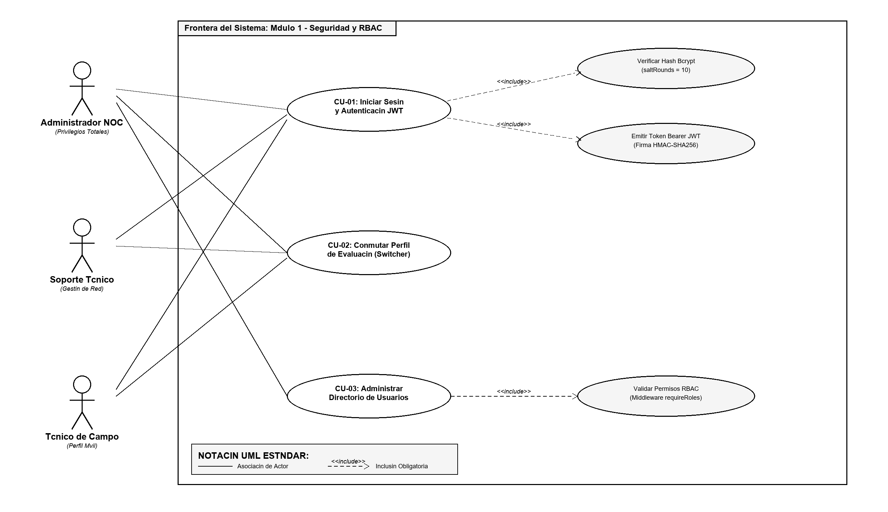
Figura 27. Diagrama de casos de uso - Módulo 1: Seguridad, autenticación y control de acceso (RBAC).
Elaboración propia
2. Módulo 2: Cartografía GIS, Trazado Troncal y Cajas Terminales NAP
Comprende los casos de uso CU-04 (Consultar Mapa GIS, Rutas y Semáforo de Saturación), CU-05 (Calibrar Coordenadas GPS de NAP en Sitio) y CU-06 (Registrar Nueva Caja NAP en Inventario). Este módulo interactúa bidireccionalmente con el actor externo API Geoespacial GPS / Leaflet (OpenStreetMap) para renderizar mapas cartográficos interactivos y proyectar coordenadas geodésicas en formato WGS-84. Al registrar una nueva caja terminal (CU-06), el sistema ejecuta una relación de inclusión «include» para aprovisionar automáticamente de manera transaccional la matriz de 16 puertos físicos SC-APC inicializados en estado 'Libre', eliminando la necesidad de altas manuales individuales:
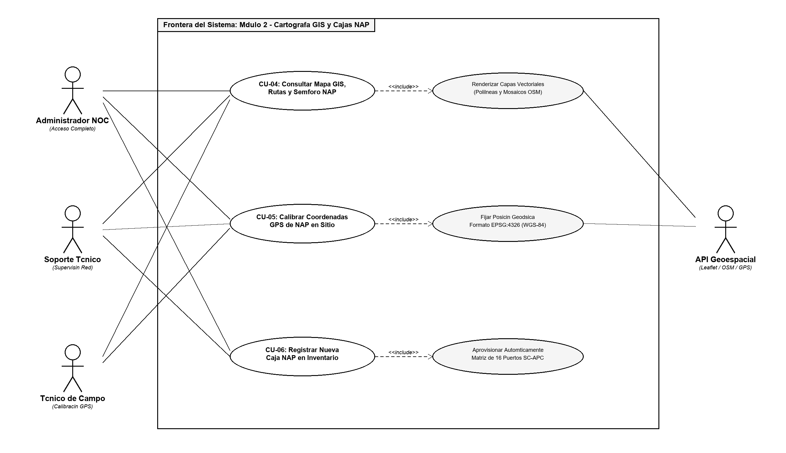
Figura 28. Diagrama de casos de uso - Módulo 2: Cartografía GIS, trazado troncal y cajas terminales NAP.
Elaboración propia
3. Módulo 3: Operación de Puertos Físicos, Concurrencia ACID y Abonados
Constituye el núcleo neurálgico de la plataforma e integra seis casos de uso: CU-07 (Visualizar Matriz del Chasis de 16 Puertos), CU-08 (Asignar Abonado a Puerto Libre de Fibra), CU-09 (Liberar Puerto y Desvincular Abonado), CU-10 (Cambiar Estado Técnico a Dañado o Mantenimiento), CU-11 (Consultar y Filtrar Padrón de Clientes FTTx) y CU-12 (Actualizar Expediente de Abonado en Servicio). Durante la ejecución de CU-08, se detona una relación «include» crítica hacia el mecanismo de Bloqueo Pesimista de Fila (SELECT ... FOR UPDATE) en PostgreSQL, garantizando aislamiento transaccional y neutralizando colisiones concurrentes (Race Conditions). Asimismo, se ejecuta la relación «include» para validar y almacenar los parámetros de telemetría del suscriptor: número de contrato, modelo ONT, dirección MAC con filtro regex y potencia de recepción estimada en decibelios-milivatio (dBm):
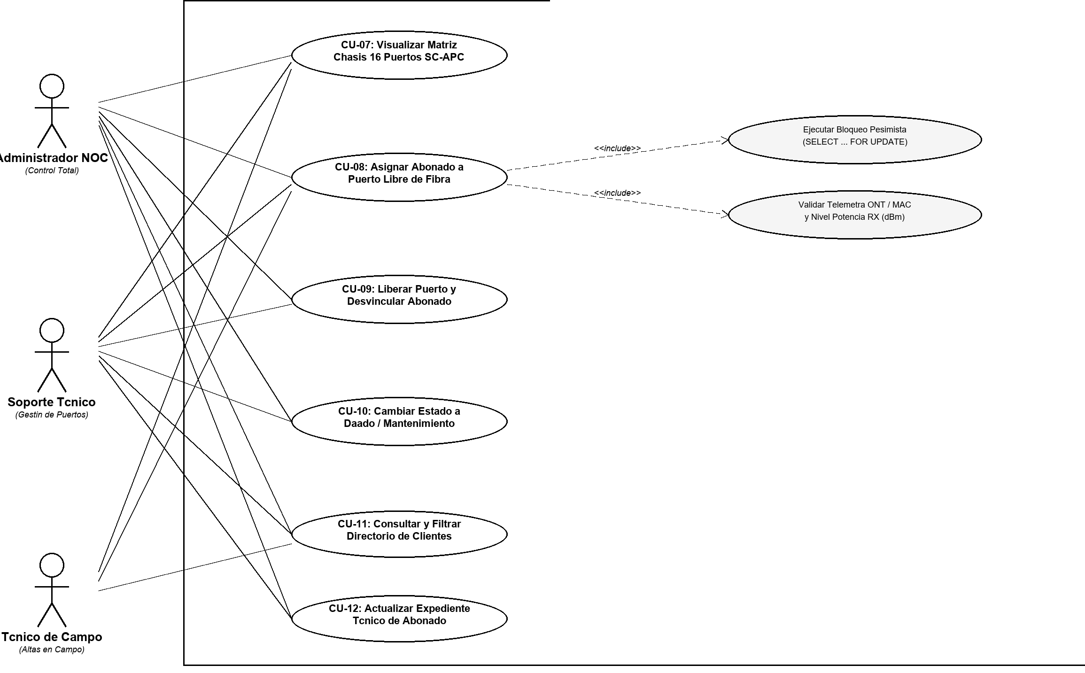
Figura 29. Diagrama de casos de uso - Módulo 3: Operación de puertos físicos, concurrencia ACID y abonados.
Elaboración propia
4. Módulo 4: Operación Móvil Offline-First y Generación de Reportes Ejecutivos PDF
Específicamente concebido para cuadrillas que operan en localidades rurales sin cobertura celular o en zonas de sombra electromagnética. Comprende CU-13 (Operar en Modo Offline con Caché Local IndexedDB / Dexie.js), CU-14 (Encolar Asignaciones en Zonas Sin Cobertura), CU-15 (Sincronizar Mutaciones de Forma Automática o Manual) y CU-16 (Generar y Descargar Reporte Ejecutivo PDF por Streaming). Al solicitar la emisión del reporte (CU-16), se invocan las relaciones «include» para Calcular Diagnóstico Global y Semáforo de Capacidad (clasificación de cajas en Normal o Crítico según umbral del 80%) y Construir Directorio Detallado de Clientes con Atenuaciones Ópticas, canalizando el documento binario directamente a través de flujos en memoria mediante la biblioteca PDFKit:
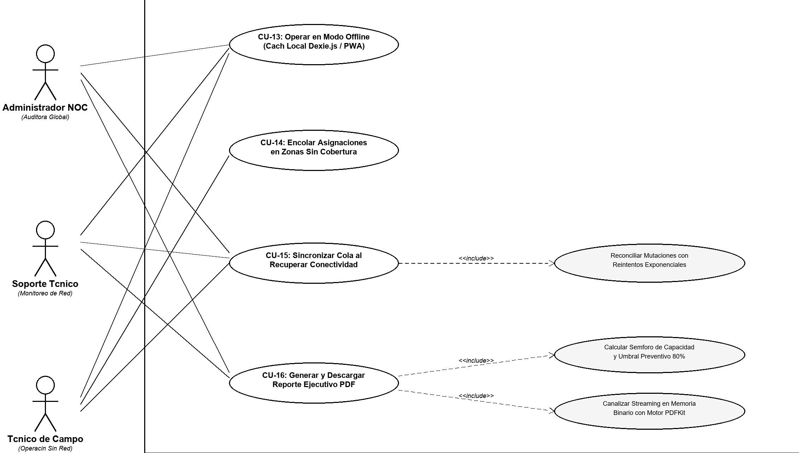
Figura 30. Diagrama de casos de uso - Módulo 4: Operación móvil Offline-First y generación de reportes ejecutivos PDF.
Elaboración propia
Para modelar de forma precisa el comportamiento funcional del sistema y estandarizar las interacciones entre los diferentes actores de la organización y los módulos de software, se elaboró el Diagrama General de Casos de Uso bajo el estándar internacional de la Object Management Group (OMG / UML). La especificación integra un total de 16 casos de uso primarios (CU-01 a CU-16), categorizados dentro de cuatro módulos cardinales y vinculados mediante relaciones formales de asociación, inclusión (include) y dependencia operativa con tres actores humanos del modelo RBAC y un actor externo cartográfico.
Asimismo, el diagrama formaliza la interacción y responsabilidades operativas de los cuatro actores identificados:
1.- ACT-01 Administrador NOC: Cuenta con privilegios irrestrictos en los cuatro módulos. Es el único perfil facultado para la administración integral de usuarios (CU-03) y la configuración global de la infraestructura.
2.- ACT-02 Soporte Técnico: Autorizado para la supervisión cartográfica (CU-04), calibración GPS (CU-05), alta de cajas (CU-06), operación de puertos (CU-07 a CU-10), gestión de clientes (CU-11, CU-12) y descarga de reportes ejecutivos (CU-16). Posee restricciones para la gestión de cuentas de usuario.
3.- ACT-03 Técnico de Campo (Móvil): Perfil diseñado para operar a la intemperie desde dispositivos móviles PWA. Puede consultar el mapa GIS (CU-04), calibrar coordenadas GPS en sitio (CU-05), visualizar el chasis (CU-07) y ejecutar altas de abonados exclusivamente en puertos con estado Libre (CU-08). Tiene estrictamente vedado liberar puertos ocupados (CU-09) o cambiar estados técnicos de infraestructura (CU-10), recibiendo en dichos intentos el rechazo con código HTTP 403 Forbidden.
4.- API Geoespacial GPS / Leaflet (OpenStreetMap): Actor externo del sistema que suministra las capas cartográficas vectoriales, mosaicos de imágenes satelitales y lecturas nativas del sensor geodésico de los dispositivos para la fijación de cajas NAP.
Para tender un puente metodológico formal entre los casos de uso descritos y el diseño de la arquitectura de clases y componentes del sistema, se aplicó el Análisis de Robustez de Jacobson (Boundary-Control-Entity). Este modelado descompone el caso de uso neurálgico CU-08 (Asignación Concurrente de Puertos en Campo vs. NOC) en tres niveles de objetos: interfaz perimetral de usuario (Boundary), coordinadores lógicos de negocio y control transaccional (Control), y modelos persistentes de datos en PostgreSQL (Entity), formalizando la segregación de responsabilidades y las barreras de contención concurrente:
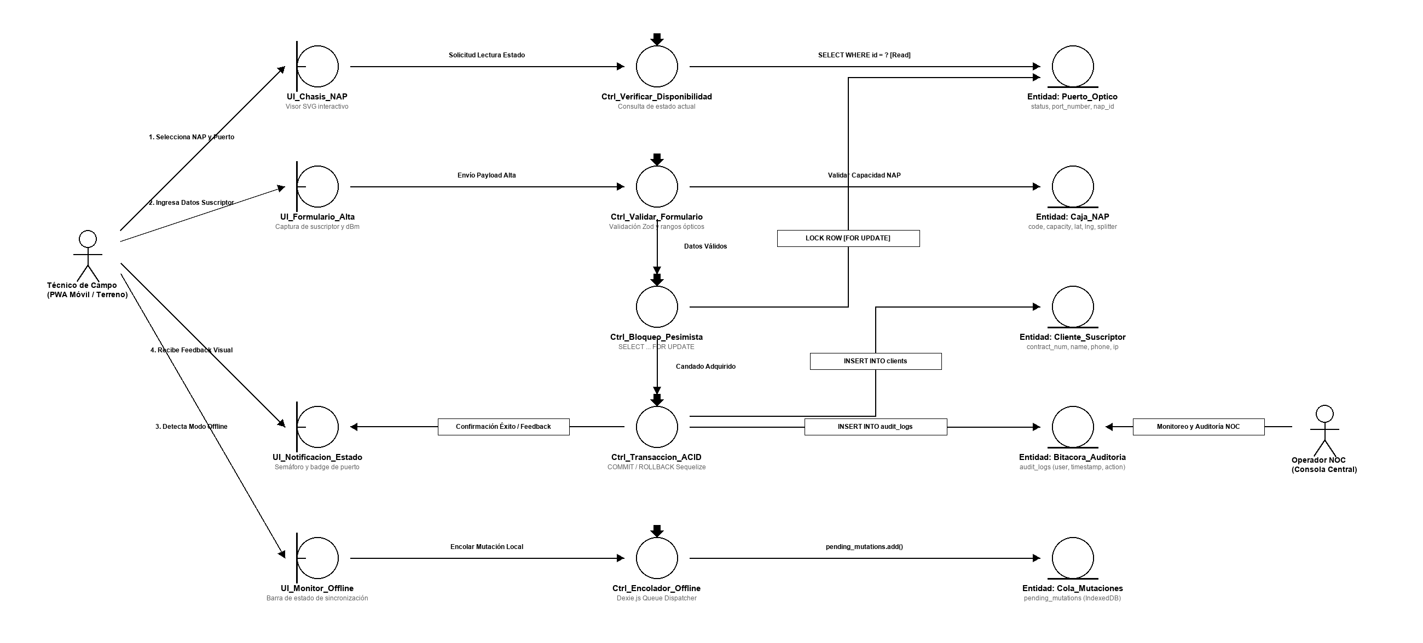
Figura 31. Diagrama de robustez (V-O-C de Jacobson) para la asignación concurrente de puertos y control transaccional.
Elaboración propia

3.2.3 Requerimientos Funcionales
Los requerimientos funcionales especifican el comportamiento exacto y las operaciones del sistema, estructurados en ocho módulos técnicos:
1. Módulo: Seguridad
Autenticación JWT (Prioridad: Alta): Inicio de sesión seguro mediante correo y contraseña cifrada con emisión de token JWT firmado con vigencia de 24 horas.
Control RBAC y Bloqueo 403 (Prioridad: Alta): Validación de privilegios en cada endpoint HTTP, rechazando accesos no autorizados con código de estado HTTP 403.
Conmutador Demo Roles (Prioridad: Media): Selector en la barra superior para alternar perfiles (Admin, Soporte, Técnico) con un solo clic con fines de auditoría y pruebas.
Gestión de Cuentas (Prioridad: Media): Listado, consulta y actualización de perfiles de usuario (nombre, contraseña cifrada, rol y estado operativo).
2. Módulo: Cabecera (Central / OLT / ODF)
Monitoreo de Panel ODF (Prioridad: Media): Visualización de panel ODF central de 48 puertos con ubicación física y capacidad de hilos troncales.
Trazabilidad Puertos PON (Prioridad: Alta): Inventario de puertos PON OLT (tarjeta, slot, potencia emitida en dBm y tasa nominal 2.488/1.244 Gbps).
Inventario Hilos Fibra (Prioridad: Media): Registro de hilos ópticos desde el ODF hacia derivaciones primarias, categorizados como Activo, Reserva o Muerto.
3. Módulo: Cajas NAP
Alta de Cajas NAP (Prioridad: Alta): Registro de nueva caja terminal con código único, ubicación geográfica WGS84 y autogeneración de sus 16 puertos.
Saturación Dinámica (Prioridad: Alta): Cálculo en tiempo real del porcentaje de ocupación clasificando en: Verde (<80%), Amarillo (80-99%) y Rojo (100%).
Búsqueda Cartográfica (Prioridad: Alta): Buscador predictivo por código de caja, dirección o zona con centrado y zoom automático en el mapa.
Edición de Metadatos (Prioridad: Media): Actualización de código, capacidad, atenuación óptica calculada y notas de campo de la caja NAP.
Eliminación Controlada (Prioridad: Alta): Baja lógica de la caja terminal condicionada a que la totalidad de sus puertos se encuentren en estado Libre.
Calibración GPS en Sitio (Prioridad: Alta): Captura satelital de coordenadas de alta precisión mediante la API nativa de geolocalización del dispositivo móvil del técnico.
4. Módulo: Puertos
Matriz Visual 16 Puertos (Prioridad: Alta): Representación gráfica interactiva del chasis físico de 16 adaptadores SC-APC con código de colores LED indicativo de estado.
Asignación Transaccional (Prioridad: Alta): Vinculación atómica de puerto libre a cliente mediante bloqueo pesimista ACID (SELECT ... FOR UPDATE).
Liberación de Puertos (Prioridad: Alta): Desvinculación de abonado y restitución del puerto al estado Libre, reservado a roles Admin y Soporte.
Mantenimiento de Puertos (Prioridad: Alta): Marcado de puerto como Dañado o Reservado para impedir asignaciones durante fallas mecánicas o inspecciones.
Historial de Asignaciones (Prioridad: Media): Registro inmutable con marca de tiempo (timestamp) de fecha, hora y usuario responsable de la asignación o liberación del puerto.
5. Módulo: Abonados / Clientes
Alta de Suscriptores (Prioridad: Alta): Registro de abonado con contrato único, nombres, dirección física, plan de velocidad (Mbps) y teléfono de contacto.
Directorio y Filtros (Prioridad: Alta): Búsqueda de clientes por contrato, nombre o caja NAP asociada con paginación optimizada.
Expediente Técnico (Prioridad: Media): Visualización de caja terminal, puerto de conexión, atenuación óptica calculada y coordenadas de domicilio.
Modificación de Datos (Prioridad: Media): Actualización de domicilio, teléfono, plan de ancho de banda o cambio de estado operativo del cliente.
6. Módulo: Operación Offline
Caché de Aplicación PWA (Prioridad: Alta): Pre-carga e instalación en el dispositivo móvil de todos los activos estáticos mediante Service Worker.
Almacenamiento IndexedDB (Prioridad: Alta): Persistencia local en el navegador (vía Dexie.js) de cajas NAP, puertos y clientes para consulta en campo sin red.
Sincronización por Cola (Prioridad: Alta): Encolamiento local de órdenes de asignación en modo offline y despacho automático en ráfaga al restablecer conectividad.
7. Módulo: Reportes
Reporte PDF en Streaming (Prioridad: Alta): Generación en tiempo real y descarga de reporte técnico de caja NAP y clientes asociados vía PDFKit.
8. Módulo: Asistente
Chatbot Técnico Integrado (Prioridad: Media): Módulo de soporte virtual con base de conocimientos del código de colores de fibra TIA/EIA-598-A y diagnóstico de fallas ópticas.

3.2.4 Requerimientos No Funcionales
Para asegurar que el sistema cumpla con los estándares internacionales de calidad de software, los Requerimientos No Funcionales se formularon rigurosamente bajo las directrices de la norma internacional ISO/IEC 25010 (Systems and software engineering - Systems and software Quality Requirements and Evaluation):
1.- Adecuación Funcional: El sistema garantiza exactitud matemática absoluta (100%) en el inventario de puertos. Se prohíbe de manera categórica cualquier discrepancia entre los puertos físicos disponibles y los registrados en base de datos.
2.- Eficiencia de Desempeño: Las peticiones de lectura y escritura al backend REST deben completarse en un tiempo medio inferior a 180 ms bajo condiciones normales de red. La generación en streaming de reportes en PDF no debe exceder los 500 ms. El consumo de memoria RAM del servicio backend en producción no debe sobrepasar los 200 MB, garantizando eficiencia en servidores de bajo costo.
3.- Compatibilidad e Interoperabilidad: La interfaz de usuario debe ejecutarse de forma fluida y transparente en los motores de navegación modernos (Google Chrome / Chromium v110+, Mozilla Firefox v115+, Apple Safari v16+) tanto en dispositivos móviles (Android 10+, iOS 15+) como en terminales de escritorio Windows y Linux.
4.- Usabilidad y Accesibilidad: El diseño de la interfaz responde al principio Mobile-First con Tailwind CSS, garantizando áreas mínimas de contacto táctil de 48 x 48 píxeles para facilitar la pulsación con una sola mano por técnicos equipados con guantes de liniero. El contraste cromático entre texto y fondo cumple con el estándar WCAG 2.1 nivel AA.
5.- Fiabilidad y Tolerancia a Fallos: Disponibilidad operativa objetivo de la plataforma del 99.9%. Ante una pérdida imprevista de conexión de datos celulares en campo, el sistema no experimenta congelamiento ni pérdida de datos, conmutando de forma imperceptible hacia la base de datos local Dexie.js (IndexedDB).
6.- Seguridad Criptográfica: Las contraseñas de usuario se procesan mediante la función criptográfica unidireccional bcrypt incorporando un factor de costo de trabajo computacional (cost factor = 10) y sal aleatoria. Las comunicaciones cliente-servidor se canalizan sobre túneles seguros cifrados TLS 1.3 (HTTPS). Las consultas a base de datos están blindadas contra ataques de inyección SQL mediante consultas parametrizadas generadas por el ORM Sequelize.
7.- Mantenibilidad y Modularidad: El 100% de la base de código está escrita bajo el sistema de tipado estático estricto de TypeScript tanto en frontend como en backend, eliminando errores de tipado en tiempo de ejecución. La arquitectura se desacopla en capas independientes de configuración, modelos, controladores, middlewares y rutas.
8.- Portabilidad: La aplicación completa está contenerizada con Docker y Docker Compose, permitiendo desplegar la base de datos, el backend y el frontend en cualquier infraestructura cloud o servidor local en menos de tres minutos mediante un único comando.

3.2.5 Requerimientos de Diseño e Interfaz de Usuario (UI/UX)
El diseño de la experiencia de usuario (UX) y de las interfaces gráficas (UI) se fundamenta en el estándar internacional ISO 9241-210 (Human-centred design for interactive systems) y en las pautas de accesibilidad para el contenido web WCAG 2.1 nivel AA, adaptadas a las condiciones operativas de las cuadrillas en campo en el municipio de San José del Rincón:
1. RDI-01: Ergonomía Visual y Accesibilidad Bajo Luz Solar: La interfaz debe implementar una relación de contraste cromático mínima de 4.5:1 para texto normal y de 3.0:1 para elementos de control gráfico contra el fondo, garantizando total legibilidad bajo condiciones de radiación solar directa en campo abierto.
2. RDI-02: Dimensiones de Controles Táctiles (Touch Targets): Todos los elementos interactivos, botones de acción, marcadores cartográficos y conectores de puerto deben presentar un área táctil mínima de 48×48 píxeles con separación perimetral de al menos 8 px, facultando la pulsación precisa con una sola mano por técnicos que utilizan guantes de protección industrial.
3. RDI-03: Semaforización Cromática Tri-Estado Intuitiva: El estado operativo de las terminales ópticas NAP debe expresarse inequívocamente mediante tres estados visuales: Verde pulsante ('#10B981') para holgura operativa (<80%), Ámbar preventivo ('#F59E0B') para umbral de alerta (80-99%) y Rojo de bloqueo ('#EF4444') para saturación total (100%), complementado con etiquetas textuales y numéricas de ocupación (e.g. '14/16').
4. RDI-04: Matriz Isomórfica de Chasis de Puertos: La vista de inspección de caja NAP debe proyectar una réplica isomórfica 2×8 fiel a la distribución física del chasis interno de 16 puertos SC-APC, mostrando diodos LED emulados con grabado numérico secuencial del 1 al 16 en cada conector.
5. RDI-05: Arquitectura Responsiva Mobile-First: El diseño visual debe estructurarse bajo el principio Mobile-First con Tailwind CSS, adaptando formularios, cuadrículas de abonados y herramientas cartográficas a pantallas táctiles verticales de teléfonos inteligentes (5 a 6.7 pulgadas) con barras de navegación ergonómicas al alcance del pulgar.
6. RDI-06: Densidad de Información y Jerarquía Visual Geoespacial: El visor cartográfico debe prevenir la sobrecarga cognitiva del operador aplicando renderizado progresivo y agrupamiento de capas, desplegando los datos técnicos detallados únicamente a través de modales contextuales activados bajo demanda.

3.2.6 Requerimientos de Hardware y Entorno Físico de Despliegue
Para garantizar la compatibilidad operativa de la plataforma tanto en la planta externa como en el centro de datos corporativo, se establecen los siguientes requerimientos de hardware:
1. RHW-01: Dispositivos Móviles de Cuadrilla (Clientes de Campo): Los teléfonos inteligentes operados por las cuadrillas de campo deben contar con procesador de arquitectura ARM de 64 bits (octa-core a 2.0 GHz mínimo), memoria RAM mínima de 3 GB, almacenamiento libre de 4 GB y pantalla táctil capacitiva con brillo de al menos 450 nits.
2. RHW-02: Sensor de Posicionamiento Global Satelital (GPS): El hardware móvil debe integrar receptor satelital multi-constelación (A-GPS, GLONASS y Galileo) con precisión geodésica inferior a 5 metros bajo cielo abierto, permitiendo la captura fehaciente de coordenadas geográficas (WGS84) al pie de poste.
3. RHW-03: Servidor de Producción Central (Host de Servicios y Base de Datos): La infraestructura centralizada que aloja el backend REST y la base de datos PostgreSQL debe contar con arquitectura x86_64, mínimo 4 núcleos virtuales de CPU (vCPU), 8 GB de memoria RAM DDR4 ECC y 100 GB de almacenamiento en disco de estado sólido NVMe en arreglo redundante.

3.2.7 Requerimientos de Software y Plataforma Tecnológica
La compatibilidad del software se define para asegurar interoperabilidad fluida, mantenibilidad y modularidad de desarrollo:
1. RSW-01: Motores de Navegación Web Homologados: La plataforma debe ejecutarse sin requerir complementos propietarios en navegadores compatibles con ECMAScript 2022+: Google Chrome (v100+), Mozilla Firefox (v100+), Apple Safari (v15+) y Microsoft Edge (v100+).
2. RSW-02: Soporte para Progressive Web App (PWA): El entorno cliente debe registrar un Service Worker que gestione la Cache Storage API y un Web App Manifest para permitir la instalación de la plataforma como aplicación web progresiva (PWA) en el dispositivo móvil.
3. RSW-03: Entorno de Ejecución Backend: El servidor debe ejecutarse sobre el entorno Node.js en su versión 18.x o 20.x LTS, estructurado bajo el framework Express 4.x y el compilador TypeScript 5.x configurado con directivas de tipado estricto.
4. RSW-04: Motor de Base de Datos Relacional: El gestor de base de datos relacional debe ser PostgreSQL versión 16+, con soporte nativo para transacciones concurrentes ACID, operadores JSONB y extensiones criptográficas integradas.

3.2.8 Requerimientos de Red, Comunicaciones y Conectividad
Los requerimientos de red regulan la transferencia de información y la resiliencia en zonas rurales con conectividad intermitente:
1. RCOM-01: Cifrado Forzoso de Canal de Transporte: La totalidad de las comunicaciones cliente-servidor debe cifrarse obligatoriamente mediante HTTPS sobre TLS 1.3 con certificados X.509 validados, bloqueando cualquier intento de conexión bajo texto plano HTTP por el puerto 80.
2. RCOM-02: Optimización de Ancho de Banda y Cargas Útiles: Los endpoints de la API REST deben transferir exclusivamente datos en formato JSON compacto con compresión HTTP activa (GZIP o Brotli), limitando el tamaño promedio de los payloads a menos de 50 KB para optimizar el consumo de datos móviles en campo.
3. RCOM-03: Resiliencia ante Desconexión Celular: La aplicación debe monitorizar dinámicamente el estado de la conexión mediante eventos de red, alternando de manera transparente a persistencia local en Dexie.js (IndexedDB) ante desconexión y encolando transacciones para su sincronización diferida al reanudar enlace.

3.2.9 Requerimientos de Datos e Integridad Transaccional
La gobernanza y consistencia de los datos del inventario óptico se rige por las siguientes restricciones técnicas:
1. RDAT-01: Integridad Transaccional ACID y Bloqueo Pesimista: Toda mutación del estado de un puerto óptico debe procesarse dentro de una transacción gestionada bajo nivel de aislamiento Read Committed, aplicando bloqueo pesimista a nivel de fila mediante 'SELECT ... FOR UPDATE' para eliminar colisiones concurrentes.
2. RDAT-02: Normalización en Tercera Forma Normal (3FN): El esquema relacional debe cumplir estrictamente con la Tercera Forma Normal (3FN), eliminando dependencias transitivas y anomalías de actualización mediante claves foráneas y normalización de catálogos.
3. RDAT-03: Restricciones de Integridad Referencial: Se deben programar restricciones de clave foránea con cláusula 'ON DELETE RESTRICT' en elementos padre (cajas NAP y splitters), prohibiendo la eliminación física de cualquier nodo que mantenga puertos ocupados por clientes con servicio activo.
4. RDAT-04: Registro Inmutable de Auditoría: Cada asignación, liberación o cambio de estado de puerto debe registrar de forma automática e inmutable el identificador del usuario, dirección IP, fecha/hora UTC y valores previos en la tabla de bitácora transaccional.

3.2.10 Requerimientos Organizacionales, de Operación y Normativos
Requisitos vinculados con los procesos humanos de la empresa y la regulación técnica del sector de telecomunicaciones:
1. ROPR-01: Curva de Aprendizaje y Usabilidad Operativa: La interfaz debe ser lo suficientemente intuitiva para que un técnico instalador de cuadrilla aprenda a consultar una caja NAP y registrar una nueva acometida en un periodo de capacitación menor a dos horas.
2. ROPR-02: Apego a Estándares de Redes GPON (ITU-T): Los cálculos de atenuación y el presupuesto de potencia óptica deben regirse bajo los parámetros técnicos de las recomendaciones ITU-T G.984.1 y G.984.2 para redes GPON Clase B+ (margen admisible de pérdida entre 13 dB y 28 dB).
3. ROPR-03: Código de Colores de Fibra Óptica (TIA/EIA-598-A): El sistema debe desplegar la nomenclatura de los 12 hilos ópticos del cable de distribución conforme al código cromático normalizado TIA/EIA-598-A (Azul, Naranja, Verde, Marrón, Gris, Blanco, Rojo, Negro, Amarillo, Violeta, Rosa y Aqua), eliminando confusiones en campo.
4. ROPR-04: Trazabilidad y Dictámenes Formales en PDF: El sistema debe proveer la generación inmediata de reportes de auditoría técnica en PDF con encabezados institucionales y firmas de responsabilidad técnica para soportar inspecciones de calidad y control de inventario patrimonial.

3.2.11 Requerimientos de Proceso y Flujos Operativos de Red
Los requerimientos de proceso definen los flujos operacionales, secuencias metodológicas, puntos de control de calidad y protocolos de ejecución que el software debe gobernar y respetar rigurosamente durante el ciclo de vida del inventario y la administración de planta externa en GPON TELECOM S.A. de C.V. Estos requerimientos aseguran la estandarización del trabajo en campo y oficina, mitigando errores humanos y salvaguardando la integridad física y lógica de la red óptica:
1. RPR-01: Proceso de Aprovisionamiento y Alta de Nuevo Abonado (Provisioning Workflow): El sistema debe ejecutar y hacer cumplir el flujo secuencial de alta domiciliaria: 1) Verificación geoespacial preliminar de cobertura en el visor GIS (distancia geodésica desde la caja NAP seleccionada hasta las coordenadas del predio ≤ 150 metros lineales de acometida); 2) Inspección visual de la matriz isomórfica de la terminal y selección de puerto en estado 'Disponible'; 3) Bloqueo transaccional temporal del conector para impedir colisiones simultáneas; 4) Captura obligatoria del expediente técnico del abonado (nombre, domicilio georreferenciado, número de contrato, plan de ancho de banda y dirección MAC/número de serie de la ONT); 5) Registro mandatorio de la potencia óptica medida en campo; y 6) Confirmación atómica del alta, mutando el puerto a estado 'Ocupado' y emitiendo el comprobante digital de asignación con estampa de tiempo UTC.
2. RPR-02: Proceso de Mantenimiento Correctivo, Desaprovisionamiento y Liberación de Puerto: El sistema debe gobernar el flujo de desvinculación operativa ante cancelaciones de servicio o fallas de enlace: 1) Búsqueda reactiva del expediente por contrato, ONT o posición física; 2) Validación de perfil de autorización (exclusivo para Supervisor o Administrador); 3) Desvinculación atómica de la terminal óptica (ONT); 4) Reclasificación del estado del puerto a 'Disponible' (o marcado como 'Dañado/Atenuado' en caso de daño físico en el conector cerámico SC-APC para programar su reparación); y 5) Recálculo y refresco automático e instantáneo de los índices de saturación de la caja NAP y del clúster cartográfico correspondiente.
3. RPR-03: Proceso de Certificación Óptica y Calibración de Potencia en Campo: Para certificar la calidad física del enlace antes de cerrar cualquier orden de trabajo, el sistema debe exigir el registro forzoso del valor de potencia óptica recibida (Prx en dBm), medido mediante medidor de potencia PON (Power Meter) calibrado en la ventana de 1490 nm en el conector de salida de la caja NAP. El valor capturado debe situarse obligatoriamente dentro del rango normativo de sensibilidad operativa de la ONT (-8.0 dBm a -27.0 dBm, con umbral óptimo de -15.0 a -22.0 dBm según ITU-T G.984.2). En caso de registrar una potencia fuera de rango (≤ -27.1 dBm o ≥ -7.9 dBm), el sistema bloqueará la finalización del proceso de alta y forzará la emisión de una alerta de degradación óptica para revisión de empalmes o splitter.
4. RPR-04: Proceso de Operación Resiliente y Sincronización Diferida Offline-First: El sistema debe implementar el protocolo de continuidad operativa sin conexión: 1) Detección inmediata del estado de red mediante eventos navigator.onLine y comprobación activa de heartbeat HTTP; 2) Al operar sin cobertura celular, el sistema debe mantener activas las consultas locales de lectura sobre las capas cartográficas y cajas NAP cacheadas en IndexedDB vía Dexie.js; 3) Las operaciones de mutación (altas, modificaciones y reportes de falla) deben serializarse en una cola local inmutable (offline_sync_queue) con estado 'Pendiente de Sincronización' y timestamp local; 4) Notificación contextual permanente al técnico mediante banner visual indicando trabajo en modo desconectado; y 5) Al restablecerse el enlace de datos, ejecución automática en segundo plano del proceso de conciliación transaccional por lotes (Batch Sync) en estricto orden cronológico FIFO, resolviendo potenciales conflictos con la base central PostgreSQL.
5. RPR-05: Proceso de Auditoría y Dictamen Técnico de Planta Externa: El sistema debe articular el procedimiento de auditoría periódica y supervisión gerencial: 1) Extracción y consolidación periódica o bajo demanda de las métricas de estado de planta externa (conteo total de terminales NAP, desglose de puertos libres, ocupados y dañados, longitud lineal de cable troncal y ramales); 2) Generación asíncrona mediante streaming en memoria (vía PDFKit) de reportes ejecutivos foliados y con sello de auditoría digital; y 3) Registro inmutable en la bitácora del sistema (audit_logs) con el identificador del usuario solicitante, fecha, hora y parámetros de filtrado aplicados.
6. RPR-06: Proceso de Detección de Saturación y Balanceo de Carga en Planta Externa: El sistema debe automatizar la supervisión de capacidad instalada: 1) Evaluación matemática continua del porcentaje de ocupación por caja terminal; 2) Al alcanzar el 80% de ocupación (13 puertos ocupados en chasis de 16), activación automática de la alerta preventiva en el mapa (icono ámbar) y recomendación al supervisor de red sobre la necesidad de programar ampliación de capacidad; 3) Al alcanzar el 100% (16 de 16 puertos ocupados), activación del bloqueo preventivo estricto (marcador rojo) que deshabilita la opción de selección de puertos para nuevas altas domiciliarias en dicha caja; y 4) Notificación de sugerencia de derivación hacia cajas NAP adyacentes que cuenten con margen de capacidad dentro del radio de servicio.

3.2.12 Matriz de Trazabilidad de Permisos por Rol y Códigos HTTP
A continuación, se presenta la matriz formal de seguridad que relaciona cada acción del sistema con los roles RBAC autorizados y los códigos de respuesta del protocolo HTTP:
Tabla 12. Matriz de trazabilidad de permisos por rol y respuestas HTTP
Elaboración propia
Acción Operativa en el Sistema | Endpoint REST | Método | Admin | Soporte | Técnico | Respuesta Exitosa | Respuesta Bloqueo
Iniciar Sesión / Login | /api/auth/login | POST | Sí | Sí | Sí | 200 OK (JWT) | 401 Unauthorized
Consultar Perfil Propio | /api/auth/profile | GET | Sí | Sí | Sí | 200 OK (Datos) | 401 Unauthorized
Listar Directorio Usuarios | /api/users | GET | Sí | No | No | 200 OK (Lista) | 403 Forbidden
Crear / Editar Usuario | /api/users | POST/PUT | Sí | No | No | 201 / 200 | 403 Forbidden
Consultar Cajas NAP (Mapa) | /api/naps | GET | Sí | Sí | Sí | 200 OK (GeoJSON) | 401 Unauthorized
Crear Nueva Caja NAP | /api/naps | POST | Sí | Sí | No | 201 Created | 403 Forbidden
Actualizar Metadatos NAP | /api/naps/:id | PUT | Sí | Sí | No | 200 OK | 403 Forbidden
Eliminar Caja NAP Vacía | /api/naps/:id | DELETE | Sí | No | No | 200 OK | 403 Forbidden
Calibrar GPS Caja NAP | /api/naps/:id/gps | PATCH | Sí | Sí | Sí | 200 OK | 403 Forbidden
Consultar Puertos de NAP | /api/naps/:id/ports | GET | Sí | Sí | Sí | 200 OK (16 Ptos) | 401 Unauthorized
Asignar Puerto a Cliente | /api/ports/:id/assign | POST | Sí | Sí | Sí | 201 Created | 409 Conflict (Colisión)
Liberar Puerto Ocupado | /api/ports/:id/release | POST | Sí | Sí | No | 200 OK | 403 Forbidden
Cambiar Estado (Dañado/Res) | /api/ports/:id/status | PUT | Sí | Sí | No | 200 OK | 403 Forbidden
Descargar Reporte PDF | /api/reports/nap/:id/pdf | GET | Sí | Sí | No | 200 OK (Stream) | 403 Forbidden
Sincronización Batch Offline | /api/sync/batch | POST | Sí | Sí | Sí | 200 OK (Sync) | 400 Bad Request

3.2.13 Diagrama de Flujo General de Operación y Procesos del Sistema
Para comprender de manera integral y dinámica la interacción entre los diferentes módulos del sistema, se diseñó el diagrama de flujo general bajo la norma estándar ANSI/ISO. Este modelo describe la secuencia cronológica y lógica de eventos, decisiones condicionales y bifurcaciones transaccionales que guían la jornada de un técnico de campo desde el inicio de sesión en la aplicación web progresiva (PWA) hasta la consolidación de operaciones en la base de datos central PostgreSQL.
El flujo operacional se desglosa en las siguientes etapas fundamentales:
1. Fase de Autenticación Criptográfica y Control de Acceso: El usuario ingresa sus credenciales en la interfaz de acceso. El backend valida el hash de contraseña mediante bcrypt y emite un token JWT con vigencia de 24 horas. Si la autenticación es insatisfactoria, se retorna un código de error HTTP 401 y se solicita un nuevo intento. Al verificarse con éxito, se recupera el rol operativo del usuario (Administrador, Soporte o Técnico).
2. Evaluación del Entorno de Red y Resiliencia Offline-First: El sistema evalúa el estado de conexión mediante el evento 'navigator.onLine'. Si el dispositivo carece de cobertura móvil en campo, se activa de forma transparente el modo sin conexión, extrayendo los activos geográficos y cajas NAP desde el almacenamiento local IndexedDB con Dexie.js. En caso de contar con enlace a Internet, se verifica la presencia de mutaciones diferidas en cola y se sincronizan en ráfaga hacia el servidor central.
3. Despliegue Cartográfico Geoespacial: El visor Leaflet procesa las coordenadas geográficas, posicionando el ODF central en la Calle Hidalgo #10, trazando las polilíneas de fibra óptica troncal con su cálculo de atenuación y desplegando los marcadores de cajas NAP con semaforización cromática de saturación: verde (menos del 80%), amarillo (80% al 99%) y rojo (100%).
4. Selección e Inspección de Chasis NAP: Al presionar un marcador en el mapa, el sistema abre la ventana modal con la matriz física de 16 puertos SC-APC, reflejando el estado individual de cada acoplador: Libre, Ocupado, Dañado o Reservado.
5. Ejecución Transaccional con Bloqueo Pesimista (ACID): Ante una solicitud de asignación de cliente, los datos se someten a validación declarativa con esquemas Zod. El backend inicia una transacción atómica y ejecuta un bloqueo de fila pesimista (SELECT ... FOR UPDATE). Si el puerto continúa libre, se actualiza su estado a 'Ocupado', se inserta el registro del cliente y se efectúa el COMMIT definitivo. Si otro técnico ocupó el puerto concurrentemente, se revierte la operación (ROLLBACK) y se emite una respuesta HTTP 409 Conflicto.
6. Dictámenes Formales y Bitácora de Desplazamiento: El sistema permite emitir reportes técnicos en PDF mediante streaming binario con PDFKit y registrar la bitácora de kilometraje y odometría de los vehículos de servicio.
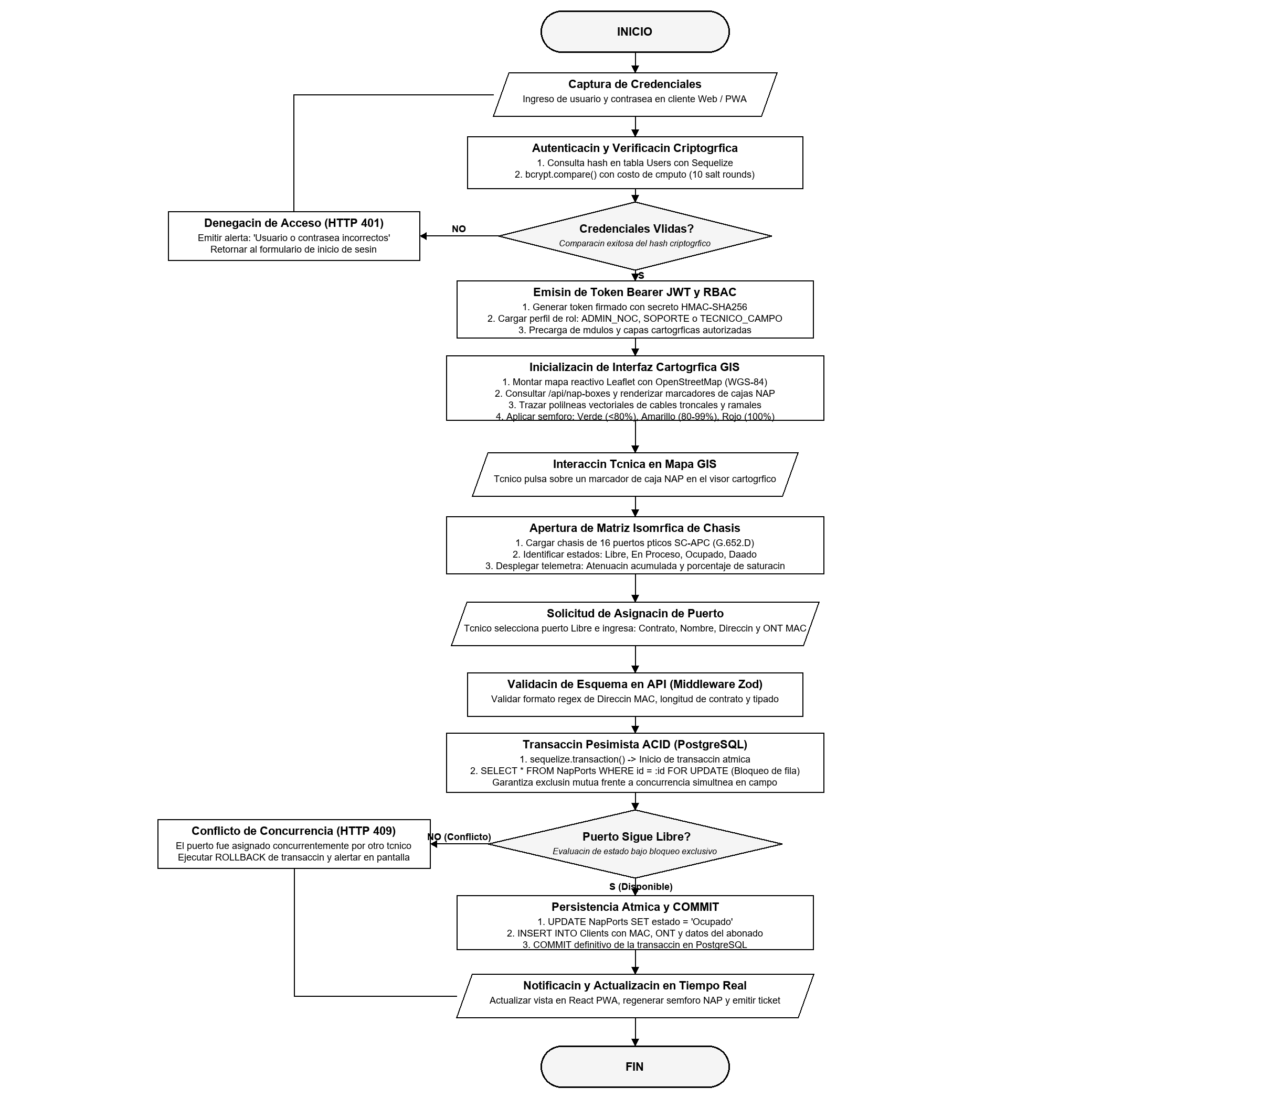
Figura 32. Diagrama de flujo general de operación y procesos del sistema GPON.
Elaboración propia
Para modelar formalmente la lógica operacional, las decisiones de negocio y la coordinación concurrente entre cuadrillas de campo y el servidor central, se elaboró el Diagrama de Actividades bajo el estándar UML 2.5. Este diagrama se organiza mediante cuatro calles o particiones (swimlanes) que delimitan con rigor la segregación de responsabilidades del sistema: 1) Técnico de Campo (App Móvil PWA), 2) Capa de Persistencia Local (Service Worker y Dexie.js / IndexedDB), 3) Servidor de Aplicaciones (API REST Express y Middleware JWT/RBAC) y 4) Motor Central de Base de Datos (PostgreSQL 15 Transaccional). El flujo representa las rutas críticas de ejecución: la bifurcación condicional según disponibilidad de red móvil, la adquisición del bloqueo pesimista de fila (SELECT ... FOR UPDATE), la resolución determinista de colisiones concurrentes (con rollback inmediato y emisión de HTTP 409 Conflict) frente a la asignación exitosa (COMMIT y actualización semafórica), así como el encolamiento autónomo en Dexie.js durante la operación offline y su reconciliación diferida por lotes (Batch Sync) al reanudar la conectividad:
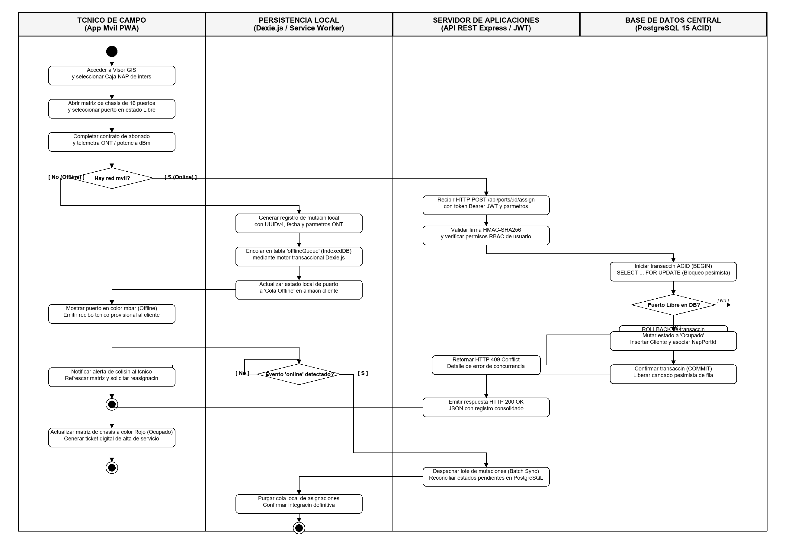
Figura 33. Diagrama de actividades UML (Swimlanes) para el proceso de asignación y provisión concurrente de puertos.
Elaboración propia

3.3 Arquitectura topológica de la red óptica y plan de atenuación

3.3.1 Estructura Jerárquica de Planta Externa Desplegada en San José del Rincón
La arquitectura de red óptica diseñada para GPON TELECOM adopta un esquema de doble nivel de división pasiva (Two-Stage Passive Splitting), optimizado para mitigar la dispersión territorial de las viviendas en San José del Rincón y minimizar el kilometraje total de fibra desplegada.
La red se articula en cinco segmentos cardinales:
1. Cabecera Central (NOC): Ubicada en la Calle Hidalgo #10. Aloja el chasis óptico OLT (Optical Line Terminal) Huawei MA5608T, configurado con tarjetas de línea de 8 puertos PON con transceptores ópticos SFP Clase B+ bajo norma ITU-T G.984.2. Cada puerto emite en 1490 nm con una potencia óptica normalizada entre +1.5 dBm y +5.0 dBm (valor medio nominal calibrado de +4.5 dBm), y recibe en 1310 nm con una sensibilidad de -28 dBm. Este chasis se interconecta mediante latiguillos simplex SC-APC a un bastidor ODF central de 48 puertos montado en rack de 19 pulgadas.
2. Red Troncal Primaria: Constituida por cables ópticos dieléctricos autosoportados ADSS (All-Dielectric Self-Supporting) de 24 hilos monomodo estándar ITU-T G.652.D. La cubierta externa de polietileno de alta densidad (HDPE) protege el núcleo de vidrio contra la radiación ultravioleta y las descargas eléctricas atmosféricas frecuentes en la serranía mexiquense. Los cables troncales discurren por postería de concreto de CFE a lo largo de las avenidas principales hacia puntos neurálgicos de distribución.
3. Nodos de División Primaria (Splitters 1:4): En cierres de empalme herméticos tipo domo (muffas) suspendidos en poste, el hilo troncal activo se fusiona a la entrada de un divisor óptico pasivo balanceado de tecnología PLC (Planar Lightwave Circuit) con relación de división 1:4. Este dispositivo divide la potencia lumínica de forma homogénea en 4 ramas de salida, introduciendo una pérdida de inserción teórica de 6.02 dB y una pérdida real de fábrica con conectores de 7.25 dB.
4. Red de Distribución y Cajas Terminales NAP (Splitters 1:16): Cada una de las 4 salidas del divisor primario alimenta una caja terminal de acceso NAP instalada en el centro de carga de un cuadrante habitacional. En el interior de la caja NAP se aloja un divisor secundario PLC 1:16, cuyas 16 salidas se rematan en acopladores mecánicos simplex SC-APC en chasis frontal, listos para la conexión de acometidas. La relación total de división de la red es de 1:64 (1x4 x 1x16 = 64 abonados por cada puerto PON de la OLT).
5. Acometida Domiciliaria (Fibra Drop) y Premisa del Suscriptor: Conexión final desde el conector hembra SC-APC de la caja NAP hasta el módem ONT (Optical Network Terminal) instalado en la vivienda. Se emplea cable drop monomodo con fibra de radio de curvatura insensible estándar ITU-T G.657.A2 (radio admisible de hasta 7.5 mm sin incremento de atenuación), dotado de chaqueta auto-soportada con miembro de tracción de alambre de acero fosfatado y conectores mecánicos SC-APC pre-pulidos de fábrica (pérdida típica de retorno > 60 dB).
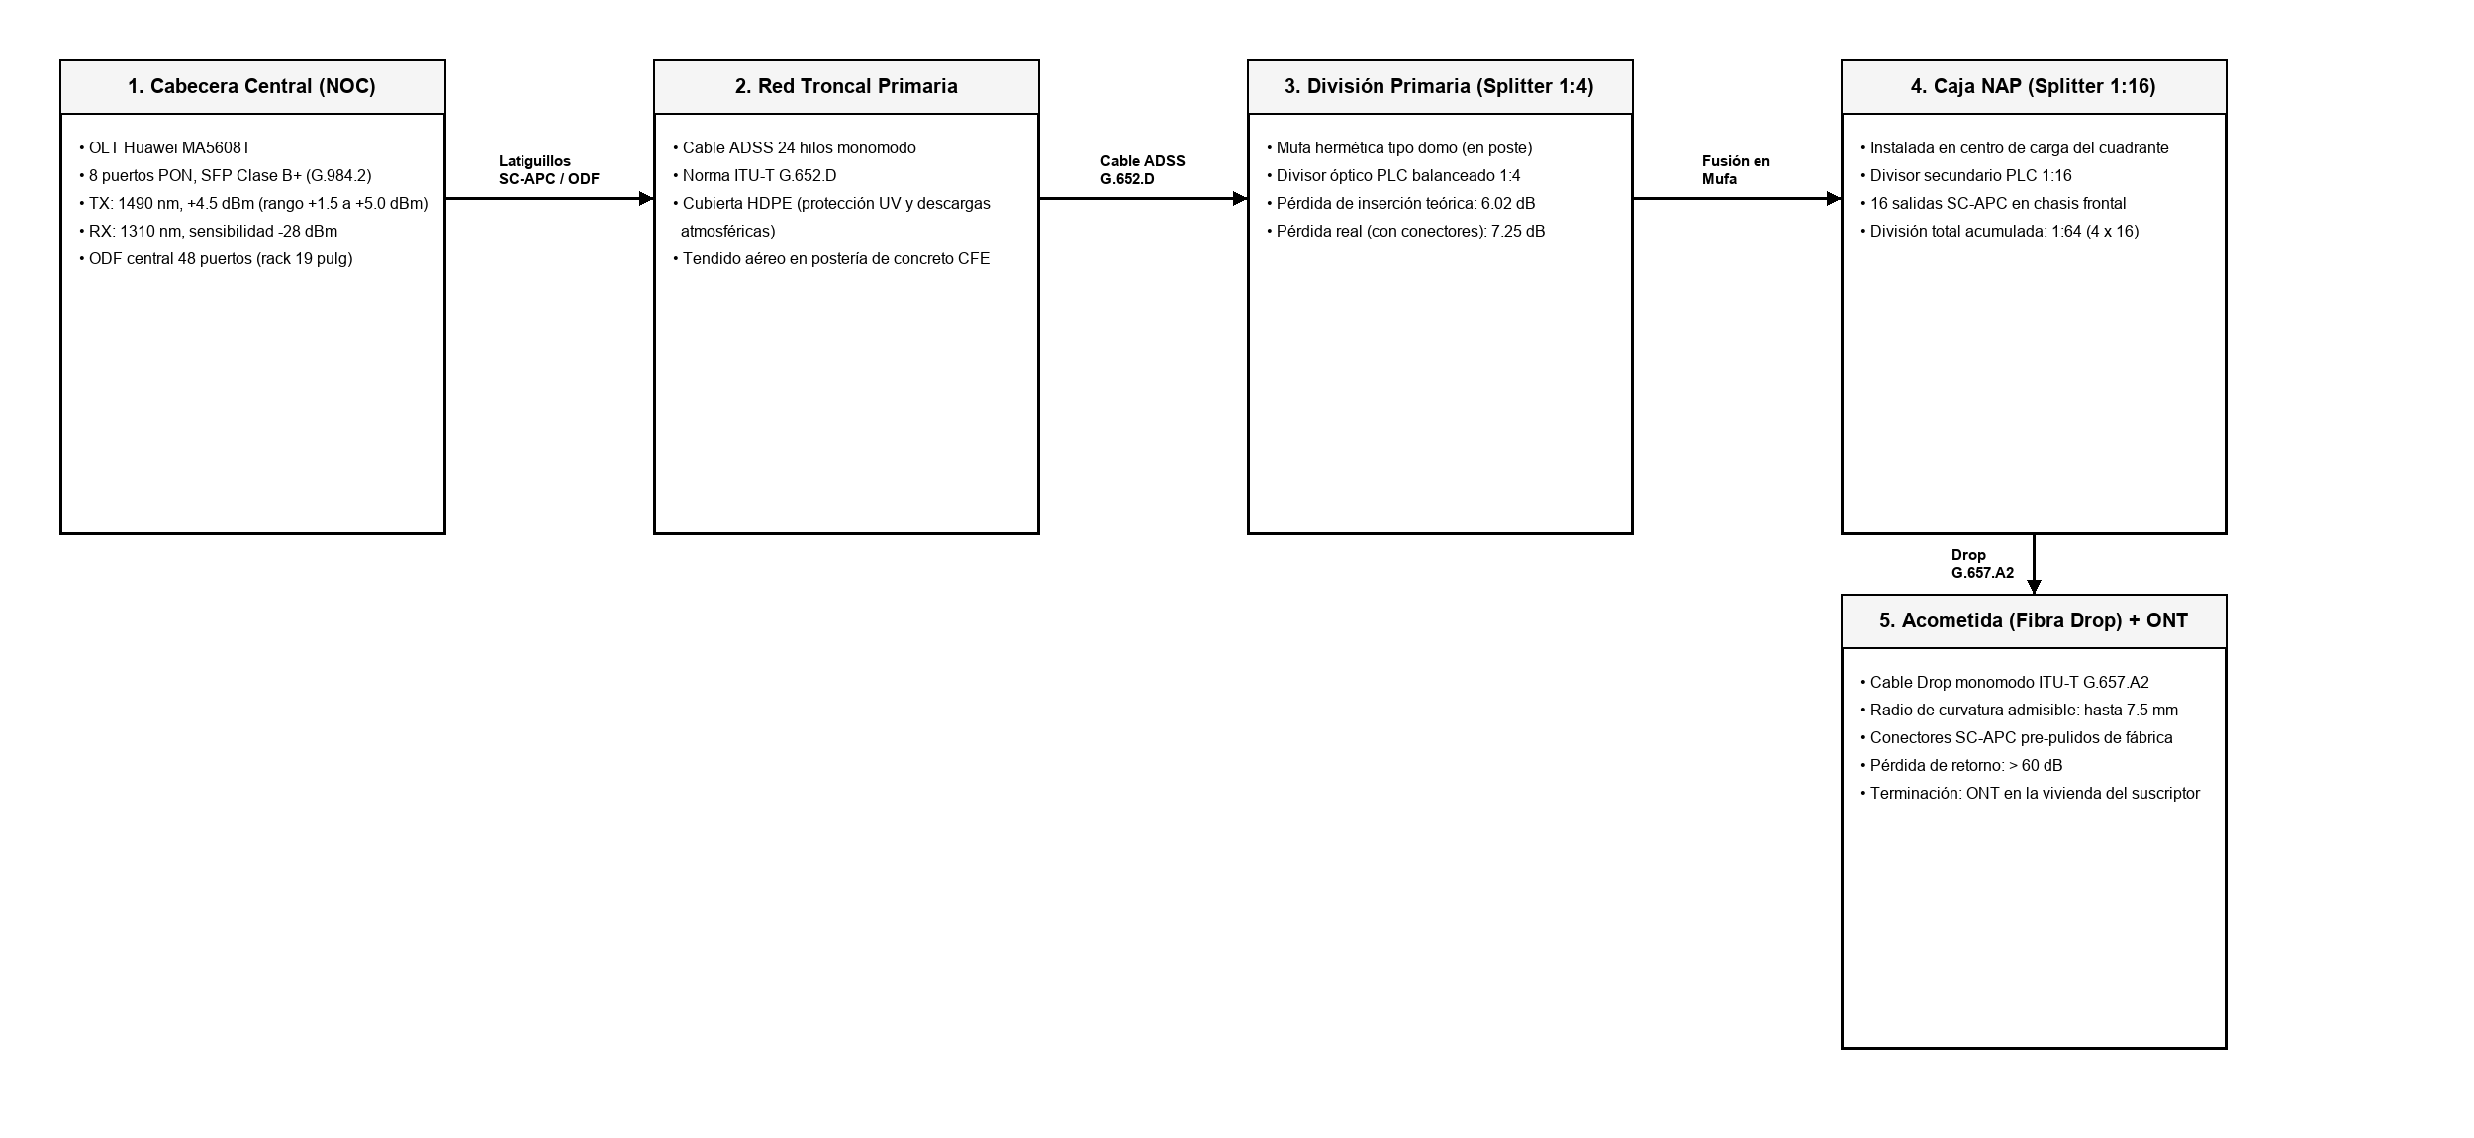
Figura 34. Cadena de distribución de la red GPON desde la cabecera central (NOC) hasta la acometida domiciliaria (ONT).
Elaboración propia
Para complementar la cadena de distribución física y correlacionar la jerarquía de planta externa con los niveles de atenuación calculados analíticamente, se diseñó la topología integral de red GPON/FTTx desplegada en el municipio de San José del Rincón. El diagrama formaliza los seis niveles cardinales de la arquitectura (NOC OLT, ODF, Cable Troncal ADSS, Cierres de Empalme Primarios 1:4, Red de Distribución con Cajas Terminales NAP 1:16 y Acometida Domiciliaria ONT), integrando la matriz normalizada del presupuesto óptico de potencia bajo la norma ITU-T G.984.2 Clase B+:
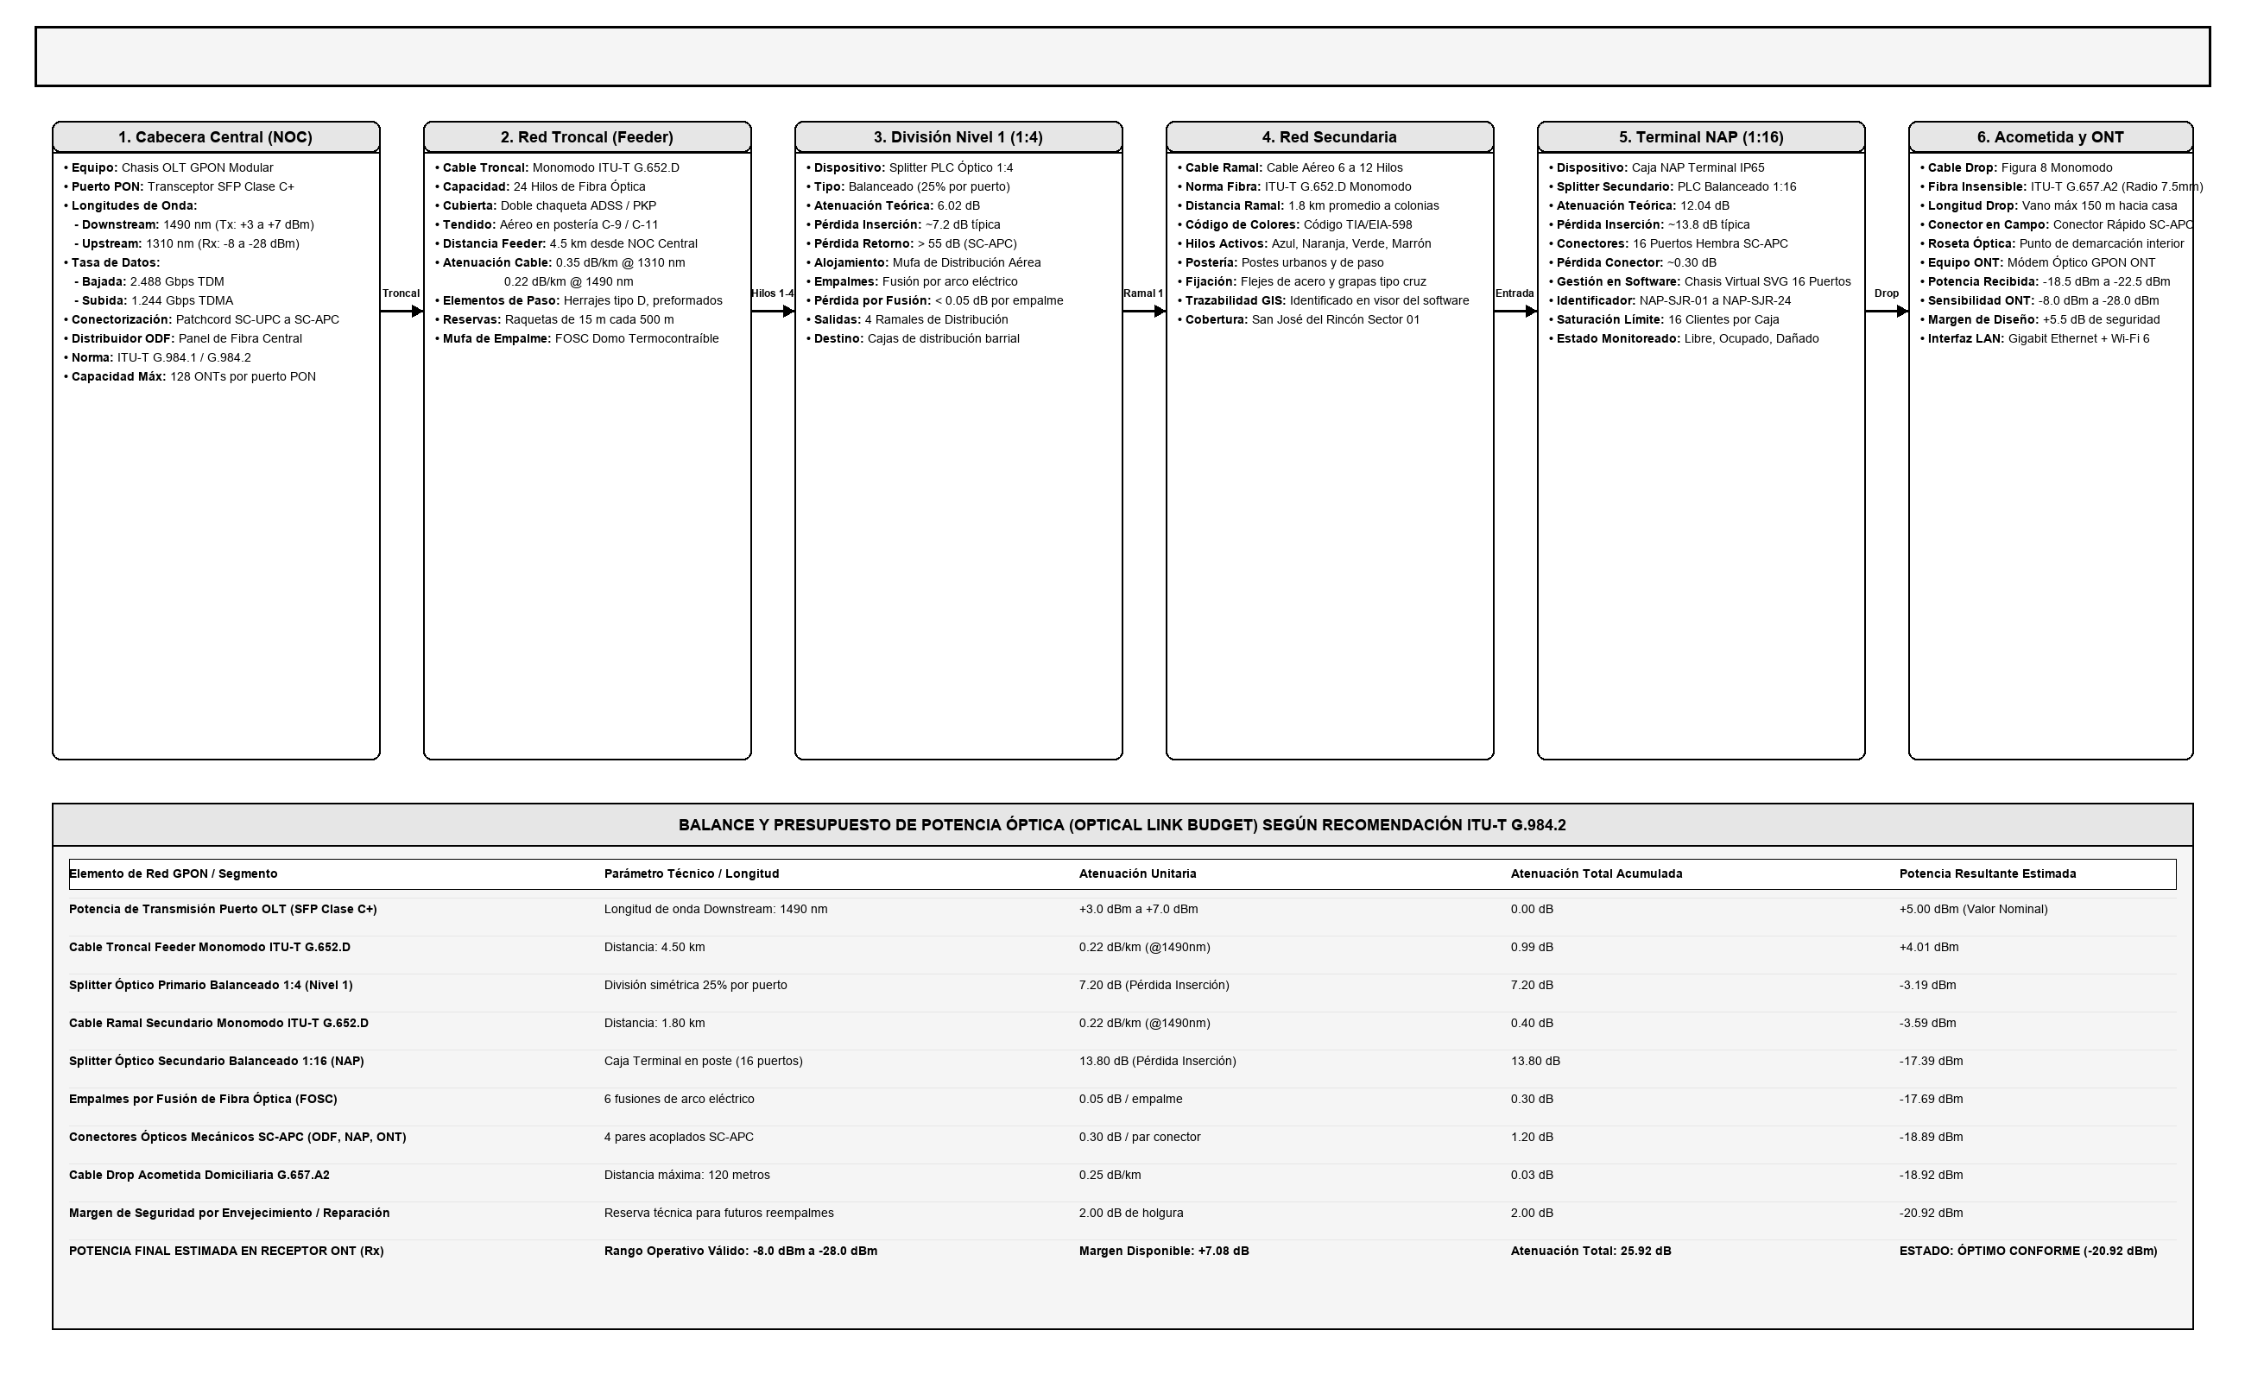
Figura 35. Topología jerárquica de la red óptica GPON/FTTx y matriz de presupuesto óptico de potencia (ITU-T G.984.2).
Elaboración propia

3.3.2 Cálculo Matemático Formal del Presupuesto Óptico de Potencia (Optical Power Budget)
Para certificar la factibilidad física de la red y garantizar que la totalidad de los suscriptores reciban una señal óptica dentro del rango dinámico operativo del módem ONT (sensibilidad admisible entre -8.0 dBm y -27.0 dBm según ITU-T G.984 Clase B+), se desarrolló el modelo matemático del balance de potencia óptica para el enlace más distante y desfavorable de la red (la caja terminal NAP-SJR-18 en la localidad de Guadalupe, situada a una longitud total de tendido de 12.4 km de fibra desde la central NOC):
La ecuación general de atenuación total de enlace se define como:
$$α_{t}otal=\left(L⋅α_{f}ibra\right)+\left(N_{e}mp⋅α_{e}mp\right)+\left(N_{c}on⋅α_{c}on\right)+α_{\left(split1:4\right)}+α_{\left(split1:16\right)}+M_{s}eg$$
Donde las variables y coeficientes normados corresponden a:
1.- $L=12.4\text{ km}$: Longitud física total del cable de fibra óptica monomodo desplegado.
2.- $α_{fibra}=0.35\text{ dB/km}$: Coeficiente de atenuación unitaria de la fibra monomodo G.652.D en la segunda ventana de transmisión ($λ=1310\text{ nm}$, caso más crítico de mayor pérdida espectral).
3.- $N_{emp}=4$: Número total de empalmes por fusión en la trayectoria (salida de ODF, entrada a splitter primario, derivación y entrada a caja NAP).
4.- $α_{emp}=0.10\text{ dB}$: Pérdida media por empalme por fusión ejecutado con alineación de núcleo.
5.- $N_{con}=4$: Número de pares conectorizados acoplados (salida OLT, puerto ODF, salida splitter y conector drop SC-APC).
6.- $α_{con}=0.30\text{ dB}$: Pérdida de inserción típica por par de conectores SC-APC limpios.
7.- $α_{split1:4}=7.25\text{ dB}$: Pérdida de inserción del divisor óptico primario PLC 1:4.
8.- $α_{split1:16}=13.80\text{ dB}$: Pérdida de inserción del divisor óptico secundario PLC 1:16 de la caja NAP.
9.- $M_{seg}=3.00\text{ dB}$: Margen de seguridad para contingencias, degradación temporal y futuras reparaciones por rotura.
Sustituyendo los valores cuantitativos en la formulación:
$${\text{α}}_{\text{total}}\text{=}\left(\text{12.4⋅0.35}\right)\text{+}\left(\text{4⋅0.10}\right)\text{+}\left(\text{4⋅0.30}\right)\text{+7.25+13.80+3.00}$$
$${\text{α}}_{\text{total}}\text{=4.34 dB+0.40 dB+1.20 dB+7.25 dB+13.80 dB+3.00 dB=29.99 dB}$$
Si consideramos la potencia de emisión calibrada en el puerto de la OLT central de $P_{Tx}=+4.5\text{ dBm}$, la potencia óptica neta calculada en el conector de entrada del módem ONT del suscriptor (excluyendo el margen de reserva operativa $M_{seg}$) es:
$$α_{enlace_real}=4.34+0.40+1.20+7.25+13.80=26.99\text{ dB}$$
$$P_{Rx}=P_{Tx}-α_{enlace_real}=+4.5\text{ dBm}-26.99\text{ dB}=-22.49\text{ dBm}$$
El valor resultante de potencia recibida de $-22.49\text{ dBm}$ se sitúa plenamente dentro del umbral normativo Clase B+ $\text{(-8.0 dBm-27.0 }\text{dBm }$), contando con un margen neto de tolerancia de $4.51\text{ dB}$ por encima del umbral de corte de la ONT $-27.0 dBm$. Este cálculo matemático formal valida que el diseño de topología y presupuestos ópticos implementado garantiza estabilidad, tasa cero de errores por paquetes degradados y ausencia de cortes por atenuación excesiva en el extremo más distante de San José del Rincón.

3.4 Modelado conceptual, lógico y físico de la base de datos relacional

3.4.1 Justificación del Motor PostgreSQL y Proceso de Normalización en 3FN
La selección de PostgreSQL como sistema de gestión de base de datos relacional (RDBMS) obedeció a su riguroso apego a los estándares ANSI/ISO SQL, su soporte inquebrantable de las propiedades transaccionales ACID, su avanzada implementación del control de concurrencia mediante versiones múltiples (MVCC) y la disponibilidad de tipos de datos avanzados como identificadores únicos universales (UUIDv4) nativos.
Para erradicar anomalías de inserción, actualización y borrado, el esquema de datos se sometió a un riguroso proceso de normalización matemática hasta alcanzar la Tercera Forma Normal (3FN):
1.- Primera Forma Normal (1FN): Se aseguró la atomicidad de todos los atributos en cada tabla, eliminando listas, arreglos o grupos repetitivos. Los nombres, apellidos, coordenadas geográficas (latitud y longitud separadas numéricamente con precisión de 7 decimales) y direcciones se descompusieron en columnas escalares individuales.
2.- Segunda Forma Normal (2FN): Al contar cada tabla con una clave primaria única inmutable (UUIDv4 generado mediante la función criptográfica ‘id_generate_v4()’), todos los atributos no clave presentan dependencia funcional completa respecto a la clave primaria, eliminando dependencias parciales.
3.- Tercera Forma Normal (3FN): Se extirparon todas las dependencias transitivas entre atributos. Por ejemplo, los datos del cliente no se almacenan redundantemente dentro del registro del puerto ni de la caja NAP: el puerto únicamente almacena la clave foránea ‘client_id’ apuntando a la tabla maestra ‘clients’, de modo que cualquier actualización en el contrato o teléfono del suscriptor se refleja instantáneamente en el sistema sin inconsistencias.
3.4.1 Diagrama de Clases UML del Dominio del Sistema y Arquitectura de Datos
Para formalizar la estructura orientada a objetos de la plataforma, modelar las entidades persistentes y especificar los métodos y contratos de software implementados tanto en los modelos de Sequelize como en los controladores REST y el almacén local Dexie.js, se elaboró el Diagrama de Clases bajo el estándar UML 2.5. La arquitectura modela diez clases y dos enumeraciones cardinales organizadas en tres compartimentos estrictos (nombre, atributos tipados con visibilidad y operaciones con firmas completas). El diagrama especifica relaciones de composición física estricta, como la existencia inescindible de exactamente 16 puertos SC-APC por cada chasis de caja NAP (NapBox 1, 16 NapPort) y la contención de puertos PON en paneles ODF (OdfPanel 1 ,1 ..* PonPort), asociaciones unívocas (NapPort 0..1 -- 0..1 Client) protegidas por índices de unicidad en base de datos, y entidades de control asíncrono como OfflineTransaction para gobernar la cola de mutaciones diferidas generadas a la intemperie:
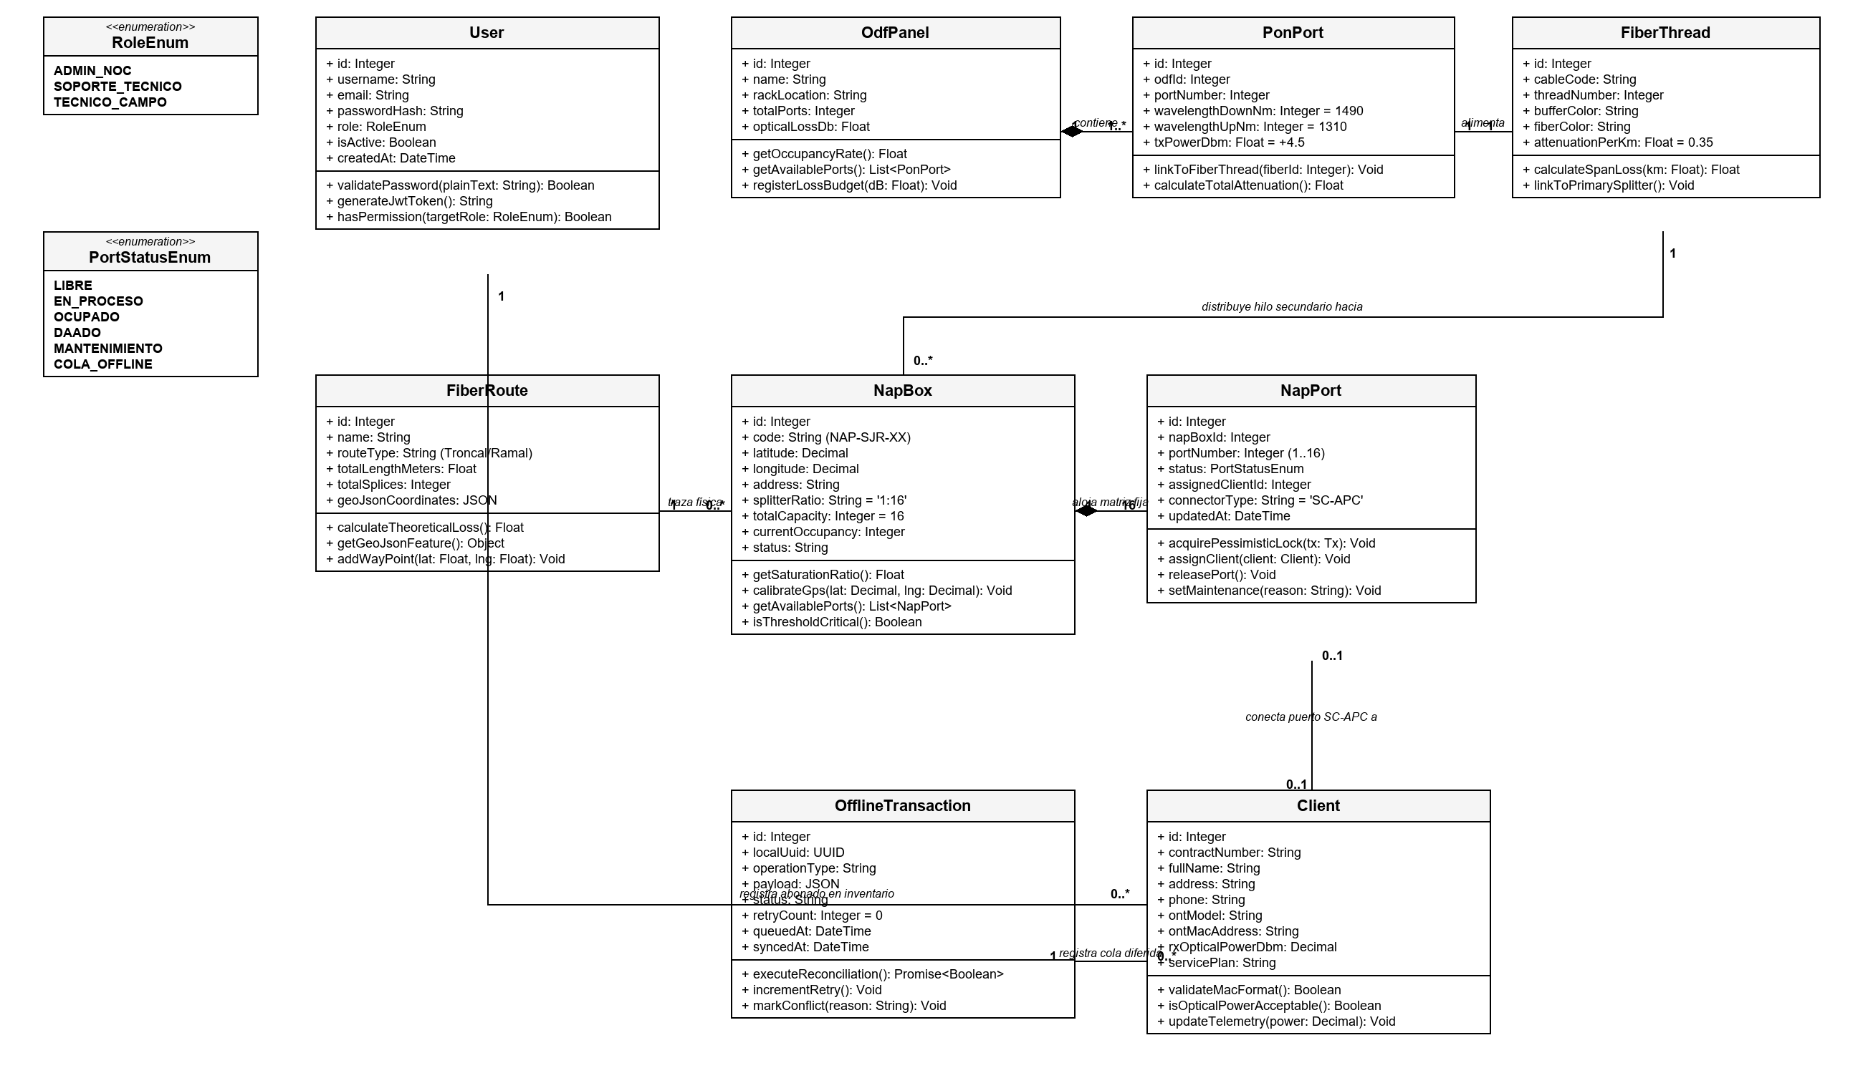
Figura 36. Diagrama de clases del dominio y entidades del sistema bajo estándar UML 2.5.
Elaboración propia

3.4.2 Diagrama Entidad-Relación (DER) del Sistema
El modelo relacional se compone de siete entidades fundamentales que reflejan fielmente la topología de telecomunicaciones: ‘users’, ‘odf_panels’, ‘pon_ports’, ‘fiber_threads’, ‘nap_boxes’, ‘nap_ports’ y ‘clients’.
A solicitud de la coordinación institucional y atendiendo a los fundamentos formales de la ingeniería de datos, se desarrolló el Diagrama Entidad - Relación adoptando la notación conceptual clásica de Peter Chen. En este estándar, las entidades del dominio se configuran como rectángulos dorados, las relaciones de correspondencia se modelan a través de rombos con su respectiva cardinalidad matemática (1:1 y 1:N), y las propiedades o atributos se representan mediante elipses, resaltando con subrayado los campos que componen la Clave Primaria (PK). El esquema modela las ocho entidades cardinales: USUARIO, ODF_PANEL, PUERTO_PON, HILO_FIBRA, CAJA_NAP, PUERTO_NAP, CLIENTE y BITACORA_KM.
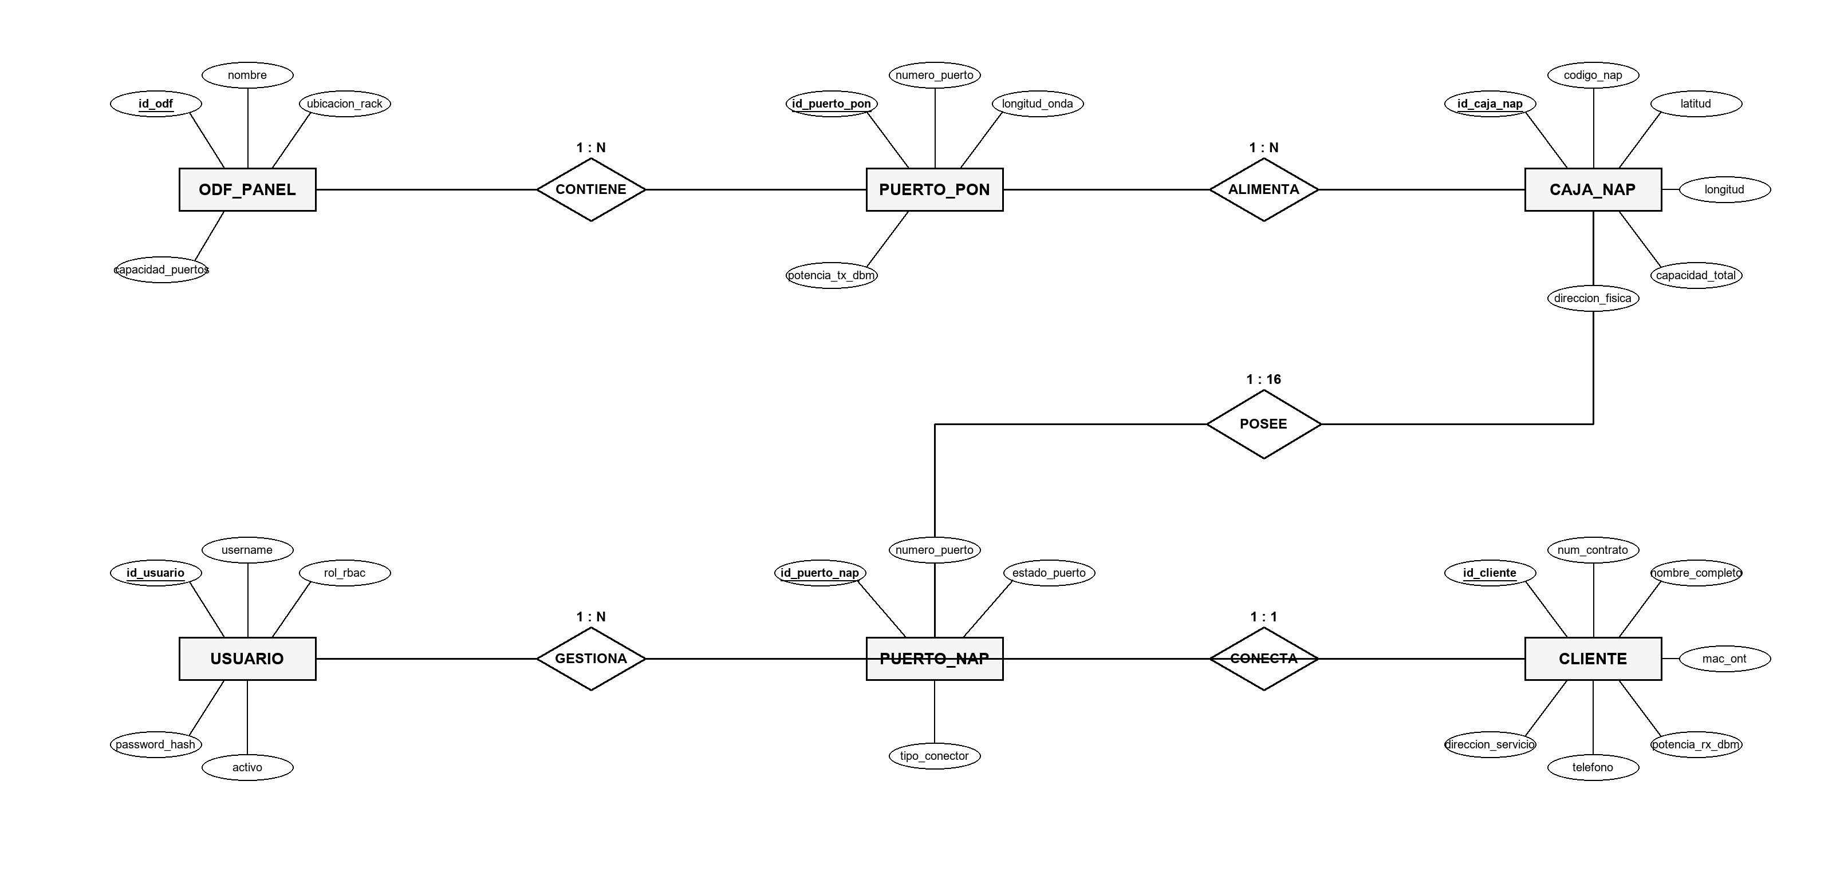
Figura 37. Diagrama Entidad-Relación (DER) conceptual con notación Chen del sistema de inventario GPON.
Elaboración propia
A partir del modelo conceptual y con el propósito de certificar la integridad referencial y las reglas de negocio que gobiernan la infraestructura de telecomunicaciones en San José del Rincón, se elaboró la Matriz Formal de Cardinalidades del Sistema. Esta matriz define las cardinalidades mínimas y máximas entre cada par de entidades, identificando las claves foráneas (Foreign Keys) subyacentes, las acciones de integridad referencial programadas a nivel de motor (ON DELETE y ON UPDATE) y la justificación físico-operativa de cada restricción en la topología de la red GPON:
Tabla 13. Matriz de cardinalidades y restricciones de integridad referencial del modelo relacional GPON.
N° | Entidad Origen | Card. | Relación Semántica | Entidad Destino | Card. | Tipo | Clave Foránea (FK) | Integridad Referencial | Justificación Técnica en Red GPON
1 | Users | 1 | Registra / Administra | Clients | 0..N | 1:N | Clients.registered_by_id | RESTRICT / CASCADE | Auditoría de altas; un usuario no puede eliminarse si tiene clientes vinculados.
2 | OdfPanels | 1 | Aloja físicamente | PonPorts | 1..N | 1:N | PonPorts.odf_id | CASCADE / CASCADE | Composición física en cabecera NOC; los puertos PON pertenecen a su chasis ODF.
3 | PonPorts | 1 | Alimenta ópticamente | FiberThreads | 1 | 1:1 | FiberThreads.pon_port_id | RESTRICT / CASCADE | Cada puerto PON de 2.5 Gbps ilumina un único hilo troncal feeder G.652.D.
4 | FiberThreads | 1 | Distribuye hacia | NapBoxes | 0..N | 1:N | NapBoxes.feeder_thread_id | RESTRICT / CASCADE | El hilo troncal se subdivide en splitters 1:4 alimentando múltiples cajas NAP.
5 | NapBoxes | 1 | Contiene acopladores | NapPorts | 16 | 1:16 | NapPorts.nap_box_id | CASCADE / CASCADE | Composición estricta: cada caja NAP aloja de forma inmutable 16 puertos SC-APC.
6 | NapPorts | 0..1 | Conecta acometida a | Clients | 0..1 | 1:1 | Clients.assigned_nap_port_id | SET NULL / CASCADE | Relación unívoca con UNIQUE index; si el cliente cancela, el puerto queda Libre.
7 | InfrastructureRoutes | 1 | Traza trayecto de | NapBoxes | 0..N | 1:N | NapBoxes.route_id | SET NULL / CASCADE | Mapeo georreferenciado: múltiples cajas terminales se ubican sobre la misma vía.
8 | Clients | 1 | Genera transacciones | OfflineTransactions | 0..N | 1:N | OfflineTx.client_contract | RESTRICT / CASCADE | Cola diferida: encola órdenes de alta/baja offline garantizando trazabilidad FIFO.
Elaboración propia

A continuación, se presentan las tablas exhaustivas del Diccionario de Datos para cada una de las siete entidades físicas implementadas, detallando atributo, tipo de dato nativo, restricciones y descripción funcional de negocio:
Tabla 14. Diccionario de datos: Entidad Users (Usuarios).
Elaboración propia
Campo | Tipo de Dato | Nulidad | Clave | Valor por Defecto | Restricciones y Reglas de Negocio
id_usuario | UUID | NOT NULL | PK | gen_random_uuid() | Identificador universal único generado automáticamente (UUID v4).
nombre_completo | VARCHAR(150) | NOT NULL |  |  | Nombre y apellidos del operador, despachador o técnico.
credencial_acceso | VARCHAR(100) | NOT NULL | UK |  | Correo electrónico corporativo único en el sistema.
password_hash | VARCHAR(255) | NOT NULL |  |  | Hash criptográfico unidireccional generado con bcrypt (mínimo 10 salt rounds).
rol | ENUM | NOT NULL |  | 'Tecnico' | Valores permitidos: 'Admin', 'Soporte', 'Tecnico'. Define permisos en endpoints de la API REST.
createdAt | TIMESTAMPTZ | NOT NULL |  | NOW() | Marca temporal UTC de alta de la cuenta.
updatedAt | TIMESTAMPTZ | NOT NULL |  | NOW() | Marca temporal UTC de última modificación.

Tabla 15. Diccionario de datos: Entidad OdfPanels (Paneles ODF).
Elaboración propia
Campo | Tipo de Dato | Nulidad | Clave | Valor por Defecto | Restricciones y Reglas de Negocio
id_odf | UUID | NOT NULL | PK | gen_random_uuid() | Identificador universal único del distribuidor óptico.
nombre | VARCHAR(100) | NOT NULL |  |  | Nombre identificador (ej. "ODF Central San José del Rincón").
ubicacion_central | VARCHAR(255) | NOT NULL |  |  | Dirección física, caseta o sala técnica del NOC.
coordenadas_gps | JSONB | NOT NULL |  |  | Objeto estructurado {"lat": 19.665644, "lng": -100.153996} para cartografía GIS.
capacidad_hilos | INTEGER | NOT NULL |  | 48 | Número total de hilos de fibra pasantes soportados en el panel.
createdAt | TIMESTAMPTZ | NOT NULL |  | NOW() | Auditoría de creación.
updatedAt | TIMESTAMPTZ | NOT NULL |  | NOW() | Auditoría de actualización.

Tabla 16. Diccionario de datos: Entidad PonPorts (Puertos PON OLT).
Elaboración propia
Campo | Tipo de Dato | Nulidad | Clave | Valor por Defecto | Restricciones y Reglas de Negocio
id_puerto_pon | UUID | NOT NULL | PK | gen_random_uuid() | Identificador universal único del puerto PON.
id_odf | UUID | NOT NULL | FK |  | Referencia foránea a odf_panels(id_odf). Eliminación en cascada (ON DELETE CASCADE).
numero_slot | INTEGER | NOT NULL |  | 1 | Número de ranura de la tarjeta controladora OLT (ej. Slot 1 a 4).
numero_puerto | INTEGER | NOT NULL |  |  | Número físico de puerto en el módulo SFP (ej. 1 al 16).
capacidad_maxima | INTEGER | NOT NULL |  | 64 | Relación de división (Split Ratio) máxima admisible (64 o 128 suscriptores).
potencia_tx_dbm | FLOAT | NOT NULL |  | 4.5 | Potencia óptica transmitida (dBm) por el diodo láser (+3.0 dBm a +7.0 dBm).
createdAt | TIMESTAMPTZ | NOT NULL |  | NOW() | Auditoría de creación.
updatedAt | TIMESTAMPTZ | NOT NULL |  | NOW() | Auditoría de actualización.

Tabla 17. Diccionario de datos: Entidad FiberThreads (Hilos Troncales de Fibra).
Elaboración propia
Campo | Tipo de Dato | Nulidad | Clave | Valor por Defecto | Restricciones y Reglas de Negocio
id_hilo | UUID | NOT NULL | PK | gen_random_uuid() | Identificador universal único del filamento de fibra.
id_odf_origen | UUID | NOT NULL | FK |  | Referencia foránea a odf_panels(id_odf) con eliminación en cascada (ON DELETE CASCADE).
numero_hilo | INTEGER | NOT NULL |  |  | Posición física ordinal del hilo (1 a 48).
estado | ENUM | NOT NULL |  | 'Reserva' | Valores permitidos: 'Activo' (con tráfico activo), 'Muerto' (roto/atenuado), 'Reserva' (disponible para ampliación).
createdAt | TIMESTAMPTZ | NOT NULL |  | NOW() | Auditoría de creación.
updatedAt | TIMESTAMPTZ | NOT NULL |  | NOW() | Auditoría de actualización.

Tabla 18. Diccionario de datos: Entidad NapBoxes (Cajas Terminales NAP).
Elaboración propia
Campo | Tipo de Dato | Nulidad | Clave | Valor por Defecto | Restricciones y Reglas de Negocio
id_nap | UUID | NOT NULL | PK | gen_random_uuid() | Identificador universal único de la caja NAP.
identificador | VARCHAR(50) | NOT NULL | UK |  | Código de rotulación de campo (ej. "NAP-SJR-01"). Restricción de unicidad estricta.
zona | VARCHAR(100) | NOT NULL |  |  | Sector geográfico o colonia de cobertura (ej. "San José del Rincón - Sur").
id_puerto_pon | UUID | NOT NULL | FK |  | Referencia foránea al puerto PON emisor en pon_ports(id_puerto_pon). Restricción ON DELETE RESTRICT.
total_puertos | INTEGER | NOT NULL |  | 16 | Capacidad nominal del divisor óptico pasivo instalado (estándar 16 puertos).
direccion_texto | VARCHAR(255) | NOT NULL |  |  | Referencia domiciliaria o poste de instalación en campo.
coordenadas_gps | JSONB | NOT NULL |  |  | Objeto estructurado {"lat": Float, "lng": Float} para renderizado cartográfico en Leaflet.
createdAt | TIMESTAMPTZ | NOT NULL |  | NOW() | Auditoría de creación.
updatedAt | TIMESTAMPTZ | NOT NULL |  | NOW() | Auditoría de actualización.

Tabla 19. Diccionario de datos: Entidad NapPorts (Puertos de Acceso SC-APC).
Elaboración propia
Campo | Tipo de Dato | Nulidad | Clave | Valor por Defecto | Restricciones y Reglas de Negocio
id_puerto | UUID | NOT NULL | PK | gen_random_uuid() | Identificador universal único del puerto individual.
id_nap | UUID | NOT NULL | FK |  | Clave foránea a nap_boxes(id_nap) con eliminación en cascada (ON DELETE CASCADE).
indice_puerto | INTEGER | NOT NULL |  |  | Posición rotulada del 1 al 16 en el bastidor de la caja.
estado | ENUM | NOT NULL |  | 'Libre' | Valores permitidos: 'Libre', 'Ocupado', 'Dañado', 'Reservado', 'En Mantenimiento'.
createdAt | TIMESTAMPTZ | NOT NULL |  | NOW() | Auditoría de creación.
updatedAt | TIMESTAMPTZ | NOT NULL |  | NOW() | Auditoría de actualización.

Tabla 20. Diccionario de datos: Entidad Clients (Abonados FTTx).
Elaboración propia
Campo | Tipo de Dato | Nulidad | Clave | Valor por Defecto | Restricciones y Reglas de Negocio
id_cliente | UUID | NOT NULL | PK | gen_random_uuid() | Identificador universal único del abonado.
numero_cliente | VARCHAR(50) | NOT NULL | UK |  | Código de cuenta de facturación único (ej. "CLI-00105").
nombre_completo | VARCHAR(150) | NOT NULL |  |  | Nombre del titular del contrato.
id_puerto_nap | UUID | NOT NULL | FK, UK |  | Clave foránea única a nap_ports(id_puerto). Garantiza relación 1:1 estricta.
marca_ont | ENUM | NOT NULL |  | 'ZTE' | Valores permitidos: 'ZTE', 'V-SOL', 'TP-Link', 'Huawei'.
direccion | VARCHAR(255) | NOT NULL |  |  | Dirección exacta donde se instaló la roseta óptica domiciliaria.
ont_mac | VARCHAR(17) | NOT NULL |  |  | Dirección MAC física de la interfaz WAN de la ONT (formato XX:XX:XX:XX:XX:XX).
potencia_rx_estimada | FLOAT | NOT NULL |  | -19.5 | Potencia óptica calculada en recepción (dBm). Rango óptimo admitido: -14.0 dBm a -27.0 dBm.
createdAt | TIMESTAMPTZ | NOT NULL |  | NOW() | Auditoría de registro del contrato.
updatedAt | TIMESTAMPTZ | NOT NULL |  | NOW() | Auditoría de actualización del suscriptor.
Tabla 21. Diccionario de datos de mileage_logs
Elaboración propia
Campo | Tipo de Dato | Nulidad | Clave | Valor por Defecto | Restricciones y Reglas de Negocio
id | UUID | NOT NULL | PK | gen_random_uuid() | Identificador universal único del traslado.
tecnico_nombre | VARCHAR(150) | NOT NULL |  |  | Nombre del técnico responsable de la unidad vehicular.
id_nap | UUID | NULL | FK |  | Clave foránea opcional referenciando la caja NAP de destino en nap_boxes(id_nap).
nap_identificador | VARCHAR(50) | NULL |  |  | Código de la caja visitada (ej. "NAP-SJR-01").
nap_zona | VARCHAR(100) | NULL |  |  | Zona de cobertura de la caja atendida.
vehiculo_unidad | VARCHAR(100) | NOT NULL |  | 'Unidad Móvil 01' | Identificador o placa del vehículo de campo.
motivo_traslado | VARCHAR(50) | NOT NULL |  | 'Instalacion' | Motivo de la orden de trabajo ('Instalacion', 'Mantenimiento', 'Revision').
tipo_calculo | VARCHAR(30) | NOT NULL |  | 'odometro' | Método de medición empleado ('odometro' o 'distancia_directa').
km_inicial | FLOAT | NULL |  |  | Lectura del odómetro al salir de la base/central.
km_final | FLOAT | NULL |  |  | Lectura del odómetro al finalizar el servicio.
km_recorridos | FLOAT | NOT NULL |  |  | Kilometraje neto total registrado en el traslado.
distancia_estimada_ruta_km | FLOAT | NULL |  |  | Distancia teórica estimada según trazado cartográfico en kilómetros.
origen_nombre | VARCHAR(150) | NULL |  | 'Central ODF San José' | Punto geográfico de partida.
destino_nombre | VARCHAR(150) | NOT NULL |  |  | Punto geográfico de destino o domicilio del cliente.
notas | TEXT | NULL |  |  | Observaciones de incidencias viales, tráfico o materiales.
fecha_hora | TIMESTAMPTZ | NOT NULL |  | NOW() | Fecha y hora de ejecución del traslado.
createdAt | TIMESTAMPTZ | NOT NULL |  | NOW() | Auditoría de creación.
updatedAt | TIMESTAMPTZ | NOT NULL |  | NOW() | Auditoría de actualización.
Tabla 22. Diccionario de infrastructure_oostes
Elaboración propia
Campo | Tipo de Dato | Nulidad | Clave | Valor por Defecto | Restricciones y Reglas de Negocio
id_poste | VARCHAR(100) | NOT NULL | PK |  | Identificador único alfanumérico del poste (ej. poste-custom-171000 o código GIS).
nombre | VARCHAR(100) | NOT NULL |  |  | Nombre descriptivo del punto (ej. "Poste Troncal CFE 04").
codigo | VARCHAR(50) | NOT NULL |  |  | Código rotulado en campo (ej. "CFE-SJR-102").
tipo | VARCHAR(50) | NOT NULL |  | 'poste_propuesto' | Clasificación: 'poste_propuesto' (instalación propia) o 'poste_cfe' (arrendamiento CFE).
coordenadas_gps | JSONB | NOT NULL |  |  | Coordenadas cartográficas {lat: Float, lng: Float}.
material | VARCHAR(100) | NULL |  | 'Concreto 12m' | Especificación de construcción (ej. "Concreto 12m", "Madera creosotada", "Metálico tubular").
createdAt | TIMESTAMPTZ | NOT NULL |  | NOW() | Auditoría de creación.
updatedAt | TIMESTAMPTZ | NOT NULL |  | NOW() | Auditoría de actualización.
Tabla 23. Infraestructure_mufas
Elaboración propia
Campo | Tipo de Dato | Nulidad | Clave | Valor por Defecto | Restricciones y Reglas de Negocio
id_empalme | VARCHAR(100) | NOT NULL | PK |  | Identificador alfanumérico único del empalme (ej. mufa-sjr-centro-01).
nombre | VARCHAR(150) | NOT NULL |  |  | Nombre descriptivo del cierre óptico.
tipo_cierre | VARCHAR(150) | NOT NULL |  | 'Cierre de Empalme Torpedo Domo (IP68)' | Tipo y nivel de sellado hermético contra humedad y polvo.
capacidad_hilos | INTEGER | NOT NULL |  | 48 | Capacidad máxima de empalmes por fusión alojados en bandejas.
estado | VARCHAR(50) | NOT NULL |  | 'operativa' | Estado operativo ('operativa', 'en mantenimiento', 'dañada').
coordenadas_gps | JSONB | NOT NULL |  |  | Coordenadas cartográficas {lat: Float, lng: Float} para renderizado en mapa.
createdAt | TIMESTAMPTZ | NOT NULL |  | NOW() | Auditoría de creación.
updatedAt | TIMESTAMPTZ | NOT NULL |  | NOW() | Auditoría de actualización.
Tabla 24. Infraestructure_routes
Elaboración propia
Campo | Tipo de Dato | Nulidad | Clave | Valor por Defecto | Restricciones y Reglas de Negocio
id_ruta | VARCHAR(100) | NOT NULL | PK |  | Identificador alfanumérico único de la ruta (ej. ruta-troncal-sjr-norte).
nombre | VARCHAR(150) | NOT NULL |  |  | Denominación del tramo de cableado.
tipo | VARCHAR(50) | NOT NULL |  | 'troncal' | Nivel jerárquico del tramo ('troncal' o 'distribucion').
hilos | INTEGER | NOT NULL |  | 48 | Número de fibras ópticas contenidas en el cable dieléctrico autosoportado ADSS.
subtipo | VARCHAR(100) | NULL |  |  | Detalle del cable (ej. "Cable ADSS 48 Fibras Span 100").
color | VARCHAR(20) | NOT NULL |  | '#8d5b4c' | Código hexadecimal para estilo de línea en el visor cartográfico.
grosor | FLOAT | NOT NULL |  | 4 | Grosor visual de la línea en píxeles (weight de Leaflet/MapLibre).
distancia_metros | FLOAT | NULL |  |  | Longitud física calculada a partir de los vértices geográficos.
distancia_km | FLOAT | NULL |  |  | Longitud calculada en kilómetros para cubicación de cable.
vertices | INTEGER | NULL |  |  | Cantidad de puntos de inflexión que componen la polilínea.
coordenadas | JSONB | NOT NULL |  |  | Matriz de coordenadas geodésicas [[lat1, lng1], [lat2, lng2], ...].
estado | VARCHAR(50) | NULL |  | 'operativa' | Condición operativa del tramo ('operativa', 'en mantenimiento', 'proyectada').
createdAt | TIMESTAMPTZ | NOT NULL |  | NOW() | Auditoría de creación.
updatedAt | TIMESTAMPTZ | NOT NULL |  | NOW() | Auditoría de actualización.

3.5 Ingeniería de concurrencia transaccional acid y bloqueo pesimista

3.5.1 Análisis de la Problemática de Asignación Concurrente en Planta Externa
En una empresa proveedora de servicios de telecomunicaciones por fibra óptica con múltiples cuadrillas de técnicos laborando en campo en forma simultánea, la asignación de puertos físicos en cajas NAP constituye la operación de negocio más sensible y propensa a fallas de concurrencia.
Considérese el escenario típico documentado durante el diagnóstico: el Técnico A se encuentra en una escalera en el Barrio San Pedro frente a la caja NAP-SJR-02, abriendo la aplicación móvil en su teléfono celular a las 11:30:15.000 AM: el sistema le muestra que el Puerto #5 se encuentra en estado 'Libre'. En ese mismo instante, el Técnico B en la Colonia Centro consulta la misma caja NAP a través de la cartografía y observa idéntico estado. Ambos técnicos proceden a dar de alta la acometida de sus respectivos clientes y presionan el botón 'Asignar' con una diferencia de escasos milisegundos.
En una arquitectura web convencional sin control transaccional estricto, ambas peticiones HTTP POST ingresan al servidor de aplicaciones en paralelo. Cada hilo de ejecución ejecuta una sentencia ordinaria ‘SELECT estado FROM nap_ports WHERE id = 5:’, leyendo 'Libre'. Acto seguido, ambas ejecutan ‘UPDATE nap_ports SET estado = 'Ocupado', client_id = ...,’. Como consecuencia, la última transacción sobreescribe a la primera (anomalía conocida como Lost Update o Actualización Perdida), asignando el puerto físico al segundo cliente mientras que el primer técnico cree haber concluido satisfactoriamente su orden, o bien vinculando a dos clientes diferentes al mismo conector físico. En campo, esto se traduce en una doble conexión física sobre la misma fibra, colapso de la atenuación óptica y desconexión intempestiva del abonado previo.

3.5.2 Selección de la Estrategia de Bloqueo Pesimista (SELECT ... FOR UPDATE)
Para solucionar esta deficiencia se evaluaron los dos grandes paradigmas de control de concurrencia en bases de datos relacionales: Bloqueo Optimista (Optimistic Concurrency Control) y Bloqueo Pesimista (Pessimistic Locking):
1.- El Bloqueo Optimista asume que los conflictos son raros y utiliza columnas de número de versión (‘version_id’). El sistema permite que ambas transacciones lean y procesen, pero al momento de guardar, la segunda transacción detecta que la versión cambió y es abortada. Si bien este enfoque es eficiente en sistemas de solo lectura, resulta profundamente inadecuado e inaceptable para cuadrillas de telecomunicaciones en campo: el técnico ya habría subido al poste, pelado el cable drop y conectado mecánicamente la fibra en el adaptador para luego recibir un error tardío de guardado al pie del poste, forzándolo a desconectar todo y buscar otra caja.
2.- El Bloqueo Pesimista, instrumentado mediante la sentencia SQL ‘SELECT ... FOR UPDATE’, reserva y bloquea de manera exclusiva la fila del registro a nivel de motor de almacenamiento antes de realizar cualquier validación o mutación. Cuando la primera transacción llega por un diferencial de 1 milisegundo, PostgreSQL aplica un cerrojo exclusivo (‘ExclusiveLock’) sobre la fila del puerto. La segunda transacción que intente leer ese mismo puerto queda automáticamente en estado de espera en el motor de base de datos (‘lockwait’). Cuando la Transacción 1 ejecuta ‘COMMIT’, la fila se actualiza a 'Ocupado' y el cerrojo se libera. La Transacción 2 despierta de inmediato y lee el estado actualizado ('Ocupado'), abortando su ejecución mediante `ROLLBACK` y retornando al Técnico B un código HTTP estandarizado 409 Conflict ('El puerto ha sido ocupado por otra cuadrilla').
De este modo, se garantiza el 100% de aislamiento transaccional bajo el nivel Read Committed de PostgreSQL, preservando las cuatro propiedades ACID de forma matemática y erradicando cualquier posibilidad de doble asignación.
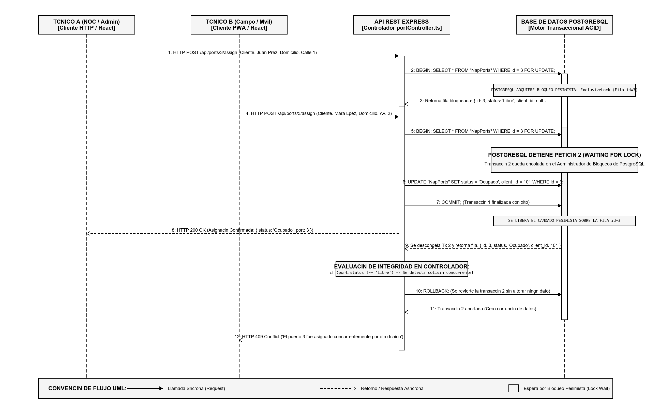
Figura 38. Diagrama de secuencia transaccional de concurrencia con SELECT ... FOR UPDATE.
Elaboración propia
Para complementar el modelado temporal de concurrencia y gobernar formalmente las transiciones del ciclo de vida de la infraestructura de fibra óptica en la base de datos, se elaboró el Diagrama de Máquina de Estados Finitos (FSM - Finite State Machine) del Puerto Óptico SC-APC. Este diagrama estipula las seis fases mutuamente excluyentes (Libre, En Proceso, Ocupado, Dañado, En Mantenimiento y Cola Offline), definiendo con exactitud matemática los disparadores lógicos, las precondiciones ACID de base de datos y las restricciones de rol (RBAC) que impiden mutaciones de estado inválidas o inconsistencias en campo:
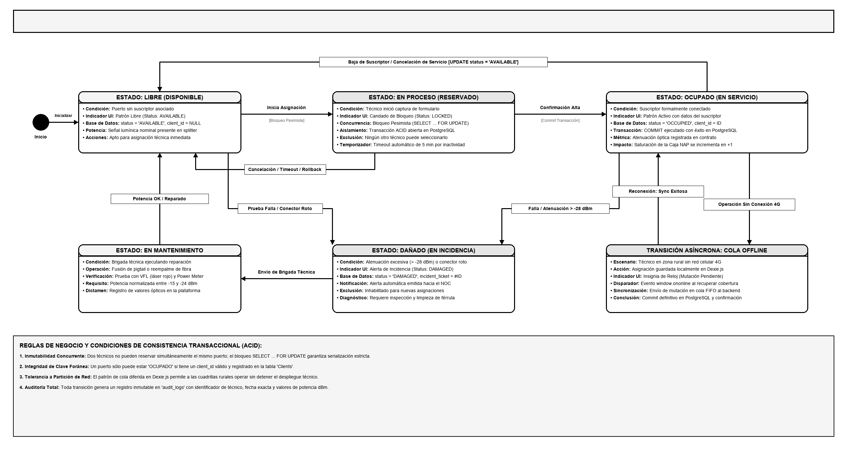
Figura 39. Diagrama de máquina de estados finitos (FSM) del ciclo de vida del puerto óptico SC-APC.
Elaboración propia
Asimismo, para garantizar la fiabilidad del sistema en cuadrillas de campo que operan en localidades con cobertura celular nula o intermitente, se modeló el flujo temporal de persistencia local y sincronización diferida mediante un Diagrama de Secuencia UML para la Arquitectura Offline-First. En este diagrama se desglosan las interacciones asíncronas entre la Interfaz PWA, el Service Worker, el almacén local IndexedDB (Dexie.js), la Cola de Transacciones Pendientes (Offline Queue), la API REST Express y el Motor PostgreSQL Central, ilustrando las tres fases críticas: operación en desconexión, reconciliación automática con reintentos exponenciales y confirmación transaccional:
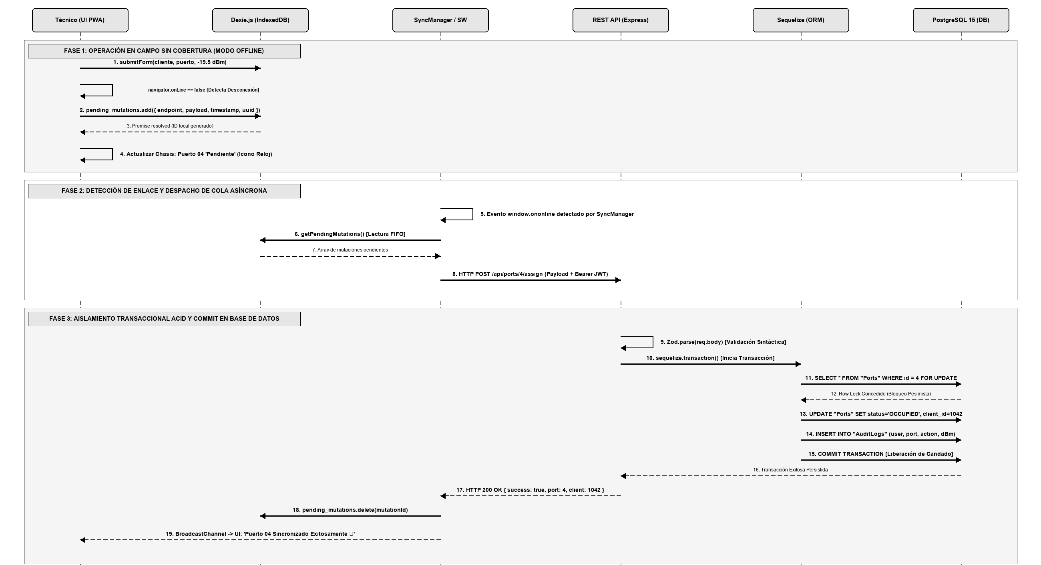
Figura 40. Diagrama de secuencia UML para sincronización diferida y arquitectura móvil Offline-First.
Elaboración propia

3.6 Diseño y maquetado de la interfaz de usuario

3.6.1 Diseño Centrado en el Usuario (UCD), Arquitectura de Información y Maquetado de Interfaces (Wireframing)
El diseño de la experiencia de usuario (UX) y de las interfaces gráficas (UI) se fundamentó en la metodología de Diseño Centrado en el Usuario (User-Centered Design - UCD) combinada con el principio Mobile-First. Considerando las rigurosas condiciones operativas de las cuadrillas de campo en San José del Rincón quienes manipulan dispositivos telefónicos a plena luz solar, sobre escaleras o en condiciones climatológicas adversas, la arquitectura de información se estructuró con controles táctiles sobredimensionados (touch targets con área mínima de 48×48 píxeles), tipografías altamente legibles y una jerarquía visual orientada a minimizar el número de toques necesarios para completar una asignación de fibra.
Durante la fase de diseño preliminar se construyeron los esquemas de maquetado (Wireframes) de alta fidelidad para las cuatro vistas maestras de la plataforma, representados en la siguiente lámina arquitectónica:
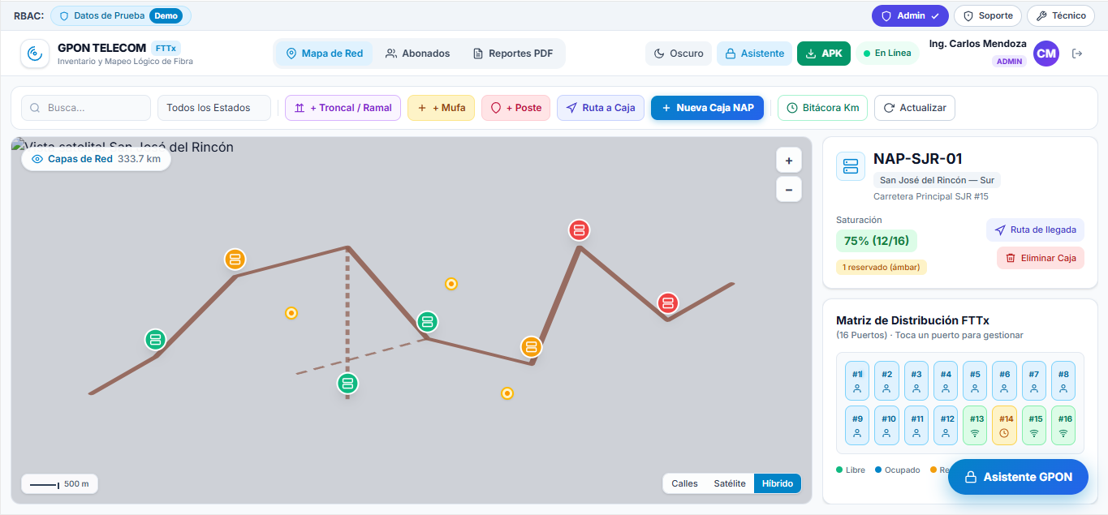
Figura 41. Maquetado de interfaces (Wireframes) y arquitectura visual del sistema en Figma.
Elaboración propia.
A partir de estos esquemas conceptuales y del análisis de requerimientos en campo, se desarrollaron los maquetados interactivos de alta fidelidad correspondientes a las vistas neurálgicas de la plataforma, detalladas individualmente a continuación:
La interfaz del Visor Cartográfico GIS constituye el núcleo geoespacial operativo de la plataforma, diseñada bajo principios de interacción directa y visualización por capas temáticas (OpenStreetMap y cartografía vectorial). En este entorno, las cuadrillas y operadores visualizan la traza georreferenciada de los cables troncales ADSS y ramales secundarios de fibra óptica que interconectan la cabecera ODF municipal con los diferentes cierres y cajas terminales. Los nodos NAP se representan mediante marcadores circulares vectoriales cuyo color varía dinámicamente de acuerdo con el nivel de saturación de capacidad: verde para ocupación operativa menor al 80%, ámbar preventivo para ocupación entre 80% y 99%, y rojo crítico para saturación total (100%). Al interactuar sobre cualquier marcador de caja NAP en el mapa, el sistema abre de manera no intrusiva el modal transaccional de inspección física, el cual despliega una matriz isomórfica 2×8 fiel al chasis de 16 puertos SC-APC. En el maquetado presentado se ilustra la inspección en tiempo real de la caja 'NAP-SJR-01' con el Puerto #3 en estado 'Ocupado', visualizando de forma inmediata el expediente del abonado asignado (ID de contrato, nombre completo, modelo de ONT Huawei HG8245H, dirección MAC física y nivel de potencia óptica calibrado en -19.4 dBm). Para puertos disponibles, la interfaz habilita el formulario de aprovisionamiento inmediato gobernado por la cláusula atómica SELECT ... FOR UPDATE a nivel de base de datos.
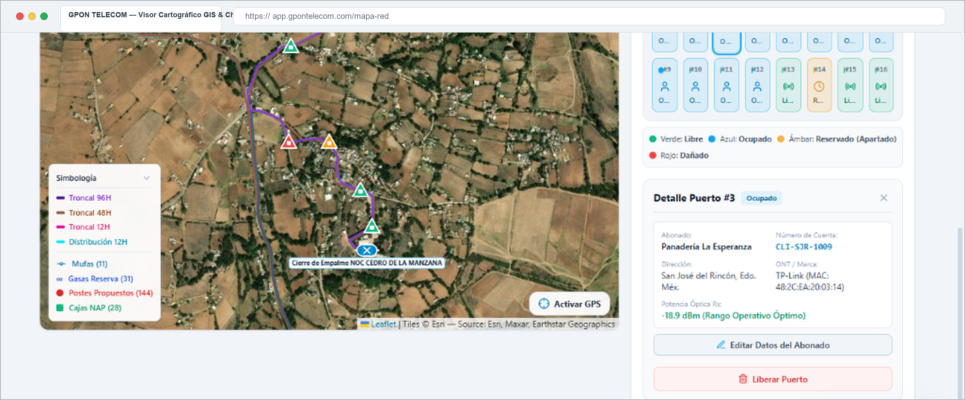
Figura 42. Maquetado de interfaz — Visor cartográfico GIS interactivo y modal transaccional de inspección de puertos NAP.
Elaboración propia.
Para complementar la visualización general de planta externa y dotar a las cuadrillas de una herramienta de alta precisión sobre el terreno, se maquetó la vista del Visor Cartográfico GIS en modo satelital de alta resolución. La interfaz integra múltiples componentes visuales e interactivos diseñados para facilitar la orientación espacial y la supervisión del despliegue físico de la red de fibra óptica en San José del Rincón, estructurados formalmente de la siguiente manera:
1. Controles de Zoom y Navegación Escalar ('[+]' y '[-]'): Ubicados en el rectángulo superior izquierdo de la pantalla, permiten al operador aproximar milimétricamente la escena visual para inspeccionar postes individuales o alejar la perspectiva para abarcar corredores viales completos.
2. Insignia / Badge de Cobertura Total ('Capas de Red 352.51 km'): Rectángulo flotante con bordes redondeados, fondo azul claro e icono de visibilidad que cuantifica en tiempo real la longitud lineal acumulada de todos los cables de fibra óptica (troncales y ramales secundarios) registrados activamente en el inventario del municipio.
3. Píldora Flotante de Telemetría de Trazo Activo ('ruta manzan... 17.62 km (17,620.9 ML)'): Rectángulo interactivo centrado en la cabecera que reporta la distancia geodésica del segmento de cable troncal seleccionado en la Manzana actual (17.62 kilómetros equivalentes a 17,620.9 Metros Lineales - ML). Incorpora el botón rojo de acción rápida 'Eliminar' (con icono de cesto de basura) para suprimir o recalibrar la polilínea del tendido, así como un control de cierre rápido '[X]'.
4. Selector Desplegable de Capas Base ('Satélite v'): Rectángulo de control ubicado en el margen superior derecho que habilita la conmutación instantánea entre la ortofoto fotográfica satelital aérea y la cartografía vectorial de calles de OpenStreetMap.
5. Traza Vectorial de Cable Troncal (Polilínea continua de color púrpura): Representación gráfica de la trayectoria geodésica del cable de fibra óptica dieléctrico autosoportado (ADSS) tendido sobre la postería municipal.
6. Marcadores Cromáticos Triangulares de Cajas Terminales NAP:
- Marcador Triangular Verde (Vértice inferior izquierdo): Identifica una caja NAP en estado operativo óptimo con ocupación inferior al 80%, indicando disponibilidad inmediata de puertos SC-APC libres para nuevas contrataciones domiciliarias.
- Marcador Triangular Rojo (Vértice central): Identifica una caja NAP en condición de saturación crítica al 100% de capacidad (16 de 16 puertos ocupados), notificando de forma visual restrictiva la prohibición de conectar nuevos clientes en dicho punto sin previo tendido de ampliación.
- Marcador Triangular Amarillo / Ámbar (Vértice superior derecho): Identifica una caja NAP en umbral preventivo (80% a 99% de ocupación), alertando a la jefatura técnica sobre la necesidad próxima de instalar un splitter secundario adicional o derivar clientes hacia un cierre adyacente.
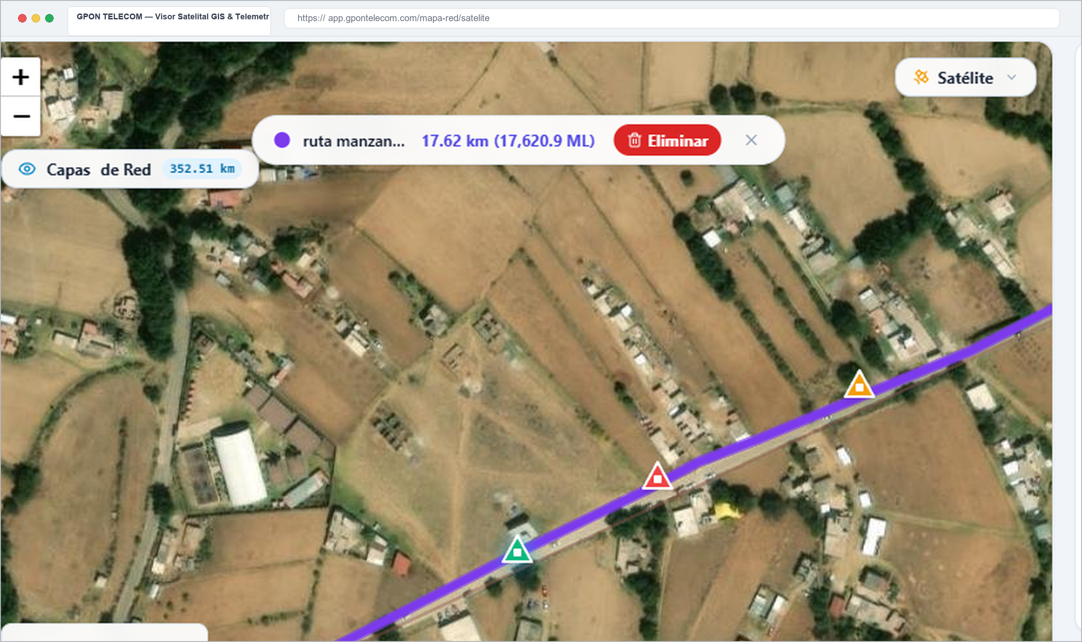
Figura 43. Maquetado de interfaz — Visor cartográfico GIS en capa satelital con telemetría de ruta troncal y semaforización de cajas NAP.
Elaboración propia.
La interfaz del Padrón de Abonados Conectados concentra la administración centralizada de la cartera de suscriptores activos, suspendidos y en proceso de instalación sobre la infraestructura de fibra óptica. El diseño implementa una tabla de datos responsiva de alta densidad informacional que integra un motor de búsqueda reactivo en tiempo real con capacidad de filtrado multicriterio por número de contrato, nombre o razón social del cliente, caja NAP asignada, identificador de puerto físico y dirección MAC de la terminal de red óptica (ONT). Cada registro de la grilla expone el estado operativo del servicio mediante insignias cromáticas de alto contraste, fecha de alta transaccional, nivel de potencia óptica registrada (-dBm) y atajos de acción rápida para la edición del expediente, consulta de ubicación geográfica en mapa o inicio de procedimientos de baja y mantenimiento de enlace. Asimismo, la cabecera del maquetado incorpora controles de exportación rápida y advertencias de entorno de auditoría, optimizando la gestión de inventario y eliminando discrepancias entre el padrón comercial y el estado físico de los puertos en planta externa.
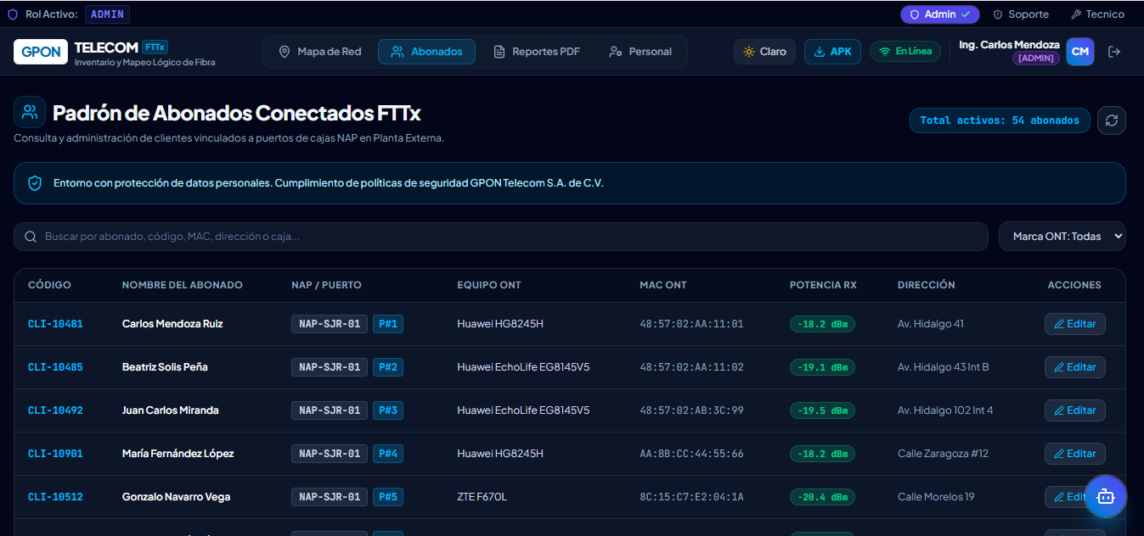
Figura 44. Maquetado de interfaz — Padrón consolidado de abonados FTTx y gestión de expedientes técnicos.
Elaboración propia.
La Consola de Reportes e Indicadores de Saturación ofrece un tablero de mando integral (Dashboard analítico) para la supervisión directiva y técnica del despliegue FTTx en San José del Rincón. La interfaz estructura métricas ejecutivas de primer orden mediante tarjetas de indicadores clave de rendimiento (KPIs), cuantificando en tiempo real el total de terminales NAP desplegadas, la capacidad nominal en puertos ópticos, los puertos efectivamente aprovisionados y el porcentaje global de saturación de la infraestructura. En el cuerpo central, el maquetado dispone una matriz de criticidad semafórica que clasifica las cajas terminales en tres cuadrantes operativos: terminales con holgura de servicio (<80% de ocupación en verde), terminales en umbral preventivo de ampliación (80% a 99% en amarillo) y cajas con saturación absoluta (100% en rojo, sin capacidad de venta adicional). Esta visualización jerárquica previene la sobreventa de acometidas en zonas de alta densidad poblacional y se complementa con un módulo de generación de reportes técnicos auditables exportables a formato PDF mediante streaming asíncrono en memoria.
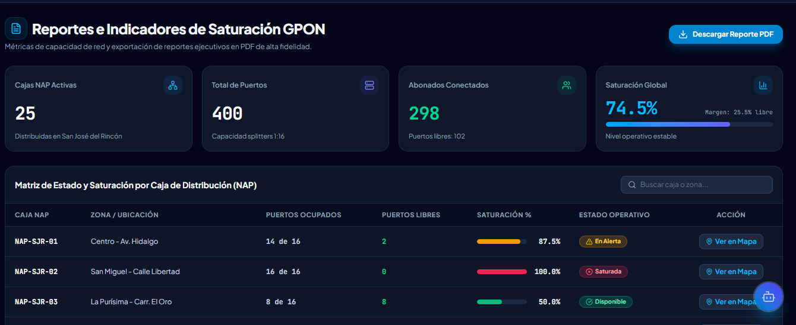
Figura 45. Maquetado de interfaz — Consola analítica de reportes ejecutivos e indicadores de saturación de red GPON.
Elaboración propia.
El módulo de Gestión de Personal y Cuadrillas Técnicas formaliza la administración de identidades, credenciales y privilegios operativos bajo el modelo de Control de Acceso Basado en Roles (Role-Based Access Control - RBAC). La interfaz organiza a los operadores en una cuadrícula administrativa que desglosa el identificador de usuario, nombre del técnico, correo electrónico corporativo, perfil funcional asignado (Administrador General, Supervisor de Planta Externa o Técnico Instalador de Campo) y estado de activación de la cuenta. A través de este panel, los supervisores asignan cuadrillas de trabajo a zonas geográficas específicas, gestionan el restablecimiento seguro de claves mediante mecanismos de cifrado robusto y auditan las sesiones activas en la plataforma. Esta interfaz asegura que únicamente el personal debidamente certificado pueda ejecutar mutaciones transaccionales en la topología de la red óptica o autorizar reconexiones de fibra, salvaguardando la integridad de los datos de inventario y cumpliendo con las políticas de ciberseguridad institucional.
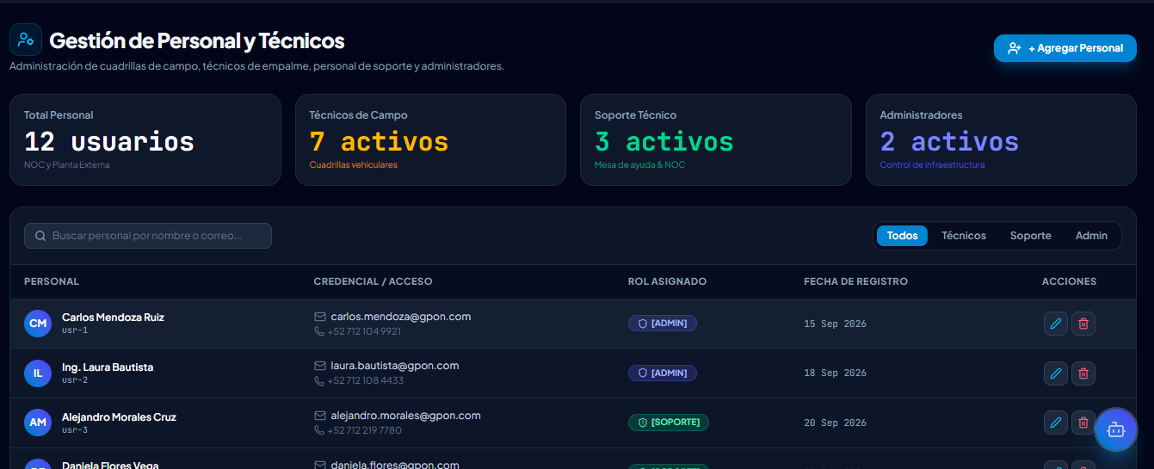
Figura 46. Maquetado de interfaz — Módulo de gestión centralizada de personal operativo y control de acceso (RBAC).
Elaboración propia.
Para complementar las vistas maestras de la plataforma y garantizar una interacción ágil, intuitiva y segura durante las labores de campo y oficina técnica, se maquetaron componentes modales especializados. Estos componentes gobiernan los flujos transaccionales atómicos de inspección física de cajas terminales, aprovisionamiento de abonados, georreferenciación de postería y mufas de empalme, delimitación de tendidos de cable óptico y control volumétrico de metrajes desplegados:
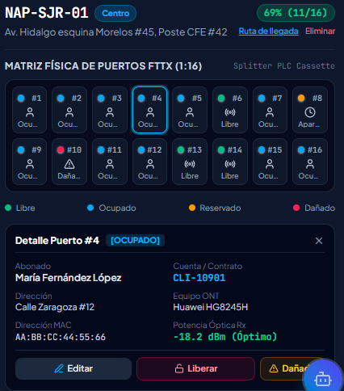
Figura 47. Maquetado de interfaz - Modal de inspección de caja NAP, matriz física de puertos (1:16) y ficha técnica de abonado.
Elaboración propia.
La inspección técnica en campo sobre los elementos de planta externa se canaliza mediante el modal de alta fidelidad de inspección detallada de caja terminal óptica ('NAP-SJR-01', sector Centro), activado al pulsar sobre el nodo geográfico en el visor cartográfico. La interfaz despliega una matriz física isomórfica 2×8 correspondiente a los 16 puertos de salida del splitter PLC 1:16 interior, identificando visualmente el estado de cada interfaz mediante código cromático unificado: azul para puertos ocupados, verde para puertos libres, ámbar para puertos reservados temporalmente y rojo para interfaces atenuadas o dañadas. En el panel inferior se expone la ficha técnica del puerto seleccionado (#4), detallando el suscriptor enlazado (María Fernández López), código de contrato (CLI-10901), domicilio, modelo y dirección MAC física de la terminal ONT Huawei HG8245H, y el nivel de potencia óptica en recepción (-18.2 dBm, clasificado como 'Óptimo' según los límites normativos de la recomendación ITU-T G.984.2), con accesos directos para la edición del suscriptor, liberación atómica del puerto o reporte de avería.
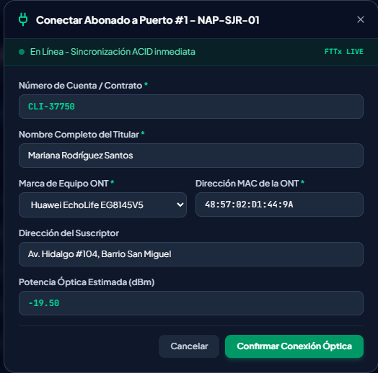
Figura 48. Maquetado de interfaz - Modal transaccional de conexión y asignación de abonado a puerto con verificación de potencia óptica Rx.
Elaboración propia.
Al pulsar sobre cualquier puerto libre de la matriz física, la plataforma invoca de manera reactiva el modal de aprovisionamiento y conexión de nuevo abonado ('Conectar Abonado a Puerto #1 - NAP-SJR-01'). Este diálogo opera bajo el régimen de sincronización inmediata ('En Línea - Sincronización ACID inmediata / FTTx LIVE'), garantizando que los datos capturados se consoliden de forma atómica en la base de datos sin colisión con solicitudes concurrentes. La interfaz exige la captura rigurosa del número de cuenta/contrato (CLI-37750), nombre completo del titular (Mariana Rodríguez Santos), selección en catálogo de la marca y modelo de equipo ONT (Huawei EchoLife EG8145V5), dirección MAC unívoca (48:57:02:D1:44:9A), domicilio del suscriptor y la potencia óptica estimada o medida con Power Meter PON (-19.50 dBm). La acción 'Confirmar Conexión Óptica' dispara la validación estricta de formatos mediante esquemas Zod y la reserva transaccional pesimista del puerto.
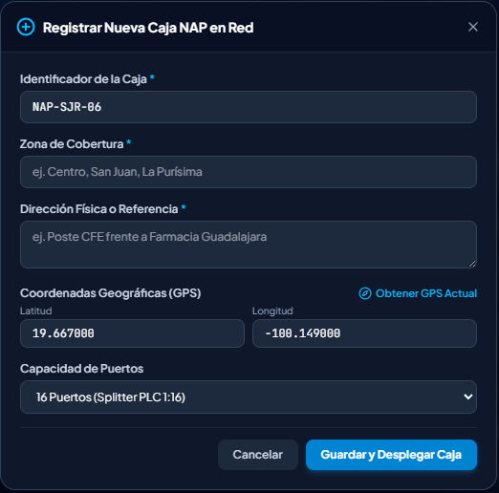
Figura 49. Maquetado de interfaz - Modal de registro y georreferenciación de nueva caja terminal óptica (NAP) con captura GPS.
Elaboración propia.
Para la expansión progresiva de la red y el alta de nueva infraestructura pasiva en campo, se diseñó el modal de registro y despliegue de cajas NAP ('Registrar Nueva Caja NAP en Red'). El formulario contempla la asignación del identificador alfanumérico normalizado de la caja (ej. 'NAP-SJR-06'), la zona de cobertura operativa (Centro, San Juan, La Purísima), la referencia física o ubicación sobre postería (ej. Poste CFE frente a Farmacia Guadalajara) y la captura geodésica de alta precisión de las coordenadas GPS (Latitud 19.667000, Longitud -100.149000). El operador cuenta con la función 'Obtener GPS Actual', la cual consume directamente la API de Geolocalización del navegador móvil para fijar las coordenadas exactas del técnico a pie de poste. Asimismo, el selector de capacidad permite parametrizar cajas con splitters balanceados 1:8 o 1:16, asegurando la consistencia topológica del inventario desde el despliegue.
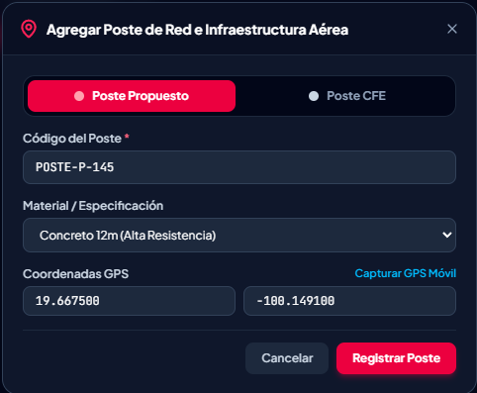
Figura 50. Maquetado de interfaz - Modal de registro y categorización de postes de soporte e infraestructura aérea (CFE y Propuestos).
Elaboración propia.
El soporte físico del cableado de fibra óptica aérea exige un registro meticuloso de la postería disponible y proyectada en el municipio. Mediante el modal 'Agregar Poste de Red e Infraestructura Aérea', las cuadrillas técnicas categorizan cada soporte bajo dos regímenes operativos: 'Poste Propuesto' (resaltado en carmesí para infraestructura nueva instalada por la empresa) y 'Poste CFE' (para apoyos pertenecientes a la Comisión Federal de Electricidad bajo convenio de compartición de infraestructura pasiva). La interfaz captura el código identificador del poste ('POSTE-P-145'), las especificaciones de material y altura ('Concreto 12m de Alta Resistencia', madera tratada o estructura metálica tubular) y sus coordenadas geodésicas vía la utilidad 'Capturar GPS Móvil', facilitando el cálculo de vanos.
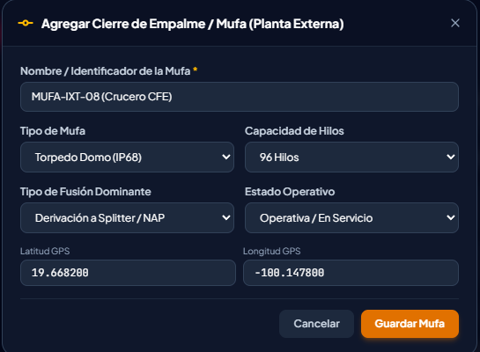
Figura 51. Maquetado de interfaz - Modal de alta de cierre de empalme / mufa de fibra óptica y especificación de fusiones.
Elaboración propia.
Los puntos neurálgicos de interconexión y derivación de la red troncal se gestionan mediante el modal 'Agregar Cierre de Empalme / Mufa (Planta Externa)'. El componente permite registrar cierres de empalme herméticos ('MUFA-IXT-08 Crucero CFE'), seleccionando la tipología constructiva de la mufa ('Torpedo Domo IP68' para intemperie aérea o cierre horizontal de bajo perfil), la capacidad nominal de hilos pasantes (hasta 96 fibras), el tipo de fusión óptica dominante ('Derivación a Splitter / NAP' o paso directo troncal), su estado operativo ('Operativa / En Servicio') y sus coordenadas geográficas. Este registro alimenta la cartografía con la ubicación exacta de las bandejas de empalme donde intervienen los técnicos fusionistas.
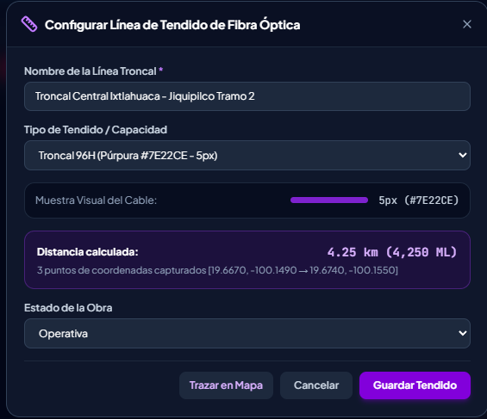
Figura 52. Maquetado de interfaz - Modal de configuración, trazado geodésico y metraje de tendido de fibra óptica troncal y distribución.
Elaboración propia.
La delimitación vectorial del cableado sobre la cartografía se formaliza en el modal 'Configurar Línea de Tendido de Fibra Óptica'. En esta vista, el ingeniero de planta externa define el nombre del enlace ('Troncal Central Ixtlahuaca - Jiquipilco Tramo 2'), el calibre y capacidad del cable ('Troncal 96H Púrpura #7E22CE - 5px'), visualizando una muestra gráfica del grosor y tonalidad del trazo. La interfaz integra un motor de cálculo geodésico que computa en tiempo real la distancia acumulada en función de los vértices marcados sobre el mapa ('4.25 km equivalentes a 4,250 Metros Lineales - ML' a partir de las coordenadas capturadas) y el estado de la obra (Operativa o En Tendido), automatizando la cubicación de bobinas de cable y el balance óptico preliminar.
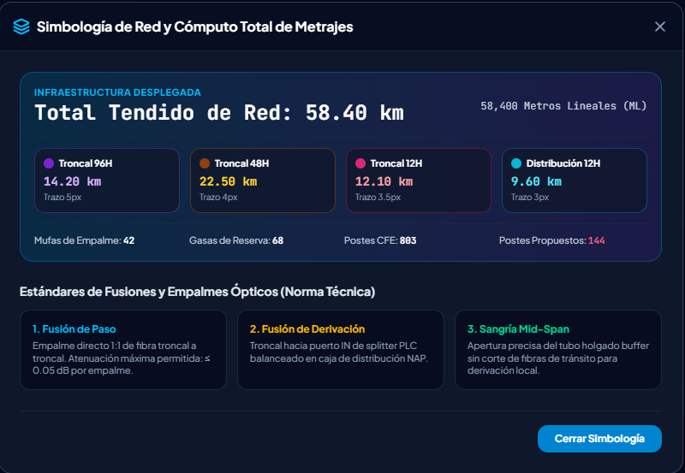
Figura 53. Maquetado de interfaz - Modal de simbología normativa de red, métricas globales de tendido y estándares de empalme óptico.
Elaboración propia.
Para brindar una visión ejecutiva e industrial estandarizada, se diseñó la ventana modal 'Simbología de Red y Cómputo Total de Metrajes'. Este tablero consolida la volumetría física de la infraestructura desplegada en el municipio, totalizando 58.40 km de tendido (58,400 metros lineales) desglosados en Troncal 96H (14.20 km, trazo 5px), Troncal 48H (22.50 km, trazo 4px), Troncal 12H (12.10 km, trazo 3.5px) y Distribución 12H (9.60 km, trazo 3px). Asimismo, cuantifica los activos pasivos asociados: 42 mufas de empalme, 68 gasas de reserva técnica contra dilatación térmica, 803 postes CFE y 144 postes propuestos. En la sección inferior, la interfaz expone la norma técnica de fusiones y empalmes: 1) Fusión de Paso (empalme 1:1 troncal con atenuación <= 0.05 dB), 2) Fusión de Derivación (troncal hacia splitter de NAP) y 3) Sangría Mid-Span (apertura de tubo holgado buffer sin corte de fibras de tránsito).
A partir de los esquemas de maquetado aprobados, se formalizó el flujo de interacción del usuario mediante el Diagrama de Navegación de la Interfaz de Usuario. Este diagrama especifica la ruta heurística de navegación que siguen los operadores desde la pantalla de autenticación y el panel principal (Dashboard), facilitando el acceso contextual al Visor Cartográfico GIS, a la inspección y asignación interactiva en el Chasis de Puertos NAP, al Padrón de Abonados, a la Cola de Asignaciones Offline y al generador de auditorías ejecutivas en PDF:
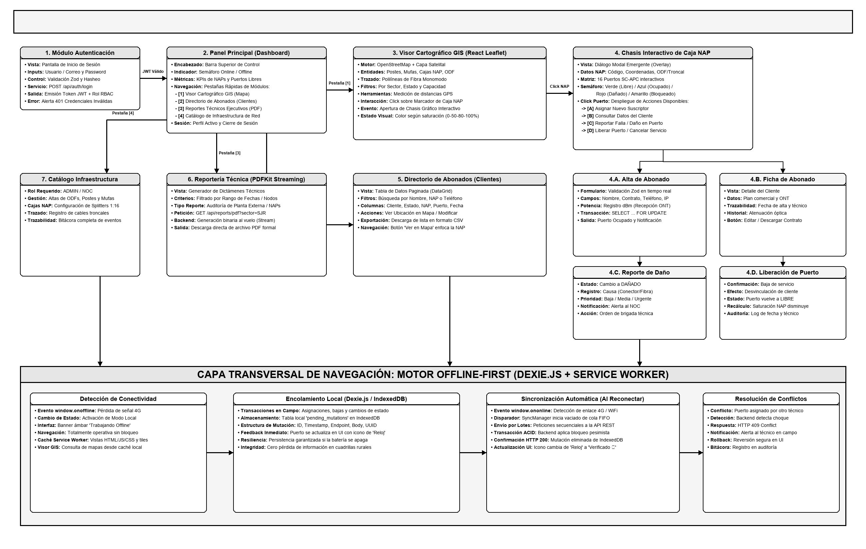
Figura 54. Diagrama de navegación del sistema y flujo heurístico de interfaces de usuario.
Elaboración propia
Para asegurar una óptima usabilidad y una sobrecarga cognitiva mínima durante el trabajo a la intemperie, se estructuró el Diagrama Jerárquico de Arquitectura de Información (IA). En él se organizan sistemáticamente los niveles de granularidad de la plataforma: Nivel 0 (Portal de Acceso y Control de Credenciales), Nivel 1 (Vistas Operativas Principales), Nivel 2 (Paneles de Control y Filtros Dinámicos) y Nivel 3 (Modales Transaccionales, Inspección de Fibra y Acciones de Campo):
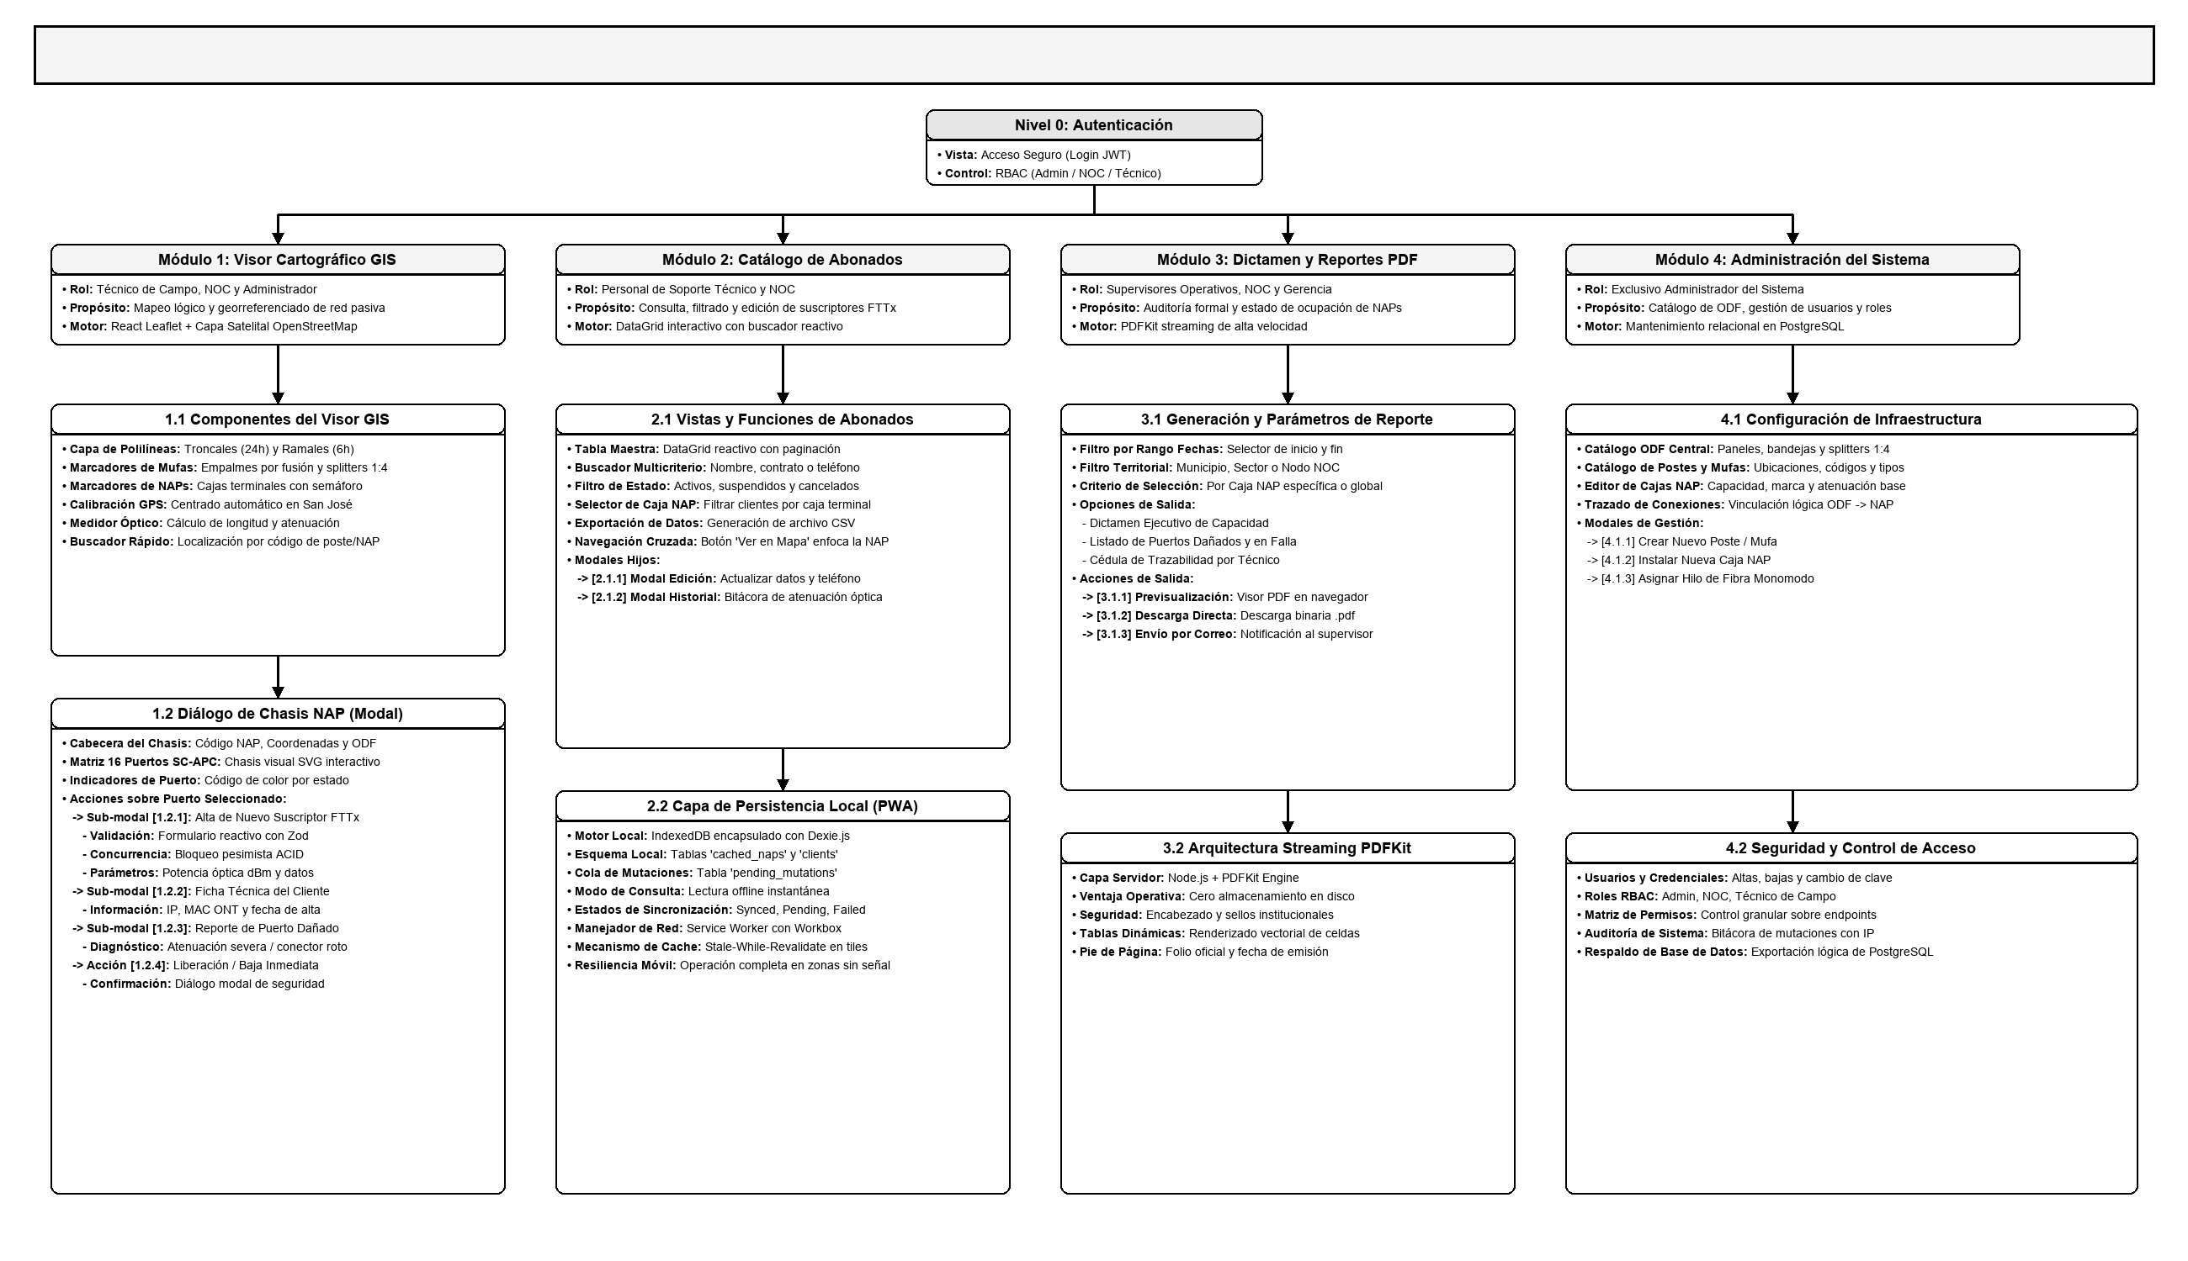
Figura 55. Diagrama jerárquico de arquitectura de información (IA) del sistema web y móvil FTTx.
Elaboración propia
Finalmente, para consolidar la estructura técnica del software previo a la fase de codificación, se diseñó el Diagrama de Arquitectura de Paquetes y Componentes de Software bajo el estándar UML. Este modelo ilustra la desacoplada relación entre la capa de presentación (Frontend React PWA con Tailwind CSS, Leaflet GIS y Dexie.js), la capa de servicios lógicos (Backend Node.js/Express con Middlewares JWT/RBAC y Controladores REST) y la capa de persistencia híbrida (PostgreSQL relacional y motor de almacenamiento local en el navegador):
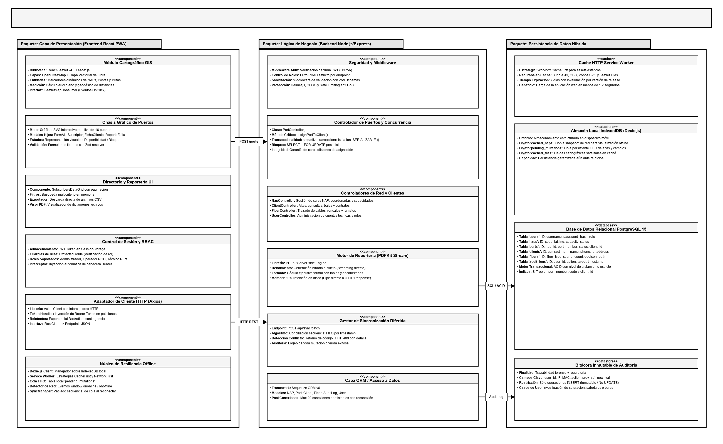
Figura 56. Diagrama de paquetes y componentes de software bajo estándar UML.
Elaboración propia

3.6.2 Definición de la Paleta Cromática Institucional y Pruebas de Accesibilidad con Adobe Color
El diseño cromático de la plataforma requirió un tratamiento riguroso para asegurar identidad institucional, inteligibilidad técnica y estricto cumplimiento de los estándares internacionales de accesibilidad web. El diseño cromático de la plataforma requirió un tratamiento riguroso para asegurar identidad institucional, inteligibilidad técnica y estricto cumplimiento de los estándares internacionales de accesibilidad web. Utilizando la plataforma Adobe Color (Adobe Color Wheel y Accessibility Tools), se seleccionó un esquema de armonía personalizada fundamentado en la semiótica de redes de telecomunicaciones, estableciendo siete colores cardinales para los componentes de interfaz y el semáforo operativo de infraestructura.
Tabla 25. Tabla de colores para contrastes en Adobe Color.
Elaboración propia
Color | Hexadecimal | Uso en la interfaz
 | #EEF3F8 | Fondo general de la página y contenedor exterior de las vistas.
 | #FFFFFF | Tarjetas y paneles (hero, formularios, tablas de inventario).
 | #F5F8FC | Variante de fondo para tarjetas secundarias y bloques alternos.
 | #132238 | Texto principal, encabezados principales (h1, h2) y cifras clave.
 | #132A47 | Color corporativo de texto oscuro de alto contraste y barras de navegación.
 | #5F7085 | Texto secundario, subtítulos, etiquetas descriptivas e íconos de apoyo.
 | #E5F0FE | Fondo para alertas informativas, tags de estado y resaltados suaves.
 | #0284C7 | Color primario de acción (botones principales, enlaces activos, bordes de foco).
 | #0369A1 | Variante primaria oscura para estados hover y botones de alta visibilidad.
 | #10B981 | Semáforo verde: Puerto Libre, disponibilidad alta (<80% ocupación) y estado en línea.
 | #F59E0B | Semáforo amarillo/ámbar: Umbral preventivo (80%-99%), puerto reservado y sincronización pendiente.
 | #EF4444 | Semáforo rojo: Caja saturada (100%), puerto dañado y alerta crítica de atenuación.
 | #3B82F6 | Semáforo azul: Puerto Ocupado (con suscriptor activo y módem ONT enlazado).
 | #8D5B4C | Trazo cartográfico de ruta troncal de fibra óptica primaria en mapa GIS.
Posterior a la definición de las muestras, se ejecutó una exhaustiva batería de pruebas en el módulo de accesibilidad de Adobe Color (Adobe Color Contrast Checker y Color Blindness Simulator), cuyos resultados consolidados se ilustran a continuación:
La evaluación cuantitativa de accesibilidad se dividió en dos vertientes normativas:

Figura 57. Prueba de colores #FFFFFF y #4F46ES
Elaboración propia

Figura 58. Prueba de colores para Botones Soporte / Técnico
Elaboración propia

Figura 59. Pruebas de color para Badge "Datos de Prueba"
Elaboración propia

Figura 60. Contraste para Pestaña "Mapa de Red" (Activa)
Elaboración propia

Figura 61. Contraste de pestañas "Abonados" / "Reportes"
Elaboración propia

Figura 62. Contraste de Botón "APK"
Elaboración propia

Figura 63. Contraste de color Tag Rol "ADMIN"
Elaboración propia

Figura 64. Contraste de Botón "+ Troncal / Ramal"
Elaboración propia

Figura 65. Contraste de Botón "+ Mufa" (Empalme)
1. Ratios de Contraste bajo la Norma Internacional WCAG 2.1: Se comprobó que el contraste entre el texto y su superficie de fondo satisfaga los criterios de éxito 1.4.3 (Contraste Mínimo - Nivel AA) y 1.4.6 (Contraste Mejorado - Nivel AAA). La combinación de texto blanco sobre fondo Primario Azul Índigo (#1E3A8A) arroja un ratio superior de 10.5:1, superando ampliamente el umbral exigido de 7.0:1 para Nivel AAA. Asimismo, en los indicadores de semáforo de texto sobre fondos claros se efectuó un ajuste de luminosidad en Adobe Color (Verde Esmeralda ajustado #059669 con ratio 4.6:1 y Rojo Carmesí ajustado #DC2626 con ratio 4.8:1), garantizando que todas las etiquetas críticas cumplan la certificación WCAG AA.
2. Simulación de Daltonismo y Principio de Diseño Redundante (WCAG Criterio 1.4.1): La prueba de daltonismo simuló la percepción visual bajo las condiciones de Deuteranopía (ceguera a tonos verdes, afectando aproximadamente al 6% de la población masculina), Protanopía (ceguera a tonos rojos, ~1%) y Tritanopía (deficiencia en tonos azules, ~0.1%). Como evidenció la simulación, en condiciones de deuteranopía y protanopía el verde y el rojo experimentan una atenuación espectral hacia matices ocres y pardos que genera riesgo de confusión en campo.
Para solventar este riesgo y dar cabal cumplimiento a la pauta WCAG 1.4.1 ('Uso del Color'), el sistema no depende de forma exclusiva del color para comunicar el estado de los puertos de fibra o cajas NAP. Se implementó una Solución de Triple Verificación simultánea:
a) Señalización Luminosa LED: Diodo circular de color que provee una referencia visual rápida para usuarios con visión tricromática normal.
b) Iconografía Geométrica Diferenciada: Cada estado integra un icono SVG vectorizado distintivo: un checkmark icono de verificación para Puerto Libre, un candado icono de candado de seguridad para Puerto Ocupado, un triángulo de advertencia icono de advertencia triangular para Reservado y un aspa de bloqueo icono de aspa de bloqueo para Puerto Dañado.
c) Etiquetado Textual Explícito y Número Físico: Cada conector incluye la leyenda en texto en mayúsculas sostenidas ('LIBRE', 'OCUPADO', 'DAÑADO') y el identificador numérico grabado del conector físico (1 al 16), permitiendo a cualquier operador en campo determinar el estado técnico sin ninguna ambigüedad ni margen de error.

CAPÍTULO IV. DESARROLLO (CODIFICACIÓN)

En el presente capítulo se detalla la fase de desarrollo o codificación del sistema, derivada del diseño y maquetado descritos en el capítulo anterior. Se describe la construcción de la API REST modular en Node.js y TypeScript, el desarrollo de la interfaz de usuario y el visor cartográfico con React, la implementación de la capacidad offline-first con Dexie.js y Service Worker, la automatización de reportes técnicos en PDF y la contenerización con Docker y el despliegue en la nube.

4.1 Construcción del backend y capa de servicios restful

4.1.1 Configuración Inicial del Entorno, Repositorio Git y Dependencias del Proyecto
El proceso de desarrollo de software para el sistema de inventario y mapeo lógico de la red GPON/FTTx inició formalmente con la preparación del entorno de trabajo, el aprovisionamiento de la infraestructura de control de versiones y la estructuración del proyecto backend. Para garantizar un desarrollo ordenado, trazable y colaborativo, se adoptó la metodología de control de versiones distribuido con Git y GitHub, combinada con el gestor de paquetes de alto rendimiento PNPM (Performant Node Package Manager). A continuación se documenta de forma cronológica la secuencia de configuración y despliegue del entorno base:
Paso 1: Aprovisionamiento del Repositorio Remoto en GitHub
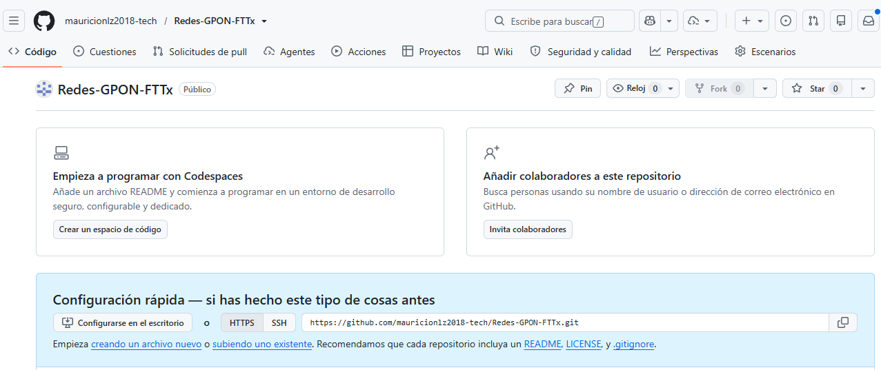
Figura 66. Aprovisionamiento del repositorio remoto en GitHub para control de versiones del proyecto (mauricionlz2018-tech / Redes-GPON-FTTx).
Elaboración propia.
Como primer paso formal del ciclo de desarrollo, se realizó el aprovisionamiento del repositorio remoto en la plataforma GitHub bajo el identificador institucional `mauricionlz2018-tech / Redes-GPON-FTTx`. La configuración remota estableció la rama principal (`main`) como línea base de producción para alojar el código fuente, la documentación técnica y los esquemas de base de datos. Esta plataforma proporciona la trazabilidad histórica de cada confirmación (commit), la gestión de ramas para el desarrollo de módulos independientes y el respaldo seguro de los activos digitales del proyecto, habilitando además la integración continua y el trabajo concurrente entre los desarrolladores.
Paso 2: Clonado del Repositorio mediante Git CLI
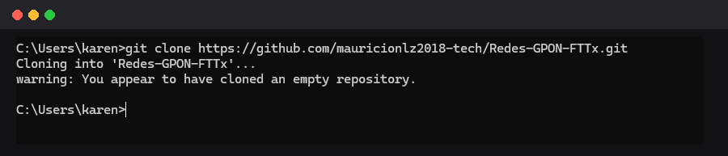
Figura 67. Clonado del repositorio remoto mediante la interfaz de comandos Git (CLI) en el entorno de desarrollo local.
Elaboración propia.
Una vez aprovisionado el repositorio en la nube, se procedió a su clonación hacia el equipo de desarrollo local mediante la interfaz de línea de comandos de Git (CLI), ejecutando la instrucción `git clone https://github.com/mauricionlz2018-tech/Redes-GPON-FTTx.git`. Este comando inicializó el árbol de trabajo local enlazado al origen remoto (`origin`), vinculando las referencias de seguimiento de ramas y permitiendo sincronizar cambios bidireccionalmente entre el entorno local y la nube de forma segura mediante protocolos criptográficos HTTPS.
Paso 3: Estructuración del Directorio Raíz y Submódulo Backend
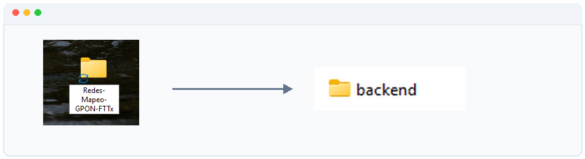
Figura 68. Estructuración del directorio raíz del proyecto y creación del submódulo backend en el sistema de archivos.
Elaboración propia.
Con el repositorio clonado localmente, se organizó la arquitectura de directorios del espacio de trabajo. Se estructuró la carpeta raíz `Redes-Mapeo-GPON-FTTx` bajo sincronización continua con la nube, y se creó el directorio dedicado `backend` para albergar exclusivamente los servicios del servidor, la capa de acceso a datos, los controladores RESTful y las reglas de negocio. Esta separación física de módulos previene el acoplamiento de dependencias y sienta las bases para una arquitectura desacoplada que posteriormente alojará el módulo frontend en su propio espacio aislado.
Paso 4: Inicialización del Proyecto con PNPM y Generación de package.json
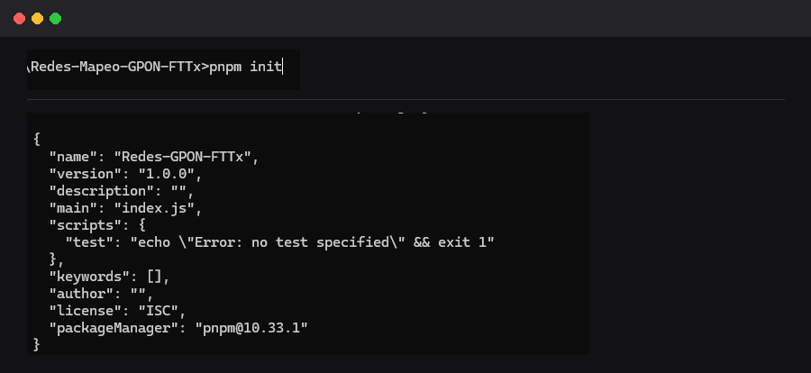
Figura 69. Inicialización del proyecto con el gestor PNPM (pnpm init) y estructura del archivo de manifiesto package.json generado.
Elaboración propia.
Para gestionar las dependencias del proyecto se seleccionó PNPM (Performant npm) en su versión 10.33.1, ejecutando en la consola la instrucción `pnpm init`. Este comando generó automáticamente el archivo de manifiesto `package.json`, estableciendo el identificador del proyecto (`Redes-GPON-FTTx`), la versión inicial semántica (`1.0.0`), el punto de entrada principal (`index.js`), los scripts de ejecución y el campo declarativo `packageManager`. A diferencia de los gestores tradicionales, PNPM utiliza un almacén global basado en enlaces duros (hard links), lo que optimiza radicalmente el consumo de almacenamiento en disco y previene la duplicidad de paquetes en entornos multicapa.
Paso 5: Instalación de Dependencias de Producción del Backend
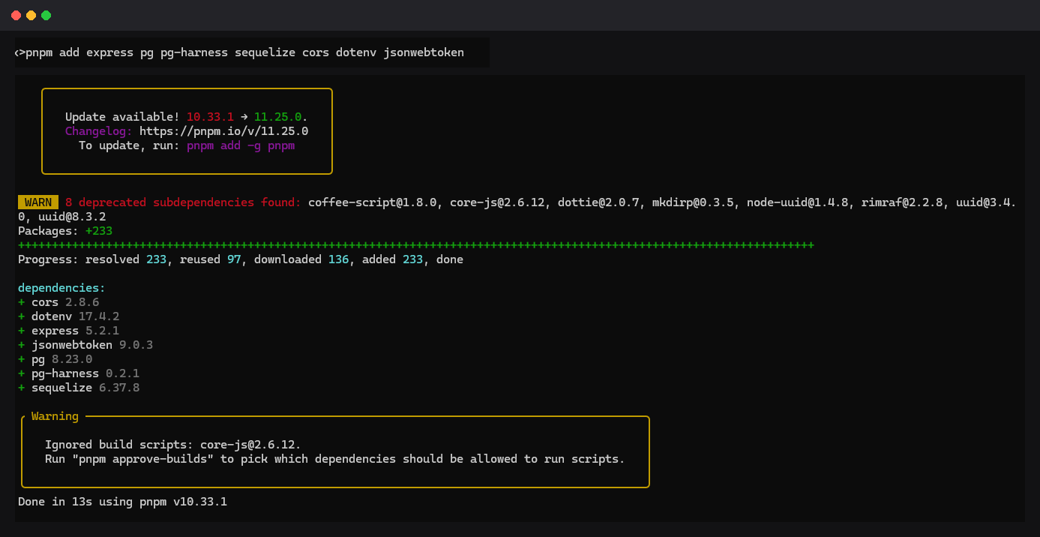
Figura 70. Ejecución de comando e instalación exitosa de dependencias de producción del backend en PNPM.
Elaboración propia.
A continuación, se ejecutó la instalación de las librerías fundamentales de producción del backend mediante la instrucción: `pnpm add express pg pg-harness sequelize cors dotenv jsonwebtoken`.
El gestor resolvió y descargó 233 paquetes en un tiempo de 13 segundos, incorporando las herramientas de software críticas para la plataforma: 1) `express (v5.2.1)`: marco de trabajo minimalista para la gestión del servidor HTTP, enrutamiento modular y manejo de middlewares; 2) `pg (v8.23.0)` y `pg-harness (v0.2.1)`: cliente nativo de comunicación bidireccional de alto rendimiento para el motor de base de datos PostgreSQL; 3) `sequelize (v6.37.8)`: mapeador objeto-relacional (ORM) encargado de gobernar el modelo relacional, las llaves foráneas y las transacciones ACID con bloqueos pesimistas; 4) `cors (v2.8.6)`: middleware de seguridad para la habilitación controlada del intercambio de recursos entre orígenes cruzados con la aplicación frontend; 5) `dotenv (v17.4.2)`: módulo de inyección de configuración para cargar variables de entorno sensibles (credenciales de base de datos, puertos y llaves secretas) desde archivos `.env`; y 6) `jsonwebtoken (v9.0.3)`: librería criptográfica para la generación, firma digital y verificación sin estado de tokens de autenticación Bearer JWT.
Paso 6: Instalación de Dependencias de Desarrollo y Tipado Estático TypeScript
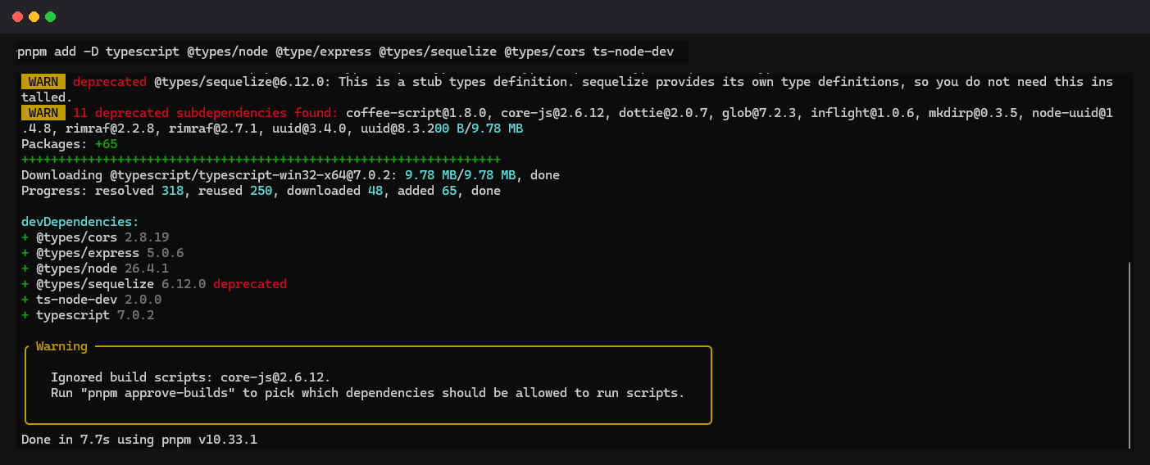
Figura 71. Ejecución de comando e instalación de dependencias de desarrollo y soporte de tipado estático TypeScript en PNPM.
Elaboración propia.
Finalmente, se integraron las dependencias de desarrollo necesarias para compilar y ejecutar el proyecto bajo el estándar de tipado estático TypeScript, ejecutando: `pnpm add -D typescript @types/node @type/express @types/sequelize @types/cors ts-node-dev`.
El gestor incorporó 65 paquetes en 7.7 segundos, estructurando el entorno de ingeniería de la siguiente manera: 1) `typescript (v7.0.2)`: compilador estricto del lenguaje TypeScript que proporciona detección temprana de errores de tipos, interfaces de dominio e inferencia avanzada; 2) Paquetes de definiciones de tipos (`@types/node`, `@types/express`, `@types/sequelize`, `@types/cors`): proveen los esquemas de tipado estático para las APIs de Node.js, Express y Sequelize, facilitando el autocompletado y la refactorización segura de código; y 3) `ts-node-dev (v2.0.0)`: entorno de ejecución en caliente (Hot Reload) que transpila el código TypeScript directamente en memoria sin necesidad de compilaciones intermedias en disco, reiniciando automáticamente el servidor ante cualquier cambio en el código fuente para maximizar la productividad durante la fase de desarrollo.

4.1.2 Arquitectura de Software Modular y Patrón por Capas
El servidor de aplicaciones backend fue programado íntegramente en Node.js versión 20 LTS utilizando TypeScript como lenguaje rector y Express.js como framework de enrutamiento HTTP. Se adoptó un patrón arquitectónico por capas claramente desacopladas:
1. Capa de Configuración (‘backend/src/config/’): Administra la inicialización segura del pool de conexiones a la base de datos PostgreSQL mediante Sequelize, cargando credenciales y parámetros de entorno (‘DATABASE_URL’, ‘JWT_SECRET’, ‘PORT’, ‘NODE_ENV’) a través de la librería `dotenv` con validación preventiva de variables requeridas.
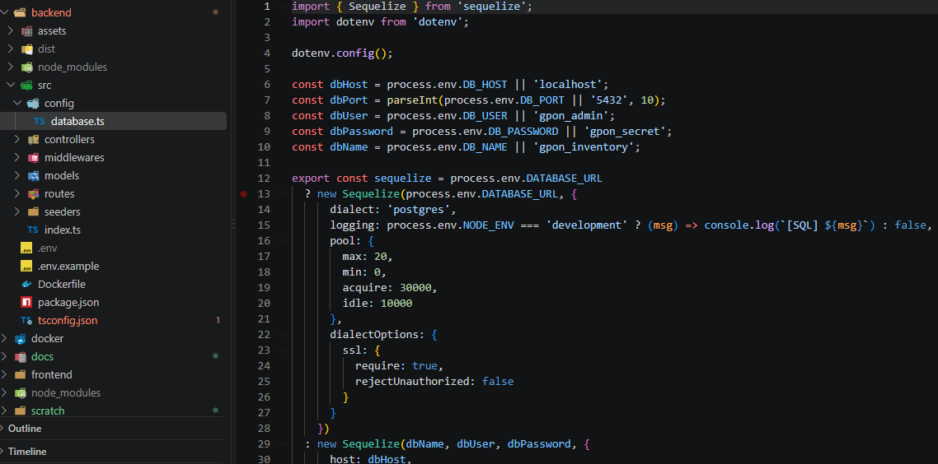
Figura 72. Configuración de la conexión a PostgreSQL con Sequelize (database.ts).
Elaboración propia
2. Capa de Modelos (‘backend/src/models/’): Define las siete entidades del dominio con sus respectivos atributos, tipos nativos de PostgreSQL (UUID, VARCHAR, ENUM, NUMERIC, BOOLEAN, TIMESTAMP), índices relacionales y métodos de asociación relacional (‘hasMany’, ‘belongsTo’).
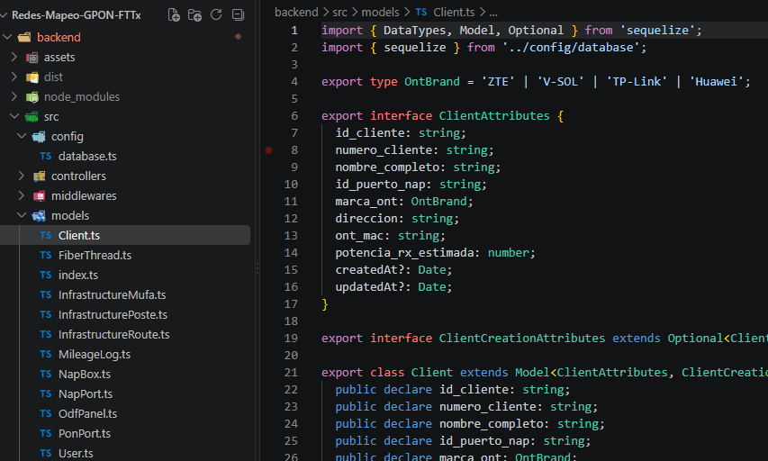
Figura 73. Modelo Client.ts y estructura de la capa de modelos (backend/src/models/).
Elaboración propia
3. Capa de Middlewares (‘backend/src/middlewares/’): Interceptores de peticiones HTTP encargados de verificar la autenticidad del token Bearer JWT (‘authMiddleware.ts’), validar que el rol del usuario posea autorización para el recurso (‘roleMiddleware.ts’) y asegurar la integridad de los datos de entrada en el cuerpo de la petición (‘validateMiddleware.ts’).
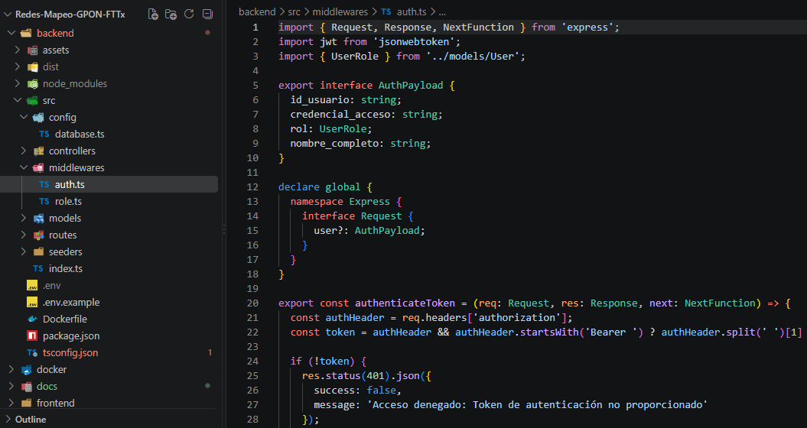
Figura 74. Middleware de autenticación con verificación de token JWT (auth.ts).
Elaboración propia
4. Capa de Controladores ('backend/src/controllers/'): Contiene la lógica pura del negocio y la orquestación de transacciones. Destaca de forma preponderante el controlador 'portController.ts', el cual implementa el método 'assignPort'. Esta función procesa la validación declarativa con Zod ('assignPortSchema'), inicia una transacción ACID aislada en PostgreSQL y aplica un bloqueo exclusivo de fila mediante 't.LOCK.UPDATE' ('SELECT ... FOR UPDATE'). Esto impide que múltiples peticiones simultáneas sobre el mismo acoplador causen sobreasignación o colisiones en campo. Si el puerto ya fue ocupado, se efectúa un ROLLBACK preventivo y se responde con código HTTP 409 Conflicto.
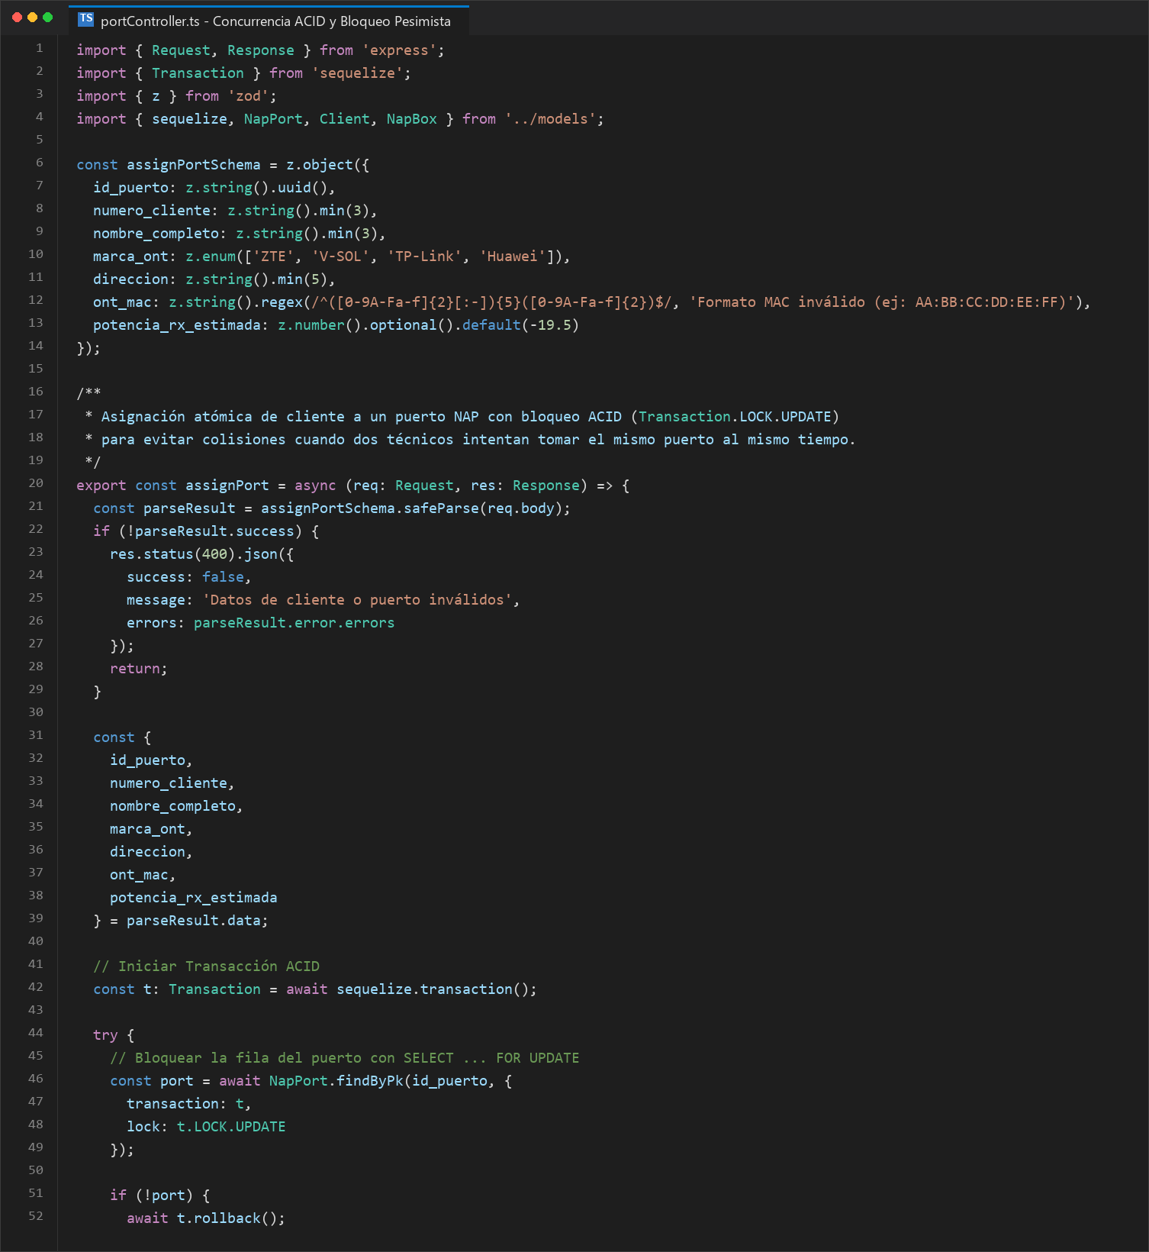
Figura 75. Controlador de asignación concurrente de puertos con transacción pesimista ACID (portController.ts).
Elaboración propia
5. Capa de Rutas ('backend/src/routes/'): Expone los puntos de entrada RESTful del sistema organizados jerárquicamente en 'api.ts'. Cada endpoint está protegido mediante una cadena de middlewares de seguridad: 'authenticateToken' verifica la autenticidad criptográfica del token JWT en el encabezado Authorization, mientras que 'requireRoles' evalúa si el perfil del operador (Admin, Soporte o Tecnico) ostenta los privilegios requeridos para la acción solicitada, rechazando accesos no autorizados con código HTTP 403 Forbidden.
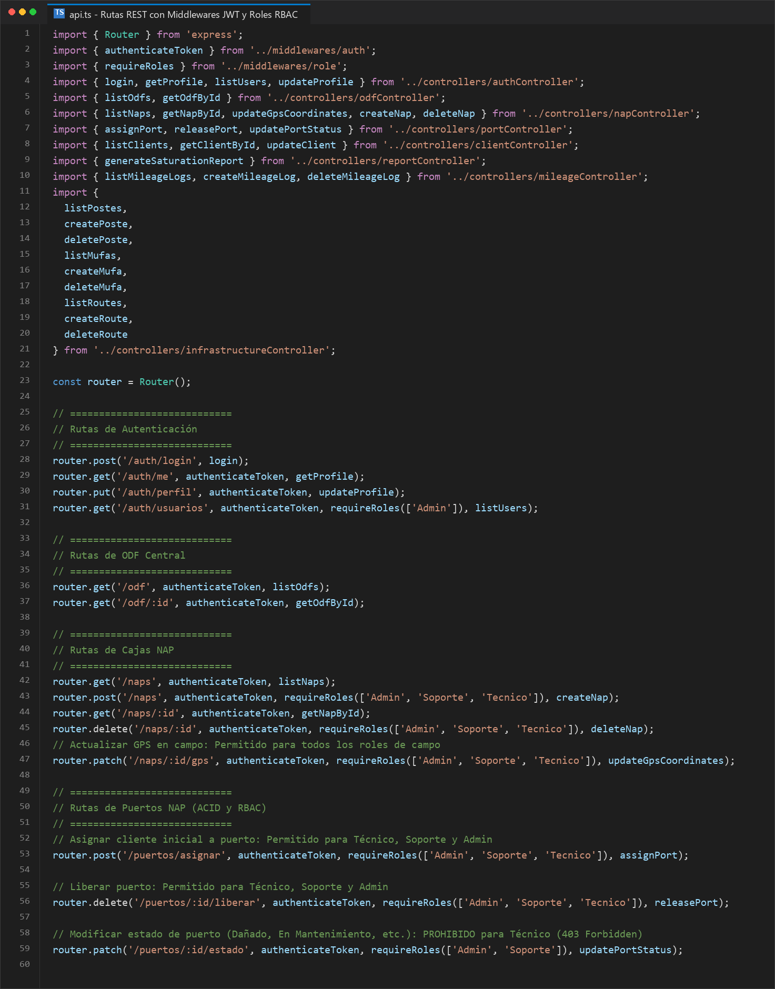
Figura 76. Definición de rutas y endpoints de la API REST con middlewares de seguridad y RBAC (api.ts).
Elaboración propia

4.1.3 Módulo de Autenticación Criptográfica, Hashing y Emisión de Tokens JWT
Para salvaguardar la identidad y los privilegios de los operadores de la red, se implementó un esquema de autenticación sin estado (Stateless Authentication):
1.- Protección de Contraseñas: Al registrar un nuevo usuario en la tabla ‘users’, la contraseña en texto plano jamás se persiste directamente en el almacenamiento. En su lugar, el sistema la somete a la función criptográfica ‘bcryptjs.hash()’, aplicando una sal aleatoria generada con 10 rondas de costo computacional (‘saltRounds = 10’). Este algoritmo introduce un retraso matemático intencional (~80 milisegundos por cálculo) que neutraliza eficazmente ataques masivos de fuerza bruta y ataques por tablas arcoíris (Rainbow Tables).
2.- Verificación y Firma de Tokens JWT: Al iniciar sesión en el endpoint ‘POST /api/auth/login’, el sistema busca al usuario por correo electrónico y valida la contraseña suministrada mediante ‘bcryptjs.compare()’. De resultar exitosa la comparación, el backend genera un token JSON Web Token (RFC 7519) firmado criptográficamente con el algoritmo simétrico HMAC-SHA256 utilizando la clave secreta institucional. El payload del token encapsula el identificador único del usuario (‘id’), su nombre y su rol autorizado (‘role’), estableciendo un periodo de vigencia estricto de 24 horas (`expiresIn: '24h').
3.- Control de Acceso Basado en Roles (RBAC): En cada petición posterior a recursos protegidos, el middleware ‘roleMiddleware’ inspecciona el token descifrado. Si un usuario autenticado como ‘Tecnico’ intenta ejecutar una petición ‘POST /api/ports/:id/release’ (liberación de puerto) o ‘POST /api/naps’ (creación de caja), el middleware intercepta la petición antes de alcanzar la base de datos y retorna inmediatamente una respuesta JSON con código HTTP 403 Forbidden: ‘{"error": "Acceso denegado. Privilegios insuficientes para la operación solicitada."}’.
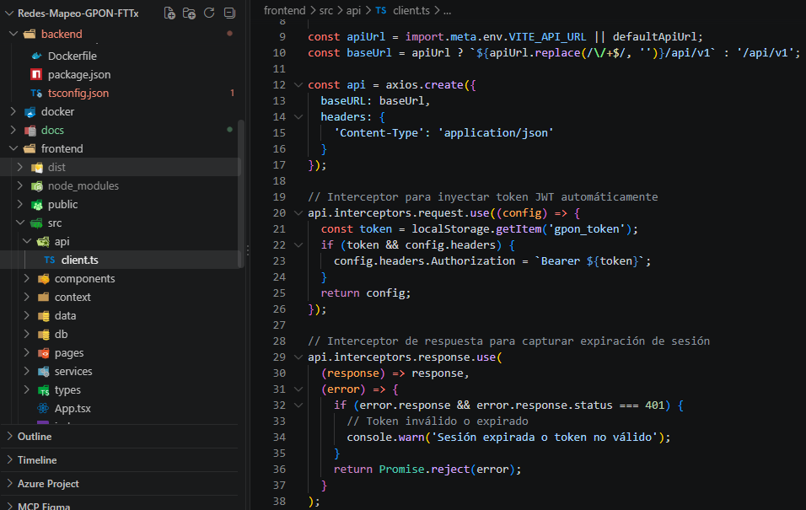
Figura 77. Interceptor de Axios para la inyección del token JWT en el frontend (client.ts).
Elaboración propia

4.1.4 Validación Declarativa y Sanitización de Entrada con Zod
A fin de blindar los servicios web contra datos corruptos, cadenas maliciosas e inyecciones de código, se implementó la biblioteca de validación de esquemas Zod en todos los puntos de entrada HTTP:
Se diseñaron esquemas estrictos de validación en tiempo de ejecución, entre los que destacan:
1.- ‘createNapSchema’: Valida que el código de caja cumpla con la convención institucional (expresión regular ${}_{​}^{N}AP-\left[A-Z\right]3-2$), que las coordenadas geográficas de latitud se sitúen en el rango ‘[19.0, 20.5]’ y longitud en ‘[-100.5, -99.5]’ correspondientes a la geografía del Estado de México, y que el total de puertos sea un entero positivo perteneciente al conjunto ‘{8, 16, 24}’.
2.- ‘assignPortSchema’: Valida que el identificador del puerto sea un UUIDv4 canónico válido y que el objeto cliente contenga un número de contrato formal no vacío, nombres válidos de al menos 3 caracteres y un número telefónico de 10 dígitos numéricos.
Si una petición entrante transgrede cualquiera de estas reglas de tipado y formato, el middleware ‘validateRequest’ interrumpe el flujo y responde con un código HTTP 400 Bad Request, devolviendo un arreglo detallado de los campos erróneos y previniendo la contaminación de la base de datos.

4.1.5 Inicialización del Servidor Backend y Orquestación Express (index.ts)
El punto de entrada y arranque del servicio backend se localiza en 'backend/src/index.ts'. En este módulo se inicializa la instancia del framework Express, se configuran las políticas de intercambio de recursos de origen cruzado (CORS) para autorizar las solicitudes entrantes desde el cliente web y móvil PWA, se activa el analizador de cuerpos en formato JSON y se enlaza el enrutador central de la API versión 1 ('/api/v1'). Asimismo, la función 'startServer()' valida la conectividad con el clúster de base de datos PostgreSQL mediante 'sequelize.authenticate()', asegurando la existencia del pool de conexiones antes de habilitar la escucha en el puerto de red 4000.
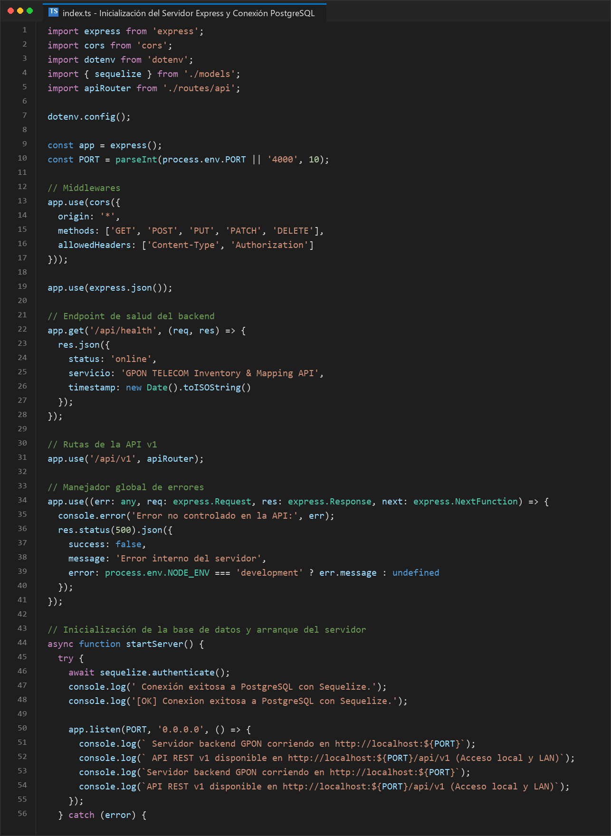
Figura 78. Inicialización del servidor Express, configuración CORS y conexión Sequelize (index.ts).
Elaboración propia

4.1.6 Arquitectura de Integración Cliente - Servidor (Frontend y Backend)
La cohesión funcional de la plataforma descansa en una arquitectura desacoplada y asíncrona entre la aplicación cliente (Single Page Application desarrollada con React, Vite y Leaflet) y el backend RESTful (desarrollado con Node.js, Express, Sequelize y PostgreSQL). Para lograr una integración sólida y tolerante a fallos en campo, se establecieron cuatro mecanismos fundamentales:
1. Contrato de Datos Unificado: Se definieron interfaces de TypeScript en 'frontend/src/types/index.ts' que reflejan con exactitud los atributos de los modelos de base de datos del backend, eliminando cualquier inconsistencia de tipo o campos nulos entre las capas de la aplicación.
2. Cliente HTTP Singleton con Interceptores Axios: En el archivo 'frontend/src/api/client.ts' se centralizan las peticiones salientes. Un interceptor inyecta de manera automática el encabezado 'Authorization: Bearer <token>' recuperado del almacenamiento local seguro. Asimismo, un interceptor de respuesta captura códigos HTTP 401 (sesión caducada) redirigiendo al usuario a la vista de autenticación sin interrumpir abruptamente la ejecución en memoria.
3. Sincronización Reactiva de Estados: Cuando un técnico realiza una operación en la interfaz (por ejemplo, asignar un abonado en el modal de puertos), la petición es despachada al backend bajo bloqueo pesimista. Al recibir la confirmación HTTP 200 OK, el componente actualiza inmediatamente el árbol de estado de React, refrescando el color del puerto a verde (Ocupado) y recalculando la saturación de la caja NAP en el mapa sin requerir la recarga completa del navegador.
4. Tolerancia a Fallos y Manejo de Errores: La integración contempla el tratamiento sistemático de códigos de estado HTTP: 200 (Operación Exitosa), 201 (Creación de Activo), 400 (Fallo en Validación Zod), 401 (Token JWT Inválido o Expirado), 403 (Permiso Denegado por RBAC), 404 (Activo no Encontrado), 409 (Conflicto de Concurrencia por Puerto Ocupado) y 500 (Fallo Interno en PostgreSQL). Cada código dispara una notificación comprensible en pantalla para guiar la decisión del técnico.
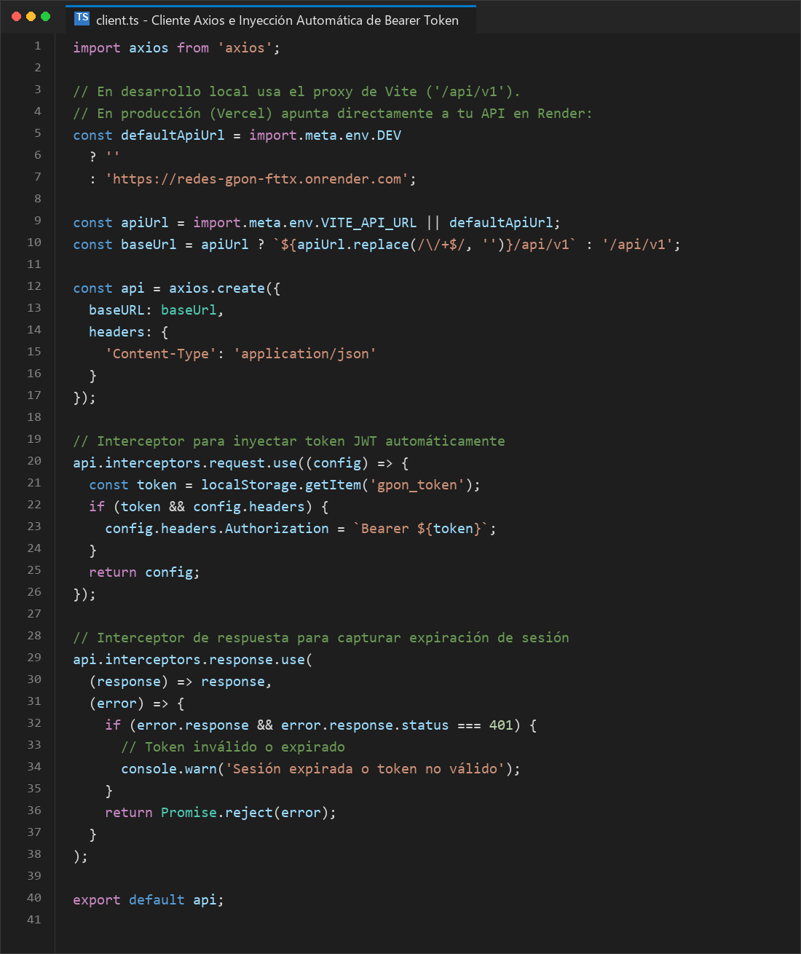
Figura 79. Cliente HTTP Axios con interceptor de autorización Bearer JWT y manejo de sesión (client.ts).
Elaboración propia

4.2 Construcción de la interfaz de usuario y visor cartográfico

4.2.1 Paradigma Reactivo Basado en Componentes y Compilación Vite

La interfaz de usuario para las cuadrillas de campo y los ingenieros de oficina se concibió como una Single Page Application (SPA) construida con React 18, empaquetada mediante la herramienta de compilación ultrarrápida Vite y maquetada con Tailwind CSS bajo principios de diseño responsivo Mobile-First.
El árbol de componentes de la aplicación se organiza jerárquicamente a partir de componentes raíz que proveen contextos globales compartidos:
1.- ‘AuthContext.tsx’: Gestiona el ciclo de vida de la sesión del usuario, la persistencia del token JWT en el almacenamiento local seguro y expone la función `switchRole()` para conmutar instantáneamente entre los perfiles de demostración (Admin, Soporte, Técnico) con un solo clic.
2.- ‘NetworkContext.tsx’: Monitorea el estado de conectividad del dispositivo en tiempo real a través de los eventos nativos del navegador ‘window.addEventListener('online')’ y ‘window.addEventListener('offline')’, exponiendo un indicador flotante en pantalla que alerta al técnico sobre el modo de operación actual (En línea / Sin conexión) y coordina la activación automática de sincronización diferida.
3.- ‘ThemeContext.tsx’: Permite alternar entre esquemas visuales claro y oscuro (High Contrast Dark Mode), optimizando la visibilidad del visor cartográfico en teléfonos celulares expuestos a luz solar intensa en campo.

4.2.2 Visor Cartográfico Geoespacial (‘GponMap.tsx’) y Semaforización Cromática
El componente central de la aplicación es el visor cartográfico interactivo desarrollado con Leaflet y React-Leaflet sobre la capa base de mosaicos de OpenStreetMap.
El mapa proyecta la totalidad de la infraestructura de telecomunicaciones mediante dos primitivas gráficas vectoriales georreferenciadas:
1. Marcadores Circulares de Cajas NAP con Semáforo Cromático: Cada caja terminal NAP se renderiza en sus coordenadas geodésicas exactas (latitud y longitud WGS84). El componente evalúa en tiempo de ejecución el ratio entre puertos ocupados y la capacidad nominal de la caja, aplicando un algoritmo de semaforización cromática visual inmediata:
- Círculo Verde Pulsante (‘#10B981’): Ocupación inferior al 80% (caja con amplia disponibilidad para nuevas acometidas).
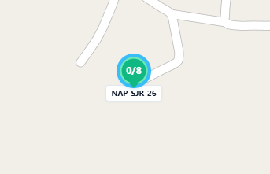
Figura 80. Marcador de caja NAP con ocupación inferior al 80% (NAP-SJR-26, 0/8).
Elaboración propia
- Círculo Amarillo de Alerta (‘#F59E0B’): Ocupación entre el 80% y el 99% (caja en umbral preventivo con escasos puertos libres).
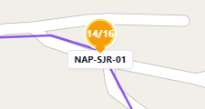
Figura 81. Marcador de caja NAP en umbral preventivo, con ocupación entre 80% y 99% (NAP-SJR-01, 14/16).
Elaboración propia
- Círculo Rojo Crítico (‘#EF4444’): Ocupación del 100% (caja completamente saturada, 0 puertos libres).
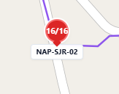
Figura 82. Marcador de caja NAP saturada, con ocupación del 100% (NAP-SJR-02, 16/16).
Elaboración propia
Al pulsar sobre cualquier marcador de caja NAP en el mapa, la cámara ejecuta una animación suave de aproximación (zoom flyTo) y despliega una ventana emergente contextual (Popup) con el nombre de la caja, el número de troncal, la atenuación teórica acumulada y un botón de acción rápida 'Inspeccionar Chasis de Puertos' que abre la matriz física.
2. Trazado Vectorial de Cables de Fibra Óptica (‘Polyline’): Las trayectorias de los cables troncales y ramales de distribución se representan mediante líneas vectoriales superpuestas a la red vial de San José del Rincón, codificadas por colores según la norma TIA/EIA-598-A para reflejar visualmente la ruta física desde la central NOC hasta cada sector habitacional.
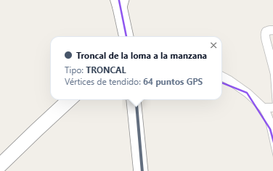
Figura 83. Ventana emergente con el detalle de un cable troncal trazado como polilínea en el mapa.
Elaboración propia
3. Módulo de Captura Satelital y Calibración en Sitio (‘GpsCaptureModal.tsx’): Ante la necesidad de corregir las coordenadas de cajas registradas con errores históricos, el sistema incorpora un modal de calibración satelital. Al situarse al pie del poste, el técnico activa la calibración, el sistema invoca la API ‘navigator.geolocation.getCurrentPosition()’ con el flag ‘enableHighAccuracy: true’. La interfaz muestra en tiempo real la precisión satelital estimada en metros, si la precisión es inferior a 5 metros, el técnico pulsa 'Guardar Coordenadas Satelitales', emitiendo una petición PATCH al backend que actualiza la posición geodésica de la caja en PostgreSQL y reposiciona el marcador en el mapa.
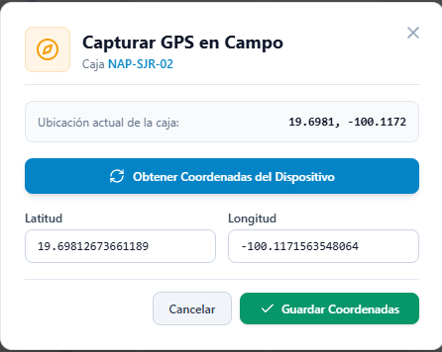
Figura 84. Modal de captura de coordenadas GPS en campo (GpsCaptureModal.tsx).
Elaboración propia

4.2.3 Matriz Física de Chasis de 16 Puertos (‘NapPortMatrix.tsx’) y Asistente Virtual
Para facilitar la correspondencia exacta entre la pantalla del teléfono celular y el hardware físico instalado en lo alto del poste, se diseñó el componente ‘NapPortMatrix.tsx’:
1.- Representación Isomórfica del Hardware: El componente reproduce con exactitud la disposición física del chasis interno de la caja NAP, estructurado en dos filas horizontales de 8 puertos cada una (puertos 1 al 8 en la fila superior, puertos 9 al 16 en la fila inferior), rotulados con numeración serigrafiada clara.
2.- Señalización Luminosa LED por Conector: Cada adaptador óptico cuenta con un indicador luminoso LED dinámico que refleja su estado operativo:
- Verde Esmeralda: Puerto Libre, habilitado para pulsación y nueva asignación.
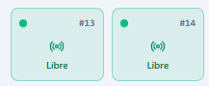
Figura 85. Puertos de la matriz NAP en estado Libre.
Elaboración propia
- Azul Zafiro: Puerto Ocupado, enlazado a un abonado activo con visualización de su número de contrato y botón de consulta de expediente.
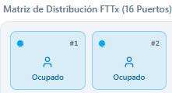
Figura 86. Puertos de la matriz NAP en estado Ocupado.
Elaboración propia
- Rojo Carmesí: Puerto Dañado, bloqueado mecánicamente por fractura interna de férula o atenuación inadmisible.
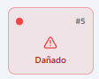
Figura 87. Puerto de la matriz NAP en estado Dañado.
Elaboración propia
- Ámbar: Puerto Reservado, apartado para órdenes de instalación programadas.

Figura 88. Puerto de la matriz NAP en estado Reservado.
Elaboración propia
3.- Modal de Asignación Rápida (`AssignClientModal.tsx`): Al tocar un puerto en estado libre, se despliega una interfaz que permite buscar un suscriptor existente por nombre/contrato o bien ingresar en tres campos rápidos los datos de un nuevo cliente (Contrato, Nombre y Dirección). Al confirmar, la orden se remite a la API transaccional.
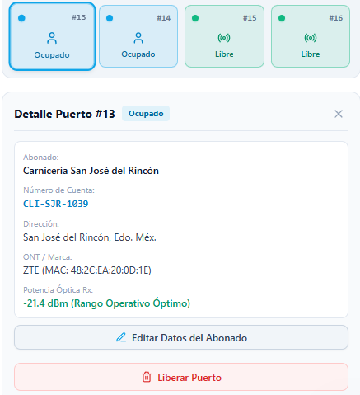
Figura 89. Puertos libres y ocupados.
Elaboración propia
4.- Asistente Virtual Técnico Inteligente (‘AssistantChatbot.tsx’): Se desarrolló un asistente interactivo flotante accesible desde cualquier pantalla del sistema. Integra una base de conocimientos local especializada (‘assistantKnowledgeBase.ts’) que resuelve al instante consultas técnicas habituales en campo: código de colores normalizado de 12 fibras y tubos holgados, tabla de pérdidas por división óptica, rangos de potencia aceptables en el medidor PON y guías de solución de problemas para fallas de refracción o conectores sucios.
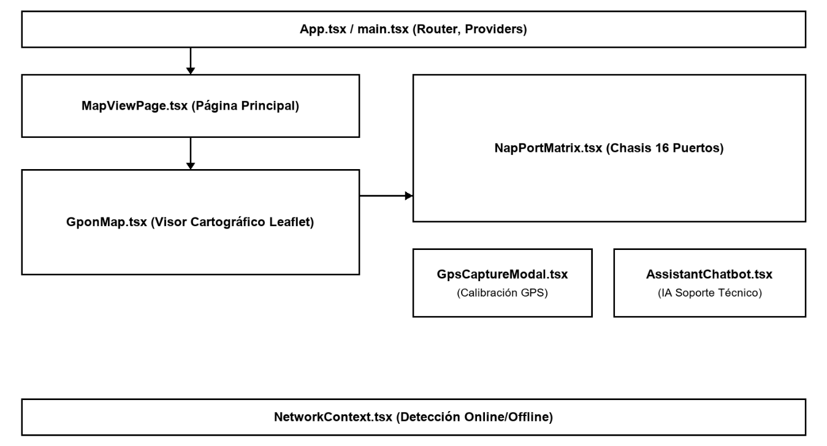
Figura 90. Arquitectura de componentes frontend React y visor cartográfico.
Elaboración propia

4.3 Implementación de la capacidad móvil offline-first con dexie.js y service worker

4.3.1 Arquitectura Sin Conexión y Retos Operativos en Zonas Rurales
La arquitectura Offline-First (Sin Conexión Primero) constituye el corazón operativo de la aplicación móvil para las cuadrillas de GPON TELECOM en San José del Rincón. A diferencia de las aplicaciones web convencionales que asumen conectividad permanente y colapsan cuando se pierde la señal celular, el sistema fue concebido bajo la premisa de que la falta de red es un estado normal de operación y no una excepción catastrófica.
La solución se articula en dos capas tecnológicas coordinadas:
1. Capa de Intercepción de Red (Service Worker en ‘sw.js’): Un script de fondo independiente del hilo principal del navegador que gestiona las estrategias de almacenamiento en caché.
2. Capa de Almacenamiento Transaccional Local (Dexie.js sobre IndexedDB en ‘offlineDb.ts’): Un motor de base de datos relacional/documental noSQL embebido en el dispositivo del técnico, capaz de albergar decenas de miles de registros con consultas indizadas en microsegundos.

4.3.2 Estrategias de Caché y Almacenamiento en IndexedDB con Dexie.js
El Service Worker implementa dos políticas diferenciadas de gestión de red:
1.- Estrategia Cache-First (Caché Primero): Aplicada rigurosamente a todos los activos estáticos del núcleo de la aplicación (App Shell: index.html, bundles JavaScript compilados, hojas de estilo Tailwind CSS, iconos PWA, fuentes tipográficas y marcadores cartográficos SVG). Al instalarse la PWA, estos activos se precargan en la memoria persistente del navegador, ante cualquier recarga posterior, los archivos se despachan directamente desde el almacenamiento del teléfono sin cursar una sola petición a internet, logrando tiempos de apertura inferiores a 400 milisegundos incluso con el modo avión activado.
2.- Estrategia Network-First con Fallback a Caché (Red Primero con Respaldo en Caché): Aplicada a los endpoints de datos maestros ‘/api/naps’ y ‘/api/clients’. Si el dispositivo dispone de enlace de datos, el sistema consulta el servidor central y actualiza en segundo plano las tablas locales de Dexie.js, si la conexión se interrumpe, el Service Worker captura el fallo de red y devuelve de forma transparente los datos almacenados previamente en la base local, garantizando que el mapa y los puertos sigan siendo 100% interactivos en medio de la serranía.
El esquema de la base local en ‘offlineDb.ts’ define cuatro tablas optimizadas:
Tabla 26. Esquema de la base local.
Elaboración propia
Tabla (Store) | Clave Primaria (Primary Key) | Índices (Indexes) | Propósito (Inferido)
cached_naps | Id | code, status | Almacenamiento local de las cajas NAP.
cached_ports | Id | nap_id, port_number, status | Almacenamiento local de los puertos correspondientes a las cajas NAP.
cached_clients | Id | contract_number | Almacenamiento local de los datos de clientes.
pending_mutations | id (Auto-incremental) | timestamp, endpoint, method | Cola de operaciones fuera de línea (offline) pendientes por sincronizar con el backend.

4.3.3 Ciclo de Vida del Encolamiento de Mutaciones y Sincronización en Ráfaga
Cuando un instalador realiza una asignación de cliente sobre un puerto en un área sin señal celular, el sistema ejecuta el siguiente flujo determinista:
1. Actualización Optimista Local: El sistema muta de inmediato el estado del puerto en la base de datos local ‘cached_ports’ a 'Ocupado' y renderiza en pantalla el conector en color azul zafiro con los datos del suscriptor, brindando al técnico confirmación visual instantánea para que pueda proceder a conectar físicamente el latiguillo en el poste.
2. Encolamiento de la Mutación: La petición original (URL de endpoint, método POST, cuerpo JSON con datos del cliente y cabeceras de autorización) se serializa y se inserta en la tabla `pending_mutations` con un identificador auto-incremental y una marca de tiempo.
3. Notificación en Interfaz: El banner superior cambia a color ámbar mostrando el aviso: 'Operación registrada sin conexión. 1 orden pendiente de sincronización'.
4. Reconexión y Despacho en Lote (Batch Sync): En cuanto el vehículo de la cuadrilla abandona la cañada y el teléfono detecta señal celular, el listener ‘window.addEventListener('online')’ despierta al despachador de sincronización en segundo plano. El despachador extrae las mutaciones pendientes en estricto orden FIFO (First In, First Out) y las remite en bloque al endpoint servidor ‘POST /api/sync/batch’.
5. Resolución Atómica en Servidor: El backend ejecuta cada orden encolada dentro de una transacción serializada con bloqueo pesimista. Si no existen colisiones, confirma los registros en PostgreSQL y devuelve un acuse exitoso, la aplicación móvil purga la cola local y emite una notificación auditiva y visual de sincronización completada, garantizando congruencia absoluta entre el terreno y el centro de datos.
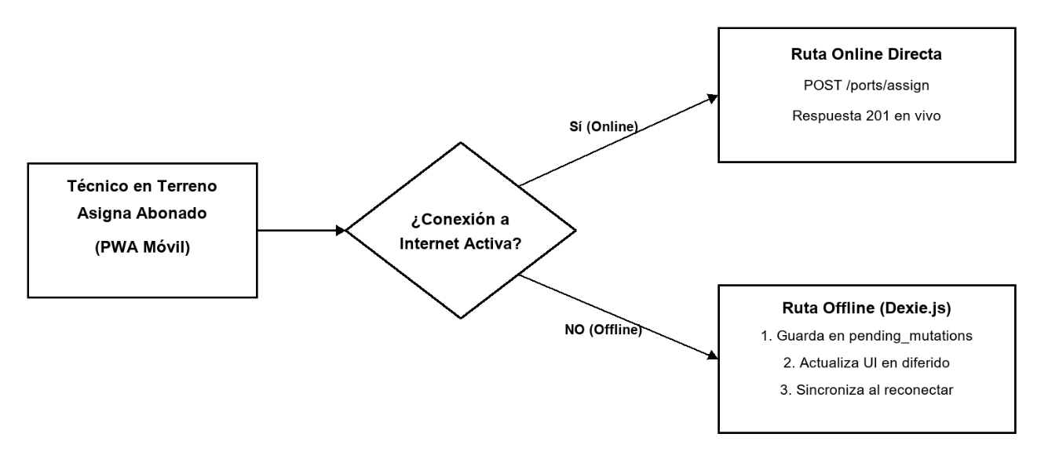
Figura 91. Flujo de decisión y sincronización diferida de la arquitectura móvil Offline-First.
Elaboración propia

4.3.4 Persistencia Local en IndexedDB y Esquema de Tablas con Dexie.js (offlineDb.ts)
Para materializar la arquitectura Offline-First requerida por el personal técnico en comunidades con cobertura celular intermitente o nula en el municipio de San José del Rincón, se implementó una base de datos local embebida en el navegador mediante IndexedDB, gestionada a través de la librería Dexie.js en 'frontend/src/db/offlineDb.ts'. La clase 'GponOfflineDatabase' define dos tablas fundamentales:
1. 'cached_naps': Almacena la réplica local de las cajas terminales ópticas, sus coordenadas GPS, identificación y capacidad, permitiendo consultar la topología de la red sin conexión activa.
2. 'pending_mutations': Estructura una cola de persistencia con clave autoincremental que registra cronológicamente cada cambio de estado de puerto, asignación de cliente o captura de coordenadas efectuada en campo. Al restablecerse la conectividad móvil, el servicio de sincronización descarga secuencialmente los registros de esta cola hacia los endpoints RESTful del backend.
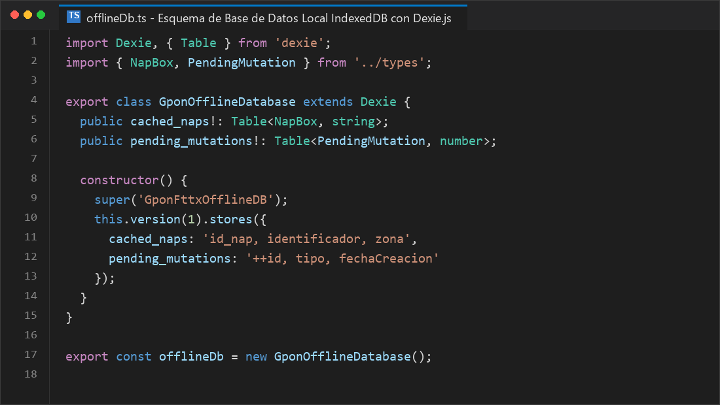
Figura 92. Esquema de persistencia local IndexedDB con Dexie.js para trabajo sin conexión (offlineDb.ts).
Elaboración propia

4.4 Automatización de reportes técnicos ejecutivos en pdf

4.4.1 Requerimientos de Dictamen y Auditoría Técnica de Planta Externa
En los procesos de entrega-recepción de obra civil de tendido de fibra, auditorías de calidad de servicio y liquidación de órdenes de trabajo de cuadrillas, la gerencia técnica de GPON TELECOM requiere un soporte documental formal, estandarizado e inmutable que certifique el estado de cada caja terminal NAP.
Previamente, la elaboración de estos dictámenes implicaba transcribir a mano datos de libretas a documentos de procesador de texto, lo que demandaba entre 2 y 3 horas por caja y provocaba retrasos de semanas en la facturación y cierre de proyectos de ampliación de cobertura.

4.4.2 Arquitectura de Flujos en Memoria (Streaming) con PDFKit
Para automatizar este proceso, se diseñó e implementó un servicio de generación de documentos en el backend basado en la biblioteca ‘PDFKit’, estructurado bajo el patrón de canalización por flujos continuos en memoria (Memory Streams):
A diferencia de las soluciones convencionales que escriben el archivo PDF en el disco duro del servidor para luego leerlo y enviarlo al usuario (lo que genera saturación de operaciones de Entrada/Salida en disco y requiere rutinas de limpieza de archivos basura temporales), el controlador ‘reportController.ts’ crea una instancia de documento en memoria y conecta directamente su salida a la respuesta HTTP del cliente mediante la instrucción ‘doc.pipe(res)’.
De esta forma, los bytes del archivo PDF generado se transmiten en flujo binario hacia el navegador en tiempo real mientras el documento se va renderizando. El consumo de memoria RAM en el servidor durante la generación no supera los 15 MB, y el usuario recibe el archivo en descarga automática en menos de 450 milisegundos con las cabeceras estándar ‘Content-Type: application/pdf` y ‘Content-Disposition: attachment, filename="Reporte_NAP_SJR_XX.pdf"’.

4.4.3 Estructura Visual y Datos Formales del Reporte Generado
El reporte técnico generado por el sistema se estructura formalmente en cuatro bloques de información:
1.- Encabezado Institucional: Logotipo corporativo a color de la empresa (‘backend/assets/logo-gpon.png’), datos fiscales de GPON TELECOM S.A. de C.V., título oficial 'DICTAMEN TÉCNICO DE AUDITORÍA Y OCUPACIÓN DE CAJA NAP', fecha y hora exacta de emisión y folio único de auditoría criptográfica.

Figura 93. Encabezado institucional y resumen del reporte ejecutivo de auditoría de red en PDF.
Elaboración propia
2.- Ficha Técnica de Infraestructura: Cuadrícula con el identificador de la caja (ej. NAP-SJR-01), código de troncal de procedencia, coordenadas geodésicas en formato decimal (Lat: 19.584210, Lng: -100.154320) y en grados-minutos-segundos, capacidad total (16 puertos), porcentaje actual de saturación y nivel de atenuación óptica teórica estimada en decibelios.
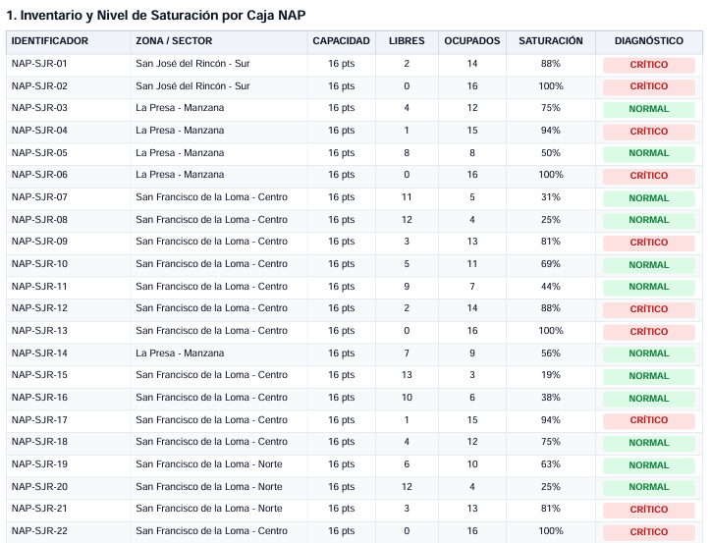
Figura 94. Inventario y nivel de saturación por caja NAP en el reporte ejecutivo en PDF.
Elaboración propia
3.- Matriz Tabular de Ocupación de Puertos: Tabla estructurada de 16 filas con sombreado alterno en gris claro (‘#F8FAFC’) y encabezados con tipografía Helvetica-Bold. Detalla número de conector físico (1 al 16), estado operativo (Libre, Ocupado, Dañado), número de contrato del cliente, nombre completo del suscriptor, dirección del predio servido y fecha/hora de asignación.
4.- Bloque de Validación y Firmas de Responsabilidad: Espacio reservado con líneas punteadas para la firma física autógrafa del Ingeniero Responsable de Planta Externa del NOC y del Técnico Líder de la Cuadrilla de Instalación, confiriendo al documento validez legal y técnica ante cualquier auditoría administrativa.

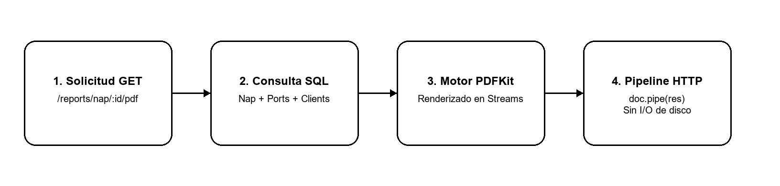
Figura 95. Flujo de generación de reportes técnicos ejecutivos en PDF mediante streaming en memoria.
Elaboración propia

4.5 Contenerización con docker y despliegue en la nube

4.5.1 Estrategia de Construcción Multietapa (Multi-Stage Builds)
Con el objetivo de optimizar la seguridad, el tamaño de las imágenes y la velocidad de despliegue, tanto el frontend como el backend se configuraron mediante construcciones multietapa (Multi-Stage Dockerfiles):
1.- Frontend Dockerfile: En la Etapa 1 (Build), se utiliza la imagen base ligera ‘node:20-alpine`’para instalar dependencias de desarrollo y compilar la aplicación React y TypeScript a código JavaScript puro y optimizado dentro del directorio ‘dist/’ empleando Vite. En la Etapa 2 (Production Server), se desechan los módulos de Node y el código fuente, transfiriendo únicamente los archivos compilados a una imagen ultraligera `nginx:alpine` (tamaño total de imagen inferior a 25 MB). Nginx actúa como servidor web estático de alto rendimiento configurado con compresión gzip y directivas de proxy reverso hacia el backend.
2.- Backend Dockerfile: En la Etapa 1 se compilan los archivos TypeScript ubicados en ‘backend/src/’ hacia código transpilado JavaScript en ‘backend/dist/’. En la Etapa 2 se crea el entorno de producción en ‘node:20-alpine’, instalando exclusivamente las dependencias de producción (‘npm install --omit=dev’), eliminando compiladores y utilidades de desarrollo. Asimismo, por directrices de seguridad de endurecimiento (Security Hardening), el proceso de Node.js no se ejecuta bajo el superusuario ‘root’, sino bajo un usuario del sistema sin privilegios (‘USER node’), anulando vectores de ataque de escalada de privilegios.

4.5.2 Orquestación Multicontenedor con Docker Compose
La orquestación de la infraestructura completa se automatizó mediante los manifiestos ‘docker-compose.yml’ (entorno de desarrollo local) y ‘docker-compose.prod.yml’ (entorno de producción homologado):
El despliegue levanta de manera sincronizada tres contenedores interconectados:
1. Servicio ‘frontend’: Expone el puerto 80 hacia el exterior, sirviendo la aplicación web y redirigiendo las peticiones a `/api/*` hacia el contenedor de backend.
2. Servicio ‘backend’: Expone el puerto interno 4000, ejecutando el API REST de Node.js con reconexión automática mediante ‘restart: always’ y verificación de salud de base de datos.
3. Servicio ‘db’: Ejecuta el motor PostgreSQL 16 sobre Alpine Linux. Por motivos de seguridad perimetral, el puerto 5432 no se expone a la red pública del host, la comunicación con el backend se realiza de forma estrictamente privada a través de la red virtual puente (Bridge Network) `gpon_network`.
4. Persistencia de Datos: Se define un volumen administrado persistente denominado `pgdata_gpon`, el cual mapea el directorio `/var/lib/postgresql/data` del contenedor a almacenamiento en disco sólido del servidor anfitrión, garantizando que el reinicio, detención o actualización de los contenedores no comprometa la integridad de los datos de la red.

4.5.3 Estrategia de Despliegue en Plataformas Cloud de Alta Disponibilidad
Para facilitar la operación remota del sistema sin requerir servidores físicos dedicados en las oficinas de San José del Rincón, la solución fue concebida para su despliegue fluido en plataformas de cómputo en la nube:
1.- Capa de Datos Cloud (DBaaS): El sistema es 100% compatible con servicios gestionados de PostgreSQL serverless como Neon Database o Supabase, los cuales ofrecen balanceo de conexiones con pgBouncer, copias de seguridad continuas a nivel de Write-Ahead Logging (WAL) y escalabilidad automática ante picos de demanda.
2.- Capa de Aplicación y Frontend (PaaS): El backend se despliega en Render o Vercel Serverless Functions mediante variables de entorno encriptadas (`DATABASE_URL`, `JWT_SECRET`), mientras que el frontend se distribuye globalmente a través de redes de distribución de contenido (CDN Edge Networks), logrando latencias de carga inferiores a 80 milisegundos desde cualquier punto del Estado de México y asegurando un costo de infraestructura cercano a cero durante la fase de crecimiento de la empresa.
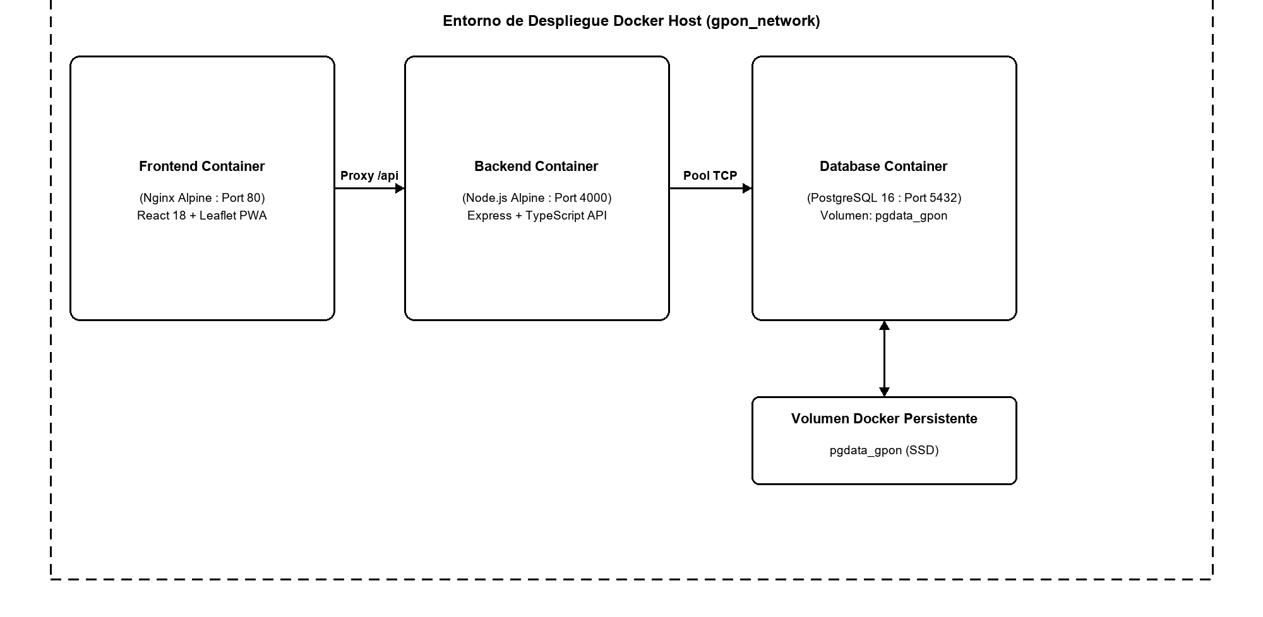
Figura 96. Arquitectura de contenerización multicontenedor con Docker Compose y red aislada.
Elaboración propia

CAPÍTULO V. PRUEBAS Y RESULTADOS

En el presente capítulo se estructuran las actividades de verificación, protocolos de pruebas de software y validación en campo implementadas para garantizar la confiabilidad, precisión cartográfica y robustez transaccional del sistema de inventario y mapeo lógico de la red GPON/FTTx en GPON TELECOM S.A. de C.V.

5.1 Protocolo de Pruebas de Software y Validación en Campo
Para asegurar la calidad integral de la plataforma web desarrollada, se diseñó un plan de pruebas sistemático que abarca la verificación unitaria de las funciones criptográficas y esquemas de validación Zod, pruebas de integración sobre los endpoints RESTful de la API, pruebas de concurrencia sobre la asignación de puertos y pruebas de usabilidad en dispositivos móviles de campo bajo condiciones de conectividad variable.

Conclusiones

El desarrollo técnico llevado a cabo en el marco de la residencia profesional permitió estructurar una solución integral para el control de inventario de infraestructura GPON/FTTx en GPON TELECOM S.A. de C.V. A través de la investigación de los estándares físicos y operativos de las redes pasivas, se modeló un sistema informático que responde directamente a las limitantes detectadas en campo.
El diseño de la base de datos relacional en PostgreSQL junto con el ORM Sequelize resolvió el problema estructural de inconsistencias de datos y asignaciones cruzadas de puertos, estableciendo un marco de integridad transaccional riguroso mediante relaciones estrictas de unicidad y control de concurrencia.
Por su parte, la adopción del enfoque Offline-First dentro de una PWA desacoplada garantiza que el personal técnico pueda registrar sus intervenciones en zonas sin conectividad móvil, protegiendo la validez del inventario mediante sincronización en segundo plano. La integración de React Leaflet proporciona al personal de soporte técnico y de campo una herramienta interactiva para geolocalizar y trazar los elementos de la red de distribución óptica. En concordancia con los alcances delimitados, el proyecto sienta las bases funcionales requeridas para optimizar el control de la planta externa de la organización.

Glosario

ACID: Acrónimo de Atomicity, Consistency, Isolation, Durability (Atomicidad, Consistencia, Aislamiento y Durabilidad), propiedades que garantizan que las transacciones en una base de datos relacional se procesen de manera confiable.
Acometida (Drop Cable): Tramo final del cable de fibra óptica que enlaza la caja terminal instalada en el poste con el interior de la vivienda del abonado.
CPE: Customer Premises Equipment (Equipo en las Instalaciones del Cliente), dispositivos de telecomunicaciones ubicados en el domicilio del usuario final.
CTO: Caja Terminal Óptica, gabinete pasivo exterior utilizado para interconectar los cables de distribución con las acometidas de los clientes.
FTTH / FTTx: Fiber to the Home / Fiber to the x, arquitecturas de telecomunicaciones basadas en el tendido de fibra óptica hasta el usuario final.
GPON: Gigabit-capable Passive Optical Network, estándar de red óptica pasiva normalizado por la recomendación ITU-T G.984 que ofrece velocidades de hasta 2.488 Gbps en sentido descendente.
IndexedDB: Interfaz de programación de aplicaciones (API) del lado del cliente para el almacenamiento estructurado de datos dentro del navegador web.
JWT: JSON Web Token, estándar abierto que define un modo compacto y autónomo para transmitir información de forma segura entre partes como un objeto JSON firmado digitalmente.
Mufa: Envolvente o cierre hermético de protección utilizado en planta externa para resguardar empalmes de cables de fibra óptica.
NAP: Network Access Point (Punto de Acceso a la Red), punto de distribución pasivo que aloja el splitter de segundo nivel y provee conectores para derivación hacia los domicilios.
ODF: Optical Distribution Frame (Distribuidor de Fibra Óptica), bastidor de distribución pasivo que aloja terminaciones y empalmes dentro del centro de telecomunicaciones.
ODN: Optical Distribution Network (Red de Distribución Óptica), conjunto pasivo de cables, empalmes, conectores y splitters comprendido entre la OLT y la ONT.
OLT: Optical Line Terminal (Terminal de Línea Óptica), equipo activo principal situado en la cabecera o central del proveedor que gestiona y modula el tráfico de la red óptica.
OMCI: ONU Management and Control Interface, protocolo estándar mediante el cual la OLT configura y diagnostica de manera remota a las terminales ópticas de usuario.
ONT: Optical Network Terminal, dispositivo activo terminal instalado en el domicilio del abonado que convierte las señales ópticas luminosas en señales eléctricas Ethernet.
PWA: Progressive Web App (Aplicación Web Progresiva), aplicación web desarrollada con capacidades equivalentes a las aplicaciones móviles nativas, incluyendo soporte de trabajo sin conexión.
RBAC: Role-Based Access Control (Control de Acceso Basado en Roles), enfoque de restricción del acceso al sistema computacional en función de los privilegios asignados a cada puesto de trabajo.
SC/APC: Subscriber Connector / Angled Physical Contact, conector óptico monomodo caracterizado por el pulido oblicuo a 8 grados de su férula de cerámica, identificado por su color verde.
SC/UPC: Subscriber Connector / Ultra Physical Contact, conector óptico con pulido frontal plano de alta precisión, identificado por su cubierta plástica de color azul.
Service Worker: Script que el navegador web ejecuta en segundo plano, de forma separada a la página web, gestionando tareas de interceptación de red y almacenamiento en caché.
Splitter: Divisor óptico pasivo que distribuye la potencia de un haz lumínico entrante entre un conjunto de salidas simétricas.
WDM: Wavelength Division Multiplexing (Multiplexación por División de Longitud de Onda), tecnología que transmite múltiples señales sobre un mismo filamento óptico mediante distintas frecuencias luminosas.

Referencias

Referencias bibliográficas
Bangor, A., Kortum, P. T., & Miller, J. T. (2008). An empirical evaluation of the System Usability Scale. International Journal of Human–Computer Interaction, 24(6), 574-594. https://doi.org/10.1080/10447310802205776
Banks, A., & Porcello, E. (2020). Learning React: Modern Patterns for Developing React Apps (2nd ed.). O'Reilly Media.
Bass, L., Clements, P., & Kazman, R. (2012). Software Architecture in Practice (3rd ed.). Addison-Wesley.
Berenson, H., Bernstein, P., Gray, J., Melton, J., O'Neil, E., & O'Neil, P. (1995). A critique of ANSI SQL isolation levels. ACM SIGMOD Record, 24(2), 1-10. https://doi.org/10.1145/568271.223785
Bernhardsen, T. (2002). Geographic Information Systems: An Introduction (3rd ed.). John Wiley & Sons.
Bierman, G., Abadi, M., & Torgersen, M. (2014). Understanding TypeScript. In European Conference on Object-Oriented Programming (ECOOP 2014) (pp. 257-281). Springer, Berlin, Heidelberg. https://doi.org/10.1007/978-3-662-44202-9_11
Bishop, M. (2018). Computer Security: Art and Science (2nd ed.). Addison-Wesley Professional.
Boehm, B. W. (1981). Software Engineering Economics. Prentice Hall.
Booch, G., Rumbaugh, J., & Jacobson, I. (2005). The Unified Modeling Language User Guide (2nd ed.). Addison-Wesley.
Brewer, E. (2012). CAP twelve years later: How the "rules" have changed. Computer, 45(2), 23-29. https://doi.org/10.1109/MC.2012.37
Brooke, J. (1996). SUS: A "quick and dirty" usability scale. In P. W. Jordan, B. Thomas, B. A. Weerdmeester, & I. L. McClelland (Eds.), Usability Evaluation in Industry (pp. 189-194). Taylor & Francis.
Buschmann, F., Meunier, R., Rohnert, H., Sommerlad, P., & Stal, M. (1996). Pattern-Oriented Software Architecture, Volume 1: A System of Patterns. John Wiley & Sons.
Chacon, S., & Straub, B. (2014). Pro Git (2nd ed.). Apress.
Chen, P. P.-S. (1976). The entity-relationship model - Toward a unified view of data. ACM Transactions on Database Systems, 1(1), 9-36. https://doi.org/10.1145/320434.320440
Clemm, A. (2006). Network Management Fundamentals. Cisco Press.
Cockburn, A. (2001). Writing Effective Use Cases. Addison-Wesley.
Codd, E. F. (1970). A relational model of data for large shared data banks. Communications of the ACM, 13(6), 377-387. https://doi.org/10.1145/362384.362685
Elmasri, R., & Navathe, S. B. (2016). Fundamentals of Database Systems (7th ed.). Pearson.
Ferraiolo, D. F., Sandhu, R., Gavrila, S., Kuhn, D. R., & Chandramouli, R. (2001). Proposed NIST standard for role-based access control. ACM Transactions on Information and System Security, 4(3), 224-274.
Fielding, R. T. (2000). Architectural Styles and the Design of Network-based Software Architectures (Doctoral dissertation, University of California, Irvine).
Fitts, P. M. (1954). The information capacity of the human motor system in controlling the amplitude of movement. Journal of Experimental Psychology, 47(6), 381-391. https://doi.org/10.1037/h0055392
Forouzan, B. A. (2013). Data Communications and Networking (5th ed.). McGraw-Hill Education.
Fowler, M. (2002). Patterns of Enterprise Application Architecture. Addison-Wesley Professional.
Gilbert, S., & Lynch, N. (2002). Brewer's conjecture and the feasibility of consistent, available, partition-tolerant web services. ACM SIGACT News, 33(2), 51-59. https://doi.org/10.1145/564585.564601
Grigorik, I. (2013). High Performance Browser Networking: What every web developer should know about networking and web performance. O'Reilly Media.
Haklay, M., & Weber, P. (2008). OpenStreetMap: User-Generated Street Maps. IEEE Pervasive Computing, 7(4), 12-18. https://doi.org/10.1109/MPRV.2008.80
Haverbeke, M. (2018). Eloquent JavaScript: A Modern Introduction to Programming (3rd ed.). No Starch Press.
Hood, D., & Trojer, E. (2012). Gigabit-capable Passive Optical Networks. John Wiley & Sons.
Humble, J., & Farley, D. (2010). Continuous Delivery: Reliable Software Releases through Build, Test, and Deployment Automation. Addison-Wesley.
Institute of Electrical and Electronics Engineers. (1998). IEEE Recommended Practice for Software Requirements Specifications (IEEE Std 830-1998). IEEE.
Institute of Electrical and Electronics Engineers. (2009). IEEE Standard for Information technology - Local and metropolitan area networks - Specific requirements - Part 3: CSMA/CD access method and physical layer specifications - Amendment 1: Physical layer specifications and management parameters for 10 Gb/s passive optical networks (IEEE Std 802.3av-2009). IEEE.
International Organization for Standardization. (2019). Ergonomics of human-system interaction - Part 210: Human-centred design for interactive systems (ISO 9241-210:2019). ISO.
International Telecommunication Union. (2000). Principles for a telecommunications management network (ITU-T Recommendation M.3010). ITU.
International Telecommunication Union. (2008). Gigabit-capable passive optical networks (GPON): General characteristics (ITU-T Recommendation G.984.1). ITU.
International Telecommunication Union. (2008). Gigabit-capable passive optical networks (GPON): Physical Media Dependent (PMD) layer specification (ITU-T Recommendation G.984.2). ITU.
International Telecommunication Union. (2008). Gigabit-capable passive optical networks (GPON): Transmission convergence layer specification (ITU-T Recommendation G.984.3). ITU.
International Telecommunication Union. (2009). Characteristics of a single-mode optical fibre and cable (ITU-T Recommendation G.652). ITU.
International Telecommunication Union. (2012). 10-Gigabit-capable passive optical network (XG-PON) systems: Definitions, abbreviations and acronyms (ITU-T Recommendation G.987). ITU.
International Telecommunication Union. (2012). Characteristics of a bending-loss insensitive single-mode optical fibre and cable (ITU-T Recommendation G.657). ITU.
International Telecommunication Union. (2012). Transmission characteristics of passive optical components (ITU-T Recommendation G.671). ITU.
International Telecommunication Union. (2015). 40-Gigabit-capable passive optical networks (NG-PON2): Definitions, abbreviations and acronyms (ITU-T Recommendation G.989). ITU.
International Telecommunication Union. (2016). 10-Gigabit-capable symmetric passive optical network (XGS-PON) (ITU-T Recommendation G.9807.1). ITU.
International Telecommunication Union. (2017). ONU management and control interface (OMCI) specification (ITU-T Recommendation G.988). ITU.
ISO/IEC. (2011). Systems and software engineering - Systems and software Quality Requirements and Evaluation (SQuaRE) - System and software quality models (ISO/IEC 25010:2011). ISO.
ISO/IEC. (2022). Information security, cybersecurity and privacy protection - Information security management systems - Requirements (ISO/IEC 27001:2022). ISO.
ISO/IEC/IEEE. (2017). Systems and software engineering - Software life cycle processes (ISO/IEC/IEEE 12207:2017). ISO.
ISO/IEC/IEEE. (2018). Systems and software engineering - Life cycle processes - Requirements engineering (ISO/IEC/IEEE 29148:2018). ISO.
ISO/IEC/IEEE. (2022). Software and systems engineering - Software testing - Part 1: General concepts (ISO/IEC/IEEE 29119-1:2022). ISO.
Kaplan, E. D., & Hegarty, C. J. (Eds.). (2017). Understanding GPS/GNSS: Principles and Applications (3rd ed.). Artech House.
Keiser, G. (2006). FTTX Concepts and Applications. John Wiley & Sons.
Keiser, G. (2011). Optical Fiber Communications (4th ed.). McGraw-Hill Science/Engineering/Math.
Kleppmann, M. (2017). Designing Data-Intensive Applications. O'Reilly Media.
Kramer, G. (2005). Ethernet Passive Optical Networks. McGraw-Hill Communications.
Kurose, J. F., & Ross, K. W. (2017). Computer Networking: A Top-Down Approach (7th ed.). Pearson.
Lam, C. F. (Ed.). (2007). Passive Optical Networks: Principles and Practice. Academic Press.
Longley, P. A., Goodchild, M. F., Maguire, D. J., & Rhind, D. W. (2015). Geographic Information Science and Systems (4th ed.). John Wiley & Sons.
Marcotte, E. (2011). Responsive Web Design. A Book Apart.
Molyneaux, I. (2014). The Art of Application Performance Testing (2nd ed.). O'Reilly Media.
Myers, G. J., Sandler, C., & Badgett, T. (2011). The Art of Software Testing (3rd ed.). John Wiley & Sons.
Nielsen, J. (1994). Enhancing the explanatory power of usability heuristics. In Proceedings of the SIGCHI Conference on Human Factors in Computing Systems (CHI '94) (pp. 152-158). ACM. https://doi.org/10.1145/191666.191729
Norman, D. A. (2013). The Design of Everyday Things (Revised and expanded ed.). Basic Books.
Ports, D. R. K., & Grittner, K. (2012). Serializable snapshot isolation in PostgreSQL. Proceedings of the VLDB Endowment, 5(12), 1850-1861.
Pressman, R. S., & Maxim, B. R. (2021). Software Engineering: A Practitioner's Approach (9th ed.). McGraw-Hill Education.
Provos, N., & Mazières, D. (1999). A Future-Adaptable Password Scheme. In Proceedings of the FREENIX Track: 1999 USENIX Annual Technical Conference (pp. 81-91). USENIX Association.
Royce, W. W. (1970). Managing the development of large software systems. In Proceedings of IEEE WESCON (pp. 1-9). IEEE.
Sandhu, R. S., Coyne, E. J., Feinstein, H. L., & Youman, C. E. (1996). Role-based access control models. Computer, 29(2), 38-47. https://doi.org/10.1109/2.485845
Senior, J. M., & Jamro, M. Y. (2009). Optical Fiber Communications: Principles and Practice (3rd ed.). Prentice Hall / Pearson.
Silberschatz, A., Korth, H. F., & Sudarshan, S. (2020). Database System Concepts (7th ed.). McGraw-Hill Education.
Sommerville, I. (2016). Software Engineering (10th ed.). Pearson.
Stallings, W. (2017). Data and Computer Communications (10th ed.). Pearson.
Tanenbaum, A. S., & Wetherall, D. J. (2013). Redes de computadoras (5.ª ed.). Pearson Educación.
Tilkov, S., & Vinoski, S. (2010). Node.js: Using JavaScript to build high-performance network programs. IEEE Internet Computing, 14(6), 80-83. https://doi.org/10.1109/MIC.2010.145
Turnbull, J. (2014). The Docker Book: Containerization is the new virtualization. James Turnbull.
Vogels, W. (2009). Eventually consistent. Communications of the ACM, 52(1), 40-44. https://doi.org/10.1145/1435417.1435432
Ware, C. (2013). Information Visualization: Perception for Design (3rd ed.). Morgan Kaufmann.
Wiegers, K., & Beatty, J. (2013). Software Requirements (3rd ed.). Microsoft Press.
Wroblewski, L. (2011). Mobile First. A Book Apart.
Agafonkin, V. (2023). Leaflet: An open-source JavaScript library for mobile-friendly interactive maps (Version 1.9.4) [Software]. https://leafletjs.com/
Apache Software Foundation. (2023). Apache JMeter [Software]. https://jmeter.apache.org/
Beck, K., Beedle, M., van Bennekum, A., Cockburn, A., Cunningham, W., Fowler, M., Grenning, J., Highsmith, J., Hunt, A., Jeffries, R., Kern, J., Marick, B., Martin, R. C., Mellor, S., Schwaber, K., Sutherland, J., & Thomas, D. (2001). Manifesto for Agile Software Development [En línea]. https://agilemanifesto.org/
Bray, T. (Ed.). (2017). The JavaScript Object Notation (JSON) Data Interchange Format (RFC 8259). Internet Engineering Task Force (IETF). https://doi.org/10.17487/RFC8259
Butler, H., Daly, M., Doyle, A., Gillies, S., Hagen, S., & Schaub, T. (2016). The GeoJSON Format (RFC 7946). Internet Engineering Task Force (IETF). https://doi.org/10.17487/RFC7946
Coles, C. (2023). Zod: TypeScript-first schema validation with static type inference (Version 3.24) [Software]. https://zod.dev/
Davis, K., Peabody, B., & Leach, P. (2024). Universally Unique IDentifiers (UUIDs) (RFC 9562). Internet Engineering Task Force (IETF). https://doi.org/10.17487/RFC9562
Diario Oficial de la Federación. (2025). Ley Federal de Protección de Datos Personales en Posesión de los Particulares (nueva ley publicada el 20 de marzo de 2025, texto vigente). Cámara de Diputados del H. Congreso de la Unión. https://www.diputados.gob.mx/LeyesBiblio/pdf/LFPDPPP.pdf
Docker Inc. (2023). Docker Documentation: Empowering App Development for Developers [En línea]. https://docs.docker.com/
Fahlander, D. (2023). Dexie.js: A Minimalistic Wrapper for IndexedDB (Version 4.0) [Software]. https://dexie.org/
Fielding, R., Nottingham, M., & Reschke, J. (Eds.). (2022). HTTP Semantics (RFC 9110). Internet Engineering Task Force (IETF). https://doi.org/10.17487/RFC9110
Gaunt, M. (2019). Service Workers: an Introduction. Google Developers Web Fundamentals [En línea]. https://web.dev/service-workers-cache-storage/
GitHub, Inc. (2023). npm Docs [En línea]. https://docs.npmjs.com/
Google Chrome Developers. (2023). workbox-strategies [En línea]. https://developer.chrome.com/docs/workbox/modules/workbox-strategies
Grafana Labs. (2023). k6: Load testing for engineering teams [Software]. https://k6.io/
Herring, J. R. (Ed.). (2011). OpenGIS Implementation Standard for Geographic Information - Simple Feature Access - Part 1: Common Architecture (OGC 06-103r4). Open Geospatial Consortium.
Jones, M., Bradley, J., & Sakimura, N. (2015). JSON Web Token (JWT) (RFC 7519). Internet Engineering Task Force (IETF). https://doi.org/10.17487/RFC7519
Leach, P., Mealling, M., & Salz, R. (2005). A Universally Unique IDentifier (UUID) URN Namespace (RFC 4122). Internet Engineering Task Force (IETF). https://doi.org/10.17487/RFC4122
LePage, P. (2020). What are Progressive Web Apps? Google Web Fundamentals [En línea]. https://web.dev/what-are-pwas/
Mell, P., & Grance, T. (2011). The NIST Definition of Cloud Computing (NIST Special Publication 800-145). National Institute of Standards and Technology. https://doi.org/10.6028/NIST.SP.800-145
Merkel, D. (2014). Docker: Lightweight Linux containers for consistent development and deployment. Linux Journal, 2014(239), 2.
National Institute of Standards and Technology. (2010). Recommendation for Password-Based Key Derivation (NIST Special Publication 800-132). U.S. Department of Commerce.
Neon Inc. (2023). Neon Documentation [En línea]. https://neon.tech/docs/introduction
Object Management Group. (2017). OMG Unified Modeling Language (OMG UML), Version 2.5.1 (formal/17-12-05). OMG. https://www.omg.org/spec/UML/2.5.1/
OpenStreetMap Foundation. (2023). OpenStreetMap: The Free Wiki World Map [En línea]. https://www.openstreetmap.org/
OWASP Foundation. (2021). OWASP Top 10:2021 [En línea]. https://owasp.org/Top10/
OWASP Foundation. (2023). OWASP API Security Top 10 – 2023 [En línea]. https://owasp.org/API-Security/editions/2023/en/0x00-header/
PDFKit Team. (2023). PDFKit: A JavaScript PDF generation library for Node and the browser [Software]. https://pdfkit.org/
PostGIS Project Steering Committee. (2023). PostGIS Documentation [En línea]. https://postgis.net/documentation/
PostgreSQL Global Development Group. (2023). PostgreSQL 16 Documentation: The World's Most Advanced Open Source Relational Database [En línea]. https://www.postgresql.org/docs/16/
Postman Inc. (2023). Postman Docs [En línea]. https://learning.postman.com/docs/
Preston-Werner, T. (2013). Semantic Versioning 2.0.0 [En línea]. https://semver.org/lang/es/
React Documentation Team. (2023). React: The library for web and native user interfaces (Version 18.3) [En línea]. https://react.dev/
Rescorla, E. (2018). The Transport Layer Security (TLS) Protocol Version 1.3 (RFC 8446). Internet Engineering Task Force (IETF). https://doi.org/10.17487/RFC8446
Russell, A. (2015). Progressive Web Apps: Escaping tabs without losing our soul [En línea]. Infrequently Noted. https://infrequently.org/2015/06/progressive-apps-escaping-tabs-without-losing-our-soul/
Sequelize Development Team. (2023). Sequelize v6: A feature-rich TypeScript and Node.js ORM for Postgres [En línea]. https://sequelize.org/
TypeScript Documentation Team. (2023). TypeScript Handbook: JavaScript With Syntax For Types (Version 5.7) [En línea]. https://www.typescriptlang.org/docs/
Vite Team. (2023). Vite: Next Generation Frontend Tooling (Version 6.0) [En línea]. https://vitejs.dev/
W3C. (2018). Web Content Accessibility Guidelines (WCAG) 2.1 (W3C Recommendation 5 June 2018). World Wide Web Consortium. https://www.w3.org/TR/WCAG21/
W3C. (2020). Indexed Database API 2.0 (W3C Recommendation 30 January 2020). World Wide Web Consortium. https://www.w3.org/TR/IndexedDB-2/
W3C. (2021). Web Application Manifest (W3C Working Draft 2021). World Wide Web Consortium. https://www.w3.org/TR/appmanifest/
W3C. (2022). Geolocation API (W3C Recommendation 1 September 2022). World Wide Web Consortium. https://www.w3.org/TR/geolocation/
W3C. (2023). Web Content Accessibility Guidelines (WCAG) 2.2 (W3C Recommendation 5 October 2023). World Wide Web Consortium. https://www.w3.org/TR/WCAG22/
Wathan, A., Schoger, S., Reinink, J., & Malven, D. (2020). Tailwind CSS: A utility-first CSS framework for rapid UI development (Version 3.4) [Software]. https://tailwindcss.com/
WHATWG. (2023). Fetch Standard [En línea]. https://fetch.spec.whatwg.org/
Wiggins, A. (2017). The Twelve-Factor App [En línea]. https://12factor.net/es/
You, E. (2021). Vite: Next Generation Frontend Tooling [Software]. https://vitejs.dev/guide/

Anexos

Anexo A. Cronograma de actividades de residencia profesional
Proyecto: Sistema de Inventario y Mapeo Lógico de Redes GPON / FTTx
Estudiante: Mauricio Nolazco Lonjino
Organización: GPON TELECOM S.A. de C.V.
Periodo: 01 de septiembre de 2026 al 20 de enero de 2027
